RAPORT KOŃCOWY

Badanie różnych aspektów sytuacji osób doświadczających przemocy
w województwie pomorskim.

opracowany na zlecenie
Regionalnego Ośrodka Polityki Społecznej
Urzędu Marszałkowskiego Województwa Pomorskiego


ASM Centrum Badań i Analiz Rynku Sp. z o.o.
99- 300 Kutno, ul. Grunwaldzka 5
Tel. 024/355 77 00 ÷ 20
Fax 024/355 77 01 lub 03

Kutno, listopad 2011

SPIS TREŚCI

I. STRESZCZENIE WYKONAWCZE 3

II. KONCEPCJA BADANIA 3
2.1 Uzasadnienie realizacji projektu badawczego 3
2.2 Cele badania 3
2.3 Zakresy badania 3

III. METODOLOGIA BADANIA 3
3.1 Wstępne założenia metodologiczne 3
3.2 Sposób realizacji badania 3

IV. ANALIZA RÓŻNYCH ASPEKTÓW SYTUACJI OSÓB DOŚWIADCZAJĄCYCH PRZEMOCY W WOJEWÓDZTWIE POMORSKIM 3
4.1 Sprawcy i ofiary różnych typów przemocy 3
4.2 Stereotypy dotyczące różnych form przemocy 3
4.3 Postawy i zachowania ofiar i sprawców przemocy 3
4.4 Zjawisko przemocy domowej w województwie pomorskim 3
4.5 Zjawisko przemocy wobec osób starszych w województwie pomorskim 3
4.6 Zjawisko przemocy wobec osób niepełnosprawnych w województwie pomorskim 3
4.7 Zjawisko przemocy rówieśniczej w szkołach w województwie pomorskim 3
4.8 System wsparcia dla osób doświadczających przemocy w województwie pomorskim 3
4.9 Pożądane zmiany w regulacjach prawnych dotyczących przeciwdziałania przemocy
w rodzinie 3

V. REKOMENDACJE 3

VI. SPIS RZECZY 3
Źródła informacji: 3
Spis tabel: 3
Spis rysunków: 3

VI.ZAŁĄCZNIKI 3
Załącznik 1. IDI – wykaz podmiotów działających na rzecz osób i rodzin doświadczających przemocy w województwie pomorskim 3
Załącznik 2. Wykaz podmiotów, z przedstawicielami których przeprowadzone zostały indywidualne wywiady pogłębione 3
Załącznik 3. CAWI – wykaz podmiotów działających na rzecz osób i rodzin doświadczających przemocy w województwie pomorskim 3
Załącznik 4. Scenariusz indywidualnych wywiadów pogłębionych 3
Załącznik 5. Projekt narzędzia do badania CAWI 3

I. STRESZCZENIE WYKONAWCZE
Niniejsze badanie diagnozujące sytuację osób doświadczających przemocy w województwie pomorskim zrealizowano w okresie wrzesień-listopad 2011 r. na zlecenie Regionalnego Ośrodka Polityki Społecznej Urzędu Marszałkowskiego Województwa Pomorskiego w ramach projektu „Doskonalenie kompetencji zawodowych pracowników pomocy społecznej w województwie pomorskim”, współfinansowanego przez Unię Europejską w ramach Europejskiego Funduszu Społecznego. Badanie łączyło trzy metody badawcze, tj.: analizę danych zastanych, ankietę internetową kierowaną do instytucji zajmujących się badaną tematyką oraz wywiady kwestionariuszowe z ekspertami z danej dziedziny.
Badanie pozwoliło zebrać szereg danych charakteryzujących omawiane zjawisko. Należą do nich informacje odnoszące się do sylwetki typowego sprawcy oraz ofiary przemocy. W dużym stopniu potwierdziły one powszechne przekonanie, zgodnie z którym najczęstszym sprawcą przemocy (głównie fizycznej) jest mężczyzna. Sprawstwo kobiet, oprócz mniejszej skali, cechuje się także innymi właściwościami, przybierając relatywnie częściej postać przemocy psychicznej, bądź odnosząc się do osób starszych
i niepełnosprawnych. Mężczyznom przypisywane jest natomiast niemalże w zupełności sprawstwo przemocy fizycznej oraz (w zupełności) przemocy seksualnej. Płeć jest także zmienną wpływającą na motywy podejmowania aktów przemocy. W przypadku kobiet tkwią one w ich psychice, choć pewne znaczenie jest także przypisywane nadużywaniu alkoholu
i narkotyków. Respondenci wskazywali ponadto na przemoc stosowaną przez kobiety jako reakcję na doświadczaną agresję. W przypadku mężczyzn nadrzędnym czynnikiem negatywnie oddziałującym na ich zachowania jest zanik samokontroli po spożyciu środków odurzających. Istotne znaczenie respondenci przypisali także cechom charakteru typowym dla mężczyzn. Mowa o chęci dominacji, która w efekcie spożycia alkoholu czy wrodzonej skłonności do agresji może skutkować stosowaniem przemocy.
Charakteryzując ofiary przemocy, należałoby podkreślić, że najbardziej rola płci uwidacznia się w przypadku przemocy rodzinnej, w której ofiarami są
w znacznej mierze kobiety i dzieci. W przypadku przemocy rówieśniczej, ale także wobec osób starszych czy niepełnosprawnych, choć pewne prawidłowości również dają się wyprowadzić, to jednak są one niwelowane całym szeregiem dodatkowych uwarunkowań i interakcji.
Przeprowadzone badanie ujawniło istnienie w województwie pomorskim stereotypowego podejścia do kwestii przemocy. Najpowszechniejszym podejściem
w stosunku do zdarzeń przemocy jest niedostrzeganie problemu, wynikające z przeświadczenia, że przemoc zachodząca w rodzinie jest prywatną sprawą, do której nikt nie powinien się wtrącać. Stereotypowe akty przemocy mają charakter agresji fizycznej i są spowodowane nadużywaniem alkoholu. Ofiara przemocy w powszechnym mniemaniu to osoba na różny sposób uzależniona od partnera, niezaradny życiowo członek rodziny patologicznej, nierzadko uzależniony od narkotyków. Ofiarom dość często przypisywane są cechy stawiające je w potocznym odczuciu na gorszej pozycji, np. relatywnie niższe wykształcenie, niekorzystny status zawodowy. Stereotypowy obraz ofiary i sprawcy przemocy jest budowany w dużej mierze na zasadzie przeciwieństw. Sprawcy powszechnie uważani są za osoby popadające w konflikty z prawem, uzależnione od używek, bardziej niezależne i zaradne od życiowych partnerów. Zjawisko przemocy wiązane jest przy tym głównie z małymi miastami lub wsiami. Przemoc jest także wiązana z szeroko rozumianym wykluczeniem społecznym – biedą, bezrobociem, patologiami, itp. Sposób postrzegania zjawiska ma zatem postać dalece uproszczoną.
Ważną zmienną charakteryzującą zjawisko przemocy są postawy ofiar i sprawców.
W przypadku ofiar przemocy najpowszechniejsze formy reakcji wobec działań sprawców mają bierny charakter. Polegają raczej na uległości, ale także strachu oraz unikaniu kontaktów z otoczeniem na skutek wstydu z powodu swoich doświadczeń. Relatywnie rzadkie są natomiast postawy aktywne polegające na poszukiwaniu pomocy, np. na Policji, czy w innych wyspecjalizowanych instytucjach. Mało osób także decyduje się na bezpośrednie reakcje wobec sprawców. U większości ofiar występuje skłonność do upatrywania winy we własnym zachowaniu, bądź zrzucaniu odium odpowiedzialności na szeroko rozumiane uwarunkowania zewnętrzne, którymi mogą być bieda lub utrata pracy. Co ciekawe bardzo mało osób upatruje winy jedynie w zachowaniu sprawcy. Częstą postawą jest wycofywanie się z aktywnych działań mających na celu przerwanie zjawiska przemocy.
Sprawcy przemocy to z kolei osoby prezentujące pełne spektrum aktywnych postaw i zachowań. Najczęściej wiąże się to z poniżaniem ofiary bez towarzyszącego temu poczucia winy czy wstydu. Dość często stosowaną metodą postępowania jest szantaż ofiary. Jedyną reakcją, którą można by uznać za zjawisko pozytywne, są zapewnienia ofiar o jednorazowości zdarzeń, choć wstępują one w opinii respondentów niezwykle rzadko. Sprawcy dodatkowo bardzo często usprawiedliwiają swoje zachowania, przenosząc winę za nie na ofiary bądź na niekorzystny splot okoliczności życiowych.
Przemoc domowa jest jednym z najczęściej wyróżnianych rodzajów przemocy, budzących relatywnie najwięcej emocji. Skala zjawiska przemocy w rodzinie jest jednak dość trudna do zdiagnozowania z uwagi na złożoność form jakie przybiera, ale także przez postawę samych ofiar, które często z różnych przyczyn nie zgłaszają problemu odpowiednim służbom. Na podstawie dostępnych źródeł informacji można stwierdzić, że sytuacja w województwie pomorskim jest zbliżona do krajowej. Najczęściej doświadczano przemocy psychicznej, z kolei śladowe wartości przybrało zjawisko przemocy seksualnej (w województwie pomorskim doświadczenia w tym względzie zadeklarowały jedynie kobiety). Liczba interwencji policyjnych w przypadku przemocy domowej na przestrzeni ostatniej dekady podlegała fluktuacjom – ich liczba w ostatnich latach jest wyraźnie wyższa. Wzrosła także liczba wypełnianych Niebieskich Kart oraz, co niepokojące, liczba ofiar wśród osób małoletnich. Zauważalny jest również wzrost liczby ofiar wśród mężczyzn, choć ofiarami nadal w znacznej części są kobiety. Mamy zatem do czynienia z powolnym odwracaniem stereotypów odwołujących się do roli płci w aktach przemocy. Ujawnione w ramach badania właściwości zjawiska pokazują ponadto, że najczęściej stosowana jest przemoc werbalna (obrażanie/znieważanie) oraz fizyczna. Dość powszechna jest także przemoc ekonomiczna. Trudno przy tym o jednoznaczne wytłumaczenie występowania poszczególnych form przemocy. Zarówno ofiarami, jak i sprawcami przemocy są najczęściej partnerzy życiowi (współmałżonkowie, konkubenci). Oczywiście w przypadku ofiar mówimy częściej o kobietach, co może to mieć związek z wciąż występującym modelem rodziny o silnie patriarchalnym charakterze. W kontekście zjawisk towarzyszących przemocy w rodzinie wyraźnie najczęściej wskazywano alkoholizm oraz biedę i konflikty rodzinne. Są to w opinii respondentów swoiste stymulatory zachowań agresywnych. Mamy zatem do czynienia z dość stereotypową oceną zjawiska. Znamienny jest fakt podnoszony przez respondentów, że ujawniana na różne sposoby skala zjawiska stanowi jedynie odsetek rzeczywiście zachodzących zdarzeń.
W ocenie respondentów zjawisko przemocy wobec osób starszych w województwie pomorskim ma charakter raczej marginalny. W pewnym stopniu wynik taki może wiązać się z trudnościami w ujawnianiu tego typu zdarzeń. Najczęstszą formą przemocy wobec osób starszych jest zaniedbywane, choć stosuje się także wobec nich przemoc ekonomiczną w postaci odbierania świadczeń, czy ograniczanie pieniędzy. Osoby starsze są często izolowane od otoczenia poprzez zamykanie w domu, ale także obrażane i znieważane. Głównymi sprawcami są dzieci oraz małżonkowie osób starszych. Dużo mniej wyraźny jest w tym przypadku związek z płcią sprawców, choć mężczyznom (synowi, zięciowi, wnukowi, współmałżonkowi) przypisywane są role sprawcze nieco częściej niż kobietom (córce, synowej czy wnuczce). Ofiarami przemocy wobec osób starszych są zazwyczaj kobiety, choć w zależności od formy przemocy ich udział jest niejednakowy – od pełnego w przypadku przemocy seksualnej, do nieznacznie przekraczającego udział mężczyzn w przypadku przemocy ekonomicznej. Nie ma natomiast pełnej zgody co do wpływu pozostałych zmiennych demograficznych (wykształcenie, miejsce zamieszkania) na skalę zjawiska (poza przemocą ekonomiczną, której względnie częściej towarzyszy zła sytuacja materialna rodzin).
Zjawisko przemocy wobec osób niepełnosprawnych, podobnie jak w przypadku osób starszych, jest trudne do identyfikacji, bowiem znaczna część spośród tego rodzaju zdarzeń pozostaje ukryta. Osoby niepełnosprawne mogą doznawać całego spektrum aktów przemocy, jak np.: naruszenie nietykalności cielesnej, znieważenie (słowami, gestami, zachowaniami), przestępstwo zgwałcenia, znęcanie się, przemoc emocjonalna, ekonomiczna, itd. Pomimo tego, że z cytowanych w raporcie źródeł wynika, iż skala zjawiska przemocy wobec osób niepełnosprawnych w województwie pomorskim jest relatywnie wysoka w porównaniu do innych województw, w opinii badanych ekspertów zjawisko to na tym terenie ma charakter raczej marginalny.
Podobnie jak w przypadku osób starszych, typowa niepełnosprawna ofiara (niezależnie od formy przemocy), to kobieta oraz osoba słabo wykształcona. Nie stwierdza się zależności z miejscem zamieszkania (miasto/wieś). Ważnym czynnikiem wpływającym na częstotliwość zachodzenia zdarzeń przemocy jest rodzaj niepełnosprawności. W opinii respondentów najczęściej podlegają im osoby z dysfunkcjami intelektualnymi oraz osoby niepełnosprawne ruchowo.
Najczęściej wskazywaną kategorią osób dopuszczających się przemocy wobec osób niepełnosprawnych są ich opiekunowie/opiekunki, którzy mogą być osobami niespokrewnionymi, np. pracownikami opieki społecznej albo członkami ich najbliższej rodziny. Oprócz przemocy domowej w odniesieniu do osób niepełnosprawnych występuje także przemoc instytucjonalna, która może mieć miejsce np. w takich obiektach, jak domy pomocy społecznej.
Przemoc rówieśnicza jest specyficznym rodzajem przemocy zachodzącym
w określonym środowisku, rozgrywającym się wśród młodych ludzi oraz uwarunkowanych innymi zmiennymi niż w przypadku wcześniej opisywanych rodzajów przemocy. Zjawisko przemocy rówieśniczej występuje w różnej skali na wszystkich poziomach nauczania. Jednak w kontekście natężenia występowania przemocy negatywnie wyróżniają się gimnazja, w których powinno prowadzić się najwięcej akcji edukacyjnych w zakresie przeciwdziałania różnym formom agresji.
Zjawisko to również jest też dość trudne do zidentyfikowania z uwagi na różnorodność form jakie przyjmuje oraz na to, że jej ofiary nie zawsze informują otoczenie (pedagogów, nauczycieli, rodziców) o doznawanych prześladowaniach, zwłaszcza tych mniej szkodliwych (przezywanie czy obgadywanie). Jednak z dokonanych analiz oraz przeprowadzonego badania wynika, że w województwie pomorskim zjawisko przemocy rówieśniczej jest problemem dość powszechnym. Dominują wszelkiego rodzaju akty przemocy psychicznej. Najczęstszym przejawem jest wyśmiewanie (przemoc werbalna), jak również wyłudzanie pieniędzy czy wykluczenie rówieśnicze. Dość duży odsetek wskazań dotyczy jednak również przemocy fizycznej w różnej postaci, od popychania i przewracania, na biciu skończywszy.
Najczęściej akty przemocy dotyczą przy tym uczniów z tej samej klasy, choć płeć nie warunkuje statusu ofiary. Wśród specyficznych okoliczności towarzyszących występowaniu przemocy rówieśniczej, (oprócz problemu alkoholowego i biedy), należy wymienić zachwianie relacji z rodzicami/opiekunami oraz trudności rodzinne (konflikty, rozwód).
System wsparcia dla osób doświadczających przemocy obejmuje pomoc materialną, prawną, interwencyjną, psychologiczną oraz edukacyjną. W województwie pomorskim działają podmioty, w których kompetencjach leży zajmowanie się wybranymi aspektami omawianego zjawiska. W roku 2010 wyraźnie wzrosła liczba osób korzystających ze wsparcia instytucji niosących pomoc ofiarom przemocy. Wzrost ten można interpretować jako dowód rosnącej skuteczności instytucji i osób przeciwdziałających przemocy. Taki stan rzeczy zasługuje na uwagę zwłaszcza w kontekście zmniejszonej liczby placówek, przede wszystkim tych prowadzonych przez gminy. W ocenie respondentów korzystanie z systemu wsparcia jest obarczone szeregiem ograniczeń. Głównym z nich jest strach ofiar przed sprawcą przemocy, ale także przekonanie o nieskuteczności ewentualnej pomocy czy niewystarczającej ochronie prawnej ofiar. Respondenci wskazywali także na przeszkodę w postaci braku koordynacji działań poszczególnych służb. Obszarami wsparcia najbardziej pożądanymi w opinii respondentów są porady psychologiczne oraz prawne, pomagająca radzić sobie z problematyczną i złożoną sytuacją ofiar. Dużą wagę przywiązuje się także do pomocy interwencyjnej, mającej na celu wsparcie ofiar w procesie radzenia sobie w sytuacji doznawania przemocy.
Za najpoważniejszą barierę we współpracy pomiędzy poszczególnymi podmiotami systemu wsparcia został uznany szeroko rozumiany brak koordynacji. Chodzi głównie
o niedostateczny przepływ informacji oraz nie dość ścisłą współpracę pomiędzy poszczególnymi urzędami i instytucjami. Sposobem na poprawę skuteczności systemu mogłyby być regularne spotkania przedstawicieli instytucji.
Ocena działalności gminnych zespołów interdyscyplinarnych jest dość pozytywna, choć zespoły są tworem relatywnie młodym, stąd też o ich skuteczności można będzie się rzetelnie wypowiadać dopiero w dłuższej perspektywie czasu. Respondenci wskazali jednak szereg ograniczeń w ich bieżącej działalności. Najwyraźniejszymi są bariery finansowe, choć względnie często wymieniany był także brak komunikacji pomiędzy poszczególnymi podmiotami, a więc bariera, której zniwelowaniu ma służyć powoływanie zespołów. Pewnym ograniczeniem skuteczności działania zespołów jest także brak motywacji jego członków, co ma związek z brakiem gratyfikacji za działalność w zespole. Zwraca uwagę fakt, że w znacznej części gmin województwa pomorskiego zespoły interdyscyplinarne nie zostały dotychczas powołane.
Z przeprowadzonej diagnozy wynika kilka podstawowych problemów, których rozwiązanie jest postulowane w ramach rekomendacji kończących raport:
Problem 1: Brak pełnej informacji o skali zjawiska przemocy;
Problem 2: Brak kompleksowej wiedzy na temat zjawiska przemocy wśród pracowników instytucji;
Problem 3: Stereotypowe postrzeganie zjawiska przemocy;
Problem 4: Niewłaściwe podejście pracowników instytucji do problemu przemocy;
Problem 5: Niewystarczające wsparcie dla ofiar przemocy;
Problem 6: Trudności w odpowiednim oddziaływaniu na sprawców przemocy;
Problem 7: Duże natężenie zjawiska przemocy rówieśniczej na poziomie gimnazjalnym;
Problem 8: Krytyka istniejących rozwiązań prawnych;
Problem 9: Krytyka formuły funkcjonowania gminnych zespołów interdyscyplinarnych;
Problem 10: Brak komunikacji pomiędzy poszczególnymi podmiotami działającymi na rzecz przeciwdziałania przemocy.

II. KONCEPCJA BADANIA

2.1 Uzasadnienie realizacji projektu badawczego
Przeprowadzone badanie, którego jest elementem projektu „Doskonalenie kompetencji zawodowych pracowników pomocy społecznej w województwie pomorskim” realizowanego przez Regionalny Ośrodek Polityki Społecznej Urzędu Marszałkowskiego Województwa Pomorskiego w Gdańsku. Projekt ten współfinansowany jest ze środków Europejskiego Funduszu Społecznego w ramach Programu Operacyjnego Kapitał Ludzki 2007-2013, Priorytet VII Promocja integracji społecznej, Działanie 7.1. Rozwój i upowszechnienie aktywnej integracji, Poddziałanie 7.1.3 Podnoszenie kwalifikacji kadr pomocy społecznej.
Jak czytamy w uzasadnieniu do projektu, potrzeba diagnozy sytuacji osób doświadczających przemocy w województwie pomorskim wynika z pomijania tego rodzaju problematyki w prowadzonych dotychczas projektach badawczych i analitycznych. Autorzy uzasadnienia zwracają uwagę, że większość tego rodzaju prac realizowanych
w województwie pomorskim koncentruje się na wąsko pojmowanych zagadnieniach dotyczących struktury i cech regionalnego rynku pracy, stanu sektora przedsiębiorstw (głównie MSP). Brak natomiast kompleksowych przedsięwzięć badawczych ukierunkowanych na analizę problemów społecznych, efektywność narzędzi i instrumentów integracji społecznej, dynamikę i intensywność zjawisk społecznych oddziałujących na rynek pracy
i gospodarkę województwa pomorskiego. Mankamentem status quo jest również ograniczony zasięg przestrzenny dotychczas realizowanych badań i analiz, które mają przeważnie zasięg lokalny nie obejmując terenu całego województwa.
Jednym z problemów społecznych w województwie pomorskim (podobnie zresztą jak w pozostałych regionach Polski) jest zjawisko przemocy, dotykające osoby i rodziny
z różnych grup społecznych. Stanowi ono jeden z obszarów badawczych, którego zdiagnozowanie jest szczególnie ważne z uwagi na fakt, że jest to zjawisko o nieprecyzyjnie określonym społecznym zasięgu pewnych jego obszarów (np. przemoc wobec osób niepełnosprawnych). Nie można również zapomnieć o wpływie skutków zachodzenia zdarzeń przemocy na pozostałe dziedziny życia społecznego oraz na ciągle niewystarczające zasoby wsparcia osób i rodzin doznających przemocy.
Wyniki badań będą stanowić bazę do diagnozy powstającego Wojewódzkiego Programu Przeciwdziałania Przemocy, posłużą realizacji celów projektu systemowego ROPS związanych z monitoringiem zjawisk kluczowych dla obecnej i przyszłej sytuacji społecznej regionu oraz planowaniu rozbudowy zasobów województwa w zakresie przeciwdziałania przemocy.
Realizacja badania dostarczy cennych informacji dla podmiotów kształtujących politykę społeczną w województwie pomorskim w zakresie przeciwdziałania przemocy. Odbiorcą wyników badania będzie szeroko rozumiany Samorząd Województwa Pomorskiego wraz z podległymi mu jednostkami i urzędami, organizacje pozarządowe oraz inne instytucje społeczne zajmujące się i zainteresowane problematyką zjawiska przemocy.

2.2 Cele badania
Głównym celem badania jest dostarczenie wiedzy na temat sytuacji zjawiska przemocy w województwie pomorskim jest zdiagnozowanie sytuacji osób i rodzin doświadczających przemocy w województwie pomorskim. Osiągnięcie głównego celu badania będzie wypadkową realizacji szeregu celów szczegółowych, które dotyczą poszczególnych aspektów sytuacji osób doznających przemocy i ich rodzin w województwie pomorskim:
- Cel szczegółowy 1. Ocena skali zjawiska przemocy w województwie pomorskim w perspektywie 10 lat.
- Cel szczegółowy 2. Określenie charakterystyki sprawcy przemocy.
- Cel szczegółowy 3. Opis postrzegania ofiar i sprawców różnych typów przemocy ze względu na ich płeć.
- Cel szczegółowy 4. Identyfikacja stereotypów dotyczących różnych form przemocy.
- Cel szczegółowy 5. Opis postaw i zachowań ofiar i sprawców przemocy.
- Cel szczegółowy 6. Identyfikacja zjawiska przemocy domowej, zróżnicowanie w zależności od miejsca w strukturze społecznej.
- Cel szczegółowy 7. Identyfikacja zjawiska przemocy wobec osób starszych (przemoc fizyczna, psychiczna, ekonomiczna, seksualna), zróżnicowanie w zależności od miejsca w strukturze społecznej.
- Cel szczegółowy 8. Identyfikacja zjawiska przemocy wobec osób niepełnosprawnych (przemoc fizyczna, psychiczna, ekonomiczna, seksualna), zróżnicowanie w zależności od miejsca w strukturze społecznej.
- Cel szczegółowy 9. Identyfikacja zjawiska przemocy rówieśniczej w szkołach.
- Cel szczegółowy 10. Dostęp do edukacji w zakresie przemocy na każdym poziomie kształcenia.
- Cel szczegółowy 11. Ocena istniejącego systemu wsparcia dla osób doświadczających przemocy.
- Cel szczegółowy 12. Opis oczekiwań dotyczących jakości współpracy między poszczególnymi służbami powołanymi do przeciwdziałania przemocy w rodzinie od momentu wprowadzenia nowelizacji ustawy o przeciwdziałaniu przemocy.
- Cel szczegółowy 13. Opinie dotyczące dostrzegania luk, niedoskonałości w regulacjach prawnych dotyczących przeciwdziałania przemocy w rodzinie, spostrzeżenia i ewentualne sugestie dotyczące postulowanych kierunków zmian, modyfikacji.
- Cel szczegółowy 14. Ocena przydatności nowego rozwiązania, jakim są gminne zespoły interdyscyplinarne w województwie pomorskim.
- Cel szczegółowy 15. Sformułowanie wniosków i rekomendacji dla pomorskiej polityki społecznej w zakresie priorytetowych kierunków wsparcia kierowanych do osób i rodzin doświadczających i stosujących przemoc.
2.3 Zakresy badania
- Zakres przedmiotowy:
Przedmiotem badania jest szeroko rozumiana sytuacja osób i rodzin doświadczających przemocy w województwie pomorskim, w obszarach zasygnalizowanych w ramach przedstawionych wyżej celów szczegółowych.
- Zakres podmiotowy:
Diagnoza zjawiska zostanie przeprowadzona w oparciu o wyniki badań przeprowadzonych pośród szeregu podmiotów (urzędów, instytucji, organizacji pozarządowych, itd.), których wspólną cechą jest całkowite bądź częściowe ukierunkowanie działalności na rzecz osób i rodzin doświadczających przemocy. Wykaz podmiotów objętych badaniem stanowi zawartość załączników nr 1 i 3.
- Zakres przestrzenny:
Badanie realizowano na terenie całego województwa pomorskiego, z uwzględnieniem podziału administracyjnego na powiaty.
- Zakres problemowy:
Problematyka niniejszej pracy badawczej określono poprzez opracowanie zestawu celów szczegółowych. Do każdego z celów przyporządkowane zostały zagadnienia, których realizacja pozwoli na osiągnięcie zamierzonego efektu badawczego. Zagadnienia te stanowią zawartość tabeli 1. Każdemu z celów i zagadnień badawczych zostały przypisane techniki badawcze, które zostaną wykorzystane do pozyskania danych. Szczegółowy opis technik pozyskiwania danych, źródeł informacji, jak również projekty narzędzi badawczych zostaną opisane w dalszej części raportu metodologicznego.
Tabela 1. Przyporządkowanie wybranych technik badawczych do celów i zagadnień badawczych
LP | Zagadnienia badawcze | Technika | Respondent
CEL 1 | Ocena skali zjawiska przemocy w województwie pomorskim  w perspektywie 10 lat
1. | Tendencje zjawiska przemocy w województwie pomorskim, w tym dane dotyczące:  - liczby ofiar różnych rodzajów przemocy (przemoc w rodzinie, szkole, wobec dzieci, kobiet, osób starszych i niepełnosprawnych),  - liczby oraz przyczyn różnych rodzajów przemocy (fizycznej, psychicznej, ekonomicznej, seksualnej),  - liczby interwencji w sprawie różnych rodzajów przemocy przeprowadzonych przez uprawnione podmioty,  - liczby sprawców różnych rodzajów przemocy. | DR | brak
CEL 2 | Określenie charakterystyki sprawcy przemocy
1. | Charakterystyka społeczno-demograficzna sprawców przemocy w świetle dostępnych danych statystycznych. | DR | brak
2. | Sylwetka typowego sprawcy przemocy. | DR | Brak
CEL 3 | Opis postrzegania ofiar i sprawców różnych typów przemocy ze względu  na ich płeć
1. | Płeć sprawcy i ofiary jako determinanta zachodzenia różnych rodzajów przemocy, w tym:  - główne czynniki występowania zachowań sprawczych w zależności od płci. | IDI  CAWI | GPK  Osoby zajmujące się problematyką przemocy
CEL 4 | Identyfikacja stereotypów dotyczących różnych form przemocy
1. | Stereotypy funkcjonujące w powszechnej świadomości w odniesieniu do różnych form przemocy, w tym:  - przyczyn przemocy,  - uwarunkowań społeczno-demograficznych występowania przemocy. | IDI  CAWI | GPK  Osoby zajmujące się problematyką przemocy
CEL 5 | Opis postaw i zachowań ofiar i sprawców przemocy
1. | Postawy i zachowania ofiar przemocy, w tym:  - stosunek do sprawców,  - reakcje na zachodzące zdarzenia przemocy,  - świadomość przyczyn aktów przemocy,  - skutki zachodzenia zdarzeń przemocy. | IDI  CAWI | GPK  Osoby zajmujące się problematyką przemocy
2. | Postawy i zachowania sprawców przemocy, w tym:  - stosunek do ofiar przemocy,  - świadomość przyczyn aktów przemocy. | IDI  CAWI | brak  GPK  Osoby zajmujące się problematyką przemocy
CEL 6 | Identyfikacja zjawiska przemocy domowej zróżnicowanie w zależności od miejsca w strukturze społecznej
1. | Najpowszechniejsze formy przemocy domowej i skala ich występowania. | DR  IDI  CAWI | GPK  Osoby zajmujące się problematyką przemocy
2. | Zróżnicowanie przestrzenne i społeczne występowania zjawiska przemocy domowej. | IDI  CAWI | GPK  Osoby zajmujące się problematyką przemocy
3. | Problemy społeczne towarzyszące występowaniu przemocy domowej. | IDI  CAWI | GPK  Osoby zajmujące się problematyką przemocy
CEL 7 | Identyfikacja zjawiska przemocy wobec osób starszych (przemoc fizyczna, psychiczna, ekonomiczna, seksualna), zróżnicowanie w zależności od miejsca w strukturze społecznej
1. | Najpowszechniejsze formy przemocy wobec osób starszych i skala ich występowania. | DR  IDI  CAWI | brak  GPK  Osoby zajmujące się problematyką przemocy
2. | Zróżnicowanie przestrzenne i społeczne występowania zjawiska przemocy wobec osób starszych. | IDI  CAWI | GPK  Osoby zajmujące się problematyką przemocy
3. | Problemy społeczne towarzyszące występowaniu przemocy wobec osób starszych. | IDI  CAWI | GPK  Osoby zajmujące się problematyką przemocy
CEL 8 | Identyfikacja zjawiska przemocy wobec osób niepełnosprawnych (przemoc fizyczna, psychiczna, ekonomiczna, seksualna), zróżnicowanie w zależności od miejsca w strukturze społecznej
1. | Najpowszechniejsze formy przemocy wobec osób niepełnosprawnych i skala ich występowania. | DR  IDI  CAWI | brak  GPK  Osoby zajmujące się problematyką przemocy
2. | Zróżnicowanie przestrzenne i społeczne występowania zjawiska przemocy wobec osób niepełnosprawnych. | IDI  CAWI | GPK  Osoby zajmujące się problematyką przemocy
3. | Problemy społeczne towarzyszące występowaniu przemocy wobec osób niepełnosprawnych. | IDI  CAWI | GPK  Osoby zajmujące się problematyką przemocy
CEL 9 | Identyfikacja zjawiska przemocy rówieśniczej w szkołach
1. | Najpowszechniejsze formy przemocy rówieśniczej i skala ich występowania. | DR  IDI  CAWI | brak  GPK  Osoby zajmujące się problematyką przemocy
2. | Zróżnicowanie występowania zjawiska przemocy rówieśniczej (przestrzenne oraz w zależności od rodzajów szkół i poziomów kształcenia). | DR  IDI  CAWI | brak  GPK  Osoby zajmujące się problematyką przemocy
3. | Najczęstsze problemy społeczne występujące w otoczeniu sprawców przemocy rówieśniczej. | IDI  CAWI | GPK  Osoby zajmujące się problematyką przemocy
CEL 10 | Dostęp do edukacji w zakresie przemocy na każdym poziomie kształcenia
1. | Działania podejmowane w ramach edukacji w zakresie przemocy, w tym:  - rodzaje podmiotów podejmujących działania,  - zakres tematyczny podejmowanych projektów i programów edukacyjnych,  - rodzaje adresatów działań,  - liczba osób korzystających z edukacji. | DR  IDI | brak  GPK
2. | Rodzaje działań edukacyjnych przynoszących najlepsze efekty. | IDI  CAWI | GPK  Osoby zajmujące się problematyką przemocy
3. | Potrzeby i oczekiwania odnośnie rozwoju oferty edukacyjnej w zakresie przeciwdziałania przemocy. | IDI  CAWI | GPK  Osoby zajmujące się problematyką przemocy
CEL 11 | Ocena istniejącego systemu wsparcia dla osób doświadczających przemocy
1. | Potencjał województwa pomorskiego w zakresie oferty wsparcia specjalistycznego dla ofiar i sprawców przemocy, w tym:  - liczba placówek świadczących wsparcie,  - liczba osób korzystających ze wsparcia specjalistycznego. | DR | brak
2. | Bariery w dostępie do systemu wsparcia dla osób doświadczających przemocy. | IDI  CAWI | GPK  Osoby zajmujące się problematyką przemocy
3. | Dobre praktyki podejmowane w ramach wsparcia dla osób doświadczających przemocy. | IDI | GPK
4. | Programy zapobiegawcze i profilaktyczne w zakresie wsparcia dla osób doświadczających przemocy. | DR  IDI | brak  GPK
5. | Główne obszary wsparcia dla poszukujących go osób (działalność informacyjna, poradnictwo prawne, poradnictwo pedagogiczne, interwencja, pomoc psychologiczna, pomoc terapeutyczna, wsparcie socjalne). | IDI  CAWI | GPK  Osoby zajmujące się problematyką przemocy
6. | Skuteczność działań placówek wsparcia specjalistycznego. | IDI  CAWI | GPK  Osoby zajmujące się problematyką przemocy
7. | Dostęp do oferty doradztwa specjalistycznego dla ofiar i sprawców przemocy, w tym:  - ograniczenia w dostępie,  - potrzeby i oczekiwania osób poszukujących doradztwa. | IDI  CAWI | GPK  Osoby zajmujące się problematyką przemocy
CEL 12 | Opis oczekiwań dotyczących jakości współpracy między poszczególnymi służbami społecznymi od momentu wprowadzenia nowelizacji Ustawy o przeciwdziałaniu przemocy
1. | Ograniczenia i wady aktualnego stanu współpracy pomiędzy służbami społecznymi. | IDI  CAWI | GPK  Osoby zajmujące się problematyką przemocy
2. | Preferowane formy i zakres współpracy pomiędzy służbami społecznymi. | IDI  CAWI | GPK  Osoby zajmujące się problematyką przemocy
CEL 13 | Opinie dotyczące dostrzegania luk, niedoskonałości w regulacjach prawnych dotyczących przeciwdziałania przemocy w rodzinie, spostrzeżenia i ewentualne sugestie dotyczące postulowanych kierunków zmian, modyfikacji
1. | Luki i niedoskonałości w aktualnych regulacjach prawnych dotyczących przeciwdziałania przemocy w rodzinie. | IDI  CAWI | GPK  Osoby zajmujące się problematyką przemocy
2. | Pożądane kierunki zmian w aktualnych regulacjach prawnych dotyczących przeciwdziałania przemocy w rodzinie. | IDI | GPK
CEL 14 | Ocena przydatności nowego rozwiązania, jakim są gminne zespoły interdyscyplinarne w województwie pomorskim
1. | Działalność gminnych zespołów interdyscyplinarnych w województwie pomorskim, w tym:  - ocena efektywności i skuteczności działań,  - ograniczenia w funkcjonowaniu zespołu interdyscyplinarnego. | IDI  CAWI | GPK  Osoby zajmujące się problematyką przemocy
CEL 15 | Sformułowanie wniosków i rekomendacji dla pomorskiej polityki społecznej w zakresie priorytetowych kierunków wsparcia kierowanych do osób i rodzin doświadczających i stosujących przemoc
1. | Wnioski sformułowane na podstawie danych i informacji pozyskanych w ramach celów szczegółowych 1-15. | brak | brak

III. METODOLOGIA BADANIA

3.1 Wstępne założenia metodologiczne
Proces badawczy został przeprowadzony zgodnie z założeniami triangulacji metodologicznej, rozumianej jako zwielokrotnienie:
- metod i technik badawczych (triangulacja metodologiczna) – kontrolowanie spójności wniosków formułowanych przy wykorzystaniu różnych metod i technik gromadzenia danych;
- źródeł informacji (triangulacja źródeł informacji) – pozyskiwanie danych od różnych aktorów i przedstawicieli różnych grup;
- typów danych (triangulacja teoretyczna) – zwielokrotnienie rodzajów zbieranych i analizowanych danych (dane jakościowe/dane ilościowe, dane wtórne/dane pierwotne).
Zastosowanie w procesie badawczym założeń triangulacji metodologicznej pozwoliło na uzyskanie bardziej wiarygodnych danych i informacji, a następnie, w procesie analizy eksperckiej, pozwoliło na sformułowanie miarodajnych wniosków.

3.2 Sposób realizacji badania
Realizacja niniejszego projektu badawczego implikowała podzielenie go na kilka etapów, w których zespół badawczy realizował poszczególne rodzaje zadań. Podział procesu badawczego ilustruje rys. 1.
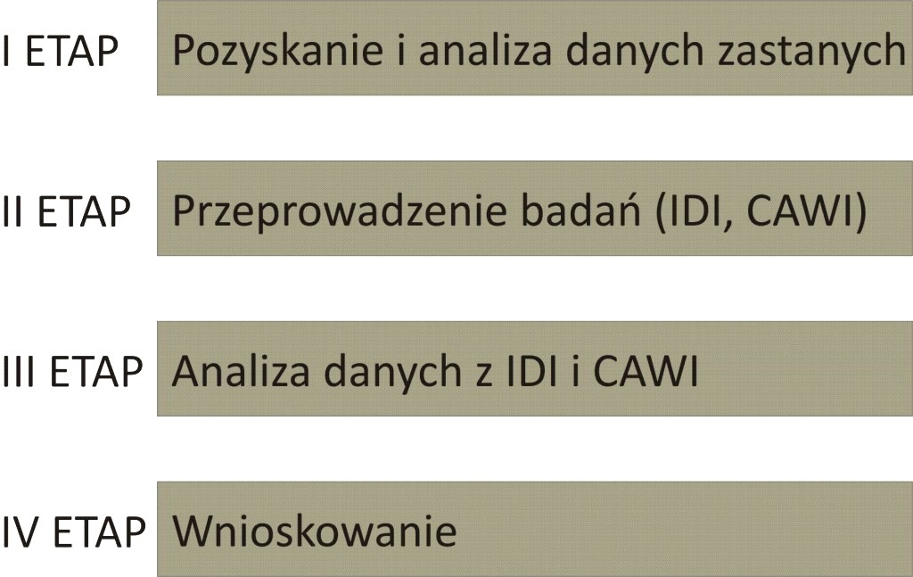

Rys. 1. Etapy badania

I etap
Pozyskanie i analiza danych zastanych
Ten etap procesu badawczego polegał na pozyskiwaniu odpowiednich danych zastanych z innych badań poświęconych tej tematyce oraz ich analizie. Metoda ta, zwana desk research (DR) polega na wykorzystaniu dostępnych źródeł informacji na temat przedmiotu badania.
Podstawową zaletą wykorzystania danych zastanych w procesie badawczym jest dostępność materiałów i brak konieczności ich pozyskiwania. Dodatkowo, wpływ badacza na materiał jest minimalny, ewentualne pomyłki mogą zostać szybko zweryfikowane, a dyskusyjny fragment analizy może zostać bez problemu powtórzony. Warto jednak zauważyć, że jedną z wad korzystania z materiałów już wytworzonych, a więc niebędących przygotowanymi na potrzeby konkretnego badania i jego celów, jest brak wpływu na metodologię badania. Wiąże się t z koniecznością korzystania jedynie z informacji, które zostały zawarte w raporcie. Z tego powodu, dla uzyskania założonych celów, badania z wykorzystaniem źródeł wtórnych są zwykle uzupełniane o zbierane dane pierwotne.
W pierwszej fazie badania zgromadzone zostały wszelkie dostępne raporty
i opracowania poświęcone szeroko rozumianej problematyce sytuacji osób i rodzin doświadczających przemocy w województwie pomorskim. Istotą desk research jest bowiem wykorzystywanie już istniejących informacji statystycznych lub opisowych, zgromadzonych przez różne organizacje, instytucje oraz podmioty życia społecznego. Część z tych informacji miała charakter gotowych opracowań i raportów, część natomiast była udostępniana przez badane instytucje w postaci luźnych zestawień przygotowywanych na życzenie badacza.
Pozyskując dane do analizy desk research należy przy tym mieć świadomość szeregu ograniczeń, na jakie można napotkać w procesie badawczym. Może bowiem okazać się, że określona część dostępnych danych i informacji nie zawsze będzie w pełni odpowiadać potrzebom badania. W związku z tym badanie narażone jest na niekompletność odpowiedzi na postawiony problem badawczy, czego przyczynami mogą m.in. być:
- brak aktualnych danych (szczególnie dotyczy danych statystycznych),
- ograniczony dostęp do danych,
- opracowania zbiorcze na poziomie makro z pominięciem danego regionu.
Źródła danych i informacji wykorzystanych w badaniu mają trojaki charakter:
1. gotowe raporty i opracowania odnoszące się do zjawiska przemocy
w województwie pomorskim;
2. dane ilościowe i jakościowe pozyskane z urzędów i instytucji działających na rzecz osób i rodzin doświadczających przemocy w województwie pomorskim;
3. raporty i opracowania poświęcone problematyce przemocy w skali kraju lub innych regionów, jak również opracowania zwarte i artykuły poświęcone różnym aspektom sytuacji osób i rodzin doświadczających przemocy, mające na celu umiejscowienie analizowanego problemu w szerszym kontekście teoretycznym.

Ad. 1.
Istniejące raporty, analizy i opracowania poświęcone różnym aspektom sytuacji osób niepełnosprawnych na szczeblu wojewódzkim, np.:
- Przemoc domowa wobec kobiet w rejonie województwa pomorskiego (Komenda Wojewódzka Policji w Gdańsku, 2010);
- Przemoc rówieśnicza w województwie pomorskim (Urząd Marszałkowski Województwa Pomorskiego, 2007);
- Program przeciwdziałania przemocy domowej dla osób leczonych w placówkach lecznictwa odwykowego w województwie pomorskim (Wojewódzki Ośrodek Terapii Uzależnienia od Alkoholu i Współuzależnienia w Gdańsku - 2010);
- Diagnoza lokalnych działań związanych z przeciwdziałaniem przemocy (Centrum Interwencji Kryzysowej PCK Gdańsk);
- Gminny Program Przeciwdziałania Przemocy w Rodzinie 2010-2013 (Gdynia, 2010);
- Przemoc domowa wobec kobiet w rejonie województwa pomorskiego (projekt „Południowy Bałtyk strefą wolną od przemocy domowej”, 2010).
Ad. 2.
W kontekście nieudostępnianych danych ilościowych i jakościowych przewidziany był kontakt z następującymi instytucjami:
- Regionalny Ośrodek Polityki Społecznej,
- Komenda Wojewódzka Policji w Gdańsku,
- Zespoły Kuratorów Sądowych,
- centra, ośrodki i punkty interwencji kryzysowej,
- Powiatowe Centra Pomocy Rodzinie,
- Powiatowe Komendy Policji.
Ad. 3.
W przypadku raportów, opracowań oraz publikacji poświęconych problematyce przemocy w skali kraju lub innych regionów wykorzystano szereg dostępnych materiałów. Pozyskane w ramach desk research informacje miały pozwolić na uzyskanie odpowiedzi na następujące pytania badawcze (por. tab. 1):
- Jakie są tendencje w zjawisku przemocy w województwie pomorskim?
- Jaka jest sylwetka społeczno-demograficzna statystycznego sprawcy przemocy?
- Jakie są najpowszechniejsze formy przemocy w rodzinie?
- Jakie jest zróżnicowanie przestrzenne i społeczne występowania zjawiska przemocy w rodzinie?
- Jakie są najpowszechniejsze formy przemocy wobec osób starszych?
- Jakie jest zróżnicowanie przestrzenne i społeczne występowania zjawiska przemocy domowej?
- Jakie jest zróżnicowanie przestrzenne i społeczne występowania zjawiska przemocy wobec osób starszych?
- Jakie są najpowszechniejsze formy przemocy wobec osób niepełnosprawnych?
- Jakie jest zróżnicowanie przestrzenne i społeczne występowania zjawiska przemocy wobec osób niepełnosprawnych?
- Jaka jest skala występowania oraz najpowszechniejsze formy przemocy rówieśniczej?
- Jakie jest zróżnicowanie występowania zjawiska przemocy rówieśniczej?
- Jakie działania w zakresie przemocy podejmowane są na każdym poziomie kształcenia?
- Jaki jest potencjał województwa pomorskiego w zakresie oferty wsparcia specjalistycznego dla ofiar i sprawców przemocy?

II etap
Przeprowadzenie wywiadów pogłębionych (IDI) oraz ankiet internetowych (CAWI)
Wywiad pogłębiony (IDI, ang. Individual In-Depth Interview) jest klasyczną techniką badań jakościowych. Polega na otwartej i wnikliwej rozmowie z konkretnym, wybranym celowo i wcześniej umówionym rozmówcą. Celem badania IDI jest dotarcie do szczegółowych informacji, a przez to poszerzenie wiedzy związanej z tematem. Wywiady pogłębione są więc zwłaszcza dobrym narzędziem uzupełniającym inne metody badawcze, stosowane w celu pogłębienia wiedzy o badanym zjawisku.
Wywiad przeprowadzany jest przez przygotowaną osobę, która do swojej dyspozycji posiada opracowany wcześniej scenariusz, zawierający zbiór pytań otwartych. Scenariusz zawiera także wskazówki dla prowadzącego wywiad. Technika ta zakłada, że wywiad ma być możliwie jak najbardziej zbliżony do naturalnej rozmowy. Ankieter ma stymulować respondenta do wypowiedzi. Obok sensu wypowiedzi i zrozumienia kluczowych dla badania kwestii, istotny jest również sposób wypowiedzi. Istotna jest więc nie tylko treść, ale i sposób mówienia badanego.
Zastosowanie wywiadów pogłębionych pozwala na uzyskanie większej ilości informacji, które rozszerzają obszar badawczy, a także dostarczyć wiedzy pozwalającej odpowiedzieć na postawione w procesie badawczym pytania. Istotną zaletą indywidualnych wywiadów pogłębionych jest możliwość poznania osobistych opinii respondentów bezpośrednio zajmującymi się zagadnieniami zawartymi w przedmiocie zamówienia.
Jak wynika z operatu przedstawionego w załączniku nr 1, ogólna liczba wytypowanych do badania podmiotów zaangażowanych w szeroko rozumiane działania związane z problematyką przemocy wynosi N=93, w tym:
- urzędy i instytucje (n=27),
- jednostki interwencji kryzysowej (n=24),
- kuratorskie zespoły sądowe (n=11),
- Miejskie i Powiatowe Komendy Policji (n=19),
- organizacje pozarządowe (n=12).
W badaniu zastosowano warstwowy dobór próby. Przeprowadzono 56 wywiadów. W związku z problemami w dostępie do niektórych respondentów, nastąpiły pewne zmiany w strukturze próby (Tab. 2). Lista instytucji, w których przeprowadzono wywiady stanowi załącznik nr 2 niniejszego raportu.
Ważną kwestią przesądzającą o jakości zebranego materiału badawczego był dobór respondentów. W przypadku IDI rozmowy prowadzone były z profesjonalistami z grup „pierwszego kontaktu” (GPK), a więc pracownikami instytucji mającymi bezpośrednią styczność zawodową z osobami doświadczającymi przemocy. Adresatami wywiadu pogłębionego były osoby posiadające wiedze i doświadczenie w danym obszarze. Aby uzyskać materiał pozwalający na wnioskowanie, każdorazowo adresatem wywiadów pogłębionych była osoba zarządzająca instytucją działającą na rzecz osób doświadczających przemocy, bądź (w przypadku gdy dany urząd lub instytucja posiada w swoich kompetencjach inne zagadnienia) osoba kierująca obszarem działalności związanym z wybranymi aspektami przeciwdziałania zjawisku przemocy. W każdym z przypadków osoba piastująca stanowisko kierownicze mogła wytypować do uczestnictwa
w wywiadzie podległego mu pracownika mającego przynajmniej 2-letnie doświadczenie
i kompetencje w pracy na rzecz osób doświadczających przemocy.
Tabela 2. Charakterystyka doboru próby do IDI
Rodzaje podmiotów | Założone minimalna liczba IDI: | Zrealizowana liczba wywiadów:
Wywiady z przedstawicielami urzędów i instytucji (N=27): | IDI n=27  (dobór próby warstwowo-celowy) | IDI n=22
Wywiady z przedstawicielami jednostek interwencji kryzysowej (N=24): | IDI n=11  (dobór próby warstwowo-losowy) | IDI n=13
Wywiady z przedstawicielami Policji (N=19): | IDI n=8  (dobór próby warstwowo-losowy) | IDI n=8
Wywiady z przedstawicielami zespołów kuratorskich (N=11): | IDI n=5  (dobór próby warstwowo-losowy) | IDI n=7
Wywiady z przedstawicielami organizacji pozarządowych (N=12): | IDI n=5  (dobór próby warstwowo-losowy) | IDI n=6
RAZEM | IDI N=56 | IDI N=56
Równolegle do wywiadów pogłębionych prowadzone były badania CAWI. Jest to technika ilościowa, w której badania prowadzone są za pomocą udostępnionego respondentom kwestionariusza internetowego. Silną stroną tego typu rozwiązania jest niewątpliwie ograniczenie czasu i kosztów przygotowania badania. Większe poczucie anonimowości skutkuje dużą gotowością do udziału w badaniu. Atutem techniki jest ponadto zaoferowanie respondentowi wypełnienie ankiety w dogodnym dla niego czasie i miejscu. Adresatami ankiet internetowych były urzędy i instytucje zaangażowane w działalność na rzecz osób doświadczających przemocy. Wykaz jednostek wytypowanych do udziału w badaniu stanowi zawartość załącznika nr 3. Operat zawiera ogółem 186 podmiotów, wśród których znajdują się Ośrodki Pomocy Społecznej, Powiatowe Centra Pomocy Rodzinie oraz centra, ośrodki i punkty interwencji kryzysowej.
Do każdej z instytucji została wysłana wiadomość elektroniczna z zaproszeniem do badania oraz ankietą. Po pewnym czasie ankieterzy przeprowadzali monity telefoniczne celem zwiększenia poziomu zwrotu wypełnionych ankiet. Zespół badawczy osiągnął dzięki tym działaniom zwrot na poziomie 33,33%.
Uczestnikami badania (w niemal trzech czwartych) najczęściej byli przedstawiciele ośrodków pomocy społecznej (Rysunki 2,3,4), co wynika z dużej ich liczby w całym województwie, a w związku z tym znacznego udziału wśród podmiotów zawartych w operacie. Najczęściej ankiety wypełniały osoby na co dzień pracujące z osobami dotkniętymi zjawiskiem przemocy, tj. pracownicy socjalni oraz specjaliści pracy socjalnej. Łącznie takie osoby stanowiły niemal połowę respondentów. Dość liczbą grupę stanowiły ponadto osoby zarządzające jednostkami bądź pełniące obowiązki takich osób. Respondenci charakteryzują się długim stażem pracy, co pozwala sadzić, że prezentowane przez nich w badanu opinie zbudowane zostały na wiedzy oraz doświadczeniu i wynikają z dogłębnej znajomości zjawiska.
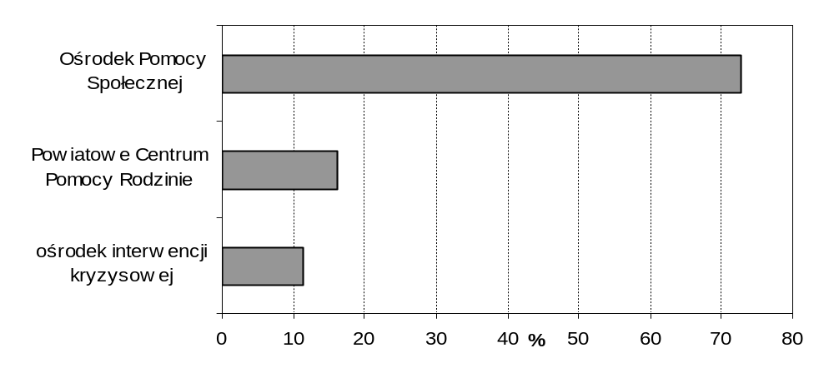
Rys. 2. Miejsce pracy respondentów (opracowanie własne na podstawie badania CAWI)
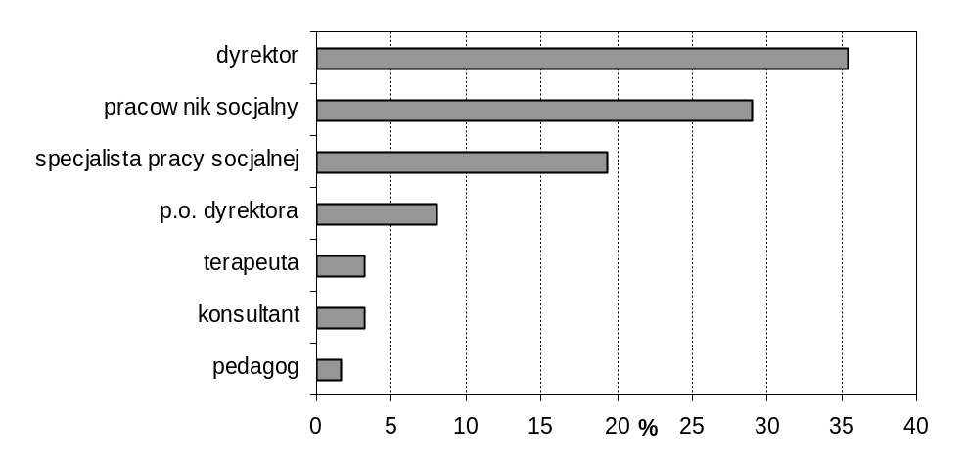
Rys. 3. Stanowiska pracy zajmowane przez respondentów (opracowanie własne na podstawie badania CAWI)
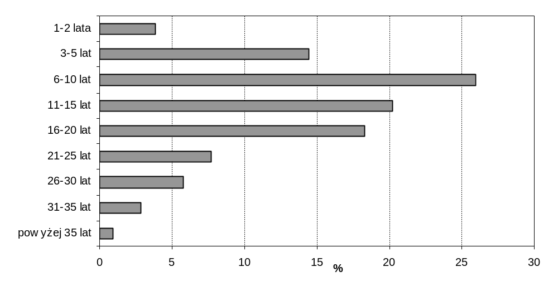
Rys. 4. Staż pracy respondentów na rzecz osób doświadczających przemocy (opracowanie własne na podstawie badania CAWI)
Zamknięciem tego etapu badawczego (IDI oraz CAWI) było stworzenie transkrypcji i zakodowanie danych jakościowych oraz zbudowanie bazy wynikowej z odpowiedzi ankietowanych. Opracowany w ten sposób materiał został poddany obróbce statystycznej i opracowaniu analitycznemu.
III etap
Analiza danych IDI i CAWI
Dane pozyskane zarówno poprzez IDI, jak i CAWi zostały poddane analizie , której celem było znalezienie odpowiedzi na pytania badawcze (por. tab. 1):
- W jaki sposób płeć determinuje zachowania sprawców i ofiar różnych form przemocy?
- Jakie są główne przyczyny występowania przemocy w zależności od płci sprawcy?
- Jakie stereotypy na temat zjawiska przemocy funkcjonują w świadomości społecznej, w odniesieniu do ofiar i sprawców przemocy?
- Jakie rodzaje postaw i zachowań można wyróżnić w przypadku sprawców,
a jakie w przypadku ofiar przemocy?
- Jak kształtuje się zjawisko przemocy domowej w województwie pomorskim?
- Kim są sprawcy przemocy wobec osób starszych oraz jakie problemy społeczne towarzyszą temu zjawisku?
- Jak kształtuje się zjawisko przemocy wobec osób niepełnosprawnych
w województwie pomorskim?
- Kim są sprawcy przemocy wobec osób niepełnosprawnych oraz jakie problemy społeczne towarzyszą temu zjawisku?
- Jak kształtuje się zjawisko przemocy rówieśniczej w województwie pomorskim?
- Kim są sprawcy przemocy rówieśniczej oraz jakie problemy społeczne towarzyszą temu zjawisku?
- Jaka jest ocena dostępu do edukacji w zakresie przemocy na każdym poziomie kształcenia?
- Jakie działania edukacyjne w zakresie przeciwdziałania przemocy przynoszą najlepsze efekty?
- Jakich tematów powinny dotyczyć działania edukacyjne w zakresie przeciwdziałania przemocy oraz na jakich poziomach kształcenia powinny być realizowane?
- Jaka jest ocena systemu wsparcia specjalistycznego dla osób doświadczających przemocy w województwie pomorskim?
- Jakie są oczekiwania odnośnie jakości współpracy między poszczególnymi służbami przewidzianymi przeciwdziałania zjawisku przemocy w województwie pomorskim?
- Jakie formy i zakres powinna przybierać współpraca podmiotów i instytucji działających na rzecz przeciwdziałania przemocy?
- Jaka jest ocena istniejących rozwiązań prawnych w zakresie przeciwdziałania przemocy?
- Jakie luki i niedoskonałości w aktualnych regulacjach prawnych dotyczących przeciwdziałaniu przemocy wymagają naprawy?
- Jaka jest ocena przydatności zespołów interdyscyplinarnych?
IV etap
Wnioskowanie
Ostatnim etapem pracy badawczej było zestawienie efektów pracy badawczej prowadzonej w ramach desk research, IDI oraz CAWI. Zgodnie z założeniami triangulacji metodologicznej wyniki badań uzyskane przy pomocy poszczególnych metod badawczych zostały zestawione celem wychwycenia prawidłowości w obrębie badanego zjawiska, ale również wykrycia ewentualnych rozbieżności. Efektem pracy jest kompleksowa prezentacja poszczególnych zagadnień związanych z sytuacją osób i rodzin doświadczających przemocy w województwie pomorskim. Jej zwieńczeniem są wnioski i rekomendacje dla pomorskiej polityki społecznej w zakresie priorytetowych rodzajów wsparcia kierowanego do osób doświadczających przemocy.
IV. ANALIZA RÓŻNYCH ASPEKTÓW SYTUACJI OSÓB DOŚWIADCZAJĄCYCH PRZEMOCY W WOJEWÓDZTWIE POMORSKIM

4.1 Sprawcy i ofiary różnych typów przemocy
Zaistnienie przemocy w jakiejkolwiek jej postaci jest z reguły efektem nagromadzenia się i oddziaływania szeregu czynników odnoszących się w dużej mierze do charakterystyki socjo-demograficznej konkretnej osoby, będącej sprawcą. Oczywiście aktom przemocy towarzyszą zazwyczaj pewne okoliczności zewnętrzne, omówione w dalszej części, jednak odnosząc się do charakterystyki sprawcy, podejmowane są próby nakreślenia typowej sylwetki osoby dopuszczającej się aktów agresji w dowolnej postaci.
O tym, że nie jest to łatwe przesądza chociażby różnorodność działań, które można zakwalifikować jako przemoc, począwszy od typowej przemocy fizycznej, a kończąc na nierzadko wyrafinowanej przemocy psychologicznej. Próbę określenia sylwetki sprawcy przemocy podjęli autorzy badania prowadzonego na zlecenie Ministerstwa Pracy i Polityki Społecznej (tab. 3) .
Na leży jednak w tym miejscy zaznaczyć, iż badanie na temat przemocy (zarówno w sytuacji bycia jej ofiarą i sprawcą) stanowi przykład zagrażającej tematyki badawczej. W związku z tym wyniki badań mogę nieco odbiegać od stanu faktycznego skutek większego ryzyka fałszywych odpowiedzi respondentów na tzw. pytania drażliwe. Natomiast częstsze niż wśród pozostałych deklaracje przyznania się do zachowań spełniających kryteria przemocy w rodzinie wśród kobiet z wykształceniem wyższym mogą wynikać z innych czynników niż wyższy poziom agresji i mniejsza umiejętność samokontroli jednostki. Innymi czynnikami różnicującymi odpowiedzi respondentów mogą być:
- poziom świadomości (czym jest przemoc),
- umiejętność identyfikowania zachowań nagannych i właściwa ich ocena,
- występowanie skłonności lub brak skłonności do bagatelizowania zjawiska przy choćby jednorazowych zachowaniach bądź „mniej radykalnych formach” przejawiania się zjawiska,
- wstyd, obawa przed ujawnieniem i konsekwencjami,
- relatywizowanie sytuacji (umniejszanie znaczenia własnych zachowań wobec zachowań doświadczanych ze strony drugiej osoby lub też w kontekście stereotypowego myślenia o przemocy w rodzinie),
- wypieranie zdarzeń z przeszłości.

Tabela 3. Dominujące cechy sprawców przemocy na podstawie autodeklaracji
kobiety-sprawcy przemocy | mężczyźni- sprawcy przemocy
największa skłonność
- młode kobiety (21% poniżej 30. roku życia)  - panny (23%)  - dobrze wykształcone (23% z wykształceniem wyższym)  - mieszkanki średniej wielkości miast (22% w miastach o ludności 20-100 tys. mieszkańców) | - posiadający średnie wykształcone (23% z wykształceniem wyższym),  - posiadający złą sytuacją materialną (25%)
najmniejsza skłonność
- kobiety najstarsze (11% w wieku 60 i więcej lat),  - wdowy (9%),  - posiadające średnie wykształcenie (13%),  - mieszkanki najmniejszych miast (11%), | - posiadający wykształcenie podstawowe (13%)  - mieszkańcy średniej wielkości miastach (14% w miastach o ludności 20-100 tys. mieszkańców)
Źródło: Diagnoza zjawiska przemocy w rodzinie w Polsce wobec kobiet i wobec mężczyzn, Raport z badań ogólnopolskich, TNS OBOP dla Ministerstwa Pracy i Polityki Społecznej, 2010.
Nieco innych informacji dostarczają ofiary przemocy (tabela 4). Sprawca przemocy to osoba w średnim wieku, mieszkająca na wsi, raczej słabo wykształcona.
Tabela 4. Dominujące cechy sprawców przemocy wg płci na podstawie opinii ofiar
sprawcy wg kobiet-ofiar | sprawcy wg mężczyzn-ofiar
- osoby w średnim wieku (30-39 lat – 25%, 40-49 lat – 32%, 50-59 lat – 15%) | - osoby w średnim wieku (30-39 lat – 19%, 40-49 lat – 26%, 50-59 lat – 15%)
- osoby z wykształceniem zawodowym (35%) oraz średnim, niepełnym średnim lub pomaturalnym (29%) | - osoby z wykształceniem średnim, niepełnym średnim lub pomaturalnym (34%) oraz zasadniczym zawodowym (25%)
- mieszkańcy wsi (36%) oraz miast 20-100 tys. ludności (22%) | - mieszkańcy wsi (41%)
Źródło: Diagnoza zjawiska przemocy w rodzinie w Polsce wobec kobiet i wobec mężczyzn, Raport
z badań ogólnopolskich, TNS OBOP dla Ministerstwa Pracy i Polityki Społecznej, 2010.
Na drugim biegunie zdarzeń przemocy znajdują się jej ofiary, wśród których mogą się znaleźć praktycznie wszyscy, niezależnie od płci, wieku, czy pełnionych ról. W przypadku przemocy w rodzinie dominującą grupę stanowią jednak kobiety i dzieci.
Jak czytamy w raporcie Przemoc domowa wobec kobiet w rejonie województwa pomorskiego, przemoc wobec kobiet należy rozumieć jako wszelki akt przemocy związany
z faktem przynależności danej osoby do określonej płci, którego rezultatem jest lub może być fizyczna, seksualna lub psychiczna krzywda lub cierpienie kobiet, włącznie z groźbą popełnienia takich czynów, wymuszeniem lub arbitralnym pozbawieniem wolności, niezależnie od tego, czy czyny te mają miejsce w życiu publicznym czy prywatnym.
Przywoływane opracowanie podaje przy tym szereg informacji, charakteryzujących zjawisko przemocy wobec kobiet. Prezentuje chociażby wyniki badań prowadzonych przez Centrum Praw Kobiet na temat przyczyn, dla których ofiary wycofują swoje skargi na sprawców przemocy. Przyczyny są różnorakie i tkwią zarówno w psychice ofiary przemocy, jak również są uwarunkowane zewnętrznie, zarówno normami społecznymi, jak i prawnymi. Wśród najczęściej pojawiających się powodów wymieniano:
1. Względy praktyczne, np. sprawca i ofiara i tak zmuszeni są mieszkać razem (67,6%);
2. Dobro dzieci (60,4%);
3. Zastraszenie ze strony partnera (60,4%);
4. Miłość do partnera i wiara, że się poprawi (58,5%);
5. Względy ekonomiczne (41,5%);
6. Brak wiary w skuteczność wymiaru sprawiedliwości (39,7%);
7. Obawa przed potępieniem ze strony środowiska (22,5%).
Drugą szczególnie często cierpiącą z powodu przemocy grupą są dzieci (małoletni
w wieku do 13 lat). Jak pokazują wyniki badań zaprezentowanych w raporcie Badanie dotyczące zjawiska przemocy w rodzinie wobec dzieci, jest to zjawisko dość powszechne
i stykają się z nim często pracownicy szkół, kuratorzy oraz pracownicy socjalni. Spektrum rodzajów aktów przemocy stosowanych wobec dzieci jest właściwie podobne jak
w przypadku dorosłych. Mamy tu do czynienia zarówno z przemocą fizyczną, i psychiczną, ale też ekonomiczną, czy seksualną.
Jak wynika z raportu, informacja o zaistnieniu przemocy wobec dzieci zwykle wychodzi na światło dzienne na skutek obserwacji dokonanych przez osoby zawodowo zajmujące się przeciwdziałaniem przemocy lub pochodzi od samego pokrzywdzonego. W pewnych sytuacjach źródłem informacji są matki pokrzywdzonych dzieci. Wyjątkiem jest przemoc seksualna, która odkrywana jest głównie na skutek obserwacji dokonywanych przez pedagogów szkolnych czy pracowników socjalnych, rzadziej natomiast przyznają się w tej sytuacji same ofiary.
Dodatkowych informacji na temat uwarunkowań przemocy wobec dzieci dostarcza raport opisujący wyniki kolejnej części badania przywoływanego powyżej. Dowiadujemy się z niego, że zgodnie z deklaracjami sprawców niewielkie znaczenie jako przyczyna przemocy ma alkohol, jedynie niewielki odsetek sprawców przyznawała, że dopuszczał się aktów przemocy, będąc pod jego wpływem. Kilkakrotnie częściej jako powód pojawienia się przemocy wobec dziecka wskazywano problemy w pracy, najczęściej zaś oddziaływały problemy rodzinne.
Sprawcami przemocy są w większości przypadków rodzice dziecka, przy czym ojcowie znacznie częściej niż matki. Wyjątkiem jest przemoc seksualna, której najczęściej dopuszczają się osoby dalszego pokrewieństwa (por. tabela 5). Ważna w tym kontekście jest dokonana w ramach badania obserwacja, zgodnie z którą bycie ofiarą przemocy w dzieciństwie wiąże się ze stosowaniem przemocy wobec swojego dziecka. Ponad jedna trzecia (35%) rodziców, którzy w dzieciństwie doświadczyli którejkolwiek formy przemocy, przynajmniej raz zastosowała przemoc wobec swoich dzieci. Wskazuje to na zjawisko dziedziczenia zachowań patologicznych.
Tabela 5. Sprawcy przemocy wobec dzieci
Sprawcy przemocy – według ofiar (%)
 | przemoc psychiczna | przemoc ekonomiczna | przemoc fizyczna | przemoc seksualna
ojciec | 68 | 63 | 62 | 12
matka | 32 | 43 | 38 | 5
brat (bracia) | 7 | 7 | 8 | 14
siostra (siostry) | 3 | 6 | 3 | 1
ojczym | 2 | 2 | 2 | 1
macocha | 1 | 2 | 1 | 0
babcia | 2 | 2 | 2 | 0
dziadek | 2 | 3 | 1 | 0
partner, konkubent matki | 1 | 2 | 1 | 5
partnerka, konkubentka ojca | 0 | 0 | 0 | 0
wujek, ciotka lub inna osoba z rodziny | 5 | 3 | 3 | 30
inna osoba niespokrewniona | 4 | 2 | 4 | 29
nie pamiętam | 1 | 0 | 2 | 5
Źródło: Badanie dotyczące zjawiska przemocy w rodzinie wobec dzieci. Opinie ofiar, sprawców i świadków o występowaniu i okolicznościach występowania przemocy w rodzinie wobec dzieci, TNS OBOP dla Ministerstwa Pracy i Polityki Społecznej, 2008.
Zachodzi dość wyraźne zróżnicowanie zarówno częstotliwości stosowania różnych form przemocy, jak i uzależnieniem zjawiska od wieku dziecka.
Ofiarami przemocy (psychicznej, ekonomicznej czy fizycznej), której sprawcą są rodzice dzieci do 18 roku życia są częściej chłopcy niż dziewczynki. Z deklaracji sprawców o wieku ofiar w momencie ostatniego stosowania wobec nich przemocy psychicznej wynikało, że najczęściej (34% wskazań) były to dzieci w wieku od 7 do 10 lat. Jedna piąta (21%) sprawców po raz ostatni zastosowała przemoc emocjonalną wobec swojego dziecka, gdy miało ono od 11 do 15 lat.
Jedna czwarta (25%) badanych twierdziła, iż ostatni raz stosowało przemoc ekonomiczną wobec swojego dziecka, gdy miało ono od 11 do 15 lat, nieco mniej – 22% sprawców, stosowało po raz ostatni ten rodzaj przemocy wobec dzieci poniżej 7 roku życia.
Z kolei w przypadku przemocy fizycznej jedna trzecia rodziców (34%) przyznała się do jej zastosowania po raz ostatni wobec swojego dziecka, gdy miało ono od 7 do 10 lat. 30% respondentów deklaruje, że ostatni raz stosowało tę formę przemocy, gdy dziecko miało mniej niż 7 lat.

Płeć jako determinanta roli sprawcy i ofiary
Z przedstawionych wyżej rozważań wyłania się kilka charakterystyk sprawców przemocy, wśród których dość istotne miejsce zajmuje płeć danej osoby. Potwierdzenia determinującej roli płci nie tylko w odniesieniu do przemocy w ogóle, ale także do poszczególnych jej typów, dostarczyły badania przeprowadzone wśród osób zawodowo zajmujących się problematyka przemocy.
Jak widać (rys. 5) bezwzględnie najczęstszym w ich opinii sprawcą przemocy jest mężczyzna, co oczywiście nie oznacza, że kobiety nie dopuszczają się tego rodzaju aktów. Po pierwsze jednak udział sprawstwa kobiet jest w świetle uzyskanych wyników badania wyraźnie mniejszy, po drugie zaś relatywnie częściej przejawia się w konkretnych rodzajach przemocy. W przypadku kobiet przemoc najczęściej przybiera postać psychiczną bądź odnosi się do osób starszych i niepełnosprawnych. Wynika to zapewne z faktu, że to właśnie kobiety częściej pełnią role opiekuńcze czy to w rodzinach, czy to w domach pomocy społecznej. Jakkolwiek nie tłumaczy to przyczyny, to jednak wyjaśnia względnie większą skłonność do popełniania tych konkretnych aktów przemocy. Mężczyznom przypisywane jest natomiast niemalże w zupełności sprawstwo przemocy fizycznej, domowej oraz (w największym stopniu) przemocy seksualnej.
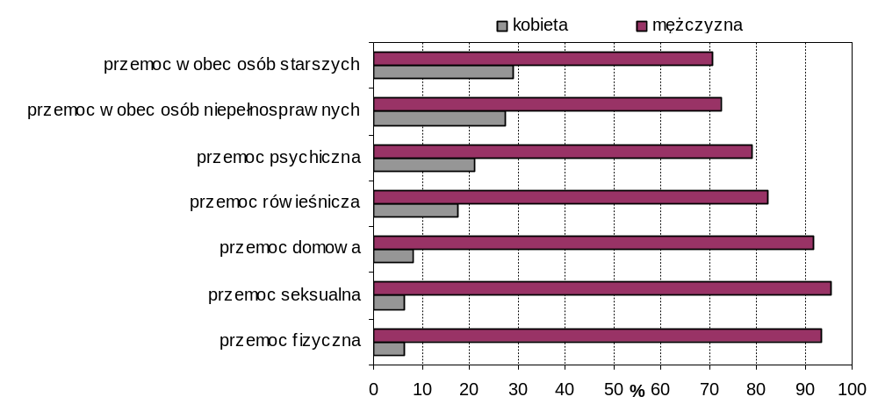
Rys. 5 Płeć a sprawstwo poszczególnych rodzajów przemocy (opracowanie własne na podstawie badania CAWI)
W przypadku kobiet dominująca cecha popychająca je do aktów przemocy tkwi
w ich psychice i wiąże się z natłokiem problemów i obowiązków, generujących stres. Przemoc jest wówczas łatwo dostępnym, remedium na likwidację problemu, a przynajmniej złagodzenie jego skutków. Istotną przyczyną jest nadużywanie alkoholu i narkotyków, choć trzeba przyznać, że przyczyna ta była podawana wyraźnie rzadziej w odniesieniu do kobiet niż mężczyzn. Respondenci wskazywali także na przemoc stosowaną przez kobiety jako reakcję na doświadczaną agresję. Co więcej byli w tym względzie dość zgodni. W tym przypadku kobieta występuje w podwójnej roli: sprawcy oraz ofiary. Grupę najczęściej wskazywanych przez badane osoby czynników determinujących zachowania sprawcze kobiet zamykają problemy psychiczne.
W przypadku mężczyzn nadrzędnym czynnikiem negatywnie oddziałującym na ich zachowania jest zanik kontroli po spożyciu środków odurzających. Czynnik ten odgrywa w tej grupie większą rolę niż w przypadku kobiet. Istotne znaczenie respondenci przypisują również cechom charakteru uwarunkowanym kulturowo. Mowa o chęci dominacji, która w efekcie spożycia alkoholu, nieumiejętności radzenia sobie z problemami, czy nadmiernej skłonności do agresji, może skutkować stosowaniem przemocy np. wobec najbliższych.
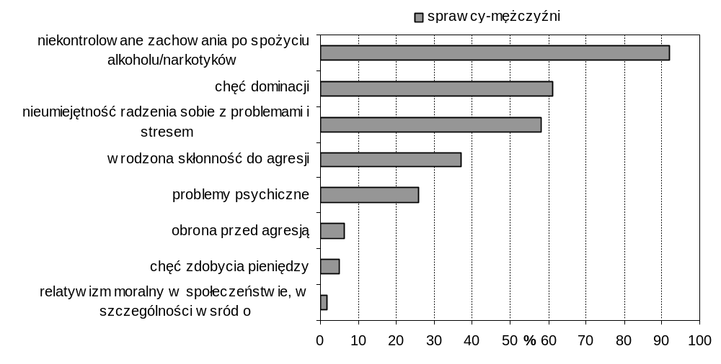
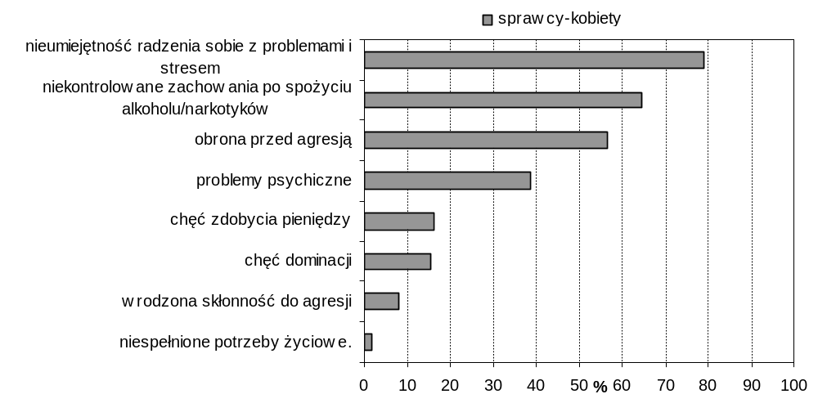
Rys. 6 Główne czynniki występowania zachowań sprawczych w zależności od płci sprawcy (opracowanie własne na podstawie badania CAWI)
Analizując wpływ płci na status ofiary przemocy (rys. 7), mamy do czynienia z sytuacją odwrotną do prezentowanej na wykresie odnoszącym się do sprawstwa przemocy (rys. 6). Kobiety są najczęściej ofiarami przemocy fizycznej i seksualnej, jak również, w szerszym rozumieniu domowej. Relatywnie słabsze fizycznie i prezentujące często kulturowo uwarunkowaną uległość, znacznie częściej podlegają różnego rodzaju aktom agresji.
Najmniej wyraźne różnice, jeśli chodzi o płeć ofiar występują w przemocy rówieśniczej, ale w tym przypadku, o czym będzie jeszcze mowa w dalszej części opracowania, mamy do czynienia z oddziaływaniem innych czynników determinujących rolę sprawcy i ofiary. Podobna sytuacja, choć nie tak wyraźna jak w przypadku przemocy rówieśniczej, występuje także przy przemocy wobec osób starszych i niepełnosprawnych.
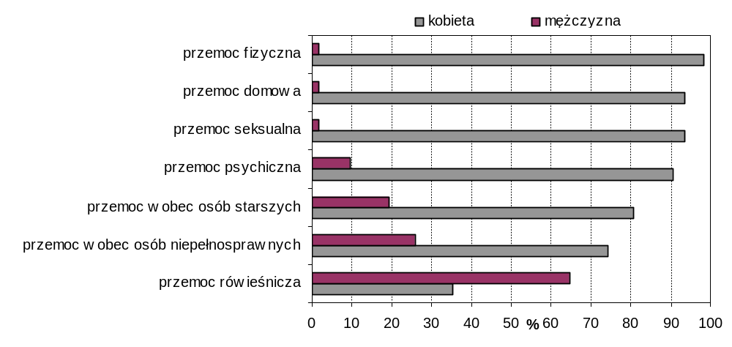
Rys. 7 Płeć a bycie ofiarą poszczególnych rodzajów przemocy (opracowanie własne na podstawie badania CAWI)
Zaprezentowane charakterystyki sprawców i ofiar w podziale na płeć znalazły w zasadzie swoją kontynuację i potwierdzenie w przeprowadzonych wywiadach pogłębionych. Zgodnie z tymi opiniami większość ofiar to kobiety bądź kobiety i dzieci, sprawcy natomiast to zwykle mężczyźni. Ogólna prawidłowość ujawnia się w ponad 90% spraw tego rodzaju. Warto także dodać, że w sytuacji gdy sprawcami są kobiety, ofiarami są najczęściej dzieci i problem dotyczy w dużej mierze nieprawidłowego pełnienia władzy rodzicielskiej.
Zdaniem respondentów trudno jest jednoznacznie określić skalę zjawiska przemocy wobec mężczyzn. Istnieją bariery społeczne, utrudniające zgłaszanie się do odpowiednich placówek mężczyzn-ofiar przemocy. Kierowani poczuciem wstydu i obawiający się reakcji otoczenia, unikają oni informowania służb przeciwdziałających problemowi.
Respondentów poproszono o wskazanie roli płci w odniesieniu do poszczególnych rodzajów przemocy:
Przemoc w rodzinie
Najczęściej sprawcą jest mężczyzna, co może w dużej mierze wynikać z jego większej siły fizycznej, ale też z pewnych cech psychicznych (np. większej agresywności, czy mniejszej samokontroli). Wśród społecznych przyczyn należy wymienić panujący model rodzinny – wciąż powszechny (szczególnie w środowiskach wiejskich czy małomiasteczkowych) patriarchat. Respondenci zwracają uwagę, że mężczyźni są tam najczęściej osobami pracującymi i zarabiającymi, przez co przypisuje się im rolę nadrzędną w relacjach rodzinnych. Innym aspektem przemocy w rodzinie jest problem środowisk społecznych, w których zachodzi.
Na pewno więcej ofiar przemocy, przynajmniej, które się nam ujawniają, to są kobiety. Rzadziej mężczyźni, no i do tej pory nie spotkaliśmy się z sytuacją, żeby zgłoszono nam stosowanie przemocy wobec mężczyzny. Raczej to mężczyźni stosują przemoc.
Zgłaszają się częściej kobiety, choć niewykluczone, że mężczyzn jest tyle samo, ale oni wstydzą się zgłaszać.
Przemoc (…) dotyczy różnych środowisk i mówienie o tym, że w większości dotyczy kobiet, jasne, taka oczywista oczywistość. Myślę, że to się zmienia, na przestrzeni tych (…) kilkunastu lat działalności ośrodka możemy to świetnie zilustrować. Rzeczywiście na początku większość naszych klientów stanowiły kobiety, ale dzisiaj już tak nie jest i jest coraz więcej mężczyzn, którzy przychodzą, doświadczają przemocy. Podobnie rzecz się ma do takiego statusu ekonomicznego, socjalnego, nie jest tylko domeną rodzin, osób, która są ubogie, tylko dotyczą środowisk różnych.
W samej definicji przemocy mowa o jest o nierównowadze sił i jakby z tego klucza idąc najczęściej osobami doświadczającymi przemocy są kobiety i dzieci.
Często mężczyźni są bardziej podatni na uzależnienia, bo często przemoc wiąże się
z na przykład nadużywaniem alkoholu. I mężczyźni chyba pod wpływem alkoholu chyba nie reagują prawidłowo. Też wynoszą, powielają jakieś złe wzory zachowania ze swoich domów rodzinnych jako dzieci.
Ja bym tego też nie kojarzyła z płcią, bo to też może być jak gdyby kwestia kto zgłasza, kto ma większą determinację. Natomiast jeśli chodzi o osoby niepełnosprawne to tu też nie ma znaczenia.
Przemoc wobec osób starszych
Opinie na temat roli płci nie są jednoznaczne. Część respondentów wskazuje na uniwersalne prawidłowości odnoszące się do przemocy (sprawca – mężczyzna, ofiara – kobieta), część natomiast nie dostrzega tu żadnych prawidłowości. Powodem trudności w szacunkach jest relatywnie mała liczba zgłoszonych zdarzeń.
(…) można zauważyć, że najczęściej sprawcą tej przemocy (wobec osób starszych, przyp. autora) jest dziecko tych osób starszych, jeżeli rodzice mają po około 80-90 czy też 70 lat niejednokrotnie zdarza się, że synowie, najczęściej kawalerowie, którzy mają problem z alkoholem wykorzystują swoją przewagę fizyczną w stosunku do tych rodziców.
Przemoc wobec osób niepełnosprawnych
Nie wskazano płci jako determinanty zachodzenia przemocy, upatrując przyczyn tego rodzaju zdarzeń w zależności osób niepełnosprawnych od swoich opiekunów, niekoniecznie osób wywodzących się z rodziny. Opieka taka, będąc zajęciem trudnym i czasochłonnym, generuje jednocześnie stres i napięcie, które mogą znaleźć rozładowanie właśnie w aktach przemocy. Kluczowym do wyjaśnienia roli płci w kształtowaniu się zjawiska przemocy wobec osób niepełnosprawnych może być raczej kwestia tego, kto najczęściej pełni role opiekuńcze wobec takich osób. Częściej opiekę sprawują kobiety i wówczas prawdopodobieństwo wystąpienia sprawstwa przemocy wśród kobiet będzie dużo większe.
(…) można powiedzieć, że nie zauważono jeszcze takiego zjawiska, ale z racji pełnionego zawodu mogę stwierdzić, że sprawcą będzie osoba, która się opiekuje daną rodziną, wykorzystując właśnie niedołężność tej osoby, ograniczoność najczęściej zdolności ruchowej, że nie jest sama w stanie egzystować wśród pozostałych ludzi.
Jeżeli zachodzi, to z pewnością jest podobnie uwarunkowana jak przy osobach starszych i wynika często z pewnej bezsilności opiekunów.
Przemoc rówieśnicza
Zdaniem respondentów wyraźną determinantą zjawiska przemocy rówieśniczej. Większe znaczenie mają determinanty ekonomiczne bądź społeczne. Sprawcami przemocy rówieśniczej są zarówno chłopcy, jak i dziewczyny. Stosowana przez dziewczynki przemoc przybiera częściej postać przemocy psychicznej, prześladowań, choć nie brak i zachowań agresji fizycznej.
Częściej chłopcy są sprawcami, ale dziewczyny też stosują przemoc, tylko inne formy, mniej widoczne niż bójka na korytarzu. To są różnego rodzaju intrygi prowadzone po to żeby kogoś upokorzyć (…) No gra w poniżanie, tak jakby kto komu zrobi większe świństwo czy oczerni kogoś na jakimś forum internetowym.
Jeśli chodzi o przemoc fizyczną są to chłopcy, ale jeżeli chodzi o przemoc psychiczną (…) to jednak przeważają tutaj dziewczyny i są one o wiele bardziej złośliwe, po prostu nie znają granic.
(…) z mojego doświadczenia wynika, że to się zrównuje i jest coraz więcej agresywnych dziewcząt, które stosują też przemoc w kontaktach rówieśniczych czy z chłopcami, czy z dziewczynami.

Podsumowanie
Zaistnienie przemocy w jakiejkolwiek jej postaci jest w znacznym stopniu uwarunkowane szeroko rozumianą charakterystyką socjo-demograficzną konkretnej osoby będącej sprawcą. Oczywiście cechy te współistnieją zazwyczaj z szeregiem okoliczności zewnętrznych, które pełnią rolę swoistych stymulatorów określonych zachowań uznawanych za agresywne.
W przypadku zdarzeń przemocy zachodzących w województwie pomorskim dokonano obserwacji, które w dużym stopniu potwierdziły powszechnie panujące przekonanie. I tak najczęstszym sprawcą przemocy jest mężczyzna. Sprawstwo kobiet natomiast, oprócz mniejszej skali, cechuje się także innymi właściwościami przybierając relatywnie częściej postać przemocy psychicznej bądź odnosząc się do osób starszych
i niepełnosprawnych. Mężczyznom przypisywane jest natomiast niemalże w zupełności sprawstwo przemocy fizycznej, domowej oraz (w największym stopniu) przemocy seksualnej.
W przypadku kobiet dominująca cecha popychająca je do aktów przemocy tkwi
w psychice kobiet i wiąże się z natłokiem problemów i obowiązków generujących stres. Pewne znaczenie jest także przypisywane nadużywaniu alkoholu i narkotyków, jednak przyczyna ta była podawana w odniesieniu do kobiet wyraźnie rzadziej niż mężczyzn. Respondenci wskazywali także na przemoc stosowaną przez kobiety jako reakcję na doświadczaną agresję. W tym przypadku kobieta występuje w podwójnej i dość skomplikowanej roli: sprawcy oraz ofiary.
W przypadku mężczyzn natomiast nadrzędnym czynnikiem negatywnie oddziałującym na ich zachowania jest zanik kontroli po spożyciu środków odurzających. Istotne znaczenie respondenci przypisali także cechom charakteru typowym dla mężczyzn
i uwarunkowanych w dużej mierze kulturowo. Mowa o chęci dominacji, która – w efekcie spożycia alkoholu, nieumiejętności radzenia sobie z problemami czy wrodzonej skłonności do agresji – może skutkować stosowaniem przemocy np. wobec najbliższych.
Jeśli chodzi o zależność między płcią a statusem ofiary przemocy, to w zasadzie można powiedzieć o sytuacji odwrotnej niż opisana powyżej. To kobiety są wyraźnie najczęstszymi ofiarami przemocy fizycznej i seksualnej, jak również, w szerszym rozumieniu, domowej. Najmniej wyraźne różnice pod tym względem zachodzą w przypadku przemocy rówieśniczej, tu jednak niemal zupełnie inne czynniki determinują role sprawcy i ofiary, np. różnorodne interakcje społeczne. Podobna sytuacja, choć nie tak wyraźna jak w przypadku przemocy rówieśniczej, występuje także przy przemocy wobec osób starszych i niepełnosprawnych.
Należy podkreślić, że najbardziej rola płci uwidacznia się w przypadku fizycznej przemocy rodzinnej, w której ofiarami są w głównej mierze kobiety i dzieci. W przypadku przemocy definiowanej jako rówieśnicza, wobec osób starszych czy niepełnosprawnych, choć pewne prawidłowości również dają się wyprowadzić, to jednak są one niwelowane całym szeregiem dodatkowych uwarunkowań i interakcji.

4.2 Stereotypy dotyczące różnych form przemocy
Wspominając o zjawiskach społecznych oraz zależności pomiędzy zbiorowością
i jednostką mocno należy odnieść się do pojęcia stereotypu. Jest on daleko idącym uproszczoną konstrukcją myślową, wywołującą fałszywe (pozytywne, negatywne albo neutralne) nastawienie do osób, zbiorowości lub zjawisk.
Mitologizacji zjawiska przemocy poświęca się dużo miejsca w różnorodnych raportach i opracowaniach. Zidentyfikowanie stereotypów jest bowiem kluczowe dla podejmowania skutecznych działań mających na celu ich eliminację.
W stereotypy obrosło również zjawisko przemocy domowej. W przypadku występowania tego rodzaju zdarzeń, stereotypy mogą być krzywdzące, a także doprowadzić do występowania negatywnych konsekwencji w postaci np. zaniechania udzielenia pomocy lub wsparcia potencjalnym poszkodowanym. Tego rodzaju sytuacja może mieć miejsce wówczas, gdy określone zachowanie, będące w istocie aktem przemocy, w powszechnym mniemaniu jest usprawiedliwiane, bagatelizowane, bądź niedostrzegane.
Wyłania się stereotypowa akceptacja dla zjawiska przemocy i społeczny dystans, jaki otoczenie społeczne zachowuje w odniesieniu do ewentualnych zdarzeń tego rodzaju. Wśród stereotypowych wypowiedzi na temat przemocy respondenci używali porzekadeł (Kto się czubi ten się lubi) lub odwoływali się do panujących modeli rodzinnych i wychowawczych oraz relacji rodzic-dziecko (Rola kobiety jako usłużna, opiekunka ogniska; Mąż nie może gwałcić żony; Dzieci muszą szanować ojca, bo to podstawowa siła trzymająca rodzinę; Matka ma takiego syna, jakiego sobie wychowała).
Często wskazywano na przemoc jako sprawę rodzinną, w którą nie należy ingerować (Pierze się wszystkie brudy w czterech ścianach; Nie będę się wtrącał w ich rodzinne sprawy; Brudy pierze się we własnym domu). Najbardziej niepokojące są wypowiedzi wskazujące na konieczność pogodzenia się z daną sytuacją i akceptacja takiego stanu (Ten krzyż trzeba nieść; Tak już musi być) oraz próby tłumaczenia takich zdarzeń (Widocznie na to sobie zasłużyłam; Jak bije to kocha).
W tym miejscu należy również przytoczyć jeden z powszechniej występujących stereotypów, zgodnie z którym przemoc występuje tylko w rodzinach patologicznych, omijając tzw. dobre domy. Według przytaczanych w raporcie opinii profesjonalistów przemoc występuje jednak również w rodzinach osób majętnych, dobrze wykształconych. Przyjmuje tam natomiast bardziej wyrafinowane i trudniejsze do wychwycenia formy. Profesjonaliści biorący udział badaniu wskazywali, że w typowych rodzinach występuje przemoc ekonomiczna lub psychiczna. Nawet jeśli są to rodziny z problemami to jednak nie można o nich powiedzieć, że są z tzw. marginesu.
Inny zestaw poglądów dotyczących zjawiska przemocy prezentuje opracowanie Kobiety wobec przemocy. Mały poradnik dla ofiar przemocy w rodzinie, dyskryminacji i molestowania. Przedstawione w nim stereotypy opisują przemoc jako incydentalny akt spowodowany alkoholem i na który osoby z zewnątrz nie powinny reagować.
przemoc w rodzinie to sprawa prywatna, nikt nie powinien się w nią wtrącać;
przemoc w rodzinie zdarza się jedynie wyjątkowo;
przyczyną przemocy w rodzinie jest wyłącznie alkohol;
przemoc występuje tylko w rodzinach z niższych klas społecznych;
akt przemocy jest jednorazowym incydentem, który się nigdy nie powtórzy;
ofiary przemocy w rodzinie akceptują przemoc.
Z kolei opracowanie Przemoc wobec kobiet w rodzinie uzupełnia przedstawione wcześniej stereotypowe opinie na temat normalnej skłonności mężczyzn do stosowania przemocy w wyniku prowokacji ze strony kobiety, która pozostając w związku, akceptuje zachowania partnera. Popularne jest przekonanie, że bita kobieta dla dobra dzieci nie powinna odchodzi od agresora.
Kobieta prowokuje swoim zachowaniem, do bicia dochodzi z jej winy;
Niektóre ofiary lubią być bite;
Dla dobra dzieci kobieta powinna zostać w przemocowym związku;
Kobiety fałszywie oskarżają o przemoc, by uzyskać rozwód;
Przemoc jest wynikiem choroby psychicznej;
Mężczyzna jest z natury agresywny i nie potrafi kontrolować swojej agresji;
Bita kobieta może bez problemu odejść od maltretującego ją partnera. Jeśli nie odchodzi, to widocznie to akceptuje.
Uproszczone opinie na temat przemocy wobec dzieci, które przytoczono w raporcie Badanie dotyczące zjawiska przemocy w rodzinie wobec dzieci wskazują, że w powszechnym mniemaniu stosowanie przemocy fizycznej, psychicznej, czy ekonomicznej wobec dzieci nie jest niczym anormalnym.
Przemoc wobec dzieci w rodzinie to wyolbrzymiony problem – kłótnie, rękoczyny zdarzają się w każdym domu;
Pogróżki i zastraszanie dziecka w rodzinie to jeszcze nie przemoc;
Rodzice nie muszą pytać dziecka o zgodę, jeśli chcą wydać jego pieniądze.
Rodzice mają prawo ukarać swoje dziecko laniem.
Istnienie w powszechnej opinii stereotypowego podejścia do kwestii przemocy ujawniły także przeprowadzone wśród profesjonalistów badania. Część z nich odnosi się zarówno do sposobu klasyfikowania poszczególnych działań jako przemoc, jak również do jej uwarunkowań (rys. 8 i 9). Najpowszechniejszym podejściem w stosunku do zdarzeń przemocy jest jej niezauważanie wynikające z oceny, że przemoc zachodząca w rodzinie jest prywatną sprawą, do której nikt nie powinien się wtrącać. Takie podejście rodzi oczywiście swoje negatywne skutki, o czym można się dowiedzieć z doniesień medialnych. Wynika to po części z faktu, że powszechnie utożsamia się przemoc z rodzinami z tzw. marginesu społecznego, w związku z czym nie wiąże się ich zwykle z własnym otoczeniem (sąsiadami, rodziną).
Relatywnie często wskazywaną przyczyną przemocy jest alkohol, co jest opinią po części uzasadnioną w świetle zaprezentowanych wcześniej danych. Nie można jednak dokonywać takiego uproszczenia, bowiem szereg aktów przemocy nie ma związku z żadnymi używkami. Za przemoc natomiast powszechnie uważa się znęcanie fizyczne, pomijana jest przemoc ekonomiczną czy emocjonalną, które wpływają raczej na psychikę ofiar, może rodzić skutki nawet groźniejsze i bardziej dalekosiężne, pomimo tego, że nie pozostawiające śladów na ciele ofiary.
Z pozostałych stereotypów wynika akceptacja dla klapsów jako formy wychowywania dzieci. Zupełnie niezrozumiałe są natomiast opinie przypisujące ofiarom winę za jakiekolwiek akty agresji (fizycznej czy psychicznej) oraz to, że akceptują one przemoc.
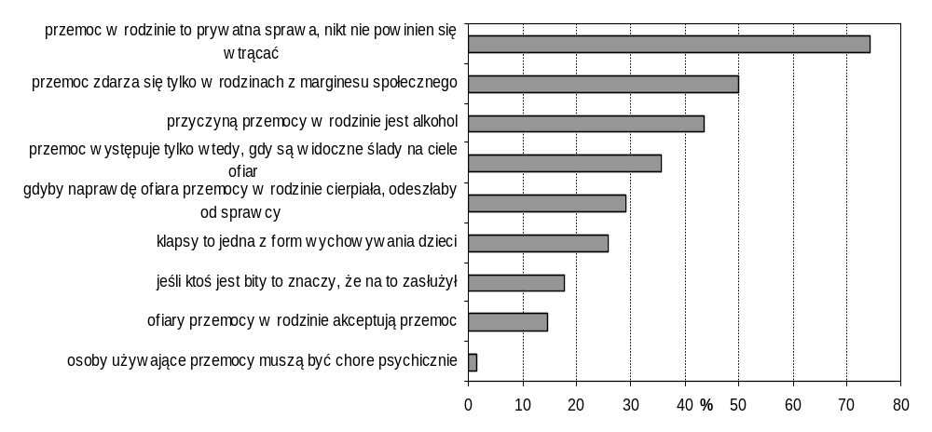Rys. 8 Najczęściej powielane stereotypy odnoszące się do przemocy (opracowanie własne na podstawie badania CAWI)

Zestaw stereotypów opisujących przemoc jest dość bogaty. Wśród najczęściej wskazywanych jednak znalazł się: nadużywanie alkoholu lub środków psychoaktywnych, bieda, problemy rodzinne oraz zaburzenia psychiczne.
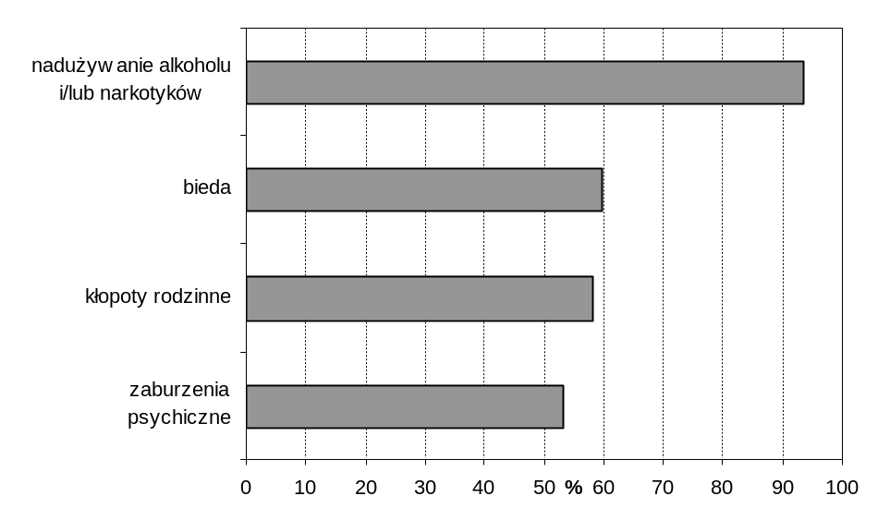
Rys. 9 Najczęściej powielane stereotypy odnoszące się do przyczyn powstawania różnych form przemocy (opracowanie własne na podstawie badania CAWI)

Respondenci biorący udział w badaniu zostali także poproszeni o wskazanie stereotypów odnoszących się do cech ofiar i sprawców przemocy. Uzyskane w ten sposób wyniki badań ujawniają istotne różnice w postrzeganiu poszczególnych grup osób. I tak ofiara przemocy w powszechnym mniemaniu to osoba uzależniona od partnerów, zarówno w sensie materialnym, jak i mentalnym. To także niezaradny życiowo członek rodziny patologicznej, w dodatku uzależniony od narkotyków. Wielu respondentów wskazuje także na zaburzenia psychiczne. Jedyną pozytywną cechą przypisywaną ofiarom jest fakt, że raczej nie popadają one w konflikty z prawem.
Sprawcy natomiast to osoby uzależnione od używek i również żyjący w rodzinach patologicznych. To także osoby popadające w konflikty z prawem oraz mające zaburzenia psychiczne. W dużo mniejszym stopniu niż ofiary są one oceniane jako niezaradne życiowo i zależne od partnerów.
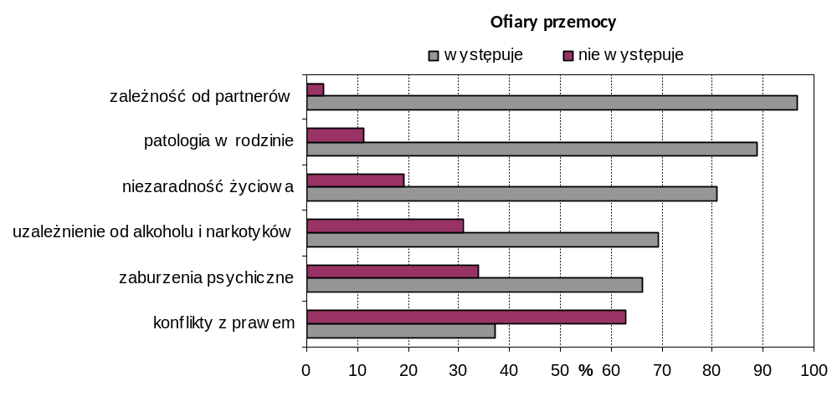

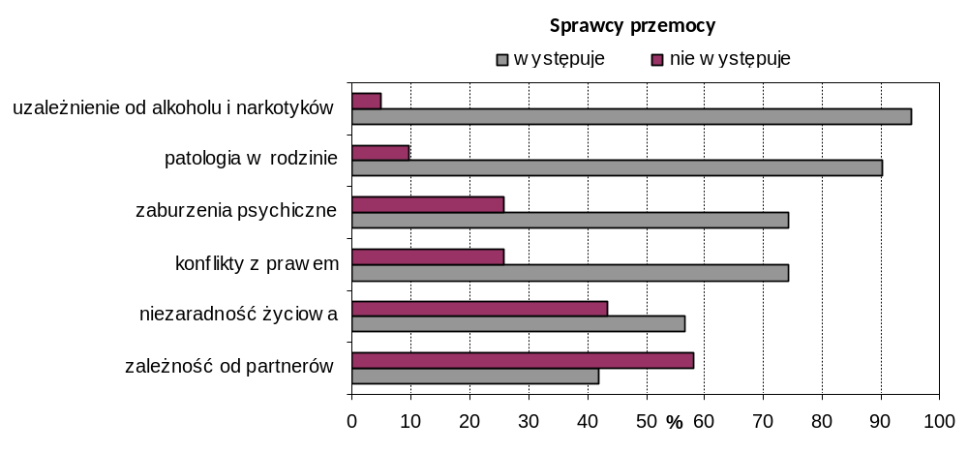
Rys. 10 Najczęściej powielane stereotypy odnoszące się do cech ofiar i sprawców przemocy (opracowanie własne na podstawie badania CAWI)

Z przeprowadzonego badania wynika również pewna wiedza dotycząca postrzegania ofiar i sprawców przemocy ze względu na ich cechy demograficzne (tab. 6). Zarówno ofiara, jak i sprawca to raczej mieszkaniec wsi lub małego miasta. Pod względem wieku to raczej osoba dojrzała i pozostająca w formalnych związkach małżeńskich. Pewną zmienną jest także dość niskie wykształcenie, co najwyżej zawodowe. Ofiarę postrzega się jako osobę bezrobotną, zaś sprawcę jako pracującą. Ofiarom dość często przypisywane są cechy stawiające je w potocznym odczuciu na gorszej pozycji, np. niższe wykształcenie (ofiara – podstawowe, sprawca – zawodowe), niekorzystny status zawodowy (ofiara – osoba bezrobotna, sprawca – pracujący zawodowo).
Tabela 6. Dominujące cechy demograficzne ofiar przemocy (%)
CECHY OFIAR PRZEMOCY |  | CECHY SPRAWCÓW PRZEMOCY
Miejsce zamieszkania: |  | Miejsce zamieszkania:
wieś | 54,84 | wieś | 53,23
miasto do 20 tysięcy ludności | 22,58 | miasto do 20 tysięcy ludności | 22,58
miasto 20-100 tysięcy ludności | 17,74 | miasto 20-100 tysięcy ludności | 19,36
miasto powyżej 100 tysięcy ludności | 4,84 | miasto powyżej 100 tysięcy ludności | 4,84
Płeć: |  | Płeć:
kobieta | 90,32 | kobieta | 38,71
mężczyzna | 9,68 | mężczyzna | 61,29
Wiek: |  | Wiek:
dzieci i młodzież (od 6 do 12 lat) | 1,61 | dzieci i młodzież (od 6 do 12 lat) | -
dzieci i młodzież (od 13 do 18 lat) | 3,23 | dzieci i młodzież (od 13 do 18 lat) | 3,23
osoby dojrzałe (od 19 do 35 lat) | 20,97 | osoby dojrzałe (od 19 do 35 lat) | 19,36
osoby dojrzałe (od 36 do 64 lat) | 74,19 | osoby dojrzałe (od 36 do 64 lat) | 77,42
Stan cywilny: |  | Stan cywilny:
osoba stanu wolnego (samotna) | 6,45 | osoba stanu wolnego (samotna) | 9,07
osoba pozostająca w związku formalnym | 72,58 | osoba pozostająca w związku formalnym | 69,36
osoba pozostająca w związku nieformalnym | 20,97 | osoba pozostająca w związku nieformalnym | 22,58
Liczba wychowywanych dzieci: |  | Liczba wychowywanych dzieci:
brak | 6,45 | brak | 8,07
1-2 | 45,16 | 1-2 | 43,55
3 i więcej | 48,39 | 3 i więcej | 48,39
Wykształcenie: |  | Wykształcenie:
podstawowe | 30,65 | podstawowe | 25,81
zawodowe | 24,19 | zawodowe | 38,71
średnie | 22,58 | średnie | 16,13
wyższe | 22,58 | wyższe | 19,36
Status zawodowy: |  | Status zawodowy:
uczeń/student | - | uczeń/student | 1,61
pracujący | 41,94 | pracujący | 53,23
osoba bezrobotna | 58,07 | osoba bezrobotna | 45,16
Źródło: opracowanie własne na podstawie badania CAWI

Badanie jakościowe wykazało, że najczęstszy stereotyp odnosi się do płci, tzn. głównie mężczyzn uważa się za sprawców przemocy. Powszechne jest wiązanie zjawiska przemocy głównie ze środowiskami patologicznymi bądź takimi, gdzie występuje alkoholizm, czy dziedziczenie biedy (Mitem jest na przykład to, że (…) dotyczy tylko ludzi z problemem alkoholowym, że przyczyną jest alkohol; Przemoc stosują tylko osoby, gdzie jest powiedzmy problem alkoholowy czy też bieda, czy środowisko, gdzie ludzie żyją, no powiedzmy w nędzy). Częstymi przyczynami przemocy są pogłębiające się konflikty rodzinne, trwające nierzadko od wielu lat. Dość groźnym stereotypem jest brak świadomości, że przemoc występuje powszechnie i że omija najbliższe otoczenie danej osoby. Często powielana jest opinia, że ofiary są zdolne do samodzielnego poradzenia sobie z doznawana przemocą. Taki stereotyp można by zamknąć w zdaniu: skoro nie odchodzi to widocznie jest jej (ofierze) z tym dobrze. (Jednym z takich stereotypów jest to, że ofiary przemocy akceptują tą przemoc, ponieważ próbują się bronić, ale mało skutecznie i jakby przyzwyczajają się do tego, że to trwa u nich w rodzinie).
Popularne są stereotypy w podejściu do wychowywania dzieci, np. uznawanie klapsów jako formy wychowania (Kary fizyczne są naturalnym, że tak powiem sposobem dyscyplinowania dzieci w rodzinie). Niebezpieczne jest twierdzenie, że przemoc rozgrywająca się w rodzinie to prywatna sprawa, w którą nikt nie powinien ingerować (Należy o sprawach domowych, gdzie może być kwestia przemocy nie mówić głośno, należy trzymać tajemnicę rodzinną, to są wszystkie takie kwestie, które blokują pomaganie osobom będącym w przemocy). Osoby będące sprawcami i ofiarami przemocy postrzega się jako osoby w złej kondycji materialnej, często bezrobotne (Zarówno sprawcy, jak i ofiara przemocy są postrzegane jako osoby o niskim statusie majątkowym). W powszechnym podejściu wiąże się przemoc głównie z osobami mieszkającymi na wsi, nisko wykształconymi i pochodzącymi z tzw. marginesu społecznego (Stereotypowe myślenie jest takie, że oczywiście przemoc jest tożsama tylko i wyłącznie z jakąś tam szeroko rozumianą niziną społeczną).

Podsumowanie
Stereotypy są istotnym elementem kształtującym interakcje zachodzące między jednostką z zbiorowością. Ich istnienie i natężenie w dużej mierze informuje na temat stanu wiedzy na temat zjawiska, którego dotyczą. Podobnie ma się oczywiście w przypadku szeroko rozumianego zjawiska przemocy, które w powszechnej opinii jest postrzegane
w sposób uproszczony i często niesprawiedliwy, zwłaszcza w stosunku do ofiar przemocy.
Przeprowadzone badanie ujawniło istnienie w powszechnej opinii stereotypowego podejścia do kwestii przemocy także w województwie pomorskim. Najpowszechniejszym podejściem w stosunku do zdarzeń przemocy jest jej niezauważanie wynikające z oceny, że przemoc zachodząca w rodzinie jest prywatną sprawą, do której nikt nie powinien się wtrącać. Takie podejście wynika po części z faktu, że powszechnie utożsamia się przemoc z rodzinami z tzw. marginesu społecznego, w związku z czym nie wiąże się ich najczęściej z własnym otoczeniem (sąsiadami, rodziną). W stereotypowym oglądzie przyczyny agresji wiązane są przede wszystkim z alkoholem. Przemoc stereotypowo kojarzona jest z agresją fizyczną. Nie dostrzega się zaś całego szeregu aktów przemocy o charakterze ekonomicznym czy psychicznym, które wpływają raczej na psychikę ofiar, również rodząc negatywne dla nich skutki.
Ofiara przemocy w powszechnym mniemaniu to osoba uzależniona od partnerów, zarówno w sensie materialnym, jak i mentalnym. To także niezaradny życiowo członek rodziny patologicznej, w dodatku uzależniony od narkotyków. Wiele osób wskazuje także na zaburzenia psychiczne u ofiar. Jedyną pozytywną cechą przypisywaną ofiarom jest fakt, że raczej nie popadają one w konflikty z prawem. Sprawcy przemocy to osoby popadające w konflikty z prawem, uzależnione od używek, jak też bardziej zaradne życiowo oraz mniej zależne od partnerów.
Zjawisko przemocy wiązane jest także z małymi miastami lub wsiami. Dotyka raczej osób dojrzałych, pozostających w związkach partnerskich. Ofiarom dość często przypisywane są cechy stawiające je w potocznym odczuciu na gorszej pozycji, np. relatywnie niższe wykształcenie (ofiary – podstawowe, sprawce – zawodowe), niekorzystny status zawodowy (ofiara – osoba bezrobotna, sprawca – osoba pracująca zawodowo).
Jak zatem widać stereotypowy obraz ofiary i sprawcy przemocy jest budowany
w dużej mierze na zasadzie przeciwieństw. Przemoc jest także wiązana z szeroko rozumianym wykluczeniem społecznym – biedą, bezrobociem, patologią, itp. Sposób postrzegania zjawiska ma zatem postać dalece uproszczoną.

4.3 Postawy i zachowania ofiar i sprawców przemocy
Postawy są w jednym z kluczowych aspektów oddziałującym na sposób postępowania i zachowanie jednostek. To właśnie w zróżnicowaniu postaw ludzi szukamy przyczyn i wytłumaczenia tego, że reagują oni w sposób różny na sytuacje, które dla zewnętrznego obserwatora wydają się być podobne. Najogólniej rzecz ujmując postawa jest względnie trwałą tendencją do pozytywnego bądź negatywnego wartościowania danego obiektu.
W badaniach społecznych postawa jest jednym z głównych elementów poddawanych analizie i dyskusji. Początkowo wiązana była ze stosunkiem jednostki wobec pewnych wartości o charakterze społecznym. Postawę określa się również jako reakcję jednostek na konkretne obiekty. Reakcja ta może przebiegać na trzy sposoby: poznawczo, afektywnie i behawioralnie. W ostatnim aspekcie jest równoznaczne z podejmowaniem konkretnych działań odnośnie konkretnego zjawiska czy osoby, w pozostałych natomiast odzwierciedla nastawienie emocjonalne bądź wiedzę na temat ich właściwości. Trójwymiarowy charakter postawy został po raz pierwszy zastosowany w 1947 roku przez M.B. Smitha, który wyodrębnił trzy zasadnicze składniki postaw: afektywny (emocjonalno-oceniający – nasze uczucia o przedmiocie postawy), poznawczy (to co o nim myślimy) i behawioralny (to co byśmy chcieli zrobić). Od tej pory podział ten wszedł na stałe do teorii postaw.
Postawy wyznaczają zatem ustosunkowanie jednostki do konkretnego obiektu (rozumianego w tym przypadku w kategoriach społecznych), powodując w odniesieniu do niego pewne reakcje emocjonalne, dokonywanie ocen i osądów, jak również podejmowanie określonych działań. Postawy można również określać jako predyspozycje, czyli skłonności do zachowania wynikające z nauki bądź doświadczeń. Mogą być one korzystne bądź niekorzystne i są zawsze subiektywnie odniesione do danego przedmiotu poznania.
Jeśli chodzi o zachowania sprawców, ich postępowanie daje się z reguły podporządkować pod pewne zasady. Ciekawych informacji w tym względzie dostarcza cytowane wcześniej opracowanie Przemoc wobec kobiet w rodzinie. Prezentowany jest tam swoisty algorytm postępowania sprawców przemocy, którzy posługują się określonymi stałymi zachowaniami wobec swoich ofiar. Do zachowań tych należą:
Utrzymywanie ofiary w stanie ciągłego przerażenia i bezradności – jedną
z klasycznych metod kontroli stosowanych przez sprawcę przemocy domowej jest systematyczne wywoływanie w ofierze uczucia lęku, przerażenia i bezradności. Aby zniewolić ofiarę, sprawca nie musi wciąż stosować przemocy fizycznej. Wystarczy, że zachowuje się
w taki sposób, że ofiara wierzy w realną możliwości jej użycia. Ciągłe prawdopodobieństwo nastąpienia ataku powoduje u ofiary przewlekłe, nieznośne napięcie, chroniczny strach, poczucie zagrożenia i wzmożoną czujność.
Wszechobecna kontrola – sprawca zniewala i podporządkowuje sobie ofiarę, przejmując kontrolę nad każdym aspektem jej życia. Na początku związku sprawca wymaga drobnych ustępstw, z czasem coraz większych. Stopniowo odbiera ofierze prawo do wolności, samodzielności, do posiadania i wyrażania własnego zdania, żąda posłuszeństwa, za każdy sprzeciw wymierza kary, ustala reguły, które często są ze sobą sprzeczne i dotyczą najdrobniejszych spraw.
Stosowanie gróźb, zastraszanie – aby utrzymać kontrolę nad ofiarą, sprawca przemocy stosuje przymus psychologiczny lub szantaż emocjonalny. Często grozi ofierze lub jej najbliższym (rodzicom, przyjaciołom) śmiercią lub okaleczeniem. Szantażuje ofiarę, że jeśli ta go porzuci, to on popełni samobójstwo lub zrobi sobie coś złego. Grozi, że przestanie łożyć na utrzymanie domu i dzieci.
Manipulowanie dziećmi, grożenie odebraniem dzieci – sprawca przemocy potrafi wykorzystać miłość i przywiązanie kobiety do dzieci. Często posługuje się dziećmi, aby zmusić ofiarę do posłuszeństwa i zatrzymać ją w krzywdzącym związku.
Wywoływanie w ofierze poczucia winy – sprawca przemocy domowej nie bierze odpowiedzialności za swoje zachowanie, twierdząc, że to ofiara zawiniła swoim zachowaniem, nieposłuszeństwem i zmusiła go do tego, aby ją źle traktował – bił, poniżał, gwałcił, czy zdradzał. Przekonuje, że gdyby ofiara okazywała mu więcej szacunku, gdyby była mu posłuszna, gdyby była bardziej czuła i kochająca, nie miałby „powodów” do stosowania wobec niej przemocy.
Powoływanie się na zazdrość – wielka miłość i zazdrość to często usprawiedliwienia dla stosowania kontroli i przemocy – śledzenia, podsłuchiwania, przechwytywania listów i telefonów, nieustannego oskarżania o niewierność, naciskania na udowadnianie lojalności, kontrolowania wyglądu, zachowania oraz kontaktów towarzyskich ofiary.
Występowanie okresów czułości – sprawca przemocy zdaje sobie sprawę, że musi czasami okazywać ofierze dobre uczucia, jeśli chce ją przy sobie zatrzymać. Wobec realnego zagrożenia jej odejściem jest gotów dać i obiecać wszystko, aby wróciła. Po fazie wielkiej brutalności i agresywności często następuje okres czułości i słodyczy, zwany fazą skruchy, który daje ofierze dużo zadowolenia i satysfakcji oraz powoduje, że jeszcze mocniej angażuje się w związek.
Nagradzanie uległości – sprawca przemocy działa metodą „kija i marchewki” – za nieposłuszeństwo karze, a za uległość nagradza. Dla ofiary taką nagrodą jest najczęściej po prostu brak agresji z jego strony.
Izolowanie ofiary od źródeł pomocy materialnej oraz od wsparcia emocjonalnego – władza sprawcy nad ofiarą jest niepełna, dopóki ofiara utrzymuje jakieś kontakty z innymi ludźmi. Dlatego też sprawca osacza ofiarę, ograniczając jej kontakty z rodziną i przyjaciółmi, zabraniając jej nauki, pracy zarobkowej oraz aktywności społecznej. Izolacja sprawia, że ofiara staje się niemal zupełnie zależna od sprawcy przemocy – ekonomicznie
i emocjonalnie. Często ani jej rodzina, ani znajomi nie wiedzą o tym, co się dzieje w jej domu.
Zaprzeczanie stosowaniu przemocy lub jej bagatelizowanie – stosowanie przemocy w rodzinie jest pilnie strzeżoną tajemnicą sprawcy, który dokonuje wielu zabiegów, by nie wydostała się ona na zewnątrz. Poza groźbami sprawcy przekonują ofiary, że nikt im nie uwierzy, że same okażą się nie bez winy, że będą się wstydziły albo spowodują utratę pracy lub stanowiska męża i poniosą tego konsekwencje. Jeśli już przestępstwo wyjdzie na jaw, sprawca neguje fakt stosowania przemocy lub umniejsza jej skutki. Często manipuluje otoczeniem w celu zyskania przychylności wobec siebie i wywołania niechęci do ofiary.
Zarzucanie ofierze choroby psychicznej – jednym z klasycznych zachowań, które stosuje sprawca w celu odsunięcia od siebie podejrzeń o stosowanie przemocy, jest wmawianie osobom, które chcą pomóc ofierze, że jest ona chora psychicznie – że jej zeznania są wyssane z palca, są wytworem jej chorej wyobraźni, że sama się okaleczyła. Zarzucanie ofierze choroby psychicznej jest także sposobem, w jaki sprawca wzbudza
w ofierze poczucie lęku i wstydu oraz podsyca przekonanie o bezradności.
Na swoistość zachowań sprawców zwraca także uwagę fragment Poradnika Dzielnicowego Przemoc w Rodzinie. Wymienia się tutaj zazwyczaj spotykane zachowania
i postawy osób podejrzewanych o dokonywanie aktów przemocy wobec członków swojej rodziny:
Udawanie spokojnego i potulnego – sprawca po przybyciu funkcjonariuszy Policji często udaje, że śpi i nie wie o co chodzi. Ofiara natomiast zwykle jest roztrzęsiona, płacze oraz trudno jej opisać to, co się zdarzyło. Sprawca spokojnie potrafi wytłumaczyć, iż jest to zwykła sprzeczka, konflikt i nic się nie stało.
Gotowość do obiecania wszystkiego – interweniujący funkcjonariusze Policji mogą usłyszeć deklaracje sprawcy, że więcej się to nie powtórzy, już idzie spać, to był przypadek, drobne nieporozumienie, nie ma się czym przejmować.
Próba odwołania się do męskiej solidarności.
Kwestionowanie odpowiedzialności – sprawca przekonuje siebie i próbuje przekonać innych, że ulega jakimś zewnętrznym siłom, nad którymi nie panuje. Próbuje wmówić interweniującym funkcjonariuszom (w tym także dzielnicowemu), że jego działanie było przypadkowe i niezamierzone.
Kwestionowanie szkody – sprawca nie kwestionuje odpowiedzialności, nie zaprzecza, że on to zrobił, ale próbuje przekonać wszystkich, że nic się nie stało. Bardzo często próbuje wmówić, że się pokłócił z partnerką, tylko ją popchnął, a ona się przewróciła. Mówił domownikom, że ich pozabija, ale są to tylko słowa i wcale tak nie myślał.
Kwestionowanie bycia ofiarą – sprawca nie neguje ani odpowiedzialności ani szkody, odbiera natomiast prawo ludziom, którzy ucierpieli, do nazywania siebie ofiarami jego czynów. Swoje zachowanie przedstawia jako słuszną zemstę, karę. Ofiara przemocy przedstawiana jest jako ktoś, kto zasłużył na ukaranie.
Potępianie potępiających – sprawca odbiera potencjalnym osobom oceniającym jego czyn prawo do oceniania w ogóle. Często sprawca swoim zachowaniem stara się zmusić, aby interweniujący funkcjonariusze Policji użyli środków przymusu bezpośredniego. Następstwem są oskarżenia sprawcy jak i ofiary o to, że funkcjonariusze przekroczyli swoje uprawnienia, pobili, byli brutalni, itp. Służy to odwróceniu uwagi od czynu sprawcy.
Odwoływanie się do wyższych racji – osoby interweniujące mogą usłyszeć, że ofiary są bite zapobiegawczo żeby im głupoty do głowy nie przychodziły, żeby siedziały w domu i nie przynosiły wstydu rodzinie. Często można usłyszeć komentarze typu: bicie dzieci to dobra metoda wychowawcza. Sprawcy nie dokładają się do budżetu domowego, ponieważ muszą mieć pieniądze na alkohol dla siebie i kolegów. Dbają o swój wizerunek w oczach znajomych. Biją żony, ponieważ one ubliżają sprawcy przy ludziach, a on przecież swój honor ma.
Postawy i zachowania ofiar przemocy
Ocenę dominujących wśród ofiar postaw wobec doznawanych aktów przemocy przedstawili także respondenci w ramach przeprowadzonego badania. Najpowszechniejsze formy reakcji na działania sprawców mają bierny charakter. Polegają raczej na uległości oraz unikaniu kontaktów z otoczeniem na skutek strachu i wstydu z powodu swoich doświadczeń. Można do nich także zaliczyć bagatelizowanie zajścia połączone z nadzieją co do jego jednorazowości. Relatywnie rzadkie są natomiast postawy aktywne, polegające na poszukiwaniu pomocy czy to na Policji i w innych instytucjach. Mało osób decyduje się na bezpośrednie reakcje wobec sprawców (fizyczne bądź emocjonalne), co w dużej mierze jest zapewne podyktowane strachem przed nasileniem się aktów agresji.
Kontynuacją zaprezentowanego zestawu dominujących postaw i zachowań jest skłonność ofiar do upatrywania winy we własnym zachowaniu bądź też zrzucanie odpowiedzialności na szeroko rozumiane uwarunkowania zewnętrzne, którymi może być np. bieda czy utrata pracy. Co ciekawe bardzo mało osób upatruje winy jedynie w zachowaniu sprawcy.
O zgubnym oddziaływaniu przemocy na życie jednostki świadczą także najczęściej towarzyszące jej skutki. Izolowanie się od otoczenia, czy ucieczka w używki to najpowszechniejsze konsekwencje. Niepokoić powinien fakt, że częstym skutkiem doznawania przemocy jest także ostracyzm społeczny. Jest on zapewne w dużej mierze uwarunkowany stereotypowym podejściem do przemocy, zgodnie z którym ofiara ponosi znaczną część odpowiedzialności za negatywne zdarzenia zachodzące w jej otoczeniu.

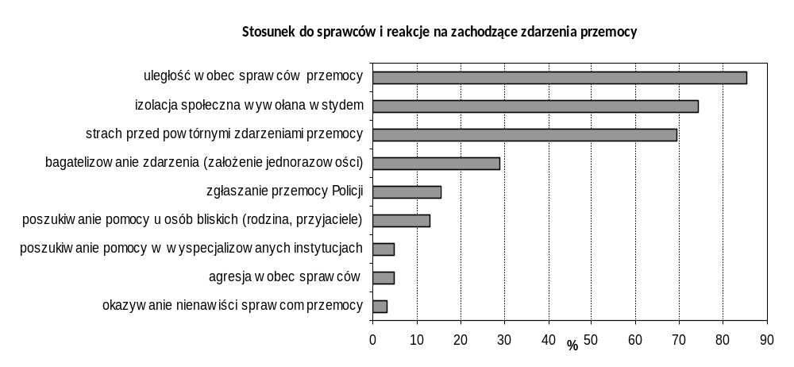
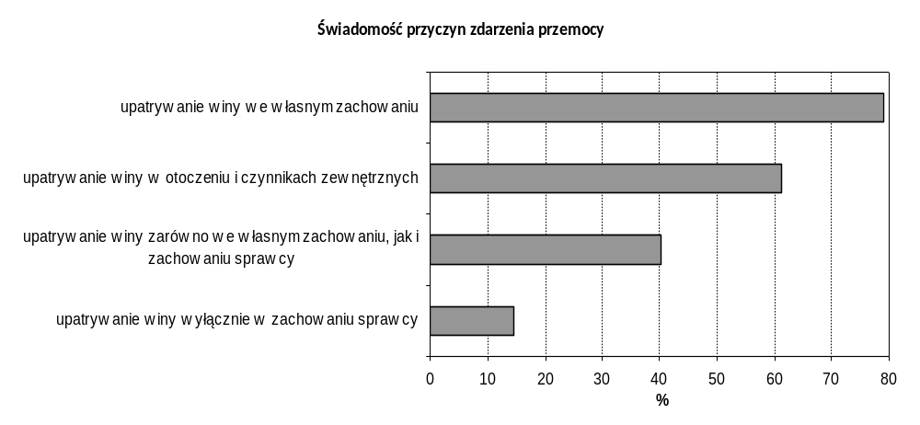
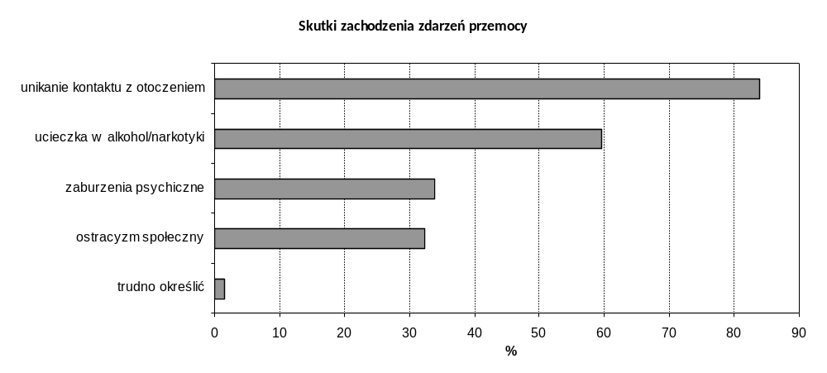
Rys. 11 Dominujące postawy i zachowania ofiar przemocy (opracowanie własne na podstawie badania CAWI)
Podobne w ogólnej wymowie postawy i zachowania ofiar także wskazywano przez respondentów biorących udział w wywiadach pogłębionych. Na pewno zatem występuje u ofiar przekonanie o własnej odpowiedzialności bądź co najmniej współodpowiedzialności za przemoc. Często powtarza się takie myślenie, że to jest jakaś kara za jakieś rzeczy, które źle się zrobiło, także ofiara jest non osobą współwinną temu co się stało; Ofiary z reguły mają, takie poczucie winy. Pomniejszają fakty czy pomijają zdarzenia, tłumaczą i usprawiedliwiają tych sprawców. Przecież on nie chciał…; Ofiara to na pewno usprawiedliwia sprawcę, wini siebie przede wszystkim. Ma bardzo niskie poczucie własnej wartości. Często występuje też uległość i bezradność, często bezradność wyuczona o trwałym charakterze, którą trudno jest przełamać, nawet przy pomocy pracowników służb społecznych. Dość powszechna jest też postawa przejawiająca się w niedostrzeganiu powagi sytuacji, tj. uznawaniu przemocy za coś normalnego. Wynika to między innymi z niskiej świadomości przyczyn i skutków przemocy.
Częstą postawą jest wycofywanie się z aktywnych działań mających na celu przerwanie zjawiska przemocy. Przejawia się to w powrotach do sprawców po wcześniejszych odejściach lub wycofywaniu wniosków o ukaranie sprawcy. Mogą być też właśnie takie postawy roszczeniowe, że, że, że zróbcie, weźcie go na ten dany moment, a za chwilę, za chwilę znowuż też agresja wobec policji, która, która interweniuje, chce pomóc, a znowuż tak, jakby przeciwko, skłania się przeciwko policji ta dana osoba, ponieważ zabieramy jej tego męża, który nagle szybciutko stał się z kata, że tak powiem ofiarą niedobrych.
Pokrewną do ostatniej sytuacją jest także niezgłaszanie przez ofiary odpowiednim służbom faktu zachodzenia zdarzeń przemocy, co po części wynika ze strachu przed jej eskalacją. Boją się sprawców, jest to taka bojaźń przed tym, że nie wiem zgłosi tą ofiarę do organów ścigania, czy w jakiejś instytucji, to sprawca jeszcze bardziej, intensywniej będzie w sposób negatywny będzie reagował w stosunku do tej ofiary; Z reguły są dwie postawy. Jedna to taka, która chce coś z tym zrobić bez względu na konsekwencje. Druga (…) twierdzi, że zawsze może być gorzej. Żeby nie narażać się jeszcze na większe tam jakieś problemy.
Dość powszechna i uciążliwa z punktu widzenia działań różnych służb jest także sytuacja, w której ofiary wykazują bierność i nie chcą podjąć osobiście żadnych kroków, oczekując jednocześnie jak największej pomocy. Rzadko która kobieta od razu, po pierwszym doznaniu przemocy przychodzi po pomoc do instytucji; Ofiary są często rzeczywiście jakoś bezradne, przynajmniej za takie się uważają. Uważają się za osoby słabe, które nie mogą nic z tym zrobić. Są to osoby zależne, w takim sensie, że nie są w stanie się uwolnić, ponieważ w ogóle jako osobowości trudno funkcjonują bez związku. Dlatego też na te właśnie wspomniane miodowe miesiące się łapią, że tak powiem. Wynika z tego wniosek, że jednym z działań podejmowanych w ramach szeroko rozumianego wsparcia powinna być pomoc psychologiczna dla ofiar. Pomogłoby to zapewne w częstszych i bardziej zdecydowanych działaniach na rzecz przeciwdziałania przemocy, zarówno w indywidualnych przypadkach, jak i ogółem.
Konsekwencją doznawania przemocy jest lęk przed otoczeniem. Wynikające
z tego postawy i zachowania polegają na próbach ukrycia faktu bycia ofiarą np. poprzez zacieranie śladów pobicia, czy udawanie przed otoczeniem (w tym przed dziećmi), że wszystko jest w porządku. W tym ostatnim przypadku może to mieć dalekosiężne konsekwencje także dla samych dzieci, które w ten sposób przyjmują zachowania agresywne jako punkt odniesienia i przenoszą dalej negatywne wzorce. Konsekwencją jest też wstyd, alienacja i ucieczka od ludzi, co prowadzi do wycofania z życia społecznego. Mogą jednak pojawić się także stany depresyjne lub nerwicowe, mogące prowadzić do prób samobójczych.

Postawy i zachowania sprawców przemocy
W przypadku sprawców przemocy mamy do czynienia z pełnym spektrum aktywnych postaw i zachowań. Najczęściej ofiara spotyka się z poniżaniem, zaś sprawca nie odczuwa
z powodu swoich zachowań agresywnych poczucia winy, wstydu i odpowiedzialności. Sprawcy często są świadomi grożących im konsekwencji, stąd też dość powszechną metodą postępowania jest szantaż ofiary. Mniej popularne, choć również stosowane, jest lekceważenie ofiar przemocy, czy okazywanie im nienawiści. Nadzieję mogą rodzić zapewnienia ofiar o jednorazowości zdarzeń, choć wstępują one w opinii respondentów niezwykle rzadko. Dowodzi to jednak, że działania sprawców mają w dużej mierze charakter działań z premedytacją.
Kontynuacją zarysowanych wyżej postaw i zachowań są opinie sprawców dotyczące winy za zachodzące zdarzenia. Usprawiedliwiając swoje zachowania, widzą oni odpowiedzialność po stronie ofiar, ale także są skłonni uznać, że ich działanie jest uwarunkowanie niekorzystnymi okolicznościami zewnętrznymi.
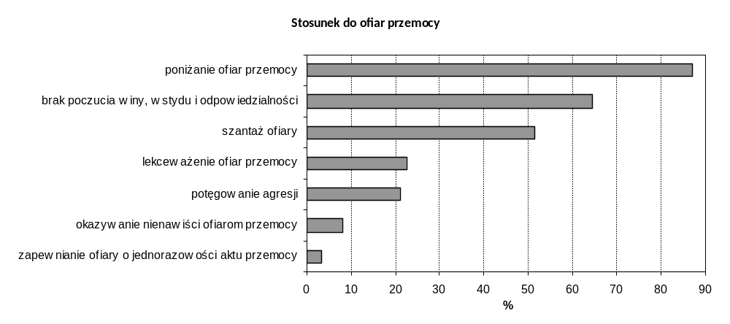
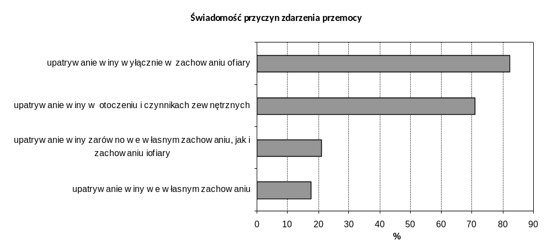 Rys. 12 Dominujące postawy i zachowania sprawców przemocy (opracowanie własne na podstawie badania CAWI).
Postrzeganie siebie jako niewinnych jest również wskazywane jako jedna z głównych postaw sprawców przemocy ujawniana w wypowiedziach respondentów udzielonych podczas wywiadów. Wiąże się to oczywiście z przenoszeniem winy na ofiarę. Przede wszystkim wypieranie. To jest pierwsza rzecz, że oni są niewinni i że oni zostali wrobieni; Sprawca nigdy nie jest sprawcą w swoim przekonaniu…; Sprawcy to osoby, które są przeważnie – że tak powiem – cwane. One starają się przedstawić w lepszym świetle, bagatelizują, ze tak powiem sprawy jeśli chodzi o zachowanie na przykład tych tam ofiar. Bo to dlatego, że dziecko się tak zachowuje, to nie widzą przyczyny w sobie, tylko w dzieciaku czy tam współmałżonce.
Osoby stosujące przemoc często przy tym deklarują nieświadomość, że konkretne zachowanie lub czyn jest przejawem przemocy i podlega określonej karze. Sprawca często nie zdaje sobie sprawy, że dokonuje przemocy. Bardzo często uważa, że to w zasadzie nie jest jego wina, że, że osoba doznająca przemocy w tej sytuacji czy ofiara, sprowokowała go do pewnych zachowań, że to jest jej wina. Szuka także winnych w otoczeniu; Niepostrzeganie siebie najczęściej jako agresora i nie odczytywanie tych swoich zachowań jako jakichś nagannych, niewłaściwych czy coś w tym stylu. Oni najczęściej nie mają świadomości tego, że robią źle po prostu.
Patrząc z punktu widzenia sprawcy i nie usprawiedliwiając ich zachowań, akty przemocy mogą także wynikać z różnych niekorzystnych zdarzeń w pracy czy innym środowisku, w którym obraca się dany człowiek. U sprawcy znów takie myślenie, że nie ma innej drogi jak tylko właśnie przez przemoc do załatwienia pewnych spraw, uporządkowania, gdzieś takie głębokie przekonanie sprawcy, że on działa w dobrej wierze, że on naprawdę chce usprawnić tą rodzinę i coś tam pozytywnego zbudować.
Sprawcy to osoby, dla których przemoc jest jedynym znanym sposobem oddziaływania na otoczenie: to osoby, które sobie nie radzą w życiu powiedzmy zawodowym czy społecznym całe frustracje wyładowują na rodzinę, poprzez przemoc. Może to być efektem traumatycznych doświadczeń z dzieciństwa. Sprawcy często są to ludzie, którzy byli ofiarami przemocy w dzieciństwie, mają bardzo traumatyczne wspomnienia i decyzję powzięli, że nikt nigdy więcej ich już nie skrzywdzi, tak? A, więc oni mają takie postanowienie, to ja będę sprawował władzę i kontrolę w mojej rodzinie.
Sprawcy przemocy bez wątpienia prezentują postawy agresywne i roszczeniowe w stosunku do swojej ofiary, jak również całego otoczenia. Niespełnienie oczekiwań skutkuje okazywaniem negatywnych emocji i prowadzi do agresji. Występuje u nich sytuacja nieradzenia sobie z emocjami, co jest jednym z uwarunkowań pojawiania się zachowań przemocowych. Wiąże się z tym częste zapewniane o jednorazowości aktów przemocy, co jednak ma zwykle charakter pustych deklaracji, po których sprawca wraca do starych nawyków i zachowań. Mówi się o cyklach przemocy, także jakby ten sprawca, w nim rośnie jakieś napięcie, później on jakby to wybucha i później pojawiają się te tak zwane, „miodowe miesiące”. Jest ten moment takiego polepszenia w relacji, sprawca przemocy się uspokaja. Czasami nawet podejmuje jakieś takie zachowania reparacyjne, przeprasza, obiecuje, nawet czasem podejmuje się jakiegoś leczenia i tak dalej, ale (…) często wraca.
Podsumowanie
Jak wynika z powyższego rozdziału, postawy wobec konkretnych zjawisk czy osób są ważnym aspektem życia społecznego. Oddziałują na konkretne decyzje i zachowania jednostek, tłumacząc ich reakcje na różne sytuacje. Postawy są zazwyczaj uwarunkowane subiektywnymi, jednostkowymi czynnikami, choć oczywiście można pokusić się o nakreślenie pewnych prawidłowości, również w odniesieniu do zachowań ofiar i sprawców przemocy.
W przypadku ofiar przemocy najpowszechniejsze formy reakcji wobec działań sprawców mają niestety bierny charakter. Polegają raczej na uległości i unikaniu kontaktów z otoczeniem na skutek wstydu z powodu swoich doświadczeń. Relatywnie rzadkie są natomiast postawy aktywne polegające na poszukiwaniu pomocy na Policji lub w innych wyspecjalizowanych instytucjach. Mało osób także decyduje się na bezpośrednie reakcje wobec sprawców (fizyczne bądź emocjonalne), co w dużej mierze jest podyktowane strachem przed nasileniem się aktów agresji. U większości ofiar występuje skłonność do upatrywania winy we własnym zachowaniu bądź też zrzucaniu odpowiedzialności na szeroko rozumiane uwarunkowania zewnętrzne, którymi może być np. bieda czy utrata pracy. Co ciekawe, a jednocześnie niebezpieczne, bardzo mało osób upatruje winy jedynie w zachowaniu sprawcy. Częstą postawą jest wycofywanie się z aktywnych działań mających na celu przerwanie zjawiska przemocy. Doznawanie przemocy rodzi także określone negatywne konsekwencje, jak wycofanie się z życia społecznego, stany depresyjne i nerwicowe, czy ucieczka w używki. Ofiarom towarzyszy także często ostracyzm społeczny, będący w dużej mierze pochodną mocno stereotypowego podejścia do przemocy, zgodnie z którym to ofiara ponosi znaczną część odpowiedzialności za negatywne zdarzenia zachodzące w jej otoczeniu.
Sprawcy przemocy to z kolei osoby prezentujące pełne spektrum aktywnych postaw
i zachowań. Najczęściej wiąże się to z poniżaniem ofiary bez towarzyszącego temu poczucia widy czy wstydu. Dość często stosowaną metodą postępowania jest szantaż ofiary. Jedyną reakcją, którą możnaby uznać za pozytywną, są zapewnienia ofiar o jednorazowości zdarzeń, choć wstępują one w opinii respondentów niezwykle rzadko. Sprawcy dodatkowo bardzo często usprawiedliwiają swoje zachowania przenosząc winę za nie na ofiary, bądź na niekorzystny splot okoliczności życiowych.
4.4 Zjawisko przemocy domowej w województwie pomorskim
Przemoc domowa jest tym rodzajem przemocy, który wywołuje szczególnie dużo emocji. Głównym powodem jest fakt, że sprawcami różnych jej form są bliscy ofiar (rodzice, rodzeństwo, partnerzy życiowi). Dodatkowo, akty przemocy odbywają się w środowisku domowym, a ono powinno stanowić dla jednostki miejsce, w którym czuje się ona bezpiecznie. Fakt stosowania przemocy wobec krewnych czyni z opisywanego zjawiska poważny problem społeczny. Zarówno ofiarą, jak i sprawcą przemocy staje się bowiem członek rodziny, bez względu na rolę, wiek, płeć czy wykształcenie. Jednocześnie przemoc jest jednym z najbardziej destrukcyjnych zjawisk, które fatalnie wpływają na losy człowieka, rodziny, a poprzez nich całych grup społecznych, gdyż w domu przez proces socjalizacji jednostka nabywa wielu kompetencji społeczno-kulturowych, a wyniesione przekłada na swoje dalsze życie.
Przemoc w rodzinie nie zawsze jest łatwa do rozpoznania. Powszechnie przyjmuje się, że jest to działanie:
- intencjonalne i skierowane przeciwko innym członkom rodziny – to zamierzone działanie lub zaniechanie mające na celu całkowitą kontrolę nad ofiarami;
- wykorzystujące wyraźną asymetrię sił – ofiara jest słabsza, a sprawca silniejszy;
- naruszające prawa i dobra osobiste ofiar – sprawca wykorzystując swoją przewagę narusza podstawowe prawa człowieka, np. prawo do nietykalności fizycznej, godności;
- powodujące ból i cierpienie – sprawca naraża zdrowie i życie ofiar na poważne szkody, co powoduje, że ofiary mają mniejszą zdolność do samoobrony.
W polskim ustawodawstwie definicja legalna przemocy domowej zawarta jest w ustawie z dnia 29 lipca 2005 r. o przeciwdziałaniu przemocy w rodzinie (Dz.U. Nr 180, poz. 1493 ze zm.). Z definicji tej wynika, że przemoc w rodzinie to ogólne określenie zachowań osób chcących uzyskać przewagę nad inną osobą, z którą mają albo miały bliskie stosunki lub stosunki rodzinne i chcący tę osobę kontrolować. Jest więc to seria zdarzeń, w których dochodzi do złego traktowania fizycznego lub psychicznego ofiary. Przemoc w rodzinie to jednorazowe lub powtarzające się umyślne działanie lub zaniechanie naruszające prawa lub dobra osobiste osób najbliższych lub innych osób wspólnie zamieszkujących lub gospodarujących, w szczególności narażające te osoby na niebezpieczeństwo utraty życia, zdrowia, naruszające ich godność, nietykalność cielesną, wolność, w tym seksualną, powodujące szkody na ich zdrowiu psychicznym lub fizycznym, a także wywołujące cierpienia i krzywdy moralne u osób dotkniętych przemocą.
Przyczyny zaistnienia zjawiska przemocy w rodzinie nie są jednoznaczne. Najczęściej akty przemocy są efektem nawarstwienia się szeregu problemów tkwiących w psychice sprawcy, sytuacji domowej lub będących pochodną szeroko rozumianych zjawisk społecznych. Najczęściej wymienia się następujące czynniki ryzyka:
- indywidualne – doświadczenia życiowe osób uwikłanych w przemoc; cechy osobowości, choroby psychiczne czy zaburzenia osobowości; nieumiejętność kontrolowania emocji oraz poczucie bezkarności, wynikające z przewagi fizycznej, psychicznej lub finansowej; nadużywanie alkoholu - w większości przypadków przemoc występuje równocześnie z problemem alkoholowym w rodzinie.
- rodzinne – status rodzinny (zła sytuacja mieszkaniowa, kłopoty finansowe, niska pozycja społeczna); przekaz pokoleniowy (negatywne wzorce wyniesione z domu rodzinnego zarówno przez osoby stosujące przemoc jak i przez osoby krzywdzone).
- środowiskowe – ograniczona możliwość uzyskania pomocy; niewystarczająca kontrola społeczna; niekonsekwencja i brak integracji działań służb.
- kulturowo-obyczajowe – szkodliwe stereotypy funkcjonujące w społeczeństwie wzmacniające dyskryminację oraz usprawiedliwiające przemoc; system prawny.
W podobny sposób przyczyny zachodzenia aktów przemocy definiują autorzy cytowanego wyżej raportu Diagnoza zjawiska przemocy w rodzinie w Polsce wobec kobiet
i wobec mężczyzn. Swoje opnie oparli na badaniach przeprowadzonych wśród osób zawodowo zajmujących się problematyką przemocy w rodzinie. Zgodnie z dokonanymi przez nich ustaleniami do najważniejszych przyczyn aktów przemocy należą przede wszystkim: uzależnienia (głównie alkohol), trudna sytuacja finansowa, bezrobocie, kłopoty
w pracy, kłopoty z mieszkaniem, choroba i niepełnosprawność członka rodziny. Nierzadko też elementem, który odgrywa pewne znaczenie są problemy uczuciowe między kobietą
a mężczyzną, przy czym szczególnie antagonizująca jest zdrada lub podejrzenie o zdradę. Pojawiła się także opinia, że na zaistnienie aktów przemocy w rodzinie może mieć również wpływ model rodziny, a konkretnie będący jego efektem podział ról płciowych
i obowiązków. Choć nie jest to raczej ścisła zależność, to jednak występowanie asymetrii stosunków, które często leży u podstaw przemocy w rodzinie, z większym prawdopodobieństwem może pojawić się w rodzinach tradycyjnych niż partnerskich.
Niektórzy respondenci wskazali również problem mediów, kultury masowej, zmian wzorców i upadku autorytetów. Zdaniem badanych nie bez znaczenia jest prezentowany w mediach kult silnego człowieka oraz popularność gier sugerujących nieśmiertelność i przemoc bez konsekwencji jako formę zabawy.
Przemocy, niezależnie od jej formy, często towarzyszy alkohol. W dalszej kolejności przemoc współwystępuje z brakiem pieniędzy, problemami małżeńskimi i problemami w pracy. Związek pomiędzy przemocą w gospodarstwie domowym, a alkoholem wyraźnie częściej wskazywany jest przez kobiety niż przez mężczyzn. Nieco częściej dotyczy on ponadto przemocy fizycznej, seksualnej i psychicznej niż ekonomicznej. W zależności jednak od formy przemocy natężenie oddziaływania różnych okoliczności jest inne:
przemoc fizyczna: alkohol (49%), problemy finansowe (16%), problemy małżeńskie (13%), 18% badanych nie potrafiło wskazać żadnej okoliczności sprzyjającej przemocy.
przemoc seksualna: alkohol (50%), problemy małżeńskie (13%), problemy finansowe (10%), problemy w pracy (9%) oraz inne problemy rodzinne (8%).
przemoc psychiczna: alkohol (45%), problemy finansowe (18%), problemy małżeńskie (15%), problemy w pracy (10%), rzadziej zmiana, utrata lub wyjazd do pracy, rozwód, śmierć lub choroba w rodzinie, problemy szkolne, narkotyki, przejście na rentę/emeryturę; 45% badanych nie wiązało aktów przemocy z konkretną przyczyną.
- przemoc ekonomiczna: alkohol (36%), problemy finansowe (21%), problemy małżeńskie (17%), problemy w pracy (9%) lub jej utrata; co piąty (21%) respondent żyjący
w gospodarstwie domowym dotkniętym przemocą ekonomiczną nie wiązał jej z żadną z wymienionych w badaniu sytuacji.
Pisząc o przemocy domowej nie należy zapominać o skutkach, jakie możne ona wywoływać i które w dużej mierze przyczyniają się do powstawania kolejnych dysfunkcji
w rodzinach. Konsekwencje przemocy można rozpoznać zarówno w wymiarze jednostkowym, jak i społecznym:
- niszczy szeroko rozumiane zdrowie ofiar, powodując skutki
- fizyczne (sińce, obrzęki i otarcia naskórka na całym ciele, krwawe wybroczyny podskórne, rany cięte i kłute oraz otwarte rany w nietypowych miejscach, częste złamania kości, nietypowe ślady po oparzeniach oraz liczne blizny, trwałe ubytki włosów, nieleczone skaleczenia, zakażenia, infekcje, widoczna trudność w chodzeniu lub siadaniu, zwiększona wrażliwość na dotyk);
- zdrowotne (nadpobudliwość, migreny i bóle głowy, bóle szyi i pleców, poczucie zmęczenia oraz bezsenność, bóle w śródpiersiu oraz palpitacje serca, zaburzenia funkcji przewodu pokarmowego);
- psychologiczne (napięcie psychiczne, zaburzenia pamięci i koncentracji, chwiejność emocjonalna, wybuchowość, niepokój, nasilony lęk oraz napady paniki, depresja, bierność, zależność, poczucie winy, zaniżone poczucie własnej wartości, brak poczucia wpływu na sytuację, niekontrolowane wybuchy złości oraz akty agresji, myśli i próby samobójcze, nadużywanie alkoholu, narkotyków lub leków);
- społeczne (trudność nawiązania kontaktu, nieufność, agresja, wrogość, izolacja społeczna, nieumiejętność stworzenia zdrowych więzi rodzinnych, powielanie wzorca).
- powoduje degradację rodziny, wprowadza destrukcję w życie wszystkich jej członków.
- stanowi zagrożenie dla następnego pokolenia – dzieci wobec których stosowano przemoc nie tylko częściej powtarzają takie zachowania wobec własnego potomstwa, ale również na większą skalę dokonują aktów przemocy w społeczeństwie.
- wpływa na zachowania ofiar poza domem – wyniki badań socjologicznych
i kryminologicznych jednoznacznie wskazują na korelację różnych typów zachowań patologicznych (prostytucja, bezdomność, przestępczość) z przemocą domową.
- naraża na określone straty finansowe państwo i społeczeństwo – wymiar sprawiedliwości, służbę zdrowia i pomoc społeczną.
Skala zjawiska przemocy w rodzinie jest dość trudna do zdiagnozowania
z uwagi na złożoność form jakie przybiera, ale także postawy i zachowania ofiar, które z różnych przyczyn nie zawsze zgłaszają odpowiednim służbom akty przemocy. Źródłami informacji o występowaniu tego rodzaju zdarzeń mogą być jedynie statystyki policyjne i sądowe oraz przeprowadzane badania ilościowe. Jednakże wiarygodność danych jest trudna do oszacowania. Problemy mogą wynikać z oddziaływania takich czynników jak świadomość tego, czym jest przemoc, tj. jakie zachowania należy uznać za akty przemocy (przemoc psychiczna i ekonomiczna mogą okazać się pojęciem trudnym do jednoznacznego zdefiniowania oraz zidentyfikowania przez potencjalne ofiary; w przypadku przemocy seksualnej może dodatkowo dochodzić do poczucia wstydu). Jak wynika z zestawienia, bycie ofiarą przemocy częściej deklarowały kobiety, za wyjątkiem przemocy ekonomicznej, gdzie to mężczyźni częściej stawiali się w roli ofiar.
Fragmentarycznej wiedzy na temat skali zjawiska występowania różnych form przemocy w rodzinie dostarcza raport z badania Diagnoza zjawiska przemocy w rodzinie w Polsce wobec kobiet i wobec mężczyzn. Raport nie informuje o liczebności zdarzeń, a jedynie o częstości występowania przemocy domowej na podstawie deklaracji respondentów. Z prezentowanych w opracowaniu danych statystycznych, pokazujących przestrzenne zróżnicowanie zjawiska w skali kraju wynika, że sytuacja w województwie pomorskim jest zbliżona do średniej krajowej. Około ⅓ respondentów przyznała się do bycia ofiarą przemocy, przy czym względnie częściej taką deklarację składały kobiety.
Tabela 7. Deklaracje składane w 2010 roku dotyczące bycia ofiarą przemocy w rodzinie
w zależności od województwa zamieszkiwanego w chwili, gdy doszło do przemocy (%)
województwo | kobiety | mężczyźni | ogółem
dolnośląskie | 41 | 36 | 40
kujawsko pomorskie | 22 | 31 | 27
lubelskie | 47 | 27 | 38
lubuskie | 53 | 53 | 51
łódzkie | 49 | 23 | 35
małopolskie | 38 | 26 | 32
mazowieckie | 43 | 26 | 36
opolskie | 29 | 37 | 33
podkarpackie | 39 | 32 | 36
podlaskie | 33 | 18 | 27
pomorskie | 34 | 28 | 33
śląskie | 39 | 27 | 34
świętokrzyskie | 34 | 36 | 35
warmińsko-mazurskie | 50 | 29 | 42
wielkopolskie | 33 | 16 | 24
zachodniopomorskie | 41 | 28 | 33
Polska ogółem | 39 | 28 | 34
Źródło: Diagnoza zjawiska przemocy w rodzinie w Polsce wobec kobiet i wobec mężczyzn, Raport z badań ogólnopolskich, Wyniki badań TNS OBOP dla Ministerstwa Pracy i Polityki Społecznej, 2010.
Dodatkowych informacji dostarcza również zestawienie prezentujące rozmiar zjawiska przemocy w zależności od jej formy (tabela 8). Relatywnie najczęściej doświadczano przemocy psychicznej (wskazało ją średnio 26% respondentów). Wyraźnie rzadziej zarejestrowano zjawisko przemocy fizycznej (14%), czy ekonomicznej (9%). Śladowe wartości przybrało za to zjawisko przemocy seksualnej, przy czym w województwie pomorskim doświadczenia w tym względzie zadeklarowały tylko kobiety.
Statystyki prowadzone przez Komendę Wojewódzką Policji w Gdańsku stanowią cenne źródło wiedzy na temat skali problemu przemocy w województwie pomorskim. Niestety organ ten nie prowadzi szczegółowych statystyk dotyczących zjawiska przemocy wyróżnionych ze względu na rodzaj przemocy (rówieśniczą, wobec osób starszych, niepełnosprawnych) oraz jej formę (psychiczną, fizyczną, ekonomiczną i seksualną). Ponadto nie gromadzi się również danych dotyczących ofiar i sprawców przemocy w zakresie wieku, wykształcenia, statusu zawodowego czy miejsca zamieszkania. Informacje udostępnione przez KWP w Gdańsku zostały umieszczone w tabeli 9. Zostały one opracowane na podstawie Niebieskich Kart wypełnianych przez policjantów wzywanych do interwencji w ramach przemocy domowej.
Liczba interwencji policyjnych z powodu przemocy domowej w analizowanym przedziale czasu podlegała fluktuacjom. Trudno o nakreślenie jednoznacznej tendencji, jednak należy zaznaczyć, że ich liczba w końcu analizowanego okresu jest wyraźnie wyższa niż w okresie początkowym. Może to być skutkiem zwiększającej się świadomości tego, jakie czyny należy uznawać za akty przemocy oraz odwagi ofiar w dochodzeniu swoich praw.
Nieregularnym fluktuacjom podlega również liczba sporządzonych Niebieskich Kart. Notatki takie są sporządzane jedynie w określonym odsetku wszystkich interwencji. Należy jednak podkreślić, że zarówno ich liczba, jak i odsetek w całkowitej liczbie interwencji w ostatnich latach wzrosła. Ta obserwacja dowodzić może, że coraz częściej mamy do czynienia z poważnymi przyczynami interwencji policyjnych i mniejszą skłonnością sprawców do wycofywania się z oskarżeń po przyjeździe Policji.
Wyraźnie w porównaniu do początku analizowanego okresu wzrosła liczba ofiar przemocy domowej wśród osób małoletnich, zarówno w wieku do lat 13, jak i starszych. Choć nadal ofiarami przemocy domowej są w przeważającej części kobiety, to jednak w analizowanym okresie dość wyraźnie wzrosła liczba ofiar wśród mężczyzn. Podobna
tendencja odnosi się do liczby kobiet-sprawców (blisko trzykrotny wzrost w latach 1999-2010). Generalnemu obniżeniu uległ w analizowanym okresie odsetek sprawców przemocy znajdujących się pod wpływem alkoholu. Może to dowodzić chociażby tego, że przemoc domowa staje się zjawiskiem powszechnym w rodzinach niedotkniętych tym problemem.
Znęcanie się nad rodziną należy do przestępstw ściganych z urzędu, czyli odpowiednie organy ścigania są zobowiązane do wszczęcia postępowania, gdy istnieje uzasadnione podejrzenie, ze doszło do przestępstwa. W województwie pomorskim tego rodzaju postępowań wszczęto w 2009 roku – 511, w 2008 – 467, zaś w 2007 - 419. Z roku na rok liczba postępowań rośnie, choć liczby te, jak przyznają różne instytucje, nie oddają w pełni skali zjawiska. Jak wynika z danych statystycznych, większość spraw o przemoc w rodzinie jest umarzana na etapie postępowania przygotowawczego, a jest to skutkiem wycofywania wniosków o ukaranie sprawcy przez same ofiary.
Tabela 8. Deklaracje składane w 2010 roku dotyczące bycia ofiarą różnych form przemocy w rodzinie w zależności od województwa zamieszkiwanego w chwili , gdy doszło do przemocy (%)
województwo | przemoc psychiczna |  |  | przemoc ekonomiczna |  |  | przemoc fizyczna |  |  | przemoc seksualna
województwo | kobiety | mężczyźni | ogółem | kobiety | mężczyźni | ogółem | kobiety | mężczyźni | ogółem | kobiety | mężczyźni | ogółem
dolnośląskie | 34 | 24 | 30 | 12 | 4 | 9 | 23 | 23 | 24 | 6 | 1 | 4
kujawsko pomorskie | 16 | 21 | 19 | 6 | 10 | 8 | 9 | 14 | 11 | 1 | 0 | 1
lubelskie | 37 | 20 | 30 | 8 | 8 | 9 | 20 | 10 | 15 | 4 | 0 | 2
lubuskie | 33 | 33 | 32 | 23 | 10 | 17 | 21 | 28 | 22 | 3 | 0 | 1
łódzkie | 45 | 16 | 30 | 14 | 5 | 8 | 27 | 12 | 18 | 1 | 1 | 1
małopolskie | 31 | 16 | 24 | 19 | 5 | 11 | 21 | 12 | 16 | 6 | 0 | 3
mazowieckie | 36 | 21 | 30 | 12 | 4 | 8 | 17 | 9 | 14 | 7 | 0 | 4
opolskie | 24 | 21 | 22 | 2 | 0 | 1 | 10 | 26 | 18 | 2 | 0 | 1
podkarpackie | 34 | 27 | 31 | 18 | 6 | 12 | 25 | 12 | 19 | 4 | 0 | 2
podlaskie | 24 | 17 | 22 | 9 | 4 | 9 | 17 | 4 | 12 | 4 | 0 | 2
pomorskie | 29 | 19 | 26 | 7 | 10 | 9 | 18 | 10 | 14 | 5 | 0 | 2
śląskie | 28 | 20 | 25 | 10 | 5 | 8 | 17 | 9 | 13 | 5 | 1 | 3
świętokrzyskie | 29 | 29 | 29 | 6 | 2 | 4 | 18 | 16 | 17 | 2 | 0 | 0
warmińsko-mazurskie | 43 | 29 | 37 | 7 | 4 | 6 | 26 | 2 | 16 | 4 | 2 | 3
wielkopolskie | 30 | 13 | 21 | 12 | 2 | 7 | 17 | 7 | 12 | 1 | 2 | 1
zachodniopomorskie | 35 | 21 | 27 | 11 | 16 | 13 | 20 | 15 | 18 | 5 | 0 | 2
Polska ogółem | 33 | 21 | 27 | 12 | 6 | 9 | 19 | 12 | 16 | 4 | 1 | 3
Źródło: Diagnoza zjawiska przemocy w rodzinie w Polsce wobec kobiet i wobec mężczyzn, Raport z badań ogólnopolskich, TNS OBOP dla Ministerstwa Pracy i Polityki Społecznej, 2010.
Tabela 9. Dane statystyczne z przeprowadzonych interwencji domowych wobec przemocy w rodzinie na terenie województwa pomorskiego
 | 1999 | 2000 | 2001 | 2002 | 2003 | 2004 | 2005 | 2006 | 2007 | 2008 | 2009 | 2010
liczba przeprowadzonych interwencji domowych ogółem | 25739 | 25052 | 23916 | 28941 | 33662 | 37184 | 52061 | 37411 | 51037 | 41140 | 32075 | 33962
liczba sporządzonych notatek urzędowych o przemocy w rodzinie (Niebieska Karta) | 3333 | 3153 | 2673 | 2764 | 2986 | 2893 | 4045 | 3138 | 2978 | 3599 | 3462 | 4437
% | 12,95 | 12,59 | 11,18 | 9,55 | 8,87 | 7,78 | 7,77 | 8,39 | 5,83 | 8,75 | 10,79 | 13,06
miejsce:
miasto | - | - | - | - | - | - | 2743 | 2007 | 1846 | 2146 | 2154 | 2616
wieś | - | - | - | - | - | - | 1302 | 1331 | 1132 | 1453 | 1308 | 1821
liczba pokrzywdzonych w wyniku przemocy domowej:
ogółem | 3407 | 3542 | 2393 | 3457 | 4288 | 4232 | 6456 | 5606 | 5112 | 6382 | 6277 | 7676
kobiety | 2228 | 2499 | 1674 | 2442 | 2856 | 2787 | 3886 | 3142 | 2841 | 3411 | 3414 | 4390
mężczyźni | 125 | 119 | 79 | 104 | 152 | 178 | 397 | 333 | 285 | 487 | 473 | 702
małoletni do ukończenia lat 13 | 642 | 575 | 396 | 572 | 872 | 178 | 1594 | 1446 | 1340 | 1737 | 1629 | 1712
małoletni od 13 do 18 lat | 412 | 349 | 244 | 339 | 508 | 402 | 669 | 685 | 646 | 823 | 761 | 872
liczba sprawców przemocy domowej:
ogółem | 2346 | 2650 | 1749 | 2539 | 3944 | 2875 | 4043 | 3152 | 2991 | 3612 | 3484 | 4475
kobiety | 76 | 98 | 50 | 84 | 77 | 74 | 119 | 123 | 108 | 122 | 167 | 225
mężczyźni | 2241 | 2521 | 1694 | 2445 | 2862 | 2789 | 3914 | 3025 | 2879 | 3481 | 3303 | 4242
nieletni | 29 | 31 | 5 | 10 | 5 | 12 | 10 | 4 | 4 | 9 | 14 | 8
liczba sprawców przemocy domowej pod wpływem alkoholu | 2029 | 2510 | 1437 | 2013 | 2277 | 1969 | 2897 | 2358 | 2157 | 2463 | 2161 | 2991
% | 86,49 | 94,72 | 82,16 | 79,28 | 57,73 | 68,49 | 71,65 | 74,81 | 72,12 | 68,19 | 62,03 | 66,84
liczba sprawców przemocy domowej przewiezionych po interwencji do izb wytrzeźwień | 1232 | 1532 | 881 | 1112 | 839 | 448 | 1353 | 1248 | 1242 | 1555 | 1556 | 2334
% | 52,51 | 57,81 | 50,37 | 43,80 | 21,27 | 15,58 | 33,47 | 39,59 | 41,52 | 43,05 | 44,66 | 52,16
Źródło: Komenda Wojewódzka Policji w Gdańsku.

Skala i charakter zjawiska przemocy w rodzinie w województwie pomorskim
Zjawisko przemocy w rodzinie jest w opinii ponad połowy respondentów zjawiskiem raczej powszechnym bądź powszechnym. Co istotne, żaden z badanych nie uznał przemocy domowej jako zjawisko marginalne, a jedynie co szósty ankietowany ocenił problem jako raczej marginalny. Ponad ¼ biorących udział w badaniu nie miała na ten temat opinii.
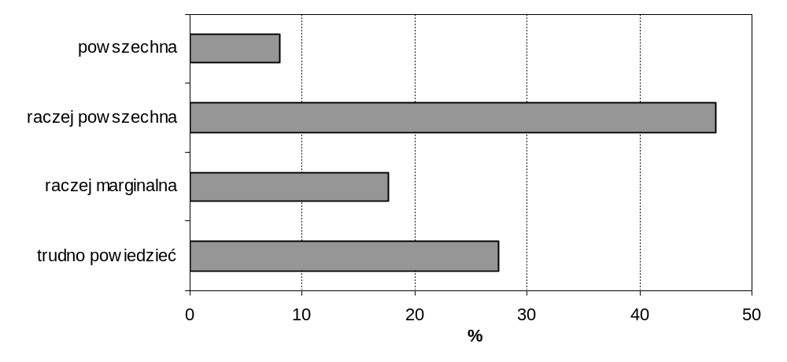
Rys. 13. Skala zjawiska występowania przemocy w rodzinie w województwie pomorskim (opracowanie własne na podstawie badania CAWI)
Najczęściej stosowane i występujące w niemal jednakowej częstotliwości wobec członków rodziny formy przemocy to przemoc werbalna (obrażanie/znieważanie) oraz fizyczna, powszechna jest także przemoc ekonomiczna. Wszystkie te typy zachowań agresywnych i mogą wpłynąć na przyszłe życie ofiary. Spektrum form przemocy domowej jest dość szerokie i nie ma właściwie takiej formy, którą możnaby uznać za marginalną, choć relatywnie najrzadziej zdarza się izolowanie ofiary od otoczenia oraz przemoc seksualna. Trudno o jednoznaczne wytłumaczenie „popularności” poszczególnych form przemocy. Prezentowany rozkład częstości jest jednak wiedzą, którą można wykorzystać w przyszłości podejmując działania profilaktyczne w kierunku przeciwdziałania problemowi.
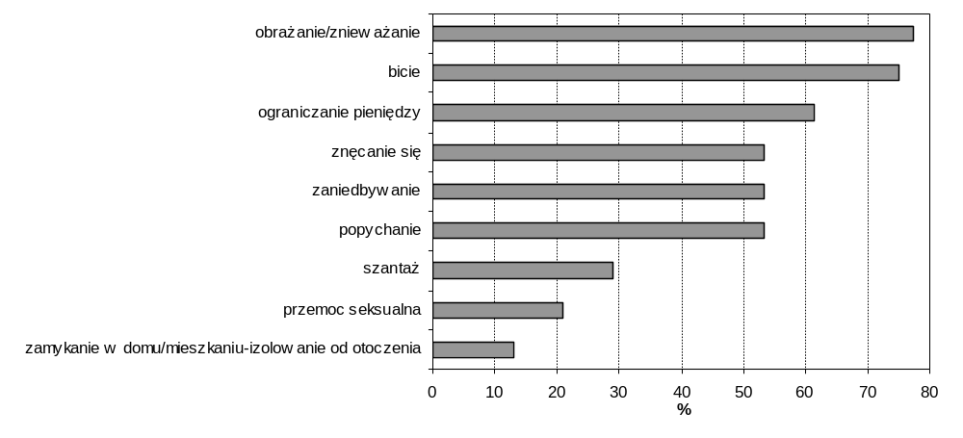
Rys. 14. Najpowszechniejsze formy przemocy w rodzinie w województwie pomorskim (opracowanie własne na podstawie badania CAWI)
Ofiary i sprawcy przemocy w rodzinie
Najczęstszymi ofiarami, ale również sprawcami przemocy są partnerzy życiowi - współmałżonkowie albo konkubenci (por. rys. 15). Akty przemocy rozgrywają się w obrębie osób związanych najbliższymi więzami rodzinnymi bądź wręcz pokrewieństwem. Ofiarami przemocy częściej bywają kobiety, zaś mężczyźni są zwykle jej sprawcami. Próbując wytłumaczyć taki rozkład wskazań można przyjąć, że ma to związek z ugruntowanym modelem rodziny o patriarchalnym, w pewnym sensie zhierarchizowanym charakterze.
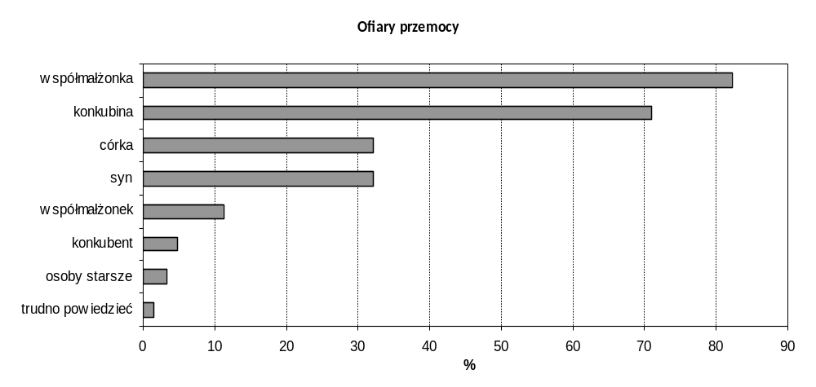
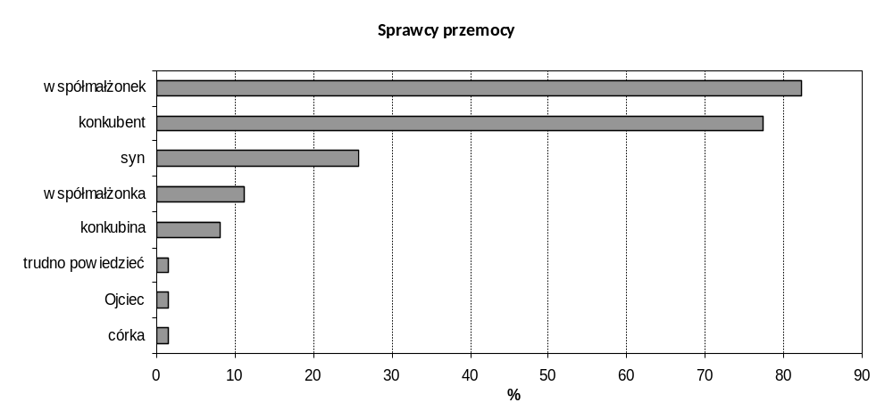
Rys. 15. Ofiary i sprawcy przemocy w rodzinie w województwie pomorskim (opracowanie własne na podstawie badania CAWI)
Problemy społeczne towarzyszące przemocy w rodzinie
W rozdziale poświęconym postawom i zachowaniom ofiar i sprawców przemocy pojawiły się wskazania, zgodnie z którymi sprawcy dość często upatrują winę za swoje czyny w uwarunkowaniach zewnętrznych. Z badania wynika, że wśród problemów społecznych towarzyszących przemocy, najczęściej pojawiają się: alkoholizm, ubóstwo oraz konflikty rodzinne, tj. uwarunkowania zewnętrzne. Dość często również aktom przemocy towarzyszą choroby psychiczne. Pozostałe czynniki (przestępczość, narkomania, choroba, problemy zdrowotne i niepełnosprawność) występują wyraźnie rzadziej. Takie opinie, zwłaszcza odnoszące się do alkoholizmu czy biedy, usprawiedliwiają nieco niektóre stereotypy dotyczące przemocy, choć oczywiście nie oznacza, że osoby nie nadużywające alkoholu lub majętne są wolne od skłonności do zachowań agresywnych.
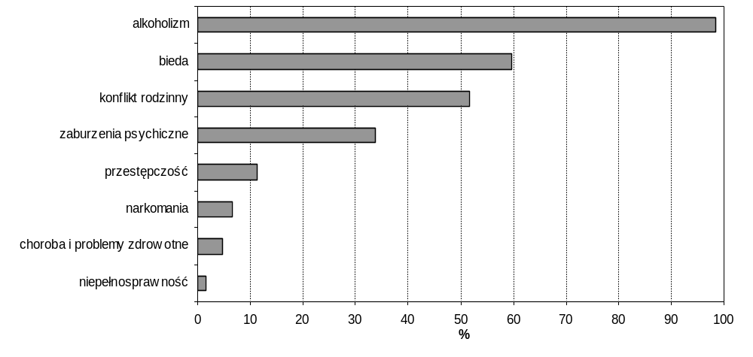
Rys. 16 Najczęstsze problemy społeczne występujące w środowisku sprawców przemocy w rodzinie w województwie pomorskim (opracowanie własne na podstawie badania CAWI)
Przemoc w rodzinie w województwie pomorskim najczęściej przybiera formę przemocy fizycznej i psychicznej – te dwa rodzaje wymieniano jako najpowszechniejsze, choć nie było pełnej zgodności co do tego, która z nich dominuje. Przeważnie formą przemocy najczęściej są zachowania wyczerpujące znamiona takich przestępstw jak uwłaczanie, znieważanie, rzadziej jest naruszenie nietykalności cielesnej, uszkodzenie ciała; Najczęstszym, najbardziej powszechnym wbrew pozorom rodzajem przemocy jest przemoc psychiczna; Najpowszechniejsza jest przemoc psychiczna czyli coś co, czego ludzie w ogóle często nie nazywają w ogóle przemocą. Jakieś tam groźby, wyzwiska, zastraszanie, umniejszanie wartości, krytykowanie i takie rzeczy.
Pozostałe rodzaje (ekonomiczna czy seksualna) wskazywano relatywnie rzadziej. Respondenci zwrócili uwagę na fakt, że trudno obiektywnie i jednoznacznie stwierdzić co do stosowanych form przemocy (jak również pozostałych jej parametrów) z uwagi na to, że nie wiadomo jak duża liczba tego rodzaju zdarzeń pozostaje niewykryta (niezgłoszona przez ofiary czy otoczenie, nawet 80% tego rodzaju zdarzeń może pozostawać nieujawnionych i właśnie owa niewystarczająca rozpoznawalność zjawiska była przez respondentów dość często podkreślana). Właśnie więcej tych interwencji podejmowanych związanych z przemocą w rodzinie zapewne na terenach wiejskich, to jest nawet więcej niż połowa i jest na pewno, bo tutaj jest, że wręcz niewykrytych, myślę, że w każdym przypadku istnieje ta ciemna liczba.

Ograniczona rozpoznawalność zjawiska przemocy w rodzinie wpływa na mocno stereotypowe i uproszczone pojmowanie jej istoty. Przemoc jest relatywnie najbardziej rozpoznana w środowiskach znajdujących się pod opieką służb społecznych bądź mających kontakt z organami ścigania. Na pewno łatwiej jest zdiagnozować przemoc i zauważyć przemoc i przeciwdziałać przemocy w środowiskach, które są objęte powiedzmy jakąkolwiek formą monitoringu, czyli wśród klientów pomocy społecznej, wśród osób, które mają na przykład dozory czy nadzory kuratorskie (…) dlatego, że tam już (…) wiemy co się dzieje.
Na podstawie zdarzeń notowanych przez tego rodzaju służby budowane są w dużej mierze statystyki. Zgodnie z nimi sprawcą przemocy w rodzinie jest najczęściej mężczyzna, o czym zresztą zostało wspomniane w rozdziale poświęconym roli płci. Jeżeli chodzi o przemoc domową najczęściej osobą, sprawcą przemocy jest mężczyzna, w głównej mierze aspekt przemocy między innymi podyktowany jest alkoholem, który znajduje się w danej rodzinie, jak również idące razem z alkoholem problemy finansowe. Wskazuje się także na znaczenie modelu rodziny z tradycyjnym podziałem ról społecznych, w których mężczyzna dominuje, a kobieta przybiera postawę podporządkowania. (Sprawcą przemocy jest – przyp. autora) osoba, która w danej chwili ma przewagę nad innymi. Dlatego skłaniam się ku takiej filozofii definicji przemocy bez podziału konkretnego na osoby doznające przemocy i osoby stosujące przemoc – czyli na ofiary i sprawców – ponieważ w zależności od układu sił, zdarzeń, jakichś innych przyczyn, wolałabym zjawisko przemocy nazywać w ten sposób, że są to osoby uwikłane w przemoc. Ponieważ osoba, która doznaje przemocy może jednocześnie tą przemoc stosować i takim przykładem może być kobieta, która jest żoną i doznaje przemocy, ale będąc matką stosuje przemoc w stosunku do dzieci. Dlatego tu byłabym bardzo ostrożna z kategoryzowaniem, etykietowaniem. Sytuacje indywidualne są tak zaplątane, że czasem trudno mówić jasno.
Zjawisko dotyka najczęściej rodzin biednych, w których występują patologie, ale też takich, które ulegają rozpadowi. Przemocy towarzyszy też bieda, kłopoty finansowe czy bezrobocie. Jak zatem widać, co zresztą podkreślali sami respondenci, opinie pokrywają się w dużej mierze z większością panujących w odniesieniu do przemocy stereotypów. Należy mieć jednak świadomość, że przemoc może zachodzić w domach rodzin wykształconych, zamożnych, mieszkających w dużych miastach i niepopadających w konflikty z prawem. Uświadomienie tego powinno być celem działań edukacyjnych. Z jednej strony może to być za duża bieda, a z drugiej strony za duże bogactwo. To wszystko zależy od ludzi, którzy znajdują się w tej określonej sytuacji społecznej – czy zechcą wykorzystać swoją przewagę, czy nie; Kiedyś mówiło się tylko i wyłącznie o rodzinach patologicznych. W tej chwili jakby przemoc stosowana jest, no we wszystkich rodzinach, chociaż dominują domy o niskim statusie ekonomicznym, gdzie jakby świadomość i samoświadomość ofiar jest niska.

Podsumowanie
Przemoc domowa jest jednym z najczęściej wyróżnianych rodzajów przemocy
i budzących relatywnie najwięcej emocji. Jest to spowodowane faktem, że jej sprawcami są osoby bezpośrednio spokrewnione z ofiarami bądź połączone z nimi więzami rodzinnymi (rodzice, rodzeństwo, partnerzy życiowi). Wydaje się także, że większość stereotypów panujących w powszechnej świadomości odnosi się właśnie do tego rodzaju przemocy. Przemoc domowa może przybierać różne formy (fizyczną, psychiczną, ekonomiczną, seksualną), ale też rodzić dalekosiężne w swoim wymiarze negatywne skutki m.in. społeczne, np. degradacja rodziny, przenoszenie wzorców czy wpływ na zachowania, szczególnie dzieci, poza domem.
Skala zjawiska przemocy w rodzinie jest dość trudna do zdiagnozowania
z uwagi na złożoność form jakie przybiera, ale także zróżnicowanie postaw i zachowań ofiar, które z różnych przyczyn nie zawsze zgłaszają odpowiednim służbom akty przemocy. Pewnej wiedzy dostarczają różne raporty badawcze, odnoszące się do całego kraju. Na ich podstawie można stwierdzić, że sytuacja w województwie pomorskim jest zbliżona do średniej krajowej. Najczęściej doświadczano przemocy psychicznej, z kolei śladowe wartości przybrało zjawisko przemocy seksualnej, przy czym w województwie pomorskim doświadczenia w tym względzie zadeklarowały tylko kobiety.
Analiza danych pochodzących z Komendy Wojewódzkiej Policji w Gdańsku pozwala stwierdzić, że liczba interwencji policyjnych w sprawie przypadków przemocy domowej na przestrzeni ostatniej dekady podlegała fluktuacjom, a ich liczba w ostatnich latach jest wyraźnie wyższa. Może to być skutkiem zwiększającej się świadomości na temat aktów przemocy, jak również z większej odwagi ofiar w dochodzeniu swoich praw. Wzrosła przy tym liczba wypełnianych Niebieskich Kart oraz liczba ofiar wśród osób małoletnich. Zauważalny jest także wzrost liczby ofiar wśród mężczyzn, choć nadal w dominującej większości są nimi kobiety. Mamy zatem do czynienia z powolnym odwracaniem stereotypów płci w tematyce przemocy.
Ujawnione w ramach badania właściwości zjawiska pokazują, że najczęściej stosowane formy przemocy to przemoc werbalna (obrażanie/znieważanie) oraz fizyczna. Powszechna jest także przemoc ekonomiczna. Najczęstszymi ofiarami, jak również sprawcami przemocy są partnerzy życiowi – współmałżonkowie bądź konkubenci. W przypadku ofiar mówimy częściej o kobietach, zaś w przypadku mężczyzn o sprawcach.
W kontekście zjawisk towarzyszących przemocy w rodzinie wyraźnie najczęściej wskazywano alkoholizm, biedę oraz konflikty rodzinne. Mamy zatem do czynienia z dość stereotypową oceną zjawiska. Znamienny jest też fakt podnoszony przez respondentów, że skala zjawiska ujawniana na różne sposoby, stanowi jedynie odsetek rzeczywiście zachodzących zdarzeń.

4.5 Zjawisko przemocy wobec osób starszych w województwie pomorskim
Na gruncie gerontologii przemoc wobec osób starszych rozumiana jest jako akty nadużyć i zaniedbań w stosunku do osób starszych (pod pojęciem osoby starsze rozumie się zazwyczaj osoby po 65 roku życia) . Nadużycia, to takie sposoby zachowania lub akty działania, które przejawiają się w stosowaniu przemocy fizycznej lub psychicznej, np. zadawanie bólu fizycznego (bicie) albo udręki duchowej (poniżanie osoby starszej, ograniczanie jej praw). Przemoc aktywna pod postacią nadużyć to nic innego jak np. poniżanie osoby starszej, zmuszanie jej do jedzenia, ograniczanie jej praw, zniewalanie psychiczne, wyrządzanie szkód, znęcanie się, maltretowanie, izolowanie, czy też nielegalne użycie funduszy lub zasobów materialnych (okradanie). Przemoc pod postacią nadużyć może przybierać różną postać:
• nadużycia fizyczne – to użycie siły fizycznej, której następstwami mogą być: uszkodzenia ciała i ból. Przejawem nadużyć jest popychanie, policzkowanie, a skutkiem są potłuczenia, złamania, rany cięte, a także strach, niepokój i depresja;
• nadużycia psychiczne – permanentne używanie gróźb, upokarzanie, obwinianie, znęcanie się, zastraszanie, izolowanie, przeklinanie i inne werbalne zachowania i/albo inne formy psychicznego okrucieństwa, a skutkiem tego jest strach, depresja, zażenowanie, bezsenność, utrata apetytu, dyskryminacja;
• nadużycia finansowe – nielegalne i nieodpowiednie użycie funduszy, własności lub innych zasobów osoby starszej. Przejawia się to w sprzeniewierzaniu pieniędzy, rzeczy wartościowych albo własności, odmawianie osobie starszej prawa dostępu do własnych funduszy. Skutkiem takich działań jest utrata pieniędzy, niemożność opłacenia rachunków, pogorszenie stanu zdrowia i standardu życia, czyli brak poczucia bezpieczeństwa;
• nadużycia seksualne – bezpośredni lub pośredni związek z aktywnością seksualną bez zgody odnośnej osoby, np. patrzenie, obnażanie, fotografowanie;
• nadużycia symboliczne – wymuszanie na osobach starszych zachowania, które jest wygodne grupom dominującym, np. strój, język bądź też dyskryminowanie ich przez grupy dominujące.
Zaniedbania, to intencjonalne bądź pozbawione intencji, ale szkodliwe zachowania opiekunów formalnych lub nieformalnych, którym osoby starsze ufają (np. brak opieki). Przemoc wobec ludzi starszych może występować w postaci aktu popełnionego lub też
w wyniku zaniechania działania. W skrajnej formie przemoc wobec osób starszych występuje pod postacią zachowań agresywnych, szkodliwych dla zdrowia (np. okaleczeniach), a nawet bezpośrednio przyczyniających się do śmierci.
Przytoczone dane statystyczne wskazują na istnienie poczucia zagrożenia, a także nadużyć i zaniedbań w stosunku do osób starszych. Osoby starsze poddane badaniu skarżyły się na izolację od spraw rodziny, brak opieki, zaniedbywanie w sferze psychicznej (nieokazywanie uczuć), ale również nadużycia materialne. Istnienie zjawiska przemocy wobec osób starszych potwierdziły także badania z 2006 roku przeprowadzone na Podlasiu. Zwraca się także uwagę na przemoc fizyczną, zwłaszcza na obszarach wiejskich.
Ważnym czynnikiem wpływającym na natężenie aktów przemocy jest wydłużenie wieku osób starszych, szczególnie chorych i niesprawnych w zakresie podstawowych czynności dnia codziennego. Są one narażone na zaniedbania, których przejawami mogą być m.in.: brak odpowiedniego schronienia, zaniechanie dostarczania jedzenia, odzieży, nieprawidłowe stosowanie lekarstw, albo używanie ich w nadmiarze, brak opieki medycznej oraz opieki osobistej. Tego rodzaju działania mogą prowadzić do niedożywienia i problemów medycznych (np. depresji). Niektóre rodzaje zachowań definiowane jako nadużycia są czynami kryminalnymi (przestępczymi), np. pobicie, kradzież.
Na podstawie badań przeprowadzonych w latach 2006-2009 przez Zakład Andragogiki i Gerontologii Uniwersytetu w Białymstoku opisana została sylwetka sprawcy przemocy wobec ludzi starych. Jest to najczęściej osoba uzależniona od swoich ofiar w sensie finansowym, mieszkaniowym, opiekuńczym, emocjonalnym. Brak pracy, pozostawanie dzieci (szczególnie syna) na utrzymaniu starych rodziców/rodzica, nadużywanie przez członków rodziny alkoholu, to czynniki sprzyjające zaniedbaniom, nadużyciom, aż do przemocy włącznie. Przemoc, która ma miejsce w rodzinie, trwa zwykle od wielu lat. Ze względu na bardzo drażliwy problem, członkowie rodziny najczęściej ukrywają tego rodzaju sytuacje. Zgłoszenia na policję ze strony ofiar przemocy są zaś krokiem ostatecznym.
Warto dodać, że przemoc wobec osób starszych to nie tylko wydarzenia z kręgu przemocy domowej. Osoby starsze mogą być bowiem ofiarami kradzieży, wyłudzeń, napadów, zaczepek ze strony agresywnej młodzieży oraz nadużyć w domach opieki społecznej i innych instytucjach, w których przebywają seniorzy (por. 4.8 Zjawisko przemocy wobec osób niepełnosprawnych w województwie pomorskim).
Kluczowa w tym kontekście jest identyfikacja zjawiska przemocy wobec osób starszych. Autorzy opracowania w ramach wniosków i rekomendacji zwracają uwagę na fakt niewielkiego stopnia identyfikacji opisywanego zjawiska. Stąd też postulat monitoringu zjawiska przemocy wobec seniorów zarówno w miejscu zamieszkania oraz w instytucjach.
Można ponadto pokusić się o pewną charakterystykę ofiar przemocy wobec osób starszych. Jak wynika z badania przeprowadzonego przez pracowników Polskiej Akademii Nauk, na podstawie opinii osób zawodowo stykających się z problemem przemocy wobec seniorów, możliwe jest dokonanie pewnych podsumowań:
przemoc fizyczna – najczęściej ofiarami przemocy są kobiety. Drugą istotną charakterystyką typowej ofiary tego typu przemocy jest wykształcenie podstawowe, zdecydowanie rzadziej wykształcenie średnie. Miejsce zamieszkania nie pozwala różnicować osób starszych będących ofiarami przemocy w rodzinie.
przemoc psychiczna – najczęściej ofiarami tego typu przemocy (wyśmiewania, znieważania) są kobiety. Nie było natomiast pełnej zgody co do wpływu miejsca zamieszkania (wieś, małe miasto, duże miasto) oraz wykształcenia na fakt bycia ofiarą przemocy psychicznej.
przemoc ekonomiczna – chodzi między innymi o wykorzystywanie dochodów (renty, emerytury) osób starszych na potrzeby innych domowników bez zgody ich dysponentów. Przemoc ekonomiczna zdaniem profesjonalistów jest skutkiem złej sytuacji materialnej rodzin, najczęściej dotyka osób z wykształceniem podstawowym, zaś najrzadziej tych z wykształceniem wyższym. Miejsce zamieszkania nie różnicuje w sposób istotny statystycznie stosowania przemocy ekonomicznej.
przemoc seksualna – ofiarami przemocy seksualnej w rodzinie zdaniem osób zawodowo stykających się z problemami przemocy stają się wyłącznie kobiety (100%)
z wykształceniem podstawowym (ok. 80%). Miejsce zamieszkania nie stanowi tutaj zmiennej wpływającej na kształt zjawiska.
Przytaczany raport zwraca także uwagę na pewne trudności w procesie udzielania pomocy osobom starszym, będącym ofiarami przemocy. Ważną przeszkodą, którą dodatkowo można odnieść również do innych grup ofiar, jest utrudniony kontakt z rodziną osoby poszkodowanej. Podobnie oddziałuje również utrudniony kontakt z samym poszkodowanym. Za największą barierę uznano problem lęku i wstydu osób starszych przed ujawnieniem przemocy w rodzinie.
Jako barierę wskazywano również niezrozumiałe i zawiłe procedury prawne oraz charakter współpracy pomiędzy poszczególnymi instytucjami. Zwrócono także uwagę na milczące przyzwolenie lokalnej społeczności, które zostało ocenione jako istotne utrudnienie w udzielaniu pomocy osobom starszym.
Dodatkowo badanie dostarcza informacji na temat przybliżonego przestrzennego zróżnicowania zjawiska przemocy wobec osób starszych. Województwo pomorskie nie należy w ocenie respondentów do grup skrajnych, tj. o największej i najmniejszej częstotliwości występowania różnych form przemocy wobec osób starszych (tabela 10). Najczęściej stwierdzano w województwie pomorskim przemoc ekonomiczną, najrzadziej zaś seksualną (choć tu akurat należy mieć wątpliwości na ile obserwacje respondentów w pełni odpowiadają prawdzie).

Tabela 10. Przemoc wobec osób starszych w 2009 r. w podziale regionalnym w ocenie respondentów (wyniki uśrednione 1-nigdy, 5-bardzo często)
 | poza rodziną |  |  |  | w rodzinie
 | fizyczna | ekonomiczna | psychiczna | seksualna | fizyczna | ekonomiczna | psychiczna | seksualna
dolnośląskie | 1,8 | 2,0 | 1,9 | 1,2 | 1,1 | 1,2 | 1,1 | 1,0
kujawsko-pomorskie | 1,9 | 2,2 | 2,1 | 1,3 | 1,0 | 1,2 | 1,1 | 1,0
lubelskie | 2,0 | 2,2 | 2,2 | 1,3 | 1,1 | 1,2 | 1,2 | 1,1
lubuskie | 1,4 | 1,3 | 1,4 | 1,0 | 1,1 | 1,0 | 1,1 | 1,0
łódzkie | 1,3 | 1,4 | 1,3 | 1,3 | 1,2 | 1,2 | 1,2 | 1,2
małopolskie | 1,4 | 1,4 | 1,4 | 1,3 | 1,1 | 1,2 | 1,2 | 1,1
mazowieckie | 1,9 | 2,1 | 2,0 | 1,6 | 1,2 | 1,2 | 1,2 | 1,1
opolskie | 1,9 | 2,1 | 2,1 | 1,6 | 1,3 | 1,3 | 1,3 | 1,2
podkarpackie | 2,0 | 2,1 | 2,1 | 1,3 | 1,1 | 1,1 | 1,1 | 1,0
podlaskie | 2,1 | 2,1 | 2,2 | 1,2 | 1,0 | 1,1 | 1,1 | 1,0
pomorskie | 1,9 | 2,1 | 1,9 | 1,4 | 1,2 | 1,3 | 1,1 | 1,1
śląskie | 1,8 | 2,0 | 1,8 | 1,2 | 1,1 | 1,1 | 1,2 | 1,0
świętokrzyskie | 2,3 | 2,6 | 2,4 | 1,3 | 1,4 | 1,5 | 1,5 | 1,1
warmińsko-mazurskie | 1,8 | 2,0 | 2,0 | 1,3 | 1,3 | 1,3 | 1,3 | 1,2
wielkopolskie | 2,2 | 2,3 | 2,3 | 1,7 | 1,2 | 1,2 | 1,3 | 1,1
zachodniopomorskie | 2,2 | 2,4 | 2,5 | 1,7 | 1,3 | 1,3 | 1,4 | 1,1
Źródło: Przemoc w rodzinie wobec osób starszych i niepełnosprawnych. Część I - Raport z badania ogólnopolskiego, praca zbiorowa pod kierunkiem dra hab. Krzysztofa Korzeniowskiego, Warszawa 2009.
Zróżnicowanie regionalne widać również przy próbie usprawiedliwiania przemocy wobec osób starszych (tabela 11). W województwie pomorskim wyniknął szczególnie wysoki poziom usprawiedliwiania aktów przemocy fizycznej i ekonomicznej. Niewielkie wartości przyjmuje natomiast wskaźnik usprawiedliwiania przemocy psychicznej, zaś w przypadku przemocy seksualnej respondenci w województwie pomorskim nie znajdowali żadnych okoliczności uzasadniających. Jak wskazują autorzy raportu, ostatni element może być skutkiem rygoryzmu moralnego respondentów, ale także efektem znacznego nasilenia potrzeby aprobaty społecznej.
Tabela 11. Usprawiedliwianie przemocy wobec osób starszych w podziale regionalnym
w opinii respondentów – (%) respondentów którzy przynajmniej raz wybrali odpowiedź „Tak, widzę okoliczności usprawiedliwiające”
 | fizyczna | ekonomiczna | psychiczna | seksualna
Dolnośląskie | 10,0 | 17,1 | 5,7 | -
kujawsko-pomorskie | 8,6 | 10,0 | 2,9 | -
Lubelskie | 3,3 | 6,7 | 1,7 | -
Lubuskie | - | - | - | -
Łódzkie | 1,2 | 4,7 | - | -
Małopolskie | 1,3 | 8,8 | 3,8 | -
mazowieckie | 3,0 | 4,4 | 4,4 | 3,0
opolskie | - | 3,3 | - | -
podkarpackie | 6,0 | 12,0 | - | -
podlaskie | - | - | - | -
pomorskie | 16,4 | 14,5 | 1,8 | -
śląskie | 7,8 | 13,0 | 1,7 | -
świętokrzyskie | 17,1 | 20,0 | 11,4 | -
warmińsko-mazurskie | 7,5 | 2,5 | - | -
wielkopolskie | 10,0 | 5,6 | 10,0 | 7,8
zachodniopomorskie | 7,5 | 12,5 | 10,0 | 2,5
Źródło: Przemoc w rodzinie wobec osób starszych i niepełnosprawnych. Część I - Raport z badania ogólnopolskiego, praca zbiorowa pod kierunkiem dra hab. Krzysztofa Korzeniowskiego, Warszawa 2009.
Skala i charakter zjawiska przemocy wobec osób starszych
Zjawisko przemocy wobec osób starszych ma w opinii ponad połowy badanych, zawodowo zajmujących się problematyką przeciwdziałania przemocy, charakter raczej marginalny i marginalny.

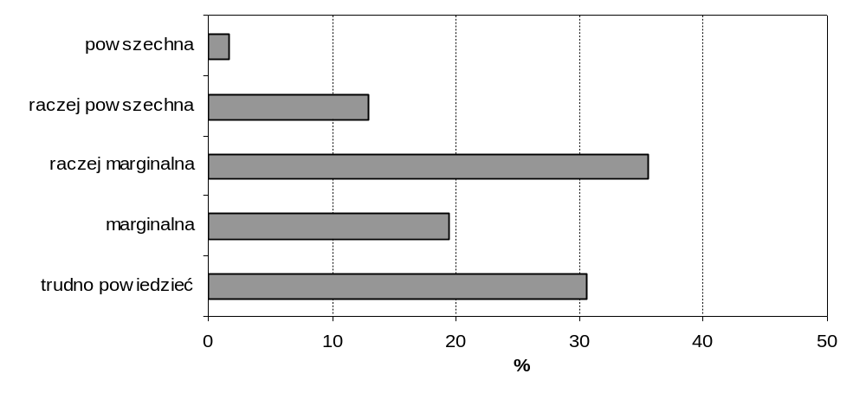
Rys. 17 Skala zjawiska występowania przemocy wobec osób starszych w województwie pomorskim (opracowanie własne na podstawie badania CAWI)
Osoby starsze są najczęściej zaniedbywane, co w sytuacji kiedy są chore lub zniedołężniałe może mieć swoje negatywne (a nawet tragiczne) skutki. Stosuje się także wobec nich przemoc ekonomiczną w postaci odbierania świadczeń oraz ograniczania pieniędzy. Możnaby zapewne wiązać powszechność tego rodzaju działań z biedą czy alkoholizmem, towarzyszącymi przemocy wobec osób starszych. Nie tłumaczy to jednak zasadności tego rodzaju działań. Osoby starsze są także często izolowane od otoczenia poprzez zamykanie w domu oraz obrażane i znieważane.
Każde z pozostałych rodzajów przemocy stosowane są relatywnie rzadziej, choć niestety można wśród nich znaleźć praktycznie wszystkie możliwe formy. Co ważne wszystkie także występują w częstotliwościach na tyle znaczących, że wymagają stanowczego przeciwdziałania ze strony odpowiednich służb.
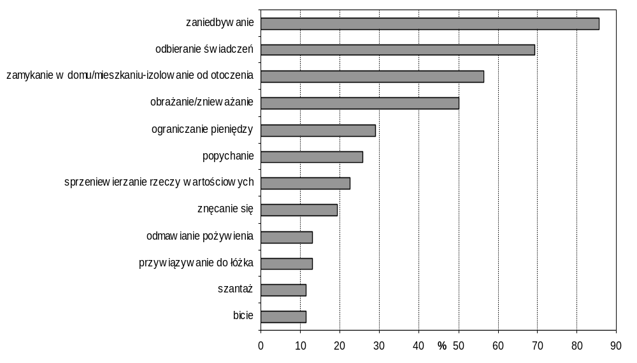
Rys. 18 Najpowszechniejsze formy przemocy wobec osób starszych w województwie pomorskim (opracowanie własne na podstawie badania CAWI)
Sprawcy przemocy wobec osób starszych
Podobnie jak w przypadku przemocy w rodzinie, dają się zauważyć korelacje przede wszystkim jeśli chodzi o bliskość pokrewieństwa. Głównymi sprawcami są dzieci osób starszych, a także ich małżonkowie. Dużo mniej wyraźny jest w tym przypadku związek
z płcią sprawców, choć mężczyznom (synowi, zięciowi, wnukowi, współmałżonkowi) przypisywane są role sprawcze nieco częściej niż kobietom (córce, synowej czy wnuczce).
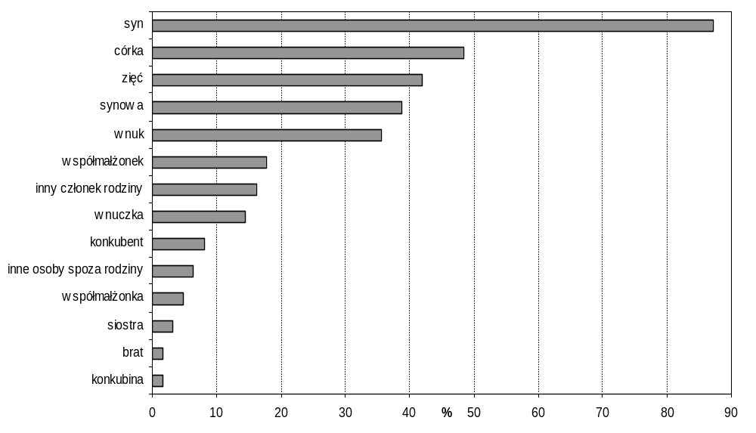Rys. 19 Sprawcy przemocy wobec osób starszych w województwie pomorskim (opracowanie własne na podstawie badania CAWI
Okoliczności towarzyszące przemocy wobec osób starszych
Mniej aktów przemocy dotyka osoby starsze mieszkające samotnie, co jest w pewnym sensie zrozumiałe zważywszy na opisywane wcześniej typy sprawców, czyli najbliższej rodziny, w dużej mierze zamieszkującej wspólnie z osobą starszą.
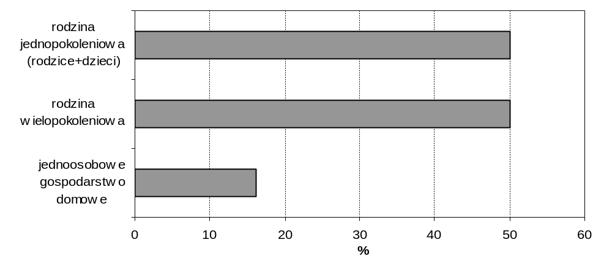
Rys. 20 Rodziny, w jakich najczęściej dochodzi do występowania przemocy wobec osób starszych w województwie pomorskim (opracowanie własne na podstawie badania CAWI)
Natężenie występowania określonych problemów społecznych towarzyszących przemocy wobec osób starszych są w dużej mierze tożsame z problemami opisanymi w części dotyczącej przemocy domowej. Alkoholizm, konflikt rodzinny i bieda to najczęstsze zjawiska towarzyszące problemowi. Często wskazywane były choroby i problemy zdrowotne, co w przypadku osób starszych cierpiących z reguły na różne schorzenia utrudniające samodzielną egzystencję wydaje się być w pełni uzasadnione.
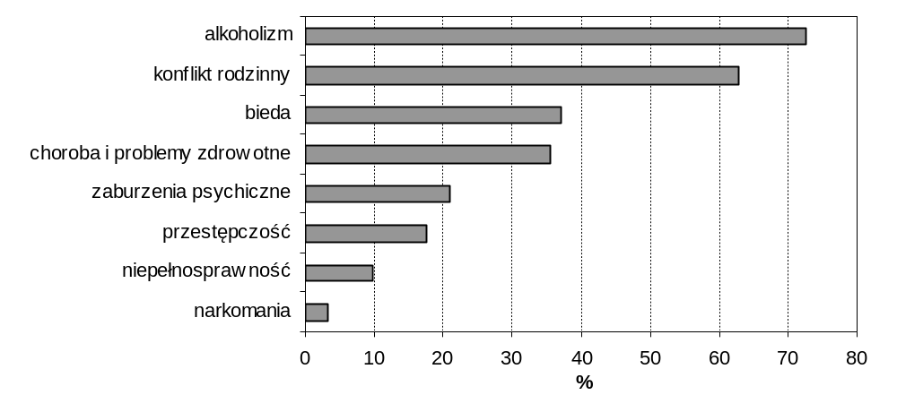
Rys. 21 Najczęstsze problemy społeczne występujące w środowisku sprawców przemocy wobec osób starszych w województwie pomorskim (opracowanie własne na podstawie badania CAWI)
Właściwości zjawiska przemocy wobec osób starszych wynikające z badania CAWI w dużej mierze znajdują swoje odzwierciedlenie i potwierdzenie w wywiadach pogłębionych. Respondenci ocenili przede wszystkim, że zjawisko to ma charakter marginalny - jest mało zgłoszeń o przemocy wobec osób starszych. Tego rodzaju opinia przeważa, choć nie zabrakło także głosów wskazujących, że skala zjawiska się poszerza i aktualnie około jednej czwartej interwencji związanych z przemocą dotyka osób starszych. Tych przypadków jest w ostatnim czasie coraz więcej. Jednak w sytuacji braku dostępnych statystyk trudno o jednoznaczną weryfikację tego stanu rzeczy. Osoby starsze są często trudne w relacjach międzyludzkich i bardzo zamknięte i dumne i nie chcą się przyznawać do tego, że są ofiarami.
Główną formą, jaką przybiera przemoc wobec osób starszych jest zaniedbanie, choć często pojawia się przemoc fizyczna oraz ekonomiczna. Ta ostatnia przejawia się
w postaci odbierania pieniędzy pochodzących z rent czy emerytur. W sytuacji problemów ekonomicznych i bezrobocia bardzo powszechne stało się zjawisko, że dochody, stałe dochody osób starszych stają się, że tak powiem łupem dla osób młodszych w rodzinie, którym z racji tego, że nie mają pracy wydaje się, że one mogą żerować na dochodach tych osób starszych; Konflikty rodzą się głównie na tle ekonomicznym (wyłudzanie pieniędzy) lub mają postać przemocy innego typu, gdy osoby starsze broną się przez wyłudzaniem. Zaczyna się od jakiś tam wyzwisk, czyli uwłaczania godności, znieważaniu, naruszeniu nietykalności. Rzadziej dochodzi do jakiegoś pobicia czy uszkodzenia ciała. Osobami, które zwykle zaniedbują seniorów są ich bliscy - dzieci, wnuki, współmałżonkowie.

Tego rodzaju zdarzenia zachodzą najczęściej w rodzinach z zaburzonymi więzami rodzinnymi i problemami emocjonalnymi. Sprawcami są najczęściej mężczyźni (synowie, wnukowie), a zjawisku towarzyszy na pewno bieda, bezrobocie, alkoholizm, ale też sytuacje niesamodzielności mieszkaniowej dzieci, które są przez to zmuszone mieszkać z rodzicami. (Przemoc wobec osób starszych występuje – przyp. autora) w rodzinach niepełnych, kiedy zostaje osoba starsza (sama mama lub sam ojciec) pod opieką dzieci. Albo samego syna czy córki; Sprawcy, to były, po prostu osoby z rodziny. Zazwyczaj właśnie dzieci lub wnuki, które przejawiały agresję.
Zwrócono przy tym uwagę na jeden aspekt, który oczywiście nie usprawiedliwia zachowań przemocowych, ale pozwala zrozumieć mechanizm działania sprawcy. Osoby starsze dość często wymagają zwiększonej opieki, są bowiem ludźmi schorowanymi bądź po prostu zniedołężniałymi. W sytuacji natłoku obowiązków zawodowych i rodzinnych może to wywoływać u ich opiekunów frustrację, a w konsekwencji prowadzić do wybuchów agresji. Myślę, że ważne jest uświadamianie sobie tego, że osoby starsze, ich niedołężność i dysfunkcje generują bardzo trudne emocje i osoby, które się opiekują tymi starszymi ludźmi, osoby, które są w rodzinie, nie radzą sobie często z udźwignięciem tego ciężaru. No i reagują w taki sposób, (…) no właśnie przemocowy. To ich nie usprawiedliwia, ale pokazuje dlaczego tak się może dziać.
Respondenci zwrócili także uwagę na fakt, że osoby starsze są bardziej narażone na różnego rodzaju przestępstwa. Poza tym seniorzy znajdują się często pod opieką instytucji społecznych, gdzie również możliwe jest zachodzenie zjawiska przemocy wobec nich. Sprawia to, że na problematykę przemocy wobec osób starszych należy patrzeć w sposób szeroki i uwzględniający różne aspekty sytuacji. Poznanie skali zjawiska wymaga tym samym zaczerpnięcia wiedzy z różnych źródeł. Przemocy wobec osób starszych nie można wiązać jedynie z przemocą w rodzinie. starsi ludzie są generalnie bardziej narażeni na różne przestępstwa i oszustwa.

Podsumowanie
Przemoc wobec osób starszych jest odrębnym rodzajem przemocy, choć oczywiście
w pewnym stopniu jej występowanie może wiązać się ze środowiskiem domowym i przybierać formy podobne do tych spotykanych w przypadku przemocy w rodzinie, tj. w postaci nadużyć (fizycznych, psychicznych, finansowych), choć najczęściej dochodzi do zaniedbań.
Na podstawie dostępnych opracowań można stwierdzić, że ofiarami przemocy wobec osób starszych są zazwyczaj kobiety, choć w zależności od formy przemocy ich udział jest niejednakowy – od pełnego w przypadku przemocy seksualnej, do nieznacznie przekraczającego udział mężczyzn w przypadku przemocy ekonomicznej. Nie ma natomiast pełnej zgody co do wpływu pozostałych zmiennych demograficznych (wykształcenie, miejsce zamieszkania) na skalę zjawiska (poza przemocą ekonomiczną, której względnie częściej towarzyszy zła sytuacja materialna rodzin). Sprawcą jest przy tym najczęściej osoba uzależniona od swoich ofiar w sensie finansowym, mieszkaniowym, opiekuńczym, emocjonalnym.
Należy także zwrócić uwagę na pewne trudności w procesie udzielania pomocy osobom starszym będącym ofiarami przemocy. Ważną przeszkodą, którą dodatkowo można odnieść również do innych grup ofiar, jest utrudniony kontakt z rodziną osoby poszkodowanej. Podobnie oddziałuje również utrudniony kontakt z samym poszkodowanym. Za największą barierę uznany został problem lęku i wstydu osób starszych przed ujawnieniem przemocy w rodzinie. Zwraca się także uwagę na milczące przyzwolenie lokalnej społeczności jako na przeszkodę w diagnozowaniu i zapobieganiu zjawisku.
W ocenie respondentów zjawisko przemocy wobec osób starszych w województwie pomorskim ma charakter raczej marginalny i marginalny. Może to jednak wynikać nie tyle z faktu rzeczywiście niewielkiej skali występowania zjawiska, co raczej z powodu rzadkiego ujawniania tego rodzaju zdarzeń. Najczęstszą formą przemocy wobec osób starszych jest zaniedbywane, choć stosuje się także wobec nich przemoc ekonomiczną w postaci odbierania świadczeń, czy ograniczania pieniędzy. Osoby starsze są często izolowane od otoczenia poprzez zamykanie w domu, ale także obrażanie i znieważane.
W kontekście charakterystyki sprawstwa dają się zauważyć korelacje przede wszystkim jeśli chodzi o stopień pokrewieństwa. Głównymi sprawcami są dzieci osób starszych oraz ich małżonkowie. Dużo mniej wyraźny jest w tym przypadku związek
z płcią sprawców, choć mężczyznom (synowi, zięciowi, wnukowi, współmałżonkowi) przypisywane są role sprawcze nieco częściej niż kobietom (córce, synowej czy wnuczce).
Spośród okoliczności i problemów towarzyszących przemocy wobec osób starszych najczęściej wskazywane były: alkoholizm, konflikt rodzinny i bieda. Dość często wskazywane były także choroby i problemy zdrowotne, co w przypadku osób starszych cierpiących z reguły na różne schorzenia, często przewlekłe i utrudniające samodzielną egzystencję wydaje się być w pełni uzasadnione.

4.6 Zjawisko przemocy wobec osób niepełnosprawnych w województwie pomorskim

Istotne dla postrzegania, rozumienia i oceniania zjawiska przemocy wobec osób niepełnosprawnych jest diagnoza przyczyn, które powodują większe zagrożenie przemocą wśród osób z tej grupy. Groźba przemocy dotyczy w szczególny sposób osób niepełnosprawnych intelektualnie i z chorobami psychicznymi, zarówno dzieci, jak i dorosłych, ponieważ właśnie te rodzaje niepełnosprawności wiążą się z ograniczoną możliwością rozpoznawania sytuacji oraz zagrożeń, a także niewielką wiedzą na temat działań obronnych.
Często osoby niepełnosprawne nie mają świadomości i nie rozumieją w wystarczający sposób swoich praw. Niestety skomplikowane polecenia i instrukcje podczas przesłuchań, interwencji policyjnych, a także nadużywanie uprawnień przez policjantów jaki i częsta niekompetencja w dziedzinie postępowania z osobami niepełnosprawnymi, wpływają na stosunkowo rzadkie wykrywanie i ściganie przestępstw przeciwko osobom niepełnosprawnym. Istnieją również trudności dowodowe, np. częste niewysłuchiwanie niepełnosprawnego, pomijanie lub zniekształcanie punktów procedur postępowania, wynikające z przekonania, że one nie powinny lub nie muszą stosować się do osób niepełnosprawnych.
Wyróżniono kilka rodzajów przemocy, wobec których osoby z niepełnosprawnością, szczególnie intelektualną, są często zupełnie bezbronne. Niepełnosprawni mogą doświadczać:
Naruszenia nietykalności – problem ten dotyczy zarówno osób
z niepełnosprawnością fizyczną, jak i intelektualną. Naruszenie nietykalności cielesnej osób niepełnosprawnych występuje z różnym nasileniem, ale ujawniane są jedynie te drastyczne, podczas gdy zdarzenia o mniejszym nasileniu (czynione jakby mimochodem w toku codziennych czynności), miewają nawet charakter nawykowy i pozostają niemalże niezauważane.
Znieważenia – zewnętrzną postacią znieważenia może być słowo, co w stosunku do niepełnosprawnych intelektualnie najczęściej wiąże się ze słownictwem obrażającym osoby chore. Gesty, wypowiedzi oraz zachowania (np. odwrócenie się plecami) mogą stanowić przestępstwo znieważenia. To, czy dane słowo, gest bądź zachowanie uznane zostanie za zniewagę, zależy od reguł obyczajowych występujących w danej społeczności (środowisku).
Przestępstwa zgwałcenia – art. 198 Kodeksu Karnego precyzuje odpowiedzialność karną za wykorzystanie bezradności innej osoby lub wynikającego z upośledzenia umysłowego lub choroby psychicznej, braku zdolności tej osoby do rozpoznania znaczenia czynu lub pokierowania swoim postępowaniem i doprowadzenie jej do obcowania płciowego lub do poddania się innej czynności seksualnej albo do wykonania takiej czynności. Przewidziana kodeksem kara mieści się w przedziale od 6 miesięcy do lat 8. Ściganie przestępstwa zgwałcenia odbywa się na wniosek pokrzywdzonego. Natomiast doprowadzenie sprawcy (obcowania płciowego lub poddania się innej czynności seksualnej albo wykonania takiej czynności) działającego z wykorzystaniem bezradności innej osoby lub jej choroby psychicznej lub upośledzenia umysłowego, odbywa się na wniosek pokrzywdzonego jedynie wtedy, gdy stan ofiary nie jest wynikiem trwałych zaburzeń psychicznych. Oznacza to, że w przypadku osób niepełnosprawnych intelektualnie oraz psychicznie przestępstwo to jest ścigane z urzędu (gdy zostało ono ujawnione), co zapewnia większą ochronę sprawcom.
Znęcania się – zakres osób, które mogą być poszkodowane tym przestępstwem jest ograniczony – znęcanie się następuje wobec osób pozostających w stałym lub przemijającym stosunku zależności od sprawcy, albo wobec małoletnich lub osoby nieporadnej ze względu na jej stan psychiczny lub fizyczny. Osoby niepełnosprawne pozostają zazwyczaj ze sprawcą przemocy w stosunku zależności, stąd też są grupą szczególnie zagrożoną aktami znęcania się. Pokrzywdzony niepełnosprawny nie jest zdolny z własnej woli przeciwstawić się znęcaniu i często poddaje mu się z obawy przed pogorszeniem swoich relacji z opiekunem lub warunków bytowych. Stosunek zależności wynika z faktycznej zależności ofiary od sprawcy, która wynikać może z łączącej ich więzi materialnej, osobistej lub uczuciowej.
Przemocy w rodzinie – Badania ogólnopolskie wskazują, że przemoc wobec niepełnosprawnych jest zjawiskiem rzadszym niż inne formy przemocy (na przykład, wobec dzieci czy kobiet). Jest ona także mniej akceptowana w społeczeństwie. Jednocześnie jednak trudno oszacować wiarygodne dane na temat przemocy wobec niepełnosprawnych w rodzinie. Przypuszcza się, że statystki dotyczące tego zjawiska mogą być zaniżone, co wynika m.in. z faktu, że osoby niepełnosprawne mają mało kontaktów społecznych. Niepełnosprawni często nie zgłaszają aktów przemocy względem nich, co wynika zarówno z trudności w komunikowaniu się, zrozumieniu procedur, ograniczonych kontaktów, słabej mobilności, jak i strachu przed zmianą dotychczasowych warunków życia.
Przemocy emocjonalnej i ekonomicznej, zaniedbywania – przemoc emocjonalna jest bardzo częstym zjawiskiem w środowiskach z osobami niepełnosprawnymi, zwłaszcza niesamodzielnymi życiowo. Ma ona wiele źródeł. Oprócz nieprawidłowych relacji z powodu cech osobowościowych, przyczyny leżą w trudnych warunkach opieki, napięciu i stresie wywołanym przeciążeniem pracą, itp. Wówczas stosowanie przemocy emocjonalnej staje się niewłaściwym sposobem odreagowania. Zjawisko to dotyczy także personelu instytucji, który bywa za mało liczny, jak na potrzeby pensjonariuszy. Formy psychicznego znęcania się mogą być następujące: odmawianie więzi emocjonalnej, oziębłość, izolowanie, degradacja werbalna (wyzywanie, poniżanie, upokarzanie), wpajanie poczucia niższości, narzucanie własnych sądów, podejmowanie decyzji bez liczenia się z pragnieniami, wyborami i wolą osoby niepełnosprawnej, wbrew niej i za nią. Przypadki przemocy emocjonalnej są ujawniane i karane niezmiernie rzadko.
Przemoc ekonomiczna wobec osób niepełnosprawnych intelektualnie, jest powszechna i ma miejsce zarówno w przypadkach osób nieubezwłasnowolnionych, jak i ubezwłasnowolnionych. Osoby te, zarówno w rodzinach, jak i w instytucjach, są pozbawiane możliwości decydowania o swoich środkach.
Przemocy instytucjonalnej – najbardziej sprzyjającym środowiskiem dla zaistnienia przemocy wobec niepełnosprawnych są domy pomocy społecznej oraz inne placówki świadczące tego typu opiekę. Warto zauważyć, że niezwykle rzadko podejmuje się tematykę łamania podstawowych wolności i praw osób niepełnosprawnych w instytucjach zamkniętych. Tego rodzaju placówki to miejsca, w których całodobowa opieka ujęta jest
w ścisłe, regulaminowe ramy, ograniczone są kontakty ze środowiskiem zewnętrznym, wyraźnie zaznaczona jest hierarchia i dochodzi do głębokiej ingerencji w życie prywatne mieszkańców. Przemocy takiej często towarzyszy zbyt mała liczba personelu terapeutycznego, przepełnienie i bezczynność. Przemoc bywa reakcją personelu na trudne zachowania mieszkańców. Bardzo często pod pretekstem stosowania przymusu bezpośredniego, dozwolonego przepisami prawa, personel zakładu narusza nietykalność cielesną, stosuje przemoc i łamie prawa człowieka.
Na podstawie wyników badań zarysować można charakterystykę typowej niepełnosprawnej ofiary przemocy ze względu na rodzaj doznawanych krzywd:
Przemoc fizyczna – jej ofiarami według profesjonalistów najczęściej są kobiety, zdecydowanie rzadziej wskazywano mężczyzn. Istotną charakterystyką ofiar tego typu przemocy jest wykształcenie podstawowe, zdecydowanie rzadziej jest to osoba
z wykształceniem średnim. Nikt z respondentów nie wskazał na osoby z wykształceniem wyższym jako typowe ofiary przemocy, co może po części wynikać z niskiego odsetka osób niepełnosprawnych legitymujących się dyplomem ukończenia szkoły wyższej. Miejsce zamieszkania również różnicuje osoby niepełnosprawne będące ofiarami przemocy - znacznie częściej stają się nimi osoby mieszkające na wsi i w małym mieście, rzadko w dużym mieście.
Przemoc psychiczna – najczęściej ofiarami tego typu przemocy (wyśmiewania, znieważania) są niepełnosprawne kobiety. Jeśli chodzi o wykształcenie to wskazywano, że typowa ofiara przemocy psychicznej to osoba z wykształceniem podstawowym. Jeśli chodzi o miejsce zamieszkania, to w opiniach prezentowanych w raporcie najczęściej przedmiotowe formy przemocy dotykają mieszkańców wsi i małych miast.
Przemoc ekonomiczna – kobiety są w przeważające większości ofiarą tego rodzaju aktów przemocy. Przemoc ekonomiczna zdaniem profesjonalistów zdecydowanie częściej dotyka osoby z wykształceniem podstawowym, zaś raczej rzadko bądź wcale z wykształceniem wyższym. Nie stwierdzono w badaniu jednoznacznej zgody co do wpływu miejsca zamieszkania.
Przemoc seksualna – tutaj jednoznacznie oceniono znaczenie płci, wskazując kobiety jako ofiary tego rodzaju aktów. Ofiary głównie legitymują się podstawowym wykształceniem.
Reagowanie na akty przemocy wobec osób niepełnosprawnych napotyka na szereg trudności w skutecznym rozwiązywaniu problemu. Są to trudności podobne co do struktury i wagi, jak w przypadku osób starszych (por. rozdział 4.5 Zjawisko przemocy wobec osób starszych w województwie pomorskim), jak np. trudny kontakt z rodziną i samą osobą niepełnosprawną, milcząca zgoda otoczenia czy problem lęku bądź wstydu osoby niepełnosprawnej przed ujawnieniem faktu bycia ofiarą przemocy.
W opinii przeciętnego respondenta badania ogólnopolskiego , akty przemocy wobec osób niepełnosprawnych nie zdarzają się nigdy lub występują bardzo rzadko. Według wskazań badanych nieco częściej maja one miejsce poza rodziną, niż w rodzinie (tabela 12). Regionalny rozkład odpowiedzi respondentów wskazuje, że województwo pomorskie należy do tej grupy województw, w których przemoc wobec osób niepełnosprawnych była w opinii respondentów stosowana nieco częściej niż w innych miejscach w kraju. Wynik taki może tez świadczyć o większej świadomości osób badanych.
Tabela 12. Przemoc wobec osób niepełnosprawnych poza rodziną i w rodzinie w podziale regionalnym w 2009 w ocenie respondentów – wyniki uśrednione (1-nigdy, …, 5-bardzo często)
 | poza rodziną |  |  |  | w rodzinie
 | fizyczna | ekonomiczna | psychiczna | seksualna | fizyczna | ekonomiczna | psychiczna | seksualna
dolnośląskie | 1,5 | 1,6 | 1,5 | 1,2 | 1,0 | 1,1 | 1,0 | 1,0
kujawsko-pomorskie | 1,6 | 1,7 | 1,8 | 1,3 | 1,1 | 1,1 | 1,1 | 1,0
lubelskie | 1,6 | 1,6 | 1,7 | 1,4 | 1,1 | 1,1 | 1,1 | 1,0
lubuskie | 1,2 | 1,1 | 1,1 | 1,0 | 1,0 | 1,0 | 1,0 | 1,0
łódzkie | 1,2 | 1,2 | 1,2 | 1,2 | 1,1 | 1,1 | 1,1 | 1,2
małopolskie | 1,3 | 1,4 | 1,4 | 1,2 | 1,2 | 1,2 | 1,1 | 1,1
mazowieckie | 1,6 | 1,7 | 1,6 | 1,3 | 1,2 | 1,2 | 1,2 | 1,1
opolskie | 1,5 | 1,6 | 1,6 | 1,3 | 1,2 | 1,1 | 1,1 | 1,1
podkarpackie | 1,9 | 2,0 | 2,0 | 1,5 | 1,1 | 1,1 | 1,1 | 1,0
podlaskie | 1,7 | 1,6 | 1,8 | 1,5 | 1,0 | 1,0 | 1,0 | 1,0
pomorskie | 1,9 | 1,8 | 2,0 | 1,4 | 1,1 | 1,1 | 1,1 | 1,1
śląskie | 1,5 | 1,5 | 1,6 | 1,2 | 1,1 | 1,1 | 1,1 | 1,0
świętokrzyskie | 1,8 | 2,0 | 2,0 | 1,1 | 1,3 | 1,2 | 1,2 | 1,0
warmińsko-mazurskie | 1,8 | 2,0 | 1,9 | 1,3 | 1,2 | 1,2 | 1,2 | 1,1
wielkopolskie | 2,0 | 2,1 | 2,1 | 1,7 | 1,1 | 1,1 | 1,1 | 1,1
zachodniopomorskie | 1,9 | 1,8 | 1,9 | 1,6 | 1,2 | 1,3 | 1,3 | 1,1
Źródło: Przemoc w rodzinie wobec osób starszych i niepełnosprawnych. Część I - Raport z badania ogólnopolskiego, praca zbiorowa pod kierunkiem dra hab. Krzysztofa Korzeniowskiego, Warszawa 2009.
Zróżnicowanie regionalne widać również przy próbie dokonania usprawiedliwienia przemocy wobec osób niepełnosprawnych (tabela 13). W tym przypadku respondenci
z województwa pomorskiego byli wobec przemocy fizycznej i ekonomicznej dość restrykcyjni w porównaniu z respondentami z województw takich jak świętokrzyskie czy warmińsko-mazurskie. Należeli jednak do przedstawicieli jednego z kilku tylko województw, w których respondenci znajdowali uzasadnienie dla aktów przemocy seksualnej.

Tabela 13. Usprawiedliwianie przemocy wobec osób niepełnosprawnych w podziale regionalnym w opinii respondentów - (% respondentów, którzy przynajmniej raz wybrali odpowiedź „Tak, widzę okoliczności usprawiedliwiające”)
 | fizyczna | ekonomiczna | psychiczna | seksualna
dolnośląskie | 10,0 | 15,7 | 1,4 | -
kujawsko-pomorskie | 4,3 | 4,3 | 2,9 | -
lubelskie | 5,0 | 6,7 | - | -
lubuskie | 5,0 | - | - | -
łódzkie | 2,4 | 2,4 | - | -
małopolskie | 5,0 | 6,3 | 1,3 | 2,5
mazowieckie | 7,4 | 4,4 | 3,7 | 1,5
opolskie | - | - | - | -
podkarpackie | 10,0 | 24,0 | 20,0 | -
podlaskie | 8,0 | - | - | -
pomorskie | 7,3 | 7,3 | - | 1,8
śląskie | 7,8 | 6,1 | 0,9 | -
świętokrzyskie | 14,3 | 20,0 | 2,9 | -
warmińsko-mazurskie | 17,5 | 5,0 | 5,0 | 2,5
wielkopolskie | 5,6 | 7,8 | 6,7 | 3,3
zachodniopomorskie | 5,0 | 5,0 | - | -
OGÓŁEM | 6,9 | 7,2 | 2,0 | 0,9
Źródło: Przemoc w rodzinie wobec osób starszych i niepełnosprawnych. Część I - Raport z badania ogólnopolskiego, praca zbiorowa pod kierunkiem dra hab. Krzysztofa Korzeniowskiego, Warszawa 2009.
Skala i charakter zjawiska przemocy wobec osób niepełnosprawnych
Uczestnicy badania nie byli jednoznaczni w ocenach skali występowania przemocy wobec osób niepełnosprawnych (rysunek 22). Z jednej strony ponad 40% uznało problem za raczej marginalny i marginalny, z drugiej jednak co piąty respondent określił zjawisko jako powszechne lub raczej powszechne. Dodatkowo pokaźna grupa respondentów (prawie 40%) nie potrafiła określić swojego zdania. Takie rozproszenie odpowiedzi wskazuje na to, że omawiany problem jest ukryty i trudny do identyfikacji w społeczeństwie.
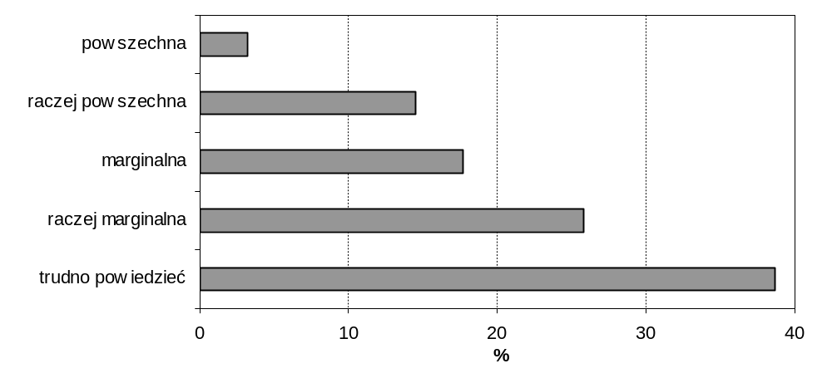
Rys. 22 Skala zjawiska występowania przemocy wobec osób niepełnosprawnych w województwie pomorskim (opracowanie własne na podstawie badania CAWI)
W kontekście form przemocy znajdziemy pewne podobieństwo do sytuacji osób starszych. Jedyną wyraźną różnicą jest dość duży odsetek działań mających na celu ograniczanie udziału ofiary przemocy w edukacji i rehabilitacji. Wynika to oczywiście z sytuacji życiowej osób niepełnosprawnych, dla których rehabilitacja jest często warunkiem poprawy zdrowia, zaś znaczenia udziału w edukacji nie trzeba specjalnie uzasadniać. Uczestnictwo w obu wymaga często dużego wysiłku otoczenia z uwagi na różny stopień niesamodzielności osób niepełnosprawnych.
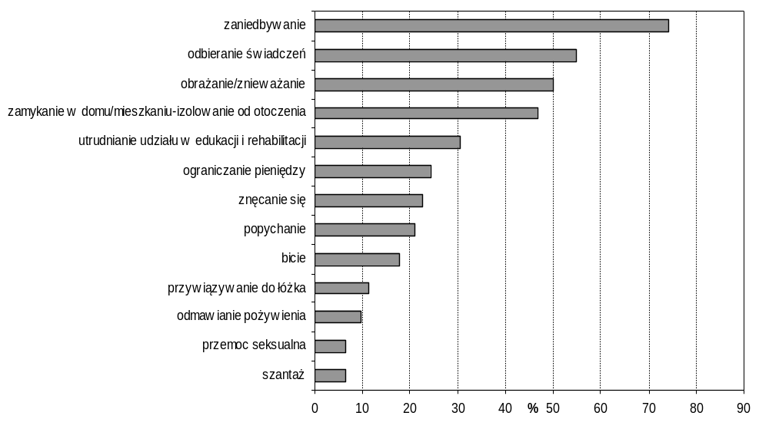
Rys. 23 Najpowszechniejsze formy przemocy wobec osób niepełnosprawnych w województwie pomorskim (opracowanie własne na podstawie badania CAWI)

Sprawcy przemocy wobec osób niepełnosprawnych
Sprawcami przemocy wobec osób niepełnosprawnych są zwykle członkowie najbliższej rodziny. Pod tym względem panuje zgodność w odniesieniu do różnych rodzajów przemocy. Najczęściej w badaniu wskazywano jednak szerszą kategorię osób, tj. opiekunów, którzy mogą być osobami niespokrewnionymi, np. pracownikami opieki społecznej lub wynajętymi pielęgniarzami do pomocy osobie niepełnosprawnej w domu.
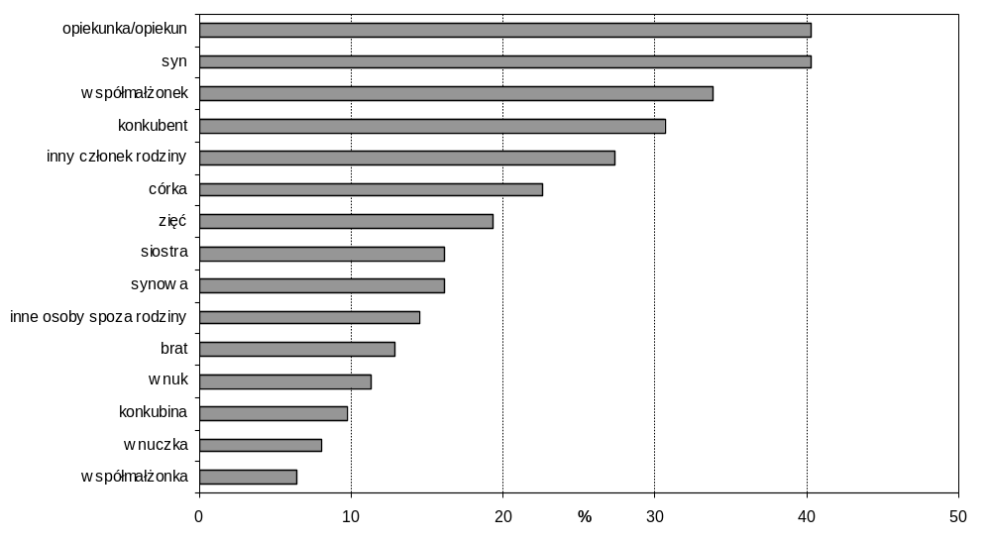
Rys. 24 Sprawcy przemocy wobec osób niepełnosprawnych w województwie pomorskim (opracowanie własne na podstawie badania CAWI)

Okoliczności towarzyszące przemocy wobec osób niepełnosprawnych
Podobnie jak w przypadku osób starszych nie należy doszukiwać się wyraźnych prawidłowości jeśli chodzi o model rodziny, w której dochodzi do zdarzeń przemocy.
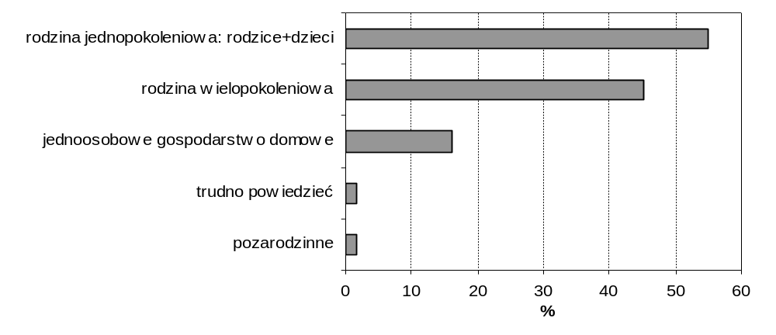
Rys. 25 Rodziny, w jakich najczęściej dochodzi do występowania przemocy wobec osób niepełnosprawnych w województwie pomorskim (opracowanie własne na podstawie badania CAWI)
Większe znaczenie ma rodzaj niepełnosprawności ofiary. Okazuje się, że najczęściej przemocy podlegają osoby z dysfunkcjami intelektualnymi oraz osoby niepełnosprawne ruchowo. Pierwsze, zwłaszcza w przypadku ciężkich schorzeń, mają ograniczoną możliwość postrzegania i rozumienia świata, przez co wymagają relatywnie więcej opieki. Mogą również u mniej empatycznych osób budzić negatywne uczucia i reakcje, np. zniecierpliwienie czy agresję słowną. Te same uwarunkowania dotyczą osób niepełnosprawnych ruchowo, przy czym ich niesamodzielność wynika z dysfunkcji fizycznych, uniemożliwiających swobodne poruszanie się, czy samodzielne zaspokajanie podstawowych potrzeb życiowych (w tym fizjologicznych).
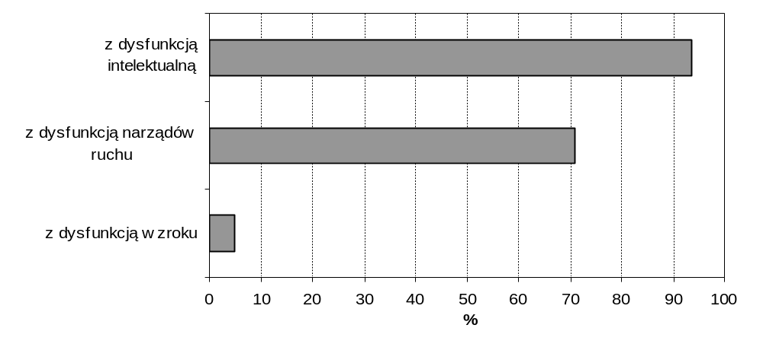
Rys. 26 Osoby z poszczególnymi rodzajami niepełnosprawności najbardziej narażone na akty przemocy (opracowanie własne na podstawie badania CAWI)

W przypadku osób niepełnosprawnych respondenci wskazywali właściwie te same okoliczności towarzyszące zdarzeniom przemocy, jak przy wcześniejszych jej rodzajach. Do najczęstszych problemów będących tłem do sytuacji przemocy w rodzinie zaliczyć można alkoholizm, konflikty rodzinne, choroby i problemy zdrowotne oraz biedę.
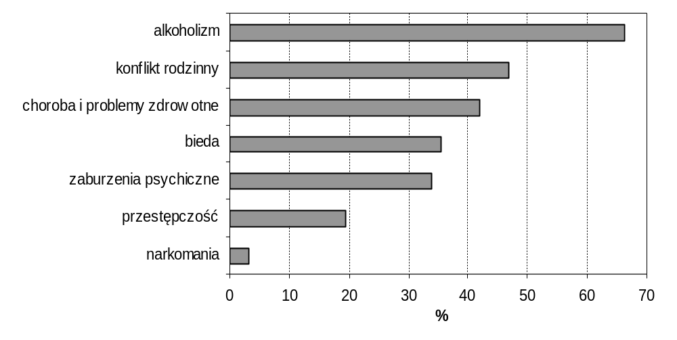
Rys. 27 Najczęstsze problemy społeczne występujące w środowisku sprawców przemocy wobec osób niepełnosprawnych w województwie pomorskim (opracowanie własne na podstawie badania CAWI)
Podobnie jak w przypadku przemocy wobec osób starszych respondenci biorący udział w wywiadach pogłębionych dość zgodnie ocenili, że przemoc wobec osób niepełnosprawnych jest zjawiskiem niezbyt powszechnym lub mało rozpoznawalnym, gdyż ofiary miewają problemy z komunikacją bądź samodzielnym poruszaniem się, a przez to ograniczoną samodzielność i utrudniony kontakt z otoczeniem. Rzadko docierają informacje o tego rodzaju zdarzeniach. Osoby niepełnosprawne często nie są w stanie powiadomić Policji od razu. Jest to środowisko nieprzebadane pod tym względem.
Głównymi przejawami przemocy wobec osób niepełnosprawnych jest w odczuciu respondentów zaniedbywanie oraz przemoc fizyczna i psychiczna. Zachowania agresywne mogą przejawiać się w przetrzymywaniu w domu lub w ograniczaniu swobody poruszania się. Przemoc ekonomiczna, jakieś zabieranie środków finansowych, ale też zaniedbywanie, nieudzielanie takiej opieki jaka powinna przysługiwać takiej osoby, takie zaniedbanie w sensie jakiś działań opiekuńczych, zdrowotnych. To chyba najczęściej.
Sprawcą przemocy wobec osoby niepełnosprawnej jest najczęściej ktoś z rodziny, co wydaje się dość oczywiste z uwagi na fakt, że osoby niepełnosprawne, zwłaszcza w trudnych przypadkach, mają często ograniczoną mobilność i przemywają dużo w domach. Obecność osoby niepełnosprawnej generuje mnogość obowiązków, w czym można upatrywać przyczyn frustracji najbliższych. Domownicy mogą także odczuwać wstyd, co także być potencjalnym źródłem negatywnych reakcji. Przemoc dotyka najczęściej osób upośledzonych umysłowo i ruchowo, a więc takich, które mają ograniczone możliwości rozumienia zachodzących zdarzeń i obrony przed nimi. Jedną z kategorii osób doznających przemocy i takiego wykluczania, to są na pewno chorzy psychicznie.

Podsumowanie
Przemoc wobec osób niepełnosprawnych poddaje się w pewnym stopniu charakterystyce podobnej do tej dokonanej przy okazji przemocy wobec osób starszych.
Z racji na pewne ograniczenia np. fizyczne (choć uwarunkowane w inny sposób niż w przypadku osób starszych), osoby niepełnosprawne łatwiej stają się ofiarami. Groźba przemocy dotyczy w szczególny sposób osób niepełnosprawnych intelektualnie i z chorobami psychicznymi, zarówno dzieci, jak i dorosłych. To właśnie ten rodzaje niepełnosprawności wiąże się bowiem z ograniczoną możliwością rozpoznawania sytuacji oraz zagrożeń, a także nieumiejętnością zastosowania skutecznych działań obronnych. Podobnie jednak jak w przypadku osób starszych, zjawisko przemocy wobec nich jest trudne do identyfikacji, bowiem znaczna część spośród tego rodzaju zdarzeń pozostaje ukryta.
Osoby niepełnosprawne mogą doznawać całego spektrum aktów przemocy. Oprócz przemocy domowej w odniesieniu do osób niepełnosprawnych występuje także przemoc instytucjonalna, zachodząca w instytucjach zamkniętych, np. szpitalach, domach pomocy społecznej. Sprawcami wszystkich rodzajów przemocy wobec osób niepełnosprawnych są przede wszystkim członkowie najbliższej rodziny. Bardzo często wskazywano też opiekunów/opiekunki, jako kategorię osób dopuszczających się przemocy wobec osób niepełnosprawnych. Zwraca uwagę dość duży udział działań otoczenia, mającego na celu ograniczanie udziału ofiary przemocy w edukacji i rehabilitacji.
Typowa niepełnosprawna ofiara przemocy (niezależnie od jej formy), to najczęściej kobieta. Nie stwierdza się zależności z miejscem zamieszkania (miasto/wieś), jednak powszechnie wiąże się ofiary z osobami słabo wykształconymi. Reagowanie na akty przemocy wobec osób niepełnosprawnych napotyka przy tym na szereg trudności w skutecznym rozwiązywaniu problemu. Z tego powodu trudno również o jednoznaczne określenie skali zjawiska przemocy w odniesieniu do osób niepełnosprawnych. Choć według cytowanych w raporcie opracowań, skala zjawiska w województwie pomorskim była relatywnie wysoka w porównaniu do innych województw, to w opinii osób biorących udział w badaniu zjawisko zostało ocenione jako raczej marginalne.
Ważnym czynnikiem wpływającym na częstotliwość zachodzenia zdarzeń przemocy jest rodzaj niepełnosprawności. W opinii respondentów najczęściej ofiarami stają się osoby z dysfunkcjami intelektualnymi oraz osoby niepełnosprawne ruchowo. Pierwsze, zwłaszcza
w przypadku ciężkich schorzeń, mają ograniczoną możliwość postrzegania i rozumienia świata, przez co wymagać mogą więcej opieki. Z uwagi na ograniczone możliwości intelektualne są przy tym bardziej bezbronne i podatne na różnego rodzaju akty przemocy. Te same uwarunkowania dotyczą osób niepełnosprawnych ruchowo, przy czym ich niesamodzielność wynika z dysfunkcji fizycznych, uniemożliwiających swobodne poruszanie się, czy samodzielne zaspokajanie podstawowych potrzeb życiowych (w tym fizjologicznych). W przypadku osób niepełnosprawnych respondenci wskazywali właściwie te same okoliczności towarzyszące zdarzeniom przemocy jak przy wcześniejszych jej rodzajach (alkoholizm, konflikty rodzinne, itp.).

4.7 Zjawisko przemocy rówieśniczej w szkołach w województwie pomorskim
Przemoc rówieśnicza w szkołach jest powszechnym problemem, z którym muszą borykać się nauczyciele i pedagodzy w rożnych rodzajach szkół. Przemoc rówieśnicza przybiera różne formy, mniej lub bardziej drastyczne, od wrogich gestów i min, na przemocy fizycznej, a nawet seksualnej skończywszy. O najpoważniejszych zdarzeniach z reguły donoszą media, mówi się wówczas o przemocy spektakularnej, nagłaśnianej przez media. Codziennością są natomiast zjawiska pozornie mniej szkodliwe, które jednak przez swoją powtarzalność (np. regularne ośmieszanie) mogą prowadzić do przykrych konsekwencji. Najgroźniejszym efektem doznawanej przemocy w różnych jej formach mogą być samobójstwa uczniów.
Stowarzyszenie Bliżej Dziecka, które zajmuje się zjawiskiem przemocy rówieśniczej na swojej stronie internetowej opisało pełen zakres czynów, które można zakwalifikować jako przemoc. Wyróżniono tam trzy rodzaje przemocy: fizyczną, słowną oraz przemoc bez słów i kontaktu fizycznego. Do najbardziej oczywistej, przemocy fizycznej, kwalifikuje się następujące zachowania wobec ofiary:
bicie,
kopanie,
opluwanie,
szarpanie,
niszczenie rzeczy,
zamykanie w pomieszczeniu,
wyłudzanie pieniędzy,
okradanie.
Przemoc słowna z kolei obejmuje:
przezywanie,
wyśmiewanie,
grożenie,
obgadywanie,
poniżanie,
szantażowanie.
Trzeci, mocno akcentowany, rodzaj przemocy (bez słów i kontaktu fizycznego) obejmuje:
wrogie miny i gesty (może to być kciuk skierowany w dół czy zatykanie nosa, kiedy dana osoba jest obok),
izolowanie (niedopuszczanie kogoś do zabawy, rozmów, zbiorowe i umówione wcześniej ignorowanie, manipulowanie związkami przyjaźni).
Pytanie o pochodzenie agresji, której skutkiem są różnego rodzaju akty przemocy, w dalszym ciągu pozostaje otwarte, choć wiele aspektów towarzyszących powstawaniu agresji zostało już dogłębnie przeanalizowanych. Mechanizm powstawania agresji wyjaśniają trzy teorie psychologiczne. Pierwsza z nich to teoria instynktu, która reprezentuje nurt biologiczny i wyjaśnia genezę agresji przy pomocy instynktu walki. Powstała ona w drodze ewolucji i pomagała przetrwać gatunkowi. Istotą teorii jest przekonanie, że agresja jest zachowaniem wrodzonym, ma charakter spontaniczny i pojawia się wówczas, gdy ujawnia się potrzeba rozładowania negatywnej energii. Trzeba dodać, że teoria ta zyskała wielu przeciwników negujących to, że zgodnie z nią człowiek jest niejako zwolniony od poszukiwania sposobów radzenia sobie z agresją.
Kolejna z nich to teoria frustracji, która podaje, że główną przyczyną zachowań agresywnych jest doznawany przez człowieka stan frustracji. Jest to stan, w którym człowiek w toku realizacji jakiegoś celu napotyka na przeszkodę uniemożliwiającą jego realizację. Agresja jest tym większa, im bardziej wartościowy jest cel, do którego się dąży i im bardziej blokowane są działania zmierzające do jego realizacji. Ta teoria, choć zdobyła wielu zwolenników, znalazła także wielu krytyków. Nie każda frustracja prowadzi bowiem do agresji, ale także do regresji (płacz) lub wycofywania się z kontaktów.
Alternatywą dla teorii instynktu oraz frustracji jest teoria uczenia się. Zgodnie z nią człowiek nabywa skłonności do niepożądanych zachowań w wyniku uczenia się. Człowiek obserwujący pozytywne reakcje będzie utrwalał prowadzące do nich zachowania, również te agresywne. Pozytywną reakcją (nagrodą) może być akceptacja społeczna czy zmiana stanu posiadania. Ludzie uczą się agresji poprzez gromadzenie własnych doświadczeń,
w kontaktach społecznych oraz poprzez obserwowanie.
Zjawisko przemocy rówieśniczej występuje w różnej skali na wszystkich poziomach nauczania. Oczywiście w przypadku uczniów szkół podstawowych przybiera inną skalę
i formy niż u dorosłych uczniów szkół ponadgimnazjalnych. Istotne jest jednak by ingerować przy pozornie niegroźnych jego przejawach. Przemocy rówieśnicza jest dość trudna do zidentyfikowania z uwagi na różnorodność form jakie przyjmuje oraz na to, że jej ofiary nie zawsze informują otoczenie (pedagogów, nauczycieli, rodziców) o doznawanych prześladowaniach, zwłaszcza tych lżejszych (przezywanie czy obgadywanie).
Świadczą o tym chociażby ustalenia poczynione w ramach programu Szkoła bez przemocy, które ujawniły szereg rozbieżności w opiniach dzieci, nauczycieli i rodziców na temat przemocy. Przedstawiciele dwóch ostatnich grup są w mniejszym stopniu świadomi istnienia zjawiska przemocy w szkołach i dużo bardziej optymistycznie oceniają poziom bezpieczeństwa dzieci w szkołach. Coroczne raporty są kompleksowym źródłem wiedzy na temat różnych aspektów powiązanych ze zjawiskiem przemocy rówieśniczej w polskich szkołach. W programie postawiono dwa zasadnicze cele:
uświadomienie problemu – przedstawienie opinii publicznej różnych stron problemu, nagłośnienie skali zjawiska, przedstawienie jego konsekwencji oraz uwrażliwienie na problem zainteresowanych stron (uczniów, nauczycieli i rodziców);
• dostarczenie szkołom konkretnych narzędzi działania i wsparcia (doradczo-szkoleniowego) w realizacji programów nastawionych na wyeliminowanie agresji w szkole (przy współudziale rodziców i partnerów społecznych).
W ramach programu „Szkoła bez przemocy’ prowadzone są również badania skali zjawiska. Pierwsze duże badanie odbyło się w 2006 roku, zaś drugie w roku 2011. Jego wyniki zostały opracowane w postaci raportu, z którego wynika szereg obserwacji odnośnie przemocy rówieśniczej w polskich szkołach, również w ujęciu dynamicznym. Poniżej zaprezentowano część z nich:
Większość uczniów (blisko dwie trzecie) nie oceniło przemocy jako poważnego problemu w ich szkołach. Wystąpiło jednak zróżnicowanie opinii w zależności od wieku uczniów – uczniowie w szkołach podstawowych uznawali przemoc za problem znacznie częściej (62%) niż uczniowie ostatnich klas szkół ponadgimnazjalnych (13%). Co ważne, percepcja problemu przemocy wśród uczniów nie zmieniła się w czasie od ostatniego badania tj. w latach 2006-2011.
Nieco inaczej oceniają zjawisko nauczyciele, którzy wyraźnie częściej niż uczniowie nie traktują przemocy jako problemu. Może to dowodzić tego, że niewłaściwie funkcjonuje komunikacja na linii nauczyciel-uczeń oraz że w większości przypadków akty przemocy przybierają formy niezbyt drastyczne w związku z czym uczniowie próbują radzić sobie samodzielnie. Działania szkoły w zakresie radzenia sobie z przemocą zostały przez nauczycieli ocenione lepiej, niż przez uczniów z ich placówek.
Wśród poddanych ocenie 26 aktów przemocy, najczęściej uczniowie wskazywali: obrażanie (47% wskazań łącznie na odpowiedzi ‘raz’, ‘kilka razy’ i ‘wiele razy’), naśmiewanie się przez kolegów/koleżanki (42%), przezywanie (33%), rozpowszechnianie kłamstw (35%), umyślne potrącanie i przewracanie (28%), wypowiadanie obraźliwych opinii na temat rodziców/rodziny ucznia (20%), odtrącenie przez innych uczniów, wykluczenie (19%).
Spośród badanych uczniów jedynie co czwarty deklaruje, że nie doświadczył żadnego rodzaju przemocy ze strony rówieśników, zaś 7,6% doświadczyła 10 i więcej rodzajów przemocy (przy czym część z nich doświadczała wielokrotnie). Częściej przemocy doświadczali chłopcy, nie miało zaś znaczenia miejsce nauki (miasto/wieś). Zaobserwowano natomiast znaczne różnice, jeśli chodzi o wpływ sytuacji materialnej rodziny ucznia. Uczniowie oceniający swoją sytuację gorzej od innych, doświadczali przemocy znacznie częściej. Częściej też niż w innych typach szkół do doświadczania przemocy przyznawali się uczniowie szkół podstawowych, co jednak nie do końca musi znaczyć, że skala przemocy jest tu najwyższa. Może to być związane z faktem, że młodsze dzieci są bardziej skłonne do wyjawiania prawdy, podczas gdy starsi uczniowie z różnych powodów mogą chcieć ją ukryć i samodzielnie rozwiązywać swoje problemy. Z wiekiem uczniowie rzadziej stosują agresję fizyczną oraz część form agresji werbalnej.
Przemoc werbalna jest właściwie wszechobecna w szkołach, w dodatku odbywa się ona najczęściej przy świadkach, co oznacza, że agresorom nie zależy na utrzymywaniu swoich działań w tajemnicy. Coraz częstszym zjawiskiem jest też cyberbullying, czyli dręczenie przy wykorzystaniu nowoczesnych technologii (obraźliwe SMSy, e-maile, ujawnianie w Internecie zdjęć bez wiedzy poszkodowanych, itp.). Jeśli chodzi o przemoc fizyczną, to częściej agresorami są uczniowie z tej samej klasy. Mniej powszechna jest przemoc materialna. W przypadku przemocy seksualnej najczęściej dochodzi do podglądania, prób obnażania i całowania innych osób, lecz są to główne zdarzenia odbywające się bez świadków.
W latach 2006-2011 zaobserwowany został niewielki wzrost liczby zajść kwalifikowanych jako przemoc werbalna, relacyjna oraz wymuszenia. Pozostałe, jak przemoc fizyczna czy materialna, pozostały na niezmienionym poziomie.
Z obserwacji nauczycieli wynika, że najczęstszą formą przemocy uczniowskiej jest wzajemne stosowanie agresji przez dwie rywalizujące grupy uczniów, ale także „rozstawianie po kątach” jednej grupy uczniów przez inną. Przejawy dyskryminacji zaobserwowała w swoich szkołach jedna czwarta nauczycieli, najczęściej w szkołach podstawowych i gimnazjach.
Jeśli chodzi o reakcje ofiar na przemoc, to najczęściej spotykaną posawą jest samodzielne radzenie sobie, dość rzadko natomiast następuje prośba o pomoc. Oczywiście
w zależności od rodzajów przemocy, skala samodzielności jest inna. W przypadku przemocy seksualnej ofiara częściej zwraca się o pomoc (do nauczyciela, pedagoga, rodzica), niż w przypadku przemocy werbalnej. Pewna część ofiar przemocy niestety nie robi nic (od 15 do 23% w zależności od formy przemocy), w pewnym sensie biernie poddając się agresji.
Badanie ujawniło również pewne prawidłowości przesądzające o tym, jakiego rodzaju osoby częściej niż inne mogą stać się ofiarami przemocy rówieśniczej. W opinii badanych uczniów przemocy doświadczać mogą uczniowie prezentujący następujące postawy: lizus (osoba przymilająca się do nauczycieli), ofiara (gorzej radzi sobie ze wszystkim), tchórz (wszystkiego się boi), osoba słabsze fizycznie, uczniowie odróżniający się od innych, kujon, ale też uczniowie pierwszej klasy, dziwnie ubierający się, biedniejsi, czy dołączający do klasy w trakcie roku szkolnego.
W badaniu zaobserwowano także różnice w skali zjawiska w poszczególnych regionach. W województwie pomorskim mamy do czynienia z najwyższym w skali kraju odsetkiem uczniów deklarujących doświadczanie co najmniej trzech rodzajów przemocy. Jedynie niewielki odsetek uczniów deklarujących jedno- bądź dwukrotne tego rodzaju doświadczenia. Województwa pomorskiego nie można uznać za region o najbardziej rozwiniętej skali przemocy rówieśniczej.
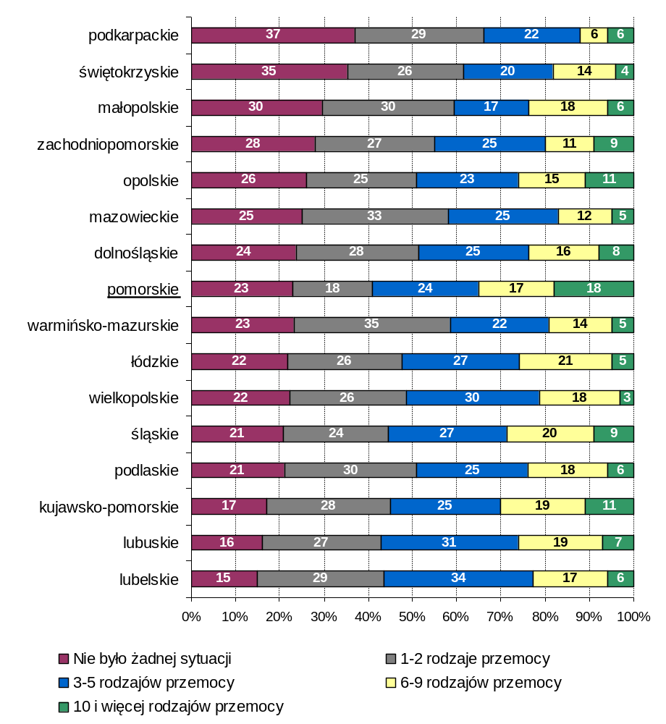Rys. 28 Regionalne zróżnicowanie zjawiska przemocy w szkołach w 2011 roku (A. Giza-Poleszczuk, A. Komendant-Brodowska, A. Baczko-Dombi, Przemoc w szkole. Raport
z badań, Warszawa 2011)

Wiedzy na temat zjawiska przemocy rówieśniczej w województwie pomorskim dostarcza badanie przeprowadzone przez PBS DGA Spółka z o.o. w 2007 roku na zlecenie Marszałka Województwa Pomorskiego. Badanie, którym objęło uczniów II i III klas szkół gimnazjalnych, umożliwiło dokonanie następujących obserwacji w obrębie przedmiotowego zjawiska, zarówno jeśli chodzi o skalę występowania, sposoby przeciwdziałania oraz uwarunkowania:
Najczęściej spotykaną w szkole formą agresji jest przemoc werbalna (wulgaryzmy, wyzywanie). Do jej stosowania przyznawało się ponad trzy czwarte badanych. Uczniowie padali też ofiarą gróźb pobicia i namawiania do stosowania substancji psychoaktywnych. Najczęstsze przejawy agresji fizycznej to pobicie innego ucznia oraz prześladowanie fizyczne (popychanie, przewracanie).
Uczniowie dość często spotykali się też z agresją ze strony nauczycieli. Prawie połowa badanych zetknęła się z lekceważącym traktowaniem z ich strony, zaś blisko 1/3 była przez nich wyśmiewana. Aż do 18% uczniów nauczyciele zwracali się używając wulgarnych słów. Badani niejednokrotnie obserwowali też agresywne zachowania pedagogów w stosunku do innych uczniów.
• Ogółem 17% uczniów zostało zatrzymanych przez policję w związku z naruszeniem prawa.
• Ponad połowa młodych ludzi wzięła udział w zajęciach poświęconych przeciwdziałaniu agresji.
• 90% badanych kłóciło się ze swoimi opiekunami, jednak tylko nieliczni robili to często, kilka razy w tygodniu. Powodem kłótni najczęściej były słabe wyniki w nauce (37%), nieuczestniczenie w pracach domowych (32%) oraz bałagan w pokoju (29%). 16% ankietowanych w czasie kłótni spotkało się z przemocą fizyczną ze strony rodziców.
• Uczniowie pochodzący z rodzin rozbitych częściej stawali się sprawcami przemocy rówieśniczej w szkole.
Badani uczniowie, którzy zadeklarowali przynależność do różnych grup, ruchów lub stowarzyszeń byli, za wyjątkiem ruchów i stowarzyszeń katolickich, bardziej skłonni do agresji i przemocy niż uczniowie nie należący do subkultur młodzieżowych.
Podobnie jak udział w subkulturach, czynnikiem stymulującym skłonność do agresji było używanie narkotyków i napojów alkoholowych
Regionalnemu zróżnicowaniu zjawiska przemocy rówieśniczej w szkołach poświęcony jest także raport z badania realizowanego przez CBOS w 2006 roku. Dokonane w ramach badania obserwacje zostały zaprezentowane m.in. w formie map rozkładu zjawiska. Prezentują skalę zjawiska oraz obrazują je w sposób kompleksowy. I tak można z nich chociażby wyczytać (rys. 29), że województwo pomorskie należy do grupy regionów, w których badani uczniowie częściej deklarowali kilkakrotne konflikty z rówieśnikami. W województwie pomorskim przemoc została oceniona jako raczej poważny problem.
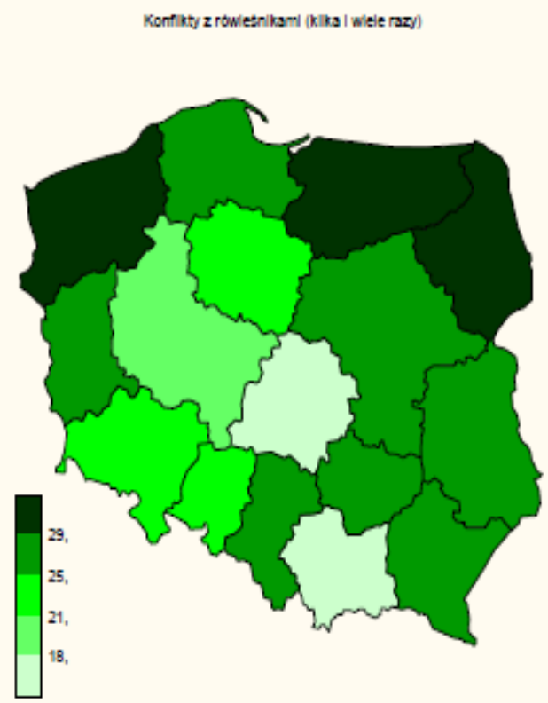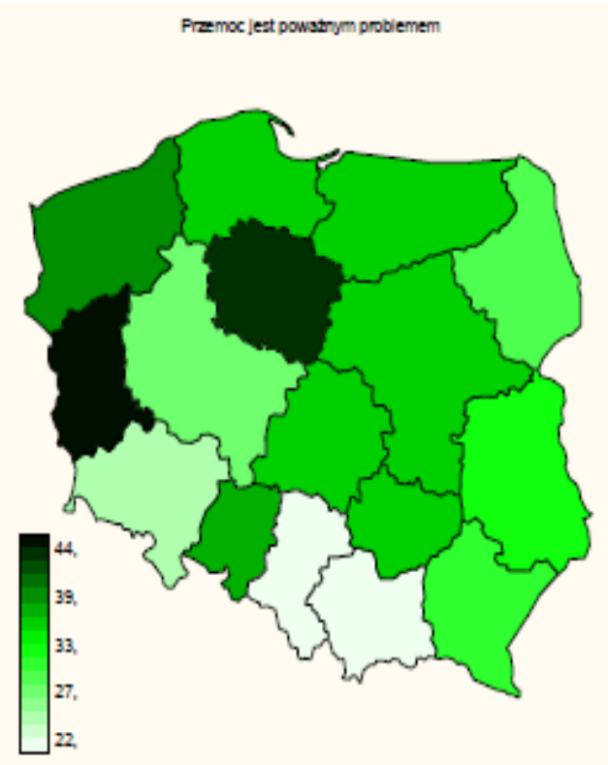
Rys. 29 Regionalne zróżnicowanie natężenia konfliktów z rówieśnikami oraz ocena znaczenia problemu przemocy (A. Giza-Poleszczuk, Regionalne zróżnicowanie opinii uczniów o szkole, nauczycielach, stosunkach z kolegami oraz przemocy w szkole, Warszawa 2006).

Skala i charakter zjawiska przemocy rówieśniczej
Respondenci byli raczej zgodni co do skali występowania przemocy rówieśniczej. Większość (ok. 60%) uznała, że jest to zjawisko powszechne bądź raczej powszechne. Tego rodzaju obserwacja pokrywa się z przedstawionymi wcześniej wynikami badań ogólnopolskich.
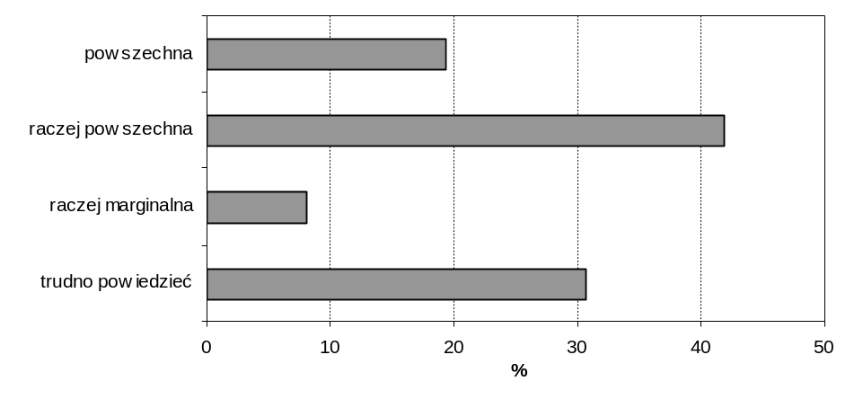
Rys. 30 Skala zjawiska występowania przemocy rówieśniczej w województwie pomorskim (opracowanie własne na podstawie badania CAWI)
Przemoc niefizyczna jest dość powszechna w różnej postaci. Dominującą formą przemocy, często bagatelizowaną, jest wyśmiewanie (przemoc werbalna). Zauważalny udział ma także wyłudzanie pieniędzy oraz wykluczenie rówieśnicze (do którego można zaliczyć także lekceważące traktowanie). Dość duży odsetek wskazań dotyczy jednak również przemocy fizycznej w różnej postaci, od popychania i przewracania, na biciu skończywszy.
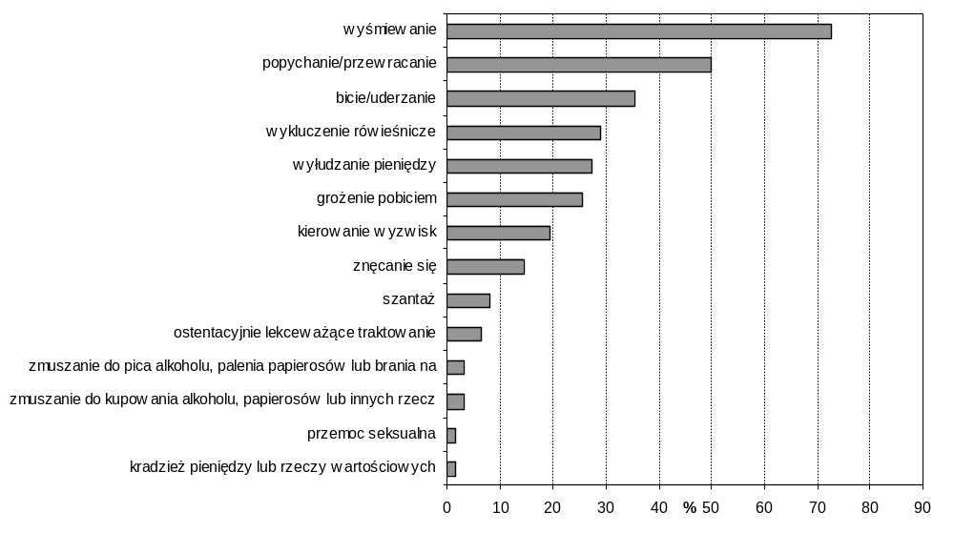
Rys. 31 Najpowszechniejsze formy przemocy rówieśniczej w województwie pomorskim (opracowanie własne na podstawie badania CAWI)

Sprawcy przemocy rówieśniczej
Opinie respondentów uzyskane w trakcie badania potwierdziły powszechne mniemanie na temat przemocy w szkołach. Okazuje się, że wyraźnie negatywnie wyróżniają się pod tym względem gimnazja, których uczniowie według uczestników badania najczęściej dopuszczają się przemocy rówieśniczej (rys. 32).
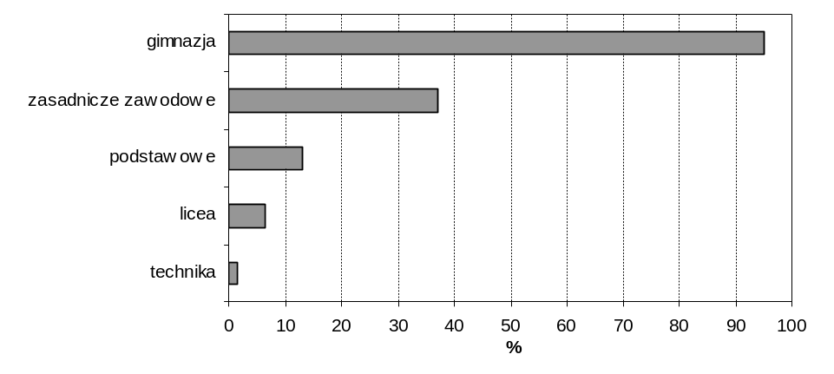
Rys. 32 Rodzaje szkół, w jakich najczęściej dochodzi do występowania zjawiska przemocy rówieśniczej w województwie pomorskim (opracowanie własne na podstawie badania CAWI)
Zwykle akty przemocy dotyczą uczniów z tej samej klasy. Płeć nie warunkuje statusu ofiary w taki sposób, jak przy innych rodzajach przemocy, ponieważ głównymi ofiarami są chłopcy. Na przemoc rówieśniczą składa się szereg interakcji społecznych zachodzących w specyficznym środowisku młodych ludzi, często znajdujących się w trudnym wieku dojrzewania. Warunkuje to specyficzny sposób pojmowania świata i ludzi, gdzie wyróżnianie się poprzez wzmożoną naukę czy niemodny strój można stanowić bodziec do agresji znacznie częściej, niż postrzeganie słabości z uwagi na płeć.
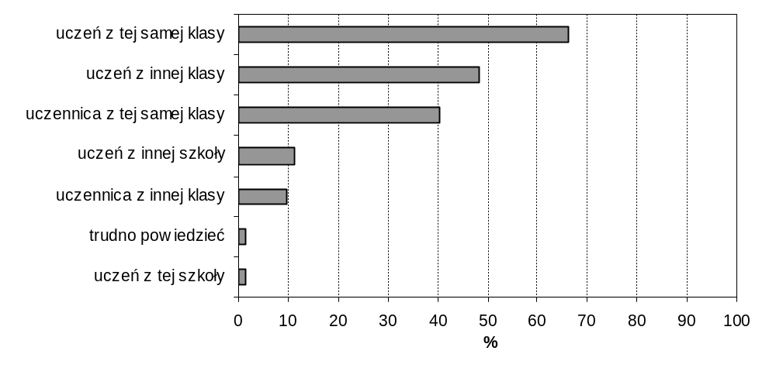
Rys. 33 Główni sprawcy przemocy rówieśniczej w województwie pomorskim (opracowanie własne na podstawie badania CAWI)

Okoliczności towarzyszące przemocy rówieśniczej
Podobnie jak przy wcześniejszych rodzajach przemocy respondenci wskazywali na okoliczności, które w ich opinii towarzyszą pojawianiu się agresywnych zachowań uczniów wobec swoich rówieśników. Oprócz typowych okoliczności, takich jak alkoholizm czy bieda, należy zwrócić uwagę na specyficzne okoliczności, które mogą determinować zachowania młodzieży. Należy do nich z pewnością zachwianie relacji z rodzicami albo opiekunami. Tego rodzaju problemy, występujące w czasie, gdy kształtuje się psychika młodego człowieka oraz poszukuje on wzorców dla swoich zachowań, mogą powodować występowanie agresji jako formy zwrócenia na siebie uwagi lub odreagowania aktów agresji doznawanych w domu. W podobny sposób mogą oddziaływać konflikty w rodzinie (zwłaszcza najbliższej) i rozwód rodziców. Na tego rodzaju zdarzenia powinno zwracać się uwagę, by skutecznie przeciwdziałać aktom agresji ze strony uczniów.
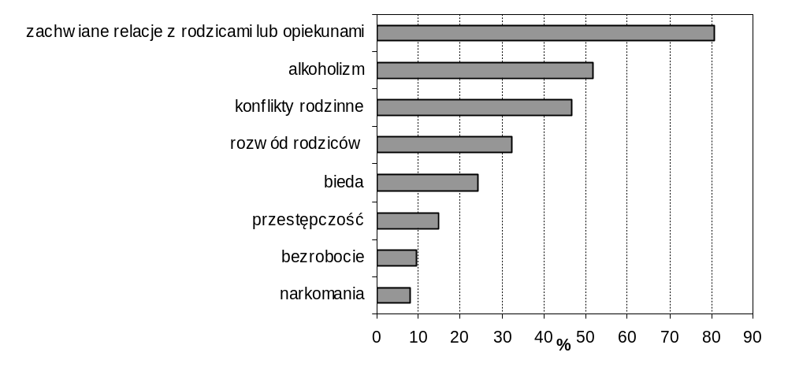Rys. 34 Najczęstsze problemy społeczne występujące w środowisku sprawców przemocy rówieśniczej w województwie pomorskim (opracowanie własne na podstawie badania CAWI)
Dostęp do edukacji w zakresie przeciwdziałania przemocy na każdym poziomie kształcenia
Choć problem edukacji w zakresie przeciwdziałania przemocy zostaje podjęty
w kontekście przemocy rówieśniczej, to należy mieć świadomość, że ewentualne efekty tego rodzaju działań mogą być odczuwalne również poza środowiskiem szkolnym, jak również wpływać na zachowania młodych ludzi w przyszłości. Kuratorium Oświaty w Gdańsku nie udostępniło danych dotyczących tego rodzaju działań podejmowanych przez szkoły różnych szczebli w województwie pomorskim, stąd analizie poddano jedynie wyniki badania CAWI.
I tak w ocenie respondentów najlepsze efekty przynoszą specjalne programy edukacyjne poświęcone różnym aspektom przemocy. Takie programy mogłyby kształtować umiejętności dzieci i młodzieży w zakresie rozwiązywania problemów i pohamowywania zachowań agresywnych. Programy te znajdują uznanie niemalże wszystkich respondentów. Spośród pozostałych form działań największym uznaniem cieszyły się spotkania z pracownikami Policji, kampanie społeczne oraz spotkania z rodzicami. Pierwsza kategoria działań ma charakter typowo profilaktyczny. Kampanie społeczne są coraz częściej stosowanym narzędziem uświadamiania szerokich grup w kontekście konkretnego problemu przez oddziaływanie wynikające z wykorzystania powszechnie dostępnych mediów. Dotarcie do rodziców młodzieży może również przyczynić się do zwrócenia ich uwagi na problemy często niedostrzegane bądź ignorowane. Jest to oddziaływanie pośrednie na uczniów.
Pozostałe rodzaje działań edukacyjnych znalazły mniej uznania w oczach respondentów. Są wśród nich publikacje i pogadanki z nauczycielami. Nie oznacza to jednak, że należy zaprzestać tego rodzaju działań, niemniej jednak ujęcie procesu edukacji w zakresie przeciwdziałania przemocy w zorganizowane ramy może przynieść pożądane efekty.

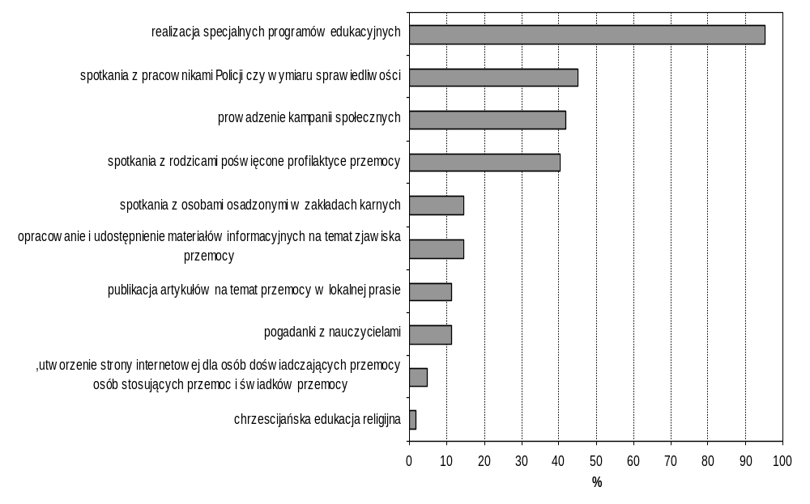
Rys. 35 Rodzaje działań edukacyjnych przynoszących w ocenie respondentów najlepsze efekty jeśli chodzi o przeciwdziałanie przemocy i jej skutkom (opracowanie własne na podstawie badania CAWI)

Niezależnie od przyjętej formy, działania powinny w głównej mierze dotyczyć promowania zachowań nieagresywnych, jak również uświadamiania negatywnych konsekwencji stosowania przemocy. To ostatnie dotyczy tych zwłaszcza działań, które mogą nie być odbierane jako przemoc, jak wyśmiewanie czy ostentacyjne lekceważenie. Proponuje się ponadto oddziaływanie pośrednie poprzez pracę z rodzicami. Jak wiadomo, zachwiane relacje z rodzicami lub opiekunami są najczęściej wymienianą okolicznością towarzyszącą występowaniu przemocy. Ważne w opinii respondentów jest także kształtowanie umiejętności społecznych u dzieci i młodzieży. Najmniej respondentów wskazało na skuteczność poradnictwa, zarówno indywidualnego jak i grupowego. Trudno jest jednoznacznie określić przyczyny tak niskiej akceptacji do tej powszechnie stosowanej metody.

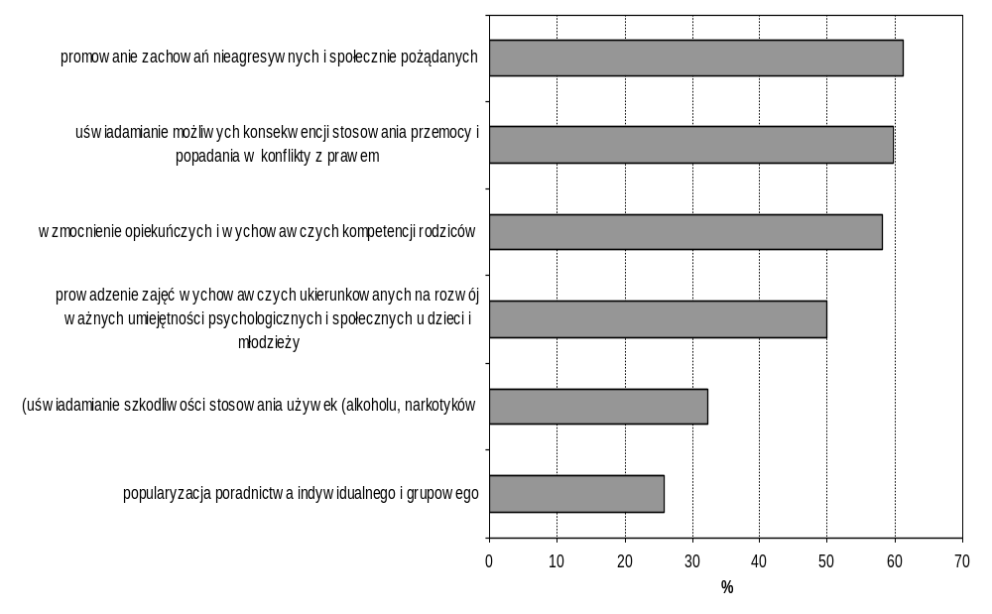Rys. 36 Główne tematy bądź problemy, jakich powinny w ocenie respondentów dotyczyć działania edukacyjne w zakresie przemocy (opracowanie własne na podstawie badania CAWI)

Biorąc pod uwagę, że najbardziej newralgicznym pod względem występowania przemocy poziomem edukacji jest w ocenie respondentów gimnazjum, tam też proponowano podjąć największą aktywność w zakresie podejmowania szeroko rozumianych działań edukacyjnych. Wskazywanie szkół podstawowych natomiast wynika zapewne z intencji maksymalnie wczesnego rozpoczęcia procesu edukacji w przedmiotowym zakresie. Dzięki temu istnieje szansa na zlikwidowanie negatywnych tendencji w późniejszych etapach. Na pozostałych poziomach kształcenia, zwłaszcza w liceach i technikach, prowadzenie działań edukacyjnych jest w ocenie respondentów najmniej pożądane. Jak zatem widać stawia się raczej na kształtowanie odpowiednich wzorców zachowań jak najwcześniej, najlepiej zanim się one pojawią w niebezpiecznej postaci i natężeniu.
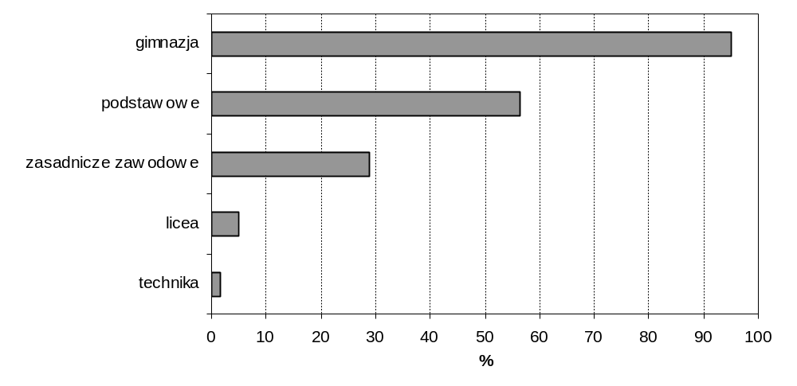
Rys. 37 Rodzaje szkół, w jakich powinno być w ocenie respondentów realizowanych najwięcej programów edukacyjnych (opracowanie własne na podstawie badania CAWI)

Wśród zdarzeń przemocy rówieśniczej w dużej mierze występuje przemoc niefizyczna – wyzwiska, upokarzanie, okazywanie wyższości, ale także wyłudzanie pieniędzy (przemoc ekonomiczna). W przypadku szkoły podstawowej i gimnazjum najczęściej jest to przemoc fizyczna no i psychiczna. Natomiast w przypadku szkół ponadgimnazjalnych bardziej przemoc psychiczna, ale też w takim wymiarze cyberprzemocy. Przemoc fizyczna oczywiście też się pojawia w postaci bójek, popychania czy przewracania. Najczęściej jest to coś w zwyczaju fali wojskowej, czyli zarówno fizyczna jak i psychiczna przemoc.
Wiele z tego rodzaju zachowań jest w opinii respondentów traktowana przez młodzież jako zjawisko normalne. Respondenci zwrócili uwagę na coraz powszechniej spotykane zjawisko cyberbullyingu, czyli wykorzystywania Internetu czy telefonów komórkowych do nękania swoich rówieśników poprzez rozpowszechnianie nieprawdziwych bądź obraźliwych tekstów czy zdjęć. (…) dochodzi tutaj ta tak zwana cyberprzemoc, czyli przemoc przy wykorzystaniu środków telekomunikacyjnych, które coraz częściej właśnie młodzi ludzie wykorzystują do stosowania przemocy w stosunku do swoich rówieśników. Powszechna dostępność do tego rodzaju narzędzi sprawia, że cyberprzemoc staje się coraz większym problemem w szkołach.
Jeśli chodzi o rodzaj szkoły, to panowała pod tym względem pełna zgodność, że problem dotyka najczęściej gimnazjalistów. Ten poziom szkoły grupuje bowiem młodzież w wieku dojrzewania i zmian emocjonalnych, wrzuconą w całkiem nowe, nieznane środowisko, bez kontaktu z nauczycielami ze szkoły podstawowej i bez punktu odniesienia do starszych uczniów, zachowujących się nieco bardziej powściągliwie.
Wśród przyczyn powstawania zachowań agresywnych uczniów wskazywano między innymi środowisko rodzinne, gdzie coraz częściej rodzice z braku czasu zaniedbują kontakt emocjonalny ze swoimi dziećmi. Jest to efektem obowiązków zawodowych, ale też możliwych problemów rodzinnych, np. rozpadu małżeństwa rodziców, co powoduje u dzieci zaburzenia poczucia własnej wartości. Nie bez znaczenia mogą być też wyniesione z domu określone wzorce zachować bądź akceptacji dla nich. Przemoc wynika często z uwarunkowań rodzinnych i tego co zaobserwują w domu.
Pojawianiu się zachowań agresywnych mogą także towarzyszyć niekorzystne okoliczności społeczne w postaci alkoholizmu czy patologii występującej w środowisku dziecka. Problemem może być ponadto ubóstwo powodujące chęć kradzieży czy wymuszeń, choć również może skutkować faktem bycia ofiarą (np. prześladowaną przez rówieśników
z powodu niemodnego stroju).
Respondenci zwrócili uwagę na dość niepokojące zjawisko, jakim jest niedostrzeganie problemu przemocy przez nauczycieli i dyrekcje szkół. Nauczyciele postrzegają kwestię bezpieczeństwa oraz skalę zjawiska przemocy w szkołach lepiej niż ich uczniowie. Może to wynikać z niezrozumienia istoty przemocy oraz akceptacji dla spotykanych od zawsze w środowiskach szkolnych przepychanek czy przezwisk, ale także z przyjętej strategii unikania problemu. Nie zwraca się na pewne rzeczy uwagi, nauczyciele czasami przechodzą przez korytarze szkolne i właściwie to jak już jest bardzo wielka bijatyka to zwraca uwagę. Ja chodziłam kiedyś do, na spotkania, do gimnazjum gdzie nauczyciele mijali ubikacje, z których wychodziły kłębu dymów papierosowych, tam nikt nie wszedł do tej ubikacji. Tak czy inaczej uwarunkowane niedostrzeganie przemocy rówieśniczej w najdrobniejszych jej formach może prowadzi c do eskalacji zdarzeń i przerodzenia się „niewinnych” zachowań w poważne co do konsekwencji akty przemocy. Jeśli chodzi o strategię rozwiązywania problemów z przemocą to na pewno im szkoła bardziej próbuje zamieść pod dywan sprawę tym więcej będzie miała i ma problemów z przemocą. I to się nie zmieni, póki nie zmieni się świadomość nauczycieli, pedagogów, dyrektorów dotycząca tego, że przemoc jest zjawiskiem, które jest i będzie zawsze. (…) i jest możliwe rozwiązanie przynajmniej w jakimś stopniu tego problemu. Póki nie będzie takiej świadomości póty będzie eskalowała przemoc i będzie no coraz gorzej.
Jednym ze sposobów na zniwelowanie poziomu zachowań przemocowych w szkołach są właściwie prowadzone działania edukacyjne. Szczerze mówiąc (ocena jest – przyp. autora) słaba, ponieważ same programy profilaktyczne chociażby te dostępne w szkołach, na jakichś ściankach, na jakichś gazetkach są tak naprawdę moim zdaniem mało skuteczne. Jeżeli zostałyby wprowadzone jakieś zajęcia semestralne – ja nie mówię o jakichś tam jednej, dwóch godzinach w semestrze – gdzie ktoś by przyszedł i porozmawiał z tymi dzieciakami chociażby na temat tej przemocy, uświadomił ich pod względem jakichś takich prawnych konsekwencji. Opinie na temat dotychczasowej praktyki w tym względzie były wśród respondentów podzielone. Część z nich oceniała ich ilość jako stanowczo niewystarczającą, zaś wartość merytoryczną jako niedopasowana do potrzeb. Coraz więcej jest programów profilaktycznych i dostępność jest coraz lepsza. Nawet bym powiedziała, że na wysokim poziomie. Problem jest taki, że czasami (…) zdarza się, że szkoły rywalizują między sobą i nie ujawniają rzeczy, które nawet są zobowiązani w myśl przepisów prawa ujawniać, że coś złego się dzieje. Zgłaszano także oceny pozytywne, przy równoczesnych zastrzeżeniach, że powinno takich działań być więcej, powinny mieć charakter systemowy i powinny być częściej stosowane w szkołach różnych szczebli. Jeżeli chodzi o programy różne profilaktyki to oferta jest bardzo szeroka tylko niestety nie zawsze wykorzystywana przez szkoły. Odnoszę wrażenie, że szkoły ukrywają problem, a tak naprawdę ofert jest bardzo dużo. Teraz będąc członkiem zespołów interdyscyplinarnych (…) kładę na to nacisk, żeby korzystać z tego, że jest zespół, w którym jest też przedstawiciel oświaty, żeby organizować różne działania profilaktyczne, różne programy edukacyjne, nie tylko o przemocy, ale też i w zakresie uzależnień czy w zakresie komunikacji, bo to przynosi pozytywne skutki.
Sugeruje się chociażby rozpoczęcie edukacji w zakresie przeciwdziałania przemocy już w wieku przedszkolnym, oczywiście w formach dostosowanych do wieku i percepcji kilkulatków. Od najmłodszych lat powinno się edukować, od poziomu przedszkola i szkoły podstawowej. Z pewnością jednak główny akcent powinien zostać położony na szkoły podstawowe (przygotowanie dzieci do nauki w nowej szkole) oraz gimnazjach (gdzie zachodzi najwięcej tego typu zdarzeń). Metody i zakresy powinny być po prostu dopasowane do odpowiednich grup społecznych. Dobrą rzeczą są różnego rodzaju warsztaty (…) gdzie młodzież ma jakby żywy kontakt z kimś kto im coś opowie. Nawet z przedszkolakami można rozmawiać o przemocy. Oczywiście dostosowuje się tylko język i metody.
Program edukacyjny powinien dotyczyć uświadamiania możliwych skutków przemocy i nieodwracalności pewnych czynów, jak również sposobów rozładowywania agresji, empatii i radzenia sobie z emocjami. Przydałaby się też edukacja w zakresie sposobów reagowania na przemoc, w znaczeniu informowania o instytucjach, do których można się zwrócić o pomoc. Ważne jest także uświadomienie czym jest przemoc i jakiego rodzaju zachowania się do niej kwalifikują.
Najlepsze efekty przyniosłyby jednak nie tradycyjne pogadanki i lekcje, ale zajęcia prowadzone w formie warsztatów, czy projektów angażujących dzieci i młodzież. Wykłady nie są zbyt dobrym sposobem. Myślę, że jakieś konwersatoria byłyby najfajniejsze i że ważne by było, żeby młodzież mogła opowiedzieć troszeczkę o przypadkach, które zna, żeby mogła studium przypadku przygotować. Takie działania powinny być także kierowane nie tylko do uczniów, ale i nauczycieli oraz rodziców. Chodzi więc o działania holistyczne.
Oprócz działań typowo edukacyjnych prowadzonych w szkołach, przydatne byłyby także akcje informacyjne prowadzone w mediach lokalnych. Na pewno powinny być podejmowana jakieś akcje promocyjne czy informacyjne. W województwie pomorskim tego rodzaju akcji jest jednak mało. Nie chodzi o informowanie o zdarzeniach przemocowych, ale o podejmowanie takich tematów, jakie zostały wymienione wyżej w odniesieniu do akcji edukacyjnych. Biorąc pod uwagę siłę i znaczenie współczesnych mediów takie działanie mogłoby przynieść dobry efekt. Prowadzenie kampanii edukacyjnych, społecznych, ale nie epatujących grozą (…), tylko takie z pozytywnym przekazem, no coś w stylu: Kocham, nie biję, czyli takie, które mają wydźwięk pozytywny i koncentrują się na rozwiązaniach, a nie na problemach, pokazujące co masz robić, a nie czego nie masz robić.

Podsumowanie
Przemoc rówieśnicza jest specyficznym rodzajem przemocy zachodzącym
w określonym środowisku (wśród młodych ludzi) oraz uwarunkowanym innymi zmiennymi niż w przypadku wcześniej opisywanych rodzajów przemocy. Przybiera znacznie obszerniejsze spektrum form dzielących się na trzy główne rodzaje: fizyczną (bicie, kopanie, opluwanie, szarpanie, itp.), słowną (przezywanie, wyśmiewanie, obgadywanie, szantażowanie, itp.) oraz przemoc bez słów i kontaktu fizycznego (wrogie miny i gesty, niedopuszczanie kogoś do zabawy, zbiorowe i umówione wcześniej ignorowanie, manipulowanie związkami przyjaźni).
Zjawisko przemocy rówieśniczej występuje w różnej skali na wszystkich poziomach nauczania. Jest jednak dość trudne do zidentyfikowania z uwagi na różnorodność form jakie przyjmuje oraz na to, że jej ofiary nie zawsze informują otoczenie (pedagogów, nauczycieli, rodziców) o doznawanych prześladowaniach, zwłaszcza tych mniejszego kalibru (przezywanie czy obgadywanie). Świadczą o tym chociażby ustalenia poczynione w ramach programu „Szkoła bez przemocy”, które ujawniły w grupie nauczycieli i rodziców niską świadomość na temat istnienia zjawiska przemocy w szkołach oraz bardziej optymistyczną niż w przypadku dzieci i młodzieży ocenę poziomu bezpieczeństwa dzieci w szkołach.
W województwie pomorskim zjawisko przemocy rówieśniczej jest problemem dość powszechnym. Potwierdzają to wyniki badania przeprowadzonego na potrzeby niniejszego raportu. Dominującą formą przemocy, często nie traktowaną w tych kategoriach, jest wyśmiewanie (przemoc werbalna). Zresztą trzeba przyznać, że przemoc niefizyczna jest dość częstym zjawiskiem w środowiskach rówieśniczych, przejawiającym się w różnych zachowaniach. Oprócz wspomnianego wyśmiewania zauważalny udział ma także wyłudzanie pieniędzy czy wykluczenie rówieśnicze (do którego można zaliczyć także lekceważące traktowanie). Dość duży odsetek wskazań dotyczy jednak również przemocy fizycznej w różnej postaci, począwszy od popychania i przewracania, na biciu skończywszy.
W kontekście natężenia występowania zjawiska przemocy wyraźnie negatywnie wyróżniają się gimnazja. Najczęściej akty przemocy dotyczą przy tym uczniów z tej samej klasy, choć płeć w tym typie przemocy nie warunkuje statusu ofiary. Dochodzi tu bowiem do interakcji społecznych zachodzących w specyficznym środowisku młodych ludzi, często znajdujących się w trudnym wieku dojrzewania. Warunkuje to specyficzny sposób pojmowania świata i ludzi, gdzie wyróżnianie się poprzez naukę czy niemodny strój może stanowić bodziec do agresji znacznie częściej niż postrzeganie słabości z uwagi na płeć.
Poza typowymi okolicznościami towarzyszącymi występowaniu przemocy rówieśniczej (takimi jak alkoholizm czy bieda), należy zwrócić uwagę na specyficzne uwarunkowania. Należy do nich z pewnością zachwianie relacji z rodzicami lub opiekunami oraz konflikty w rodzinie (zwłaszcza najbliższej) czy rozwód rodziców. Na tego rodzaju zdarzenia powinna być zatem zwracana baczna uwaga w sytuacjach przeciwdziałania zjawisku przemocy rówieśniczej.
Przeciwdziałanie przemocy powinno opierać się na prowadzeniu szeroko rozumianej działalności edukacyjnej. W ocenie respondentów najbardziej pożądane i efektywne są specjalne programy edukacyjne poświęcone różnym aspektom przemocy. Wśród pozostałych form akceptację respondentów zdobyły także spotkania z osobami zawodowo zajmującymi się ściganiem przestępstw, kampanie społeczne oraz działania kierowane do rodziców. Największe natężenie działań edukacyjnych powinno dotyczyć poziomu gimnazjalnego, zaś rozpoczęcie akcji edukacyjnej już od poziomu szkoły podstawowej (a nawet przedszkola) mogłoby pomóc w zniwelowaniu skali zjawiska przemocy na wyższych poziomach kształcenia.
4.8 System wsparcia dla osób doświadczających przemocy w województwie pomorskim
Istnienie zjawiska przemocy (w rodzinie i nie tylko) wywołuje konieczność łagodzenia negatywnych efektów jakie wywołuje, ale także podejmowania działań mających na celu jego eliminację. W pierwszym przypadku odnosi się głównie do osób będących ofiarami różnego rodzaju aktów przemocy, w drugim zaś głównie do sprawców przemocy. W tym drugim przypadku mamy do czynienia z pośrednim wsparciem ofiar.
Ofiary przemocy potrzebują całego spektrum działań wspierających, których celem jest zminimalizowanie szkód wywołanych działaniami sprawcy, ale także umożliwienie ofierze dochodzenia swoich praw w drodze sądowej czym w konsekwencji, odizolowanie od sprawcy. Chodzi tu zatem o wsparcie psychologiczne, bytowe (pomoc w uzyskaniu mieszkania socjalnego), materialne (zasiłki socjalne) czy wreszcie różnego rodzaju porady prawne, które ułatwią dochodzenie swoich praw na drodze sądowej.
W przypadku sprawców przemocy system wsparcia (mający zresztą cały czas na uwadze przede wszystkim dobro ofiary) najogólniej rzecz ujmując dąży do eliminacji ich skłonności do przemocy. Chodzi tutaj o oddziaływanie na czynniki warunkujące skłonność do zachowań agresywnych. Może to być lecznictwo odwykowe (w przypadku, gdy przyczyną agresji jest alkohol czy narkotyki), ale także działania terapeutyczne (programy edukacyjne) czy różnego rodzaju działania interwencyjne (np. prace społecznie użyteczne).
System wsparcia jest szczególnie ukierunkowany na ofiary przemocy domowej,
w których to przypadkach są ściśle określone procedury postępowania. Charakterystykę obowiązujących procedur przedstawia cytowane już wyżej opracowanie „Przemoc domowa wobec kobiet w rejonie województwa pomorskiego”. Czytamy w nim, że podstawową zaletą ustalonych procedur jest to, że pozwalają szybko i skutecznie działać bez zbytecznego zastanawiania się nad sensem i kolejnością podejmowanych czynności. Jest to szczególnie ważne wtedy, kiedy zagrożone jest bezpieczeństwo osoby. Odpowiedni sposób postępowania stanowi wtedy gwarancję, że interwencja będzie optymalna. Nie można jednak zapominać, że procedury posługują się suchymi, uproszczonymi faktami, a nie ich interpretacją. Nie biorą pod uwagę złożoności życia i okoliczności, w których to samo zdarzenie ma często różny przebieg, różne przyczyny i skutki. Każda procedura ma za zadanie ułatwić podejmowanie działania, jednak nie można zapomnieć o wyjątkowości każdej sytuacji i konieczności dostosowania się do niej.
Procedura „Niebieskiej karty”
Niebieskie Karty to procedura interwencji stosowana przez policję, pomoc społeczną
i gminne komisje rozwiązywania problemów alkoholowych. Przeznaczona dla służb patrolowo-interwencyjnych i dzielnicowych. Składa się ona obecnie z dwóch formularzy: karta A – notatka urzędowa i karta B – informacja dla ofiar przemocy w rodzinie. Policjanci na miejscu interwencji mają do czynienia z przestępstwem lub jego domniemaniem i muszą umieć podjąć działania zarówno wobec sprawcy jak i ofiar. To bywa niekiedy bardzo trudne zwłaszcza w sytuacjach ostrej przemocy, gdy policjant skupia całą uwagę na powstrzymaniu czy obezwładnieniu sprawcy i nie ma możliwości przeprowadzenia rozmowy z ofiarami przemocy. Zapewnienie bezpieczeństwa nie polega jedynie na działaniach doraźnych np. odwiezieniu do Izby Wytrzeźwień sprawcy będącego pod wpływem alkoholu czy zatrzymaniu go do wyjaśnienia. Trzeba zawsze pamiętać, że sprawca przemocy wcześniej czy później wróci do ofiary i sytuacja może zechcieć się powtórzyć.
Procedura „Niebieskiej Karty” przebiega w następujących etapach:
I. Przyjęcie zgłoszenia o przemocy – Do zadań policjanta przyjmującego zgłoszenie należy jak najszybsze zebranie wstępnych informacji o zdarzeniu, zarejestrowanie zgłoszenia i danych osób zgłaszających, a także zlecenie interwencji.
II. Podjęcie interwencji – Każda interwencja ma indywidualny charakter, dlatego policjanci muszą dokładnie obserwować zachowanie osób przebywających na miejscu zdarzenia. W przypadku, gdy zachowanie sprawcy zagraża życiu lub zdrowiu domowników, powinien zostać zatrzymany i przewieziony do jednostki policji. Z tak przeprowadzonej interwencji policjant sporządza odpowiednią dokumentację oraz wypełnia Niebieską Kartę, informując o tym ofiarę.
III. Zakończenie interwencji – policjanci powinni upewnić się, że ofiary są bezpieczne oraz poinformować pokrzywdzonych oraz że odwiedzi ich dzielnicowy w celu sprawdzenia stanu ich bezpieczeństwa.
Bardzo ważna w całym procesie jest rola dzielnicowego, który po otrzymaniu zawiadomienia o założeniu Niebieskiej Karty ma 7 dni na skontaktowanie się z rodziną w celu bliższego rozeznania sytuacji i zorientowania się w rodzaju pomocy, jaka jest potrzebna danej rodzinie. Ponadto systematycznie (co najmniej raz w miesiącu) sprawdza stan bezpieczeństwa domowników i zachowanie sprawców. Dzielnicowy tak długo prowadzi procedurę Niebieskiej Karty, dopóki z posiadanej dokumentacji i uzyskanych informacji nie wynika, że przemoc w danej rodzinie już nie występuje.
„Procedura Pomocy Dziecku Pokrzywdzonemu”
Wszystkie instytucje publiczne i organizacje pozarządowe i społeczne, które zajmują się dziećmi, powinny tworzyć jednolity system obrony praw dzieci, a zwłaszcza w razie wykrycia aktów przemocy przeciwko dzieciom powinny przeprowadzać odpowiednie działania. „Procedura Pomocy Dziecku Krzywdzonemu” zakłada współpracę tych służb
i obronę dziecka, które doświadczyło przemocy oraz podejmowanie działań zgodnych
z najlepszym interesem dziecka. „Procedura Pomocy Dziecku Krzywdzonemu” została wypracowana przez zespół interdyscyplinarny specjalistów i zaakceptowana przez przedstawicieli Rady Programowej Programu „Bezpieczna Rodzina – Bezpieczny Gdańsk”.
Podstawowy cel, jakiemu służy procedura pomocy dziecku krzywdzonemu to zapewnienie bezpieczeństwa dziecku, które doświadczyło przemocy fizycznej, emocjonalnej, seksualnej bądź zaniedbania. Cel ten można osiągnąć poprzez wspólne, jednolite zasady postępowania, z którymi utożsamiałyby się różne służby pracujące na rzecz dziecka i rodziny. Stosowanie zaproponowanych procedur może przyczynić się do ułatwienia i przyspieszenia działań zmierzających do ochrony zdrowia dzieci krzywdzonych.
1. Rola Pomocy Społecznej – zjawisko przemocy wobec dzieci, ujęte jest w ustawie jako trudna sytuacja życiowa, z której wynika ustawowy obowiązek interwencji i wsparcia ze strony pomocy społecznej. Przemoc w rodzinie jest jednym z powodów udzielania osobom
i rodzinom pomocy socjalnej. Działania pracowników pomocy społecznej wynikają również
z praw i obowiązków, jakie nakłada na nich Konstytucja Rzeczypospolitej Polskiej, Konwencja o Prawach Dziecka, ustawa o postępowaniu w sprawie nieletnich, Kodeks Karny oraz Kodeks Rodzinny i Opiekuńczy.
2. Rola Policji – w każdym przypadku, gdy pokrzywdzonym jest osoba małoletnia, ustala się skutki przestępstwa celem rozstrzygnięcia, co do potrzeby zapewnienia bezpieczeństwa dziecka, odseparowania od sprawcy zawiadomienia odpowiednich służb medycznych, ratowniczych, socjalnych itp.
3. Rola Kuratora Sądowego – w zakresie przeciwdziałania przemocy i innym zjawiskom patologicznym kurator sądowy poza zadaniami zleconymi przez sąd prowadzi działalność profilaktyczną, edukacyjną, konsultacyjną, doradczą na rzecz środowiska lokalnego, współpracuje w tym zakresie z instytucjami resortu oświaty i pomocy społecznej, zakładami służby zdrowia, organizacjami pozarządowymi i innymi, uczestniczy
w realizowaniu programów profilaktycznych, pomaga rozwiązywać konflikty poprzez mediacje.
Odrębny problem, o którym niewątpliwie należy wspomnieć, stanowi system wsparcia skierowany na sprawców przemocy domowej. Są oni bowiem oddzielną, specyficzną grupą sprawców przemocy w ogóle, zaś działania mające na celu zniwelowanie ich skłonności do przemocy są pośrednią formą wspierania ofiar. Oczywiście podlegają oni systemowi sądowemu czy penitencjarnemu, jak wszyscy sprawcy, jednak należy pamiętać, że przemoc domowa jest czymś więcej, niż tylko wynikiem patologii indywidualnej sprawcy czy dysfunkcjonalnego układu rodzinnego. Sprawcy przemocy domowej wymagają specjalistycznych programów terapeutycznych. Poza aspektami psychologicznymi, terapeuta zajmujący się sprawcami przemocy w rodzinie, powinien uwzględniać aspekt społeczny, to znaczy brać pod uwagę postawy i przekonania w odniesieniu do roli i praw mężczyzn i kobiet, a także sprawy bezpieczeństwa ofiary. Pojawia się także sugestia, że leczenie sprawców przemocy powinno przebiegać w dwóch etapach: podstawowym, w którym terapia koncentruje się na problemie zachowań agresywnych sprawcy i jego odpowiedzialności za przemoc oraz etapie leczenia innych problemów osobowościowych, który może być realizowany dopiero po ukończeniu podstawowego leczenia.
Najczęściej za miarę efektywności programu uznawane jest zakończenie stosowania przemocy fizycznej wobec partnera. Inni zaś za sukces uważają już obniżanie jej poziomu. Brany jest również pod uwagę aspekt przemocy psychicznej i seksualnej. Innymi dodatkowymi miernikami efektywności leczenia może być wzrost pozytywnych, opiekuńczych zachowań, poprawa samopoczucia ofiary i dzieci, zaprzestanie picia alkoholu, poprawa stanu psychicznego, zmiana postaw i przekonań na temat przemocy i roli kobiet.
Wyniki ewaluacji programów terapeutycznych są niejednoznaczne i trudne do porównania ze względu na różne źródła informacji: jedni korzystają tylko z relacji samych sprawców, inni z informacji od partnerek i danych z policji. Najwięcej jednak badań dotyczy ewaluacji badań grupowych.
Kuratorzy sądowi pracujący ze sprawcami przemocy domowej twierdzą, że praca ta należy do najtrudniejszych i najmniej efektywnych. Kurator może wywierać na podopiecznego presję, oczekując określonego zachowania, pod rygorem sporządzenia wniosku o zarządzenie wykonania kary i umieszczenia w zakładzie karnym. Jednak takie działanie nie przynosi zazwyczaj pożądanych efektów, a jeżeli nawet, to na krótko, gdyż w momencie, gdy znika element nacisku i perspektywa odbycia kary, w związku końcem okresu próby i ustaniem dozoru kuratora, podopieczny powraca do stosowania przemocy.
Programy edukacyjno-korekcyjne skierowane są do osób pełnoletnich stosujących przemoc wobec bliskich. Głównym założeniem programu jest pomoc sprawcom
w zaprzestaniu stosowania przemocy. Do udziału w programie osoby kierowane są za pośrednictwem pracowników socjalnych, policji, kuratorów oraz sądu. Warunkiem przystąpienia do programu jest wstępna rozmowa z terapeutami prowadzącymi grupę.
W ramach programu odbywają się spotkania indywidualne oraz zajęcia grupowe. Grupa ma charakter otwarty tj. osoba kierowana do programu może rozpocząć pracę
w trakcie trwania grupy.
Celem działań edukacyjno-korekcyjnych jest:
- redukcja zachowań agresywnych,
- kształtowanie postaw partnerstwa i szacunku wobec innych osób,
- branie odpowiedzialności za zachowanie agresywne w stosunku do innych osób,
- naukę konstruktywnego wyrażania uczuć.
Wykaz jednostek odpowiedzialnych za udzielanie szeroko rozumianego wsparcia osobom i rodzinom dotkniętym problemem przemocy stanowi zawartość załączników nr 1 i 3 (wykazy podmiotów wytypowanych do badania IDI i CAWI). Aktualnych informacji na temat potencjału województwa pomorskiego w zakresie udzielania wsparci ofiarom przemocy dostarcza Wydział Polityki Społecznej Urzędu Wojewódzkiego w Gdańsku. Jednostka ta jest odpowiedzialna za koordynowanie wdrażania na obszarze województwa pomorskiego założeń Krajowego Programu Przeciwdziałania Przemocy. Uzyskane za jej pomocą informacje w dużym stopniu obrazują potencjał systemu wsparcia udzielanego ofiarom przemocy. Zostały zamieszczone w prezentowanych dalej tabelach (14-21)
Na samym początku należy podkreślić, że w roku 2010 w relacji do roku wcześniejszego dość wyraźnie wzrosła liczba osób korzystających ze wsparcia instytucji pomagających ofiarom przemocy w rodzinie na terenie województwa pomorskiego (tab. 14). Można ten wskaźnik interpretować jako dowód na wzrastająca liczbą aktów przemocy, ale bardziej prawdopodobnym wytłumaczeniem jest raczej fakt, że rośnie skuteczność instytucji
i osób przeciwdziałających przemocy, jak również świadomość w zakresie identyfikowania aktów przemocy połączona z gotowością ofiar do egzekwowania swoich praw. Towarzyszyła temu swoista restrukturyzacja systemu przejawiająca się w zmniejszaniu liczby placówek (zwłaszcza tych prowadzonych przez gminy), co miało zapewne podstawy ekonomiczne. Jak jednak widać ograniczenie liczby podmiotów nie wpłynęło negatywnie na jakość
i efektywność funkcjonowania systemu.

Tabela 14. Potencjał instytucji pomagających ofiarom przemocy w rodzinie na terenie województwa pomorskiego w latach 2009-2010
Wyszczególnienie | PODMIOT PROWADZĄCY - GMINA |  |  | PODMIOT PROWADZĄCY - POWIAT
Wyszczególnienie | liczba jednostek | liczba miejsc | liczba osób korzystających | liczba jednostek | liczba miejsc | liczba osób korzystających
2009
Punkty konsultacyjne | 38 | - | 2 609 | - | - | -
Ośrodki wsparcia, w tym: | 3 | - | 168 | 2 | - | 129
z miejscami całodobowymi | 2 | 7 | 4 | 2 | 4 | 6
Specjalistyczne ośrodki wsparcia, w tym: | - | - | - | 2 | - | 813
z miejscami całodobowymi | - | - | - | 2 | 37 | 381
Domy dla matek z małoletnimi dziećmi i kobiet w ciąży | - | - | - | 2 | 21 | 31
Ośrodki interwencji kryzysowej, w tym: | 4 | - | 4 | 15 | - | 3 275
z miejscami całodobowymi | 1 | 0 | 4 | 9 | 85 | 79
Ogółem | 48 | 7 | 2789 | 34 | 147 | 4714
2010
Punkty konsultacyjne | 28 | - | 2 495 | - | - | -
Ośrodki wsparcia, w tym: | 1 | - | 27 | 0 | - | 0
z miejscami całodobowymi | 1 | 15 | 27 | 0 | 0 | 0
Specjalistyczne ośrodki wsparcia, w tym: | - | - | - | 2 | - | 718
z miejscami całodobowymi | - | - | - | 2 | 37 | 206
Domy dla matek z małoletnimi dziećmi i kobiet w ciąży | - | - | - | 1 | 2 | 9
Ośrodki interwencji kryzysowej, w tym: | 2 | - | 2 042 | 14 | - | 6 284
z miejscami całodobowymi | 1 | 4 | 4 | 8 | 79 | 125
Ogółem | 33 | 19 | 4595 | 27 | 118 | 7342
Źródło: Wydział Polityki Społecznej Urzędu Wojewódzkiego w Gdańsku

W tabelach 15 i 16 zostały z kolei zaprezentowane dane obrazujące formy pomocy udzielanej ofiarom przemocy w rodzinie na terenie województwa pomorskiego w latach 2009-2010. Należy podkreślić, że potwierdza się tendencja w odniesieniu do zmian liczby osób korzystających ze wsparcia wyspecjalizowanych podmiotów. Ponownie obserwujemy znaczący przyrost liczby osób poszukujących wsparcia w sytuacji doświadczania aktów przemocy w rodzinie. Jeśli chodzi o poszczególne formy wsparcia, to można wskazać następujące prawidłowości:
Bardzo wyraźnie wzrosła liczba rodzin i osób korzystających z pomocy w ramach interwencji kryzysowej; zmniejszyła się przy tym liczba interwencji w odniesieniu do dzieci, przy czym trudno wyrokować na ile trwała jest to tendencja, jak również jakie są jej uwarunkowania – zmniejszenie liczby ofiar wśród dzieci (przeczą temu w pewnym stopniu dane statystyczne dotyczące skali przemocy w rodzinie – por. rozdział poświęcony przemocy domowej) czy zmniejszenie liczby osób szukających wsparcia.
Spadła liczba osób, które skorzystały z pomocy w zakresie przydzielenia mieszkania socjalnego. Jest to zapewne pochodną niekorzystnej sytuacji samorządów, które nie dysponują wystarczająca liczbą dostępnych lokali lub też środków finansowych przeznaczonych na dostosowywanie kolejnych.
Nastąpił zauważalny progres w skali uczestnictwa w działaniach terapeutycznych, choć jednocześnie spadła liczba osób, które w ich ramach skorzystały z programu ochrony ofiar przemocy.
Nastąpił znaczący przyrost liczby wypełnianych Niebieskich Kart, również tych przekazanych instytucjom działającym na rzecz osób pokrzywdzonych, co najpewniej dowodzi rosnącej skuteczności osób działających w systemie na rzecz przeciwdziałania przemocy w rodzinie.
Zarejestrowany został także niewielki wzrost liczby osób korzystających z usług Specjalistycznych Ośrodków Wsparcia. W 2000 roku skorzystało z nich łącznie 813 osób, zaś rok później już tylko 776, przy czym spadek ten jest skutkiem ograniczenia liczby klientów Specjalistycznego Ośrodka Wsparcia dla Ofiar Przemocy w Rodzinie „AGAPE” w Nowym Stawie (pot. tab. 17 i 18).
Działaniami pośrednio wspierającymi ofiary przemocy domowej są te podejmowane w odniesieniu do sprawców. Choć jak wynika z tabeli 19 ich skala jest raczej niewielka, to w analizowanym okresie nieznaczny przyrost liczby osób objętych różnymi formami oddziaływania. Wzrost ten jest skutkiem wyraźnego zwiększenia aktywności powiatów w zakresie prowadzenia programów korekcyjno-edukacyjnych. W programach takich mogą wziąć udział następujące kategorie uczestników (por. tab. 20 i 21):
- osoby skazane za czyny związane ze stosowaniem przemocy w rodzinie, odbywające karę pozbawienia wolności albo osoby, wobec których sąd warunkowo zawiesił wykonywanie kary;
Tabela 15. Formy wsparcia udzielonego ofiarom przemocy w rodzinie na terenie województwa pomorskiego w roku 2009
Wyszczególnienie | PODMIOT PROWADZĄCY - GMINA |  |  |  | PODMIOT PROWADZĄCY - POWIAT
Wyszczególnienie | liczba osób, którym udzielono pomocy | liczba świadczeń | liczba rodzin | liczba osób w rodzinach | liczba osób, którym udzielono pomocy | liczba świadczeń | liczba rodzin | liczba osób w rodzinach
Interwencja kryzysowa – ogółem, w tym: | 1 170 | - | 561 | 2 004 | 7 062 | - | 3 509 | 10 045
udzielona dzieciom | 563 | - | 257 | 1 055 | 452 | - | 210 | 637
współmałżonkom lub partnerom w związkach nieformalnych | 381 | - | 288 | 1 092 | 660 | - | 217 | 926
innym osobom w rodzinie | 174 | - | 111 | 410 | 703 | - | 437 | 706
Pomoc całodobowa – ogółem, w tym: | 19 | 627 | 9 | 23 | 462 | 318 | 232 | 475
udzielona dzieciom | 10 | 307 | 5 | 18 | 206 | 118 | 133 | 344
współmałżonkom lub partnerom w związkach nieformalnych | 0 | 0 | 0 | 0 | 21 | 156 | 18 | 53
innym osobom w rodzinie | 4 | 58 | 4 | 8 | 182 | 0 | 182 | 341
Inne formy pomocy – ogółem, w tym: | 677 | - | 415 | 1 493 | 1 244 | - | 842 | 2 248
pomoc w otrzymaniu mieszkania socjalnego | 14 | - | 9 | 31 | 12 | - | 6 | 17
działania terapeutyczne – ogółem, w tym | 437 | - | 343 | 1 240 | 880 | - | 504 | 1 300
program ochrony ofiary przemocy (z udziałem Policji, prokuratury, kuratorów sądowych) | 20 | X | 20 | 83 | 545 | X | 275 | 583
program terapeutyczny | 163 | X | 142 | 473 | 833 | X | 457 | 1 154
Ogółem | 3 632 | 992 | 2164 | 7 930 | 13 262 | 592 | 7 022 | 18 829
liczba wypełnionych Niebieskich Kart, w tym: | 445 |  |  |  | 197
liczba Niebieskich Kart przekazanych instytucjom działającym na rzecz osób pokrzywdzonych | 196 |  |  |  | 71
Źródło: Wydział Polityki Społecznej Urzędu Wojewódzkiego w Gdańsku

Tabela 16. Formy wsparcia udzielonego ofiarom przemocy w rodzinie na terenie województwa pomorskiego w roku 2010
Wyszczególnienie | PODMIOT PROWADZĄCY - GMINA |  |  |  | PODMIOT PROWADZĄCY - POWIAT
Wyszczególnienie | liczba osób, którym udzielono pomocy | liczba świadczeń | liczba rodzin | liczba osób w rodzinach | liczba osób, którym udzielono pomocy | liczba świadczeń | liczba rodzin | liczba osób w rodzinach
Interwencja kryzysowa – ogółem, w tym: | 3 149 | X | 2 605 | 7 148 | 7 958 | X | 5 470 | 12 222
udzielona dzieciom | 439 | X | 230 | 826 | 338 | X | 249 | 836
współmałżonkom lub partnerom w związkach nieformalnych | 951 | X | 886 | 2 841 | 867 | X | 805 | 2 549
innym osobom w rodzinie | 212 | X | 166 | 545 | 537 | X | 291 | 826
Pomoc całodobowa – ogółem, w tym: | 44 | 172 | 19 | 52 | 352 | 3 657 | 159 | 457
udzielona dzieciom | 26 | 51 | 16 | 46 | 155 | 2 145 | 104 | 337
współmałżonkom lub partnerom w związkach nieformalnych | 14 | 110 | 14 | 34 | 78 | 1 357 | 76 | 256
innym osobom w rodzinie | 1 | 10 | 1 | 3 | 7 | 39 | 6 | 10
Inne formy pomocy – ogółem, w tym: | 3 406 | X | 3 174 | 7 902 | 1 500 | X | 1 148 | 2 510
pomoc w otrzymaniu mieszkania socjalnego | 9 | X | 5 | 19 | 4 | X | 4 | 12
działania terapeutyczne – ogółem, w tym | 1 700 | X | 1 538 | 4 053 | 1 318 | X | 973 | 1 901
program ochrony ofiary przemocy (z udziałem Policji, prokuratury, kuratorów sądowych) | 15 | X | 10 | 39 | 323 | X | 297 | 325
program terapeutyczny | 391 | X | 382 | 1 102 | 844 | X | 606 | 1 173
Ogółem | 10 357 | 343 | 9 046 | 24 610 | 14 281 | 7 198 | 10 188 | 23 414
liczba wypełnionych Niebieskich Kart, w tym: | 816 |  |  |  | 74
liczba Niebieskich Kart przekazanych instytucjom działającym na rzecz osób pokrzywdzonych | 393 |  |  |  | 55
Źródło: Wydział Polityki Społecznej Urzędu Wojewódzkiego w Gdańsku

Tabela 17. Działania specjalistycznych ośrodków wsparcia dla ofiar przemocy w rodzinie realizowane w województwie pomorskim w 2009 roku
Nazwa i adres SOW | Standard podstawowych usług świadczonych przez SOW  w zakresie: |  |  | Liczba osób, którym udzielono pomocy | Liczba osób, którym udzielono pomocy w formie całodobowej i doraźnej | Prowadzenie działań monitorujących i ewaluacyjnych efektów działalności ośrodka | Przykłady "Dobrych Praktyk"
Nazwa i adres SOW | interwencyjnym | potrzeb bytowych | terapeutyczno-wspomagającym
Specjalistyczny Ośrodek Wsparcia dla Ofiar Przemocy w Rodzinie. Zespół Placówek Specjalistycznych im. K. Lisieckiego „Dziadka” w Gdyni | a) zapewnienie schronienia ofiarom przemocy w rodzinie, bez skierowania i bez względu na dochód, na okres do trzech miesięcy z możliwością przedłużenia w przypadkach uzasadnionych sytuacją ofiary przemocy w rodzinie,  b) ochronę ofiar przemocy w rodzinie przed osobą stosującą przemoc w rodzinie,  c) udzielanie natychmiastowej pomocy psychologicznej i wsparcia,  d) rozpoznanie sytuacji ofiary przemocy w rodzinie i opracowanie planu pomocy,  e) wspieranie w przezwyciężaniu sytuacji kryzysowej związanej z występowaniem przemocy w rodzinie. | a) całodobowy okresowy pobyt dla siedmiu osób; jednak liczba ta może ulec zwiększeniu, zależnie od możliwości specjalistycznego ośrodka wsparcia i potrzeb ofiar przemocy w rodzinie,  b) pomieszczeń do spania przeznaczonych maksymalnie dla pięciu osób, z uwzględnieniem sytuacji rodzinnej ofiary przemocy w rodzinie,  c) wspólnego pomieszczenia do pobytu dziennego,  d) miejsca zabaw dla dzieci,  e) pomieszczenia do nauki,  f) ogólnodostępnych łazienek, wyposażonych w sposób umożliwiający korzystanie zarówno przez osoby dorosłe, jak i dzieci, odpowiednio jedna łazienka na pięć osób,  g) ogólnodostępnej kuchni,  h) pomieszczenia do prania i suszenia,  i) wyżywienia, odzieży i obuwia,  j) środków higieny osobistej i środków czystości; | a) opracowanie diagnozy rodziny i indywidualnego planu pomocy ofierze przemocy w rodzinie uwzględniającego: potrzeby, cele, metody i czas pomocy,  b) udzielanie poradnictwa:  – psychologicznego,  – prawnego,  – socjalnego,  c) prowadzenie terapii grupowej rodzin,  d) prowadzenie terapii indywidualnej ukierunkowanej na wsparcie ofiary przemocy w rodzinie oraz nabycie umiejętności ochrony przed osobą stosującą przemoc w rodzinie,  e) zapewnienie dostępu do pomocy medycznej,  f) przeprowadzenie diagnozy sytuacji dzieci i udzielanie im wsparcia psychologicznego oraz specjalistycznej pomocy socjoterapeutycznej i terapeutycznej,  g) udzielanie konsultacji wychowawczych.  Ośrodek nie posiada lekarza. Zapewnienie dostępu do pomocy medycznej na zasadzie ogólnodostępnych świadczeń. Możliwość ubezpieczenia osoby w NFZ. | Liczba osób ogółem  286 w tym:  100-kobiet  35-mężczyzn  151- dzieci  Osoby starsze  0-kobiet  0-mężczyzn | Z pomocy całodobowej skorzystało:  12 osób  Z pomocy doraźnej  skorzystało:  274 osób | Monitorujące:  Zespół specjalistów pracujących z osobami doświadczającymi przemocy ma stałe cotygodniowe zebrania na których jest omawiana bieżąca sytuacja osób korzystających z pomocy ośrodka ze szczególnym uwzględnieniem sytuacji przemocy w rodzinie. W przypadku podejrzeń przemocy w stosunku do dzieci do sądu Rejonowego jest sporządzane pismo – prośba o wgląd w sytuację rodzinną dziecka, a sytuacja rodzinna na bieżąco monitorowana. Pracownicy mają kontakt z innymi specjalistami, m.in.  pracownikami socjalnymi, nauczycielami, kuratorami, funkcjonariuszami policji i innych służb.  Ewaluacyjne:  udział pracowników w regularnie odbywających się superwizjach zespołu, na których analizowana jest sytuacja omawianych osób i ewaluacja skuteczności podjętych działań. | Przeprowadzenie warsztatów edukacyjnych „Szkoła dla rodziców” mających profilaktyczny charakter szczególnie w zakresie uwrażliwienie rodziców na wychowanie dzieci bez przemocy, w poszanowaniu godności dziecka i nauczeniu otwartej komunikacji.
Specjalistyczny Ośrodek Wsparcia dla Ofiar Przemocy w Rodzinie „AGAPE”  w Nowym Stawie | - zapewnienie schronienia ofiarom przemocy bez względu na dochód i bez skierowania na okres trzech miesięcy z możliwością przedłużenia,  - ochrona ofiar w rodzinie przed sprawcą przemocy  (ochrona obiektu),  -udzielanie natychmiastowej pomocy psychologicznej, medycznej i wsparcia,  - rozeznanie sytuacji ofiary przemocy w rodzinie i opracowanie planu pomocy,  -wspieranie w przezwyciężaniu sytuacji kryzysowej związanej z występowaniem przemocy w rodzinie. | - opracowanie diagnozy ofiary oraz sytuacji rodzinnej,  - sporządzenie indywidualnego planu pomocy ofierze przemocy w rodzinie uwzględniającego potrzeby, cele i metody pracy oraz czas realizacji planu,  - udzielanie poradnictwa: *medycznego, *psychologicznego, *prawnego, *socjalnego,  - prowadzenie grup wsparcia i grup terapeutycznych dla ofiar przemocy w rodzinie,  - prowadzenie terapii indywidualnej ukierunkowanej na wsparcie ofiary przemocy w rodzinie oraz nabycie umiejętności ochrony przed osobą stosującą przemoc w rodzinie,  - zapewnienie dostępu do pomocy medycznej,  - przeprowadzenie diagnozy sytuacji dzieci i udzielanie im wsparcia psychologicznego oraz specjalistycznej pomocy socjoterapeutycznej i terapeutycznej,  - udzielanie konsultacji wychowawczych. | -całodobowego okresu pobytu dla 30 osób; jedna liczba ta może ulec zwiększeniu,  - ośrodek posiada osobną klatkę schodową na piętro,  - pomieszczeń do spania przeznaczonych maksymalnie dla 5 osób, z uwzględnieniem sytuacji rodzinnej ofiary przemocy w rodzinie,  -pomieszczenie pobytu dziennego ,  - ogólnodostępnej kuchni,  - pomieszczenie do zabaw dla dzieci,  - pokój do nauki,  - ogólnodostępne łazienki,  - pomieszczenie do prania i suszenia,  -wyżywienia, odzieży i obuwia,  -środków higieny osobistej i środków czystości. | Liczba osób ogółem  527 w tym:  229 kobiet  227 dzieci  71 mężczyzn  Osoby starsze  1 kobieta  0 mężczyzn  Osoby niepełnosprawne  66 kobiet  26 mężczyzn  89 dzieci | Z pomocy w formie całodobowej skorzystało:  369 osób  Pomoc w formie doraźnej :  158 osób | Monitorujące: wizyty w miejscach zamieszkania, zdobywanie informacji o miejscu przebywania sprawcy przemocy, informacje uzyskane w trakcie monitoringu są odnotowywane w kartach „Monitoring sytuacji życiowej po opuszczeniu ośrodka „  - monitorowanie obejmuje okres do 6 miesięcy;  pracownicy socjalni Powiatowych Centrów Pomocy Rodzinie, Punktów Interwencji Kryzysowej są w stałym kontakcie z pracownikami Kuratorskiej Służby Sądowniczej, pracownikami Ośrodków Pomocy Społecznej, którzy sporządzają wywiady środowiskowe  monitorowane jest środowisko zamieszkania uczestnika programu przez przeszkoloną osobę pierwszego kontaktu;  -działania ewaluacyjne: w w chwili opuszczenia przez osobę pokrzywdzoną hostelu SOW dokonywana jest pisemna cena realizacji planów pomocy, pisemne podsumowania pobytu klientek opuszczających placówkę, w których zawierana jest ocena efektów pracy wychodzenia z sytuacji przemocowej sporządzone jest podsumowanie rezultatów pracy
Źródło: Wydział Polityki Społecznej Urzędu Wojewódzkiego w Gdańsku

Tabela 18. Działania specjalistycznych ośrodków wsparcia dla ofiar przemocy w rodzinie realizowane w województwie pomorskim w 2010 roku
Nazwa i adres SOW | Standard podstawowych usług świadczonych przez SOW  w zakresie: |  |  | Liczba osób, którym udzielono pomocy | Liczba osób, którym udzielono pomocy w formie całodobowej i doraźnej | Prowadzenie działań monitorujących i ewaluacyjnych efektów działalności ośrodka | Przykłady "Dobrych Praktyk"
Nazwa i adres SOW | interwencyjnym | potrzeb bytowych | terapeutyczno-wspomagającym
Specjalistyczny Ośrodek Wsparcia dla Ofiar Przemocy w Rodzinie. Zespół Placówek Specjalistycznych im. K. Lisieckiego „Dziadka” w Gdyni | a) zapewnienie schronienia ofiarom przemocy w rodzinie, bez skierowania i bez względu na dochód, na okres do trzech miesięcy z możliwością przedłużenia w przypadkach uzasadnionych sytuacją ofiary przemocy w rodzinie,  b) ochronę ofiar przemocy w rodzinie przed osobą stosującą przemoc w rodzinie,  c) udzielanie natychmiastowej pomocy psychologicznej i wsparcia,  d) rozpoznanie sytuacji ofiary przemocy w rodzinie i opracowanie planu pomocy,  e) wspieranie w przezwyciężaniu sytuacji kryzysowej związanej z występowaniem przemocy w rodzinie.  Brak lekarza w ośrodku.  Pozostały standard realizowany prawidłowo | a) całodobowy okresowy pobyt dla siedmiu osób; jednak liczba ta może ulec zwiększeniu, zależnie od możliwości specjalistycznego ośrodka wsparcia i potrzeb ofiar przemocy w rodzinie,  b) pomieszczeń do spania przeznaczonych maksymalnie dla pięciu osób, z uwzględnieniem sytuacji rodzinnej ofiary przemocy w rodzinie,  c) wspólnego pomieszczenia do pobytu dziennego,  d) miejsca zabaw dla dzieci,  e) pomieszczenia do nauki,  f) ogólnodostępnych łazienek, wyposażonych w sposób umożliwiający korzystanie zarówno przez osoby dorosłe, jak i dzieci, odpowiednio jedna łazienka na pięć osób,  g) ogólnodostępnej kuchni,  h) pomieszczenia do prania i suszenia,  i) wyżywienia, odzieży i obuwia,  j) środków higieny osobistej i środków czystości;  Standard realizowany prawidłowo | a) opracowanie diagnozy rodziny i indywidualnego planu pomocy ofierze przemocy w rodzinie uwzględniającego: potrzeby, cele, metody i czas pomocy,  b) udzielanie poradnictwa:  – psychologicznego,  – prawnego,  – socjalnego,  c) prowadzenie terapii grupowej rodzin,  d) prowadzenie terapii indywidualnej ukierunkowanej na wsparcie ofiary przemocy w rodzinie oraz nabycie umiejętności ochrony przed osobą stosującą przemoc w rodzinie,  e) zapewnienie dostępu do pomocy medycznej,  f) przeprowadzenie diagnozy sytuacji dzieci i udzielanie im wsparcia psychologicznego oraz specjalistycznej pomocy socjoterapeutycznej i terapeutycznej,  g) udzielanie konsultacji wychowawczych.  Ośrodek nie posiada lekarza. Zapewnienie dostępu do pomocy medycznej na zasadzie ogólnodostępnych świadczeń. Możliwość ubezpieczenia osoby w NFZ.  Pozostały standard realizowany prawidłowo | Liczba osób ogółem  366 w tym:  198 -kobiet  64 -mężczyzn  104 - dzieci  Osoby starsze  6 - kobiet  0 - mężczyzn | Z pomocy całodobowej skorzystało:  27 osób  Z pomocy doraźnej  skorzystało:  339 osób | Monitorujące:  Zespół specjalistów pracujących z osobami doświadczającymi przemocy ma stałe cotygodniowe zebrania na których jest omawiana bieżąca sytuacja osób korzystających z pomocy ośrodka ze szczególnym uwzględnieniem sytuacji przemocy w rodzinie. W przypadku podejrzeń przemocy w stosunku do dzieci do sądu Rejonowego jest sporządzane pismo – prośba o wgląd w sytuację rodzinną dziecka, a sytuacja rodzinna na bieżąco monitorowana. Pracownicy mają kontakt z innymi specjalistami, m.in.  pracownikami socjalnymi, nauczycielami, kuratorami, funkcjonariuszami policji i innych służb.  Ewaluacyjne:  udział pracowników w regularnie odbywających się superwizjach zespołu, na których analizowana jest sytuacja omawianych osób i ewaluacja skuteczności podjętych działań. | Przeprowadzenie warsztatów edukacyjnych „Szkoła dla rodziców” mających profilaktyczny charakter szczególnie w zakresie uwrażliwienie rodziców na wychowanie dzieci bez przemocy, w poszanowaniu godności dziecka i nauczeniu otwartej komunikacji.
Specjalistyczny Ośrodek Wsparcia dla Ofiar Przemocy w Rodzinie „AGAPE”  w Nowym Stawie | a) zapewnienie schronienia ofiarom przemocy bez względu na dochód i bez skierowania na okres trzech miesięcy z możliwością przedłużenia w przypadkach uzasadnionych sytuacją ofiary przemocy w rodzinie,  b)ochrona ofiar w rodzinie przed sprawcą przemocy  (ochrona obiektu),  c)udzielanie natychmiastowej pomocy psychologicznej, medycznej i wsparcia,  d)rozeznanie sytuacji ofiary przemocy w rodzinie i opracowanie planu pomocy,  e)wspieranie w przezwyciężaniu sytuacji kryzysowej związanej z występowaniem przemocy w rodzinie.  Standard zrealizowano prawidłowo. | a) całodobowego okresowego pobytu dla 30 jedna liczba ta może ulec zwiększeniu,  a) opracowanie diagnozy ofiary oraz sytuacji rodzinnej,  b) pomieszczeń do spania przeznaczonych maksymalnie dla pięciu osób, z uwzględnieniem sytuacji rodzinnej ofiary przemocy w rodzinie,  c) wspólnego pomieszczenia do pobytu dziennego,  d) miejsca zabaw dla dzieci,  e) pomieszczenia do nauki,  f) ogólnodostępnych łazienek, wyposażonych w sposób umożliwiający korzystanie zarówno przez osoby dorosłe, jak i dzieci, odpowiednio jedna łazienka na pięć osób,  g) ogólnodostępnej kuchni,  h) pomieszczenia do prania i suszenia,  i) wyżywienia, odzieży i obuwia,  j) środków higieny osobistej i środków czystości; | a) opracowanie diagnozy ofiary oraz sytuacji rodzinnej,  sporządzenie indywidualnego planu pomocy ofierze przemocy w rodzinie uwzględniającego potrzeby, cele i metody pracy oraz czas realizacji planu,  b) udzielanie poradnictwa: *medycznego, *psychologicznego, *prawnego,  *socjalnego,  c) prowadzenie grup wsparcia i grup terapeutycznych dla ofiar przemocy w rodzinie,  d) prowadzenie terapii indywidualnej ukierunkowanej na wsparcie ofiary przemocy w rodzinie oraz nabycie umiejętności ochrony przed osobą stosującą przemoc w rodzinie,  e) zapewnienie dostępu do pomocy medycznej,  f) przeprowadzenie diagnozy sytuacji dzieci i udzielanie im wsparcia psychologicznego oraz specjalistycznej pomocy socjoterapeutycznej i terapeutycznej,  g) udzielanie konsultacji wychowawczych. | Liczba osób ogółem  310 w tym:  114 kobiet  170 dzieci  26 mężczyzn  Osoby starsze  0 kobiet  0 mężczyzn  Osoby niepełnosprawne  0 kobiet  0 mężczyzn  0 dzieci | Z pomocy w formie całodobowej skorzystało:  180 osób  Pomoc w formie doraźnej :  130 osób | Monitorujące: wizyty w miejscach zamieszkania, - monitorowanie obejmuje okres do 6 miesięcy;  pracownicy socjalni Powiatowych Centrów Pomocy Rodzinie, Punktów Interwencji Kryzysowej są w stałym kontakcie z pracownikami Kuratorskiej Służby Sądowniczej, pracownikami Ośrodków Pomocy Społecznej, którzy sporządzają wywiady środowiskowe  monitorowane jest środowisko zamieszkania uczestnika programu przez przeszkoloną osobę pierwszego kontaktu;  -działania ewaluacyjne: w chwili opuszczenia przez osobę pokrzywdzoną SOW dokonywana jest ocena stopnia zaangażowania osoby doznającej przemocy w rodzinie, proces wychodzenia z sytuacji przemocowej, sporządzane jest podsumowanie rezultatów pracy. Działania monitorujące i ewaluacyjne wobec osób opuszczających SOW są odnotowywane w Karcie Klienta SOW. | Przeprowadzenie warsztatów  dotyczących form udzielanej pomocy ofiarom przemocy w rodzinie
Źródło: Wydział Polityki Społecznej Urzędu Wojewódzkiego w Gdańsku

Tabela 19. Formy działań skierowanych do sprawców przemocy w rodzinie na terenie województwa pomorskiego w latach 2009-2010
Wyszczególnienie | PODMIOT PROWADZĄCY - GMINA | PODMIOT PROWADZĄCY - POWIAT
Wyszczególnienie | liczba sprawców przemocy
2009
Działania interwencyjne – ogółem, w tym: | 131 | 116
izolowanie sprawców od ofiar, w tym: | 9 | 1
eksmisja z lokalu | 4 | 1
prace społecznie użyteczne wykonywane przez sprawców | 7 | 1
Programy korekcyjno-edukacyjne | - | 53
Ogółem | 151 | 172
2010
Działania interwencyjne – ogółem, w tym: | 187 | 55
izolowanie sprawców od ofiar, w tym: | 8 | 3
eksmisja z lokalu | 3 | 0
prace społecznie użyteczne wykonywane przez sprawców | 2 | 0
Programy korekcyjno-edukacyjne | - | 100
Ogółem | 200 | 158
Źródło: Wydział Polityki Społecznej Urzędu Wojewódzkiego w Gdańsku

Tabela 20. Programy korekcyjno-edukacyjne dla osób stosujących przemoc w rodzinie realizowane w województwie pomorskim w 2009 roku
Podmiot realizujący zadanie | Liczba osób oraz płeć osób poddanych programom korekcyjno-edukacyjnych w 2009 roku  (proszę uwzględnić tylko te osoby, które przystąpiły do programu i go ukończyły) |  |  | Nazwa Programu Korekcyjno- Edukacyjnego | Forma i sposób realizacji  programów korekcyjno - edukacyjnych | Czas trwania programów korekcyjno-edukacyjnych | Efekty prowadzenia programów korekcyjno-edukacyjnych
 | Osoby uczestniczące w programach korekcyjno-edukacyjnych ze względu na fakt skazania za czyny związane ze stosowaniem przemocy w rodzinie, odbywających karę pozbawienia wolności albo wobec których sąd warunkowo zawiesił wykonywanie kary | Osoby stosujące przemoc w rodzinie, które uczestniczą w terapii uzależnienia od alkoholu lub narkotyków i uczestniczą w programach korekcyjno – edukacyjnych, które stanowią uzupełnienie terapii | Osoby, które w wyniku innych okoliczności zgłosiły się do uczestnictwa w programach korekcyjno – edukacyjnych  dla sprawców przemocy w rodzinie
Specjalistyczny Ośrodek Wsparcia dla Ofiar Przemocy w Rodzinie. Zespół Placówek Specjalistycznych im. K. Lisieckiego „Dziadka” w Gdyni | 2 - mężczyzn | 1 -mężczyzna | 3 - mężczyzn | Program Korekcyjno-Edukacyjny dla Sprawców Przemocy na podstawie The Model Duluth | Formy:  -sesje indywidualne  -sesje grupowe  Ukierunkowane na zmianę postaw i zachowań  Sposób:  - wykłady  - ćwiczenia  - kwestionariusze  -odgrywanie scenek  - zadania domowe | Sesje grupowe:  Pierwsza Grupa: od 5 stycznia do 10 sierpnia 2009 r. Zajęcia odbywały się w systemie półotwartym na terenie Gdyni.  Druga grupa: od 10 grudnia 2009 do końca roku (planowane zakończenie zajęć grupy do 26 lutego 2010 r.  Zajęcia odbywały się w systemie zamkniętym w Areszcie Śledczym w Gdańsku.  Sesje indywidualne:  Od stycznia do grudnia 2009 r. – jako uzupełnienie sesji grupowych lub wyłącznie praca w kontakcie indywidualnym | - 5 osób ukończyło program korekcyjno-edukacyjny  - łączna ilość osób korzystających z pomocy w roku 2009: 32 osoby – z czego:  - 21 osób w systemie wolnościowym  - 11 osób w Areszcie Śledczym (zajęcia skończą się w lutym 2010)  -wprowadzenie przez uczestników „Planu Bezpieczeństwa”,  - efektywne stosowanie techniki „Stop-Przerwa”,  - zaprzestanie bądź ograniczenie zachowań agresywnych w stosunku do bliskich,  - nauczenie konstruktywnego wyrażania złości,  - zatrzymanie zachowań agresywnych w stosunku do osób postronnych,  - odbudowanie relacji partnerskiej (ponowne zejście się po separacji),  - rozpoczęcie leczenia psychiatrycznego przez jednego z klientów,  - poprawienie relacji z córka przez jednego z klientów,  - 1 osoba kontynuowała spotkania indywidualne z psychologiem z MOPS.
Specjalistyczny Ośrodek Wsparcia dla Ofiar Przemocy w Rodzinie „AGAPE”  w Nowym Stawie | - 0 mężczyzn | - 0 mężczyzn | - 5 mężczyzn | - sesje indywidualne,  - praca nad zmianą postaw,  Program pn. "Educations Groups For Men Who Batter - The Duluth Model". | - wykłady,  - ćwiczenia,  - treningi edukacyjne, | - do 6 miesięcy | Głównym założeniem realizacji programu jest zaprzestanie stosowania przemocy w rodzinie poprzez edukację mającą na celu: uświadomienie i pogłębienie wiedzy na temat samej przemocy oraz jej mechanizmów,  -uzyskanie przez osoby stosujące przemoc świadomości własnych zachowań przemocowych wobec bliskich,  -rozpoznanie przez nich sygnałów ostrzegawczych zapowiadających zachowania przemocowe,  -nabycie nowych umiejętności służących rozwiązywaniu konfliktów, sporów w rodzinie bez użycia agresji,  - naukę umiejętności partnerskiego układania stosunków w rodzinie, uczenie się korzystania z pomocy innych,  Uczestnicy aktywnie współpracowali z prowadzącymi program i deklarują chęć dalszego uczestnictwa w grupie.
Powiatowe Centrum Pomocy Rodzinie w Tczewie | 13- mężczyzn  Skazanych z artykułu 207 KK  Zakład karny w Sztumie | 8-mężczyzn | 3-mężczyzn | Program The Model Duluth | Formy:  -sesje indywidualne  -sesje grupowe  Ukierunkowane na zmianę postaw i zachowań  Sposób:  - wykłady  - warsztaty  - ćwiczenia | Sesje grupowe:  Od kwietnia do czerwca 2009  Sesje indywidualne:  Od lutego do czerwca 2009 r. | Głównym założeniem realizacji programów jest zaprzestanie stosowania przemocy w rodzinie poprzez edukację mającą na celu :  - uświadomienie czym jest przemoc,  - uzyskanie przez osoby stosujące przemoc świadomości własnych zachowań przemocowych wobec bliskich,  - rozpoznanie przez nich sygnałów ostrzegawczych zapowiadających zachowania przemocowe,  - nabycie nowych umiejętności służących rozwiązywaniu konfliktów, sporów w rodzinie bez użycia agresji,  - naukę umiejętności partnerskiego układania stosunków w rodzinie, uczenie się korzystania z pomocy innych.  W opinii prowadzących założenia programu zostały zrealizowane.
Źródło: Wydział Polityki Społecznej Urzędu Wojewódzkiego w Gdańsku

Tabela 21. Programy korekcyjno-edukacyjne dla osób stosujących przemoc w rodzinie realizowane w województwie pomorskim
w 2010 roku
Podmiot realizujący zadanie | Liczba osób oraz płeć osób poddanych programom korekcyjno-edukacyjnych w 2009 roku  (proszę uwzględnić tylko te osoby, które przystąpiły do programu i go ukończyły) |  |  | Nazwa Programu Korekcyjno- Edukacyjnego | Forma i sposób realizacji  programów korekcyjno - edukacyjnych | Czas trwania programów korekcyjno-edukacyjnych | Efekty prowadzenia programów korekcyjno-edukacyjnych
 | Osoby uczestniczące w programach korekcyjno-edukacyjnych ze względu na fakt skazania za czyny związane ze stosowaniem przemocy w rodzinie, odbywających karę pozbawienia wolności albo wobec których sąd warunkowo zawiesił wykonywanie kary | Osoby stosujące przemoc w rodzinie, które uczestniczą w terapii uzależnienia od alkoholu lub narkotyków i uczestniczą w programach korekcyjno – edukacyjnych, które stanowią uzupełnienie terapii | Osoby, które w wyniku innych okoliczności zgłosiły się do uczestnictwa w programach korekcyjno – edukacyjnych  dla sprawców przemocy w rodzinie
Specjalistyczny Ośrodek Wsparcia dla Ofiar Przemocy w Rodzinie. Zespół Placówek Specjalistycznych im. K. Lisieckiego „Dziadka” w Gdyni | 7 - mężczyzn | 2 -mężczyzn | 3 - mężczyzn  1 - kobieta | Program Korekcyjno-Edukacyjny dla Sprawców Przemocy na podstawie The Model Duluth | Formy:  -sesje indywidualne  -sesje grupowe  Ukierunkowane na zmianę postaw i zachowań  Sposób:  - wykłady  - ćwiczenia  - kwestionariusze  -odgrywanie scenek  - zadania domowe | Sesje grupowe:  Pierwsza Grupa: od 15 lutego do 30 sierpnia 2010 r. Zajęcia odbywały się w systemie otwartym na terenie Gdyni.  Druga grupa: od 10 grudnia 2009 (kontynuacja z 2009 roku) do 26 lutego 2010 r.  Zajęcia odbywały się w systemie zamkniętym w Areszcie Śledczym w Gdańsku.  Trzecia grupa: od 23 listopad 2010 do końca roku (zajęcia kontynuowane w 2011 r.) do 11 lutego 2011 r.  Zajęcia odbywały się w systemie zamkniętym w Areszcie Śledczym w Gdańsku.  Sesje indywidualne:  Od stycznia do grudnia 2010 r. – kwalifikacje do Programu, uzupełnienie sesji grupowych lub wyłącznie praca w kontakcie indywidualnym | - 11 osób ukończyło program korekcyjno-edukacyjny  (6 osób system wolnościowy, 5 osób w systemie zamkniętym - Areszt)  - łączna ilość osób korzystających z pomocy w roku 2010:  51 osób – z czego:  - 32 osób w systemie wolnościowym  - 19 osób w Areszcie Śledczym  Efekty:  -wprowadzenie przez uczestników „Planu Bezpieczeństwa”,  - skuteczne stosowanie techniki „Stop-Przerwa”,  - zaprzestanie bądź ograniczenie zachowań agresywnych w stosunku do bliskich,  - nauczenie konstruktywnego wyrażania złości,  - zatrzymanie zachowań agresywnych w stosunku do osób postronnych,  - odbudowanie relacji partnerskiej (ponowne zejście się po separacji),  - rozpoczęcie leczenia odwykowego przez 2 uczestników zajęć  - poprawienie relacji z dziećmi przez 2 klientów,  - 2 osoby kontynuowały spotkania indywidualne z psychologiem z MOPS.
Specjalistyczny Ośrodek Wsparcia dla Ofiar Przemocy w Rodzinie „AGAPE”  w Nowym Stawie | - 0 mężczyzn | - 0 mężczyzn | - 5 mężczyzn | - sesje indywidualne,  - praca nad zmianą postaw,  Program “The Duluth Model". | - wykłady,  - ćwiczenia,  - treningi edukacyjne,  Ukierunkowane na zmianę postaw i zachowań | - do 6 miesięcy | Głównym założeniem realizacji programu jest zaprzestanie stosowania przemocy w rodzinie poprzez edukację mającą na celu: uświadomienie i pogłębienie wiedzy na temat samej przemocy oraz jej mechanizmów,  -uzyskanie przez osoby stosujące przemoc świadomości własnych zachowań przemocowych wobec bliskich,  -rozpoznanie przez nich sygnałów ostrzegawczych zapowiadających zachowania przemocowe,  -nabycie nowych umiejętności służących rozwiązywaniu konfliktów, sporów w rodzinie bez użycia agresji,  - naukę umiejętności partnerskiego układania stosunków w rodzinie, uczenie się korzystania z pomocy innych,  Uczestnicy aktywnie współpracowali z prowadzącymi program i zaprzestali stosować przemoc.
Powiatowe Centrum Pomocy Rodzinie w Tczewie | 0-mężczyzn | 6-mężczyzn | 6-mężczyzn | Program The Model Duluth | Formy:  -sesje indywidualne  -sesje grupowe  Ukierunkowane na zmianę postaw i zachowań  Sposób:  - wykłady  - warsztaty  - ćwiczenia | Sesje grupowe:  Od kwietnia do czerwca 2010  Sesje indywidualne:  Od stycznia do grudnia 2010 r. | Głównym założeniem realizacji programów jest zaprzestanie stosowania przemocy w rodzinie poprzez edukację mającą na celu :  - uświadomienie czym jest przemoc,  - uzyskanie przez osoby stosujące przemoc świadomości własnych zachowań przemocowych wobec bliskich,  - rozpoznanie przez nich sygnałów ostrzegawczych zapowiadających zachowania przemocowe,  - nabycie nowych umiejętności służących rozwiązywaniu konfliktów, sporów w rodzinie bez użycia agresji,  - naukę umiejętności partnerskiego układania stosunków w rodzinie, uczenie się korzystania z pomocy innych.
Źródło: Wydział Polityki Społecznej Urzędu Wojewódzkiego w Gdańsku
- osoby stosujące przemoc w rodzinie, które uczestniczą w terapii uzależnienia od alkoholu lub narkotyków i uczestniczą w programach korekcyjno-edukacyjnych, które stanowią uzupełnienie terapii;
- osoby, które w wyniku innych okoliczności zgłosiły się do uczestnictwa
w programach korekcyjno-edukacyjnych dla sprawców przemocy w rodzinie.
Organizatorami programów mogą być np. Specjalistyczne Ośrodki Wsparcia czy Powiatowe Centra Pomocy Rodzinie. Oferują one sesje indywidualne oraz grupowe, wykłady, treningi etc. Udział sprawców przemocy w programach ma doprowadzić do zaprzestania stosowania przemocy w rodzinie poprzez edukację mającą na celu uświadomienie istoty przemoc, nabycie przez sprawców świadomości własnych zachowań przemocowych wobec bliskich, jak rówież rozpoznanie zapowiadających je sygnałów ostrzegawczych, nabycie umiejętności służących rozwiązywaniu konfliktów i sporów w rodzinie bez użycia agresji oraz partnerskiego układania stosunków w rodzinie, uczenie się korzystania z pomocy innych. Oczywiście efekty udziału w programach są monitorowane, np. w ramach spotkań organizowanych w określonym czasie po ich zakończeniu, w których biorą udział nie tylko sprawcy, ale także ich partnerzy/partnerki (por. tab. 19 i 20).

Ocena systemu wsparcia
Osoby doświadczające przemocy mają do dyspozycji cały szereg możliwości uzyskania pomocy od wyspecjalizowanych urzędów i instytucji. Nie wszyscy jednak decydują się na podjęcie kontaktu. Jest to według respondentów uwarunkowane różnymi przyczynami (rys. 38). Podstawową jest strach ofiar przed sprawca przemocy, który w ramach zemsty za złożenie doniesienia na Policję czy innej służbie może próbować eskalować przemoc. Takie zachowanie jest również powiązane z przekonaniem o nieskuteczności ewentualnej pomocy czy nieskutecznością regulacji prawnych niewystarczająco chroniących interesy ofiar przemocy. Może też wynikać ze świadomości przewlekłości procedur sądowych, w czasie trwania których (tj. do momentu orzeczenia) wiele może się wydarzyć.
Ważną barierą jest także niewystarczająca liczba placówek świadczących wsparcie.
Z tego rodzaju argumentem, zwłaszcza że pochodzącym od profesjonalistów, trudno dyskutować. Bezsprzecznie bowiem dużo większa liczba placówek wsparcia przyczyniłaby się do szerszego z nich korzystania. Pewną przeszkodą w opinii respondentów może być także brak koordynacji działań poszczególnych służb, co skutkuje koniecznością każdorazowego przedstawiania sytuacji w każdej z instytucji tworzących system. Utworzenie swego rodzaju obiegu zamkniętego, w którym raz pozyskana informacja trafiałaby do wszystkich odpowiedzialnych za przeciwdziałanie instytucji podmiotów znacznie uprościłaby wszystkie procedury i ułatwiła do nich dostęp ofiarom przemocy.
Generalnie jak widać opinie w zakresie ograniczeń odwołują się do kwestii systemowych, w mniejszym zakresie (suma sumarum) natomiast do postaw społecznych (indywidualnych czy zbiorowych).
Elementem systemu wsparcia jest specjalistyczne doradztwo dla ofiar i sprawców przemocy. Nie ma jednak choćby wśród części respondentów bezwarunkowej pewności co do skuteczności tego rodzaju działania. Przeważają co prawda opinie raczej pozytywne, niemniej jednak zwrócić należy uwagę również na znaczny udział respondentów, którzy nie byli w stanie jednoznacznie ocenić sytuacji pod tym względem.
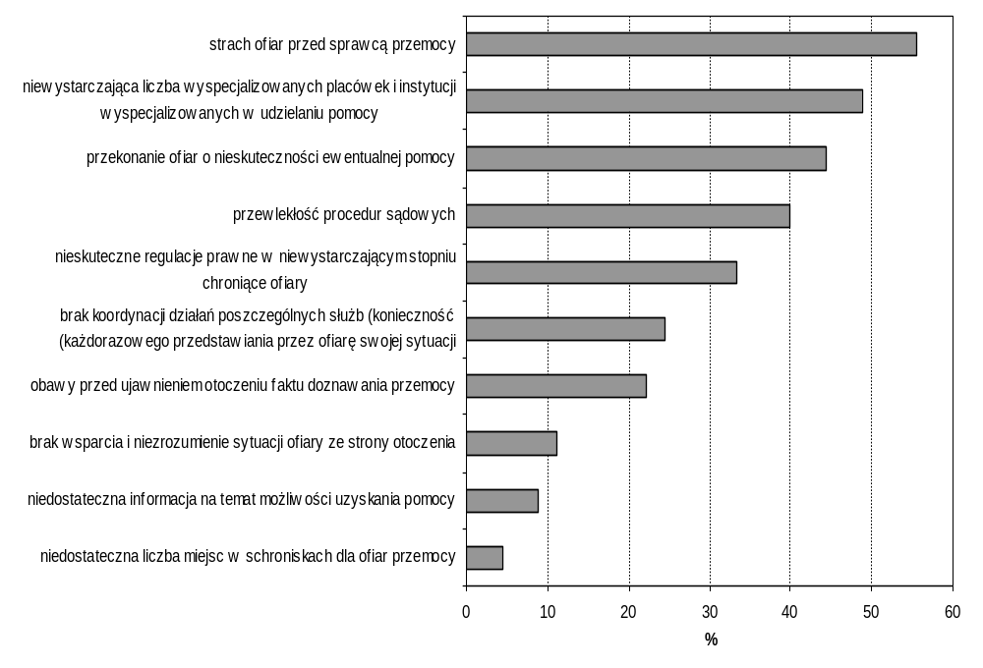
Rys. 38 Główne ograniczenia w dostępie do systemu wsparcia dla osób doświadczających przemocy w województwie pomorskim (opracowanie własne na podstawie badania CAWI)

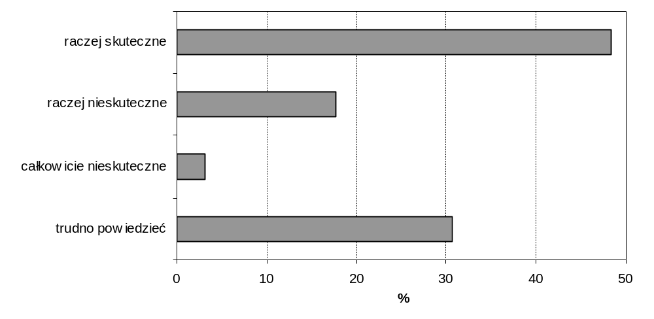
Rys. 39 Ocena skuteczności doradztwa specjalistycznego dla ofiar i sprawców
przemocy w województwie pomorskim (opracowanie własne na podstawie badania CAWI)

Wśród szczególnie poszukiwanych obszarów wsparcia badani przedstawiciele instytucji przeciwdziałających przemocy wymieniali wsparcie psychologiczne. Odwołuje się ono zapewne do pomocy ofiarom w radzeniu sobie z problemami wynikającymi
z doznawanej przemocy, choć zapewne dotyczy również sprawców, którzy chcą korzystać
z terapii w zakresie przeciwdziałania przemocy.
Ważną rolę odgrywa także wsparcie prawne, dzięki któremu ofiary przemocy mogą radzić sobie z problematyczną i złożoną sytuacją. Walka z doznawaną przemocą wiąże się bowiem zarówno z doprowadzeniem do izolacji od sprawcy, ale także rozwiązaniem szeregu kwestii materialnych (samodzielne mieszkanie, alimenty, rozdzielność majątkowa etc.). Dość dużą wagę przywiązuje się także do pomocy interwencyjnej mającej na celu wsparcie ofiar
w procesie radzenia sobie w sytuacji doznawania przemocy. Z kolei wsparcie socjalne ma na celu zniwelowanie bądź zmniejszenie materialnych dolegliwości osób i rodzin dotkniętych problemem przemocy. Rozwój opisanych wyżej czterech głównych rodzajów wsparcia powinien być zatem w centrum zainteresowania służb odpowiedzialnych za kształtowanie zasad polityki społecznej w skali regionu.
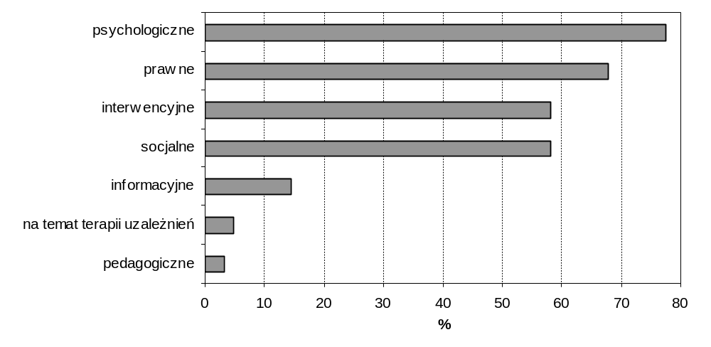
Rys. 40 Obszary wsparcia głównie poszukiwane przez osoby oczekujące wsparcia w województwie pomorskim (opracowanie własne na podstawie badania CAWI)

Generalnie rzecz ujmując współpraca pomiędzy służbami napotyka na szereg ograniczeń, wśród których za najbardziej istotną został uznany niedostateczny przepływ informacji pomiędzy służbami. Zasadność tego rodzaju wskazania nie podlega w zasadzie wątpliwości. Współpraca w opinii profesjonalistów byłaby także skuteczniejsza w sytuacji, gdyby pracowało w nich więcej osób. To jednak jest pochodną zdolności finansowej systemu, która nie pozwala na odpowiednie finansowanie służb. Bez tego liczba chętnych do ciężkiej
i odpowiedzialnej pracy będzie niewielka. Pewne problemy sprawiają także wadliwe regulacje prawne, jak również niedostateczna informacja na temat możliwości uzyskania pomocy.
Warto jednak podkreślić, że za ostatnią barierę po części odpowiedzialni są przedstawiciele podmiotów tworzących system wsparcia.
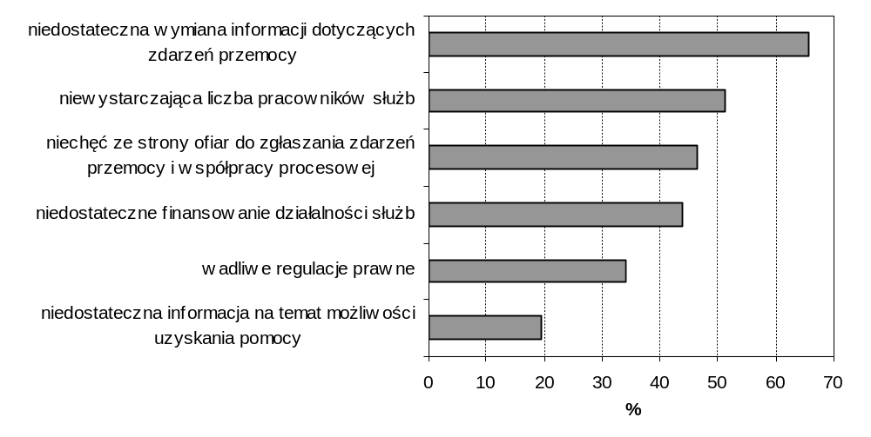Rys. 41 Główne ograniczenia współpracy pomiędzy służbami społecznymi w województwie pomorskim (opracowanie własne na podstawie badania CAWI)

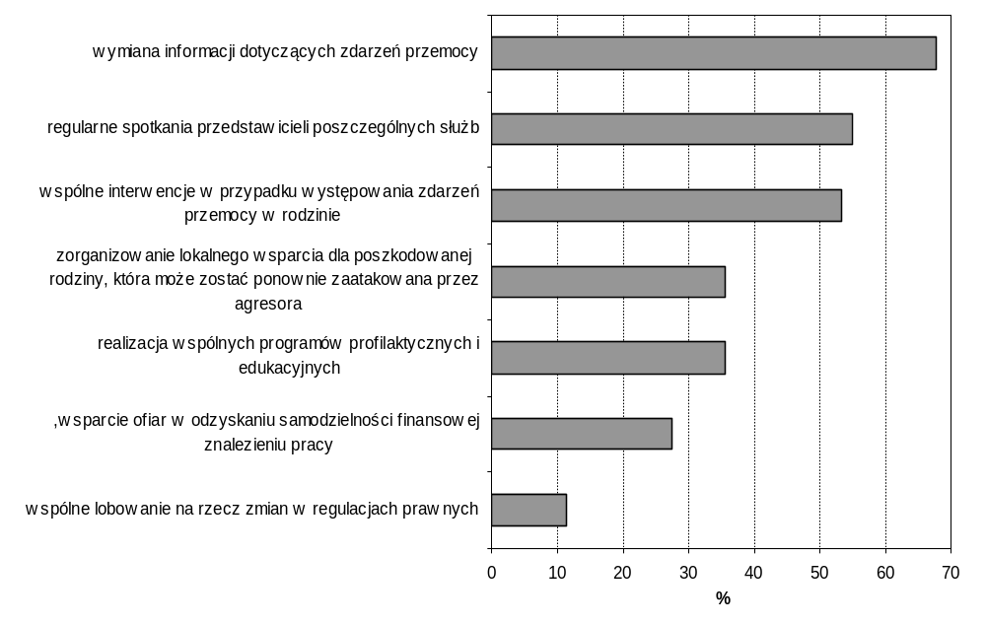Rys. 42 Pożądane formy i zakres współpracy podmiotów i instytucji działających na rzecz przeciwdziałania przemocy (opracowanie własne na podstawie badania CAWI)
Ewentualne zacieśnienie współpracy pomiędzy poszczególnymi urzędami
i instytucjami w pierwszej kolejności powinno zatem polegać na wymianie informacji dotyczących zdarzeń przemocy. Mogłyby w tym pomóc chociażby wspólne interwencje. Sposobem na poprawę skuteczności systemu mogłyby być regularne spotkania przedstawicieli instytucji. Taką rolę spełniają po części gminne zespoły interdyscyplinarne, choć i one, jak pokazują prezentowane dalej wykresy nie są wolne od ograniczeń
w działalności.
Współpraca podmiotów działających na rzecz przeciwdziałania przemocy w rodzinie mogłaby także polegać na organizowaniu lokalnego wsparcia dla członków poszkodowanej rodziny, co miałoby tę dodatkową zaletę, że zwracałoby powszechną uwagę na kwestię przemocy stanowiąc tym samym dodatkową, choć symboliczną ochronę dla ofiar przemocy. Przeciwdziałanie przemocy mogłoby także przynosić lepsze efekty, gdyby realizowane były wspólne programy profilaktyczne i edukacyjne. Takie wspólne działania mogłyby przy okazji przeistoczyć się w lobbowanie na rzecz dokonywania pożądanych zmian w regulacjach prawnych.
Pewne przesłanki co do ewentualnych zmian w funkcjonowaniu systemy wsparcia wynikają także z ocen dokonanych przez osoby uczestniczące w indywidualnych wywiadach pogłębionych. Generalna ocena systemu i jego skuteczności nie jest zbyt pozytywna. Przeważają w tym kontekście oceny krytyczne, choć jednocześnie zaznacza się, że sytuacja jest różna w różnych częściach regionu. Wśród pozytywnych ocen znajdziemy te dotyczące tworzenia gminnych zespołów interdyscyplinarnych czy powstawania punktów (ośrodków) interwencji kryzysowej.
Generalnie uwagi zgłaszane przez respondentów mają różnoraki charakter. Znaczna część z nich odnosi się do kwestii potencjału. W ich ocenie jest zbyt mało miejsc, gdzie można zabezpieczyć ofiarę przemocy, ale także skierować eksmitowanych z domów sprawców przemocy. Brakuje także kompleksowych programów oddziaływania i pracy z ofiarami
w sytuacji zaistnienia przemocy. W chwili obecnej system w ocenie respondentów nie funkcjonuje jeszcze w sposób w pełni skoordynowany. Brak jest chociażby pełnego przepływu informacji pomiędzy poszczególnymi podmiotami. Nie ma także na terenie powiatów instytucji, która koordynowałaby cały proces wsparcia.
Innym często zgłaszanych problemem są oczywiście finanse, a właściwie ich brak. Skutkuje to chociażby niedostatkami w infrastrukturze wsparcia czy zatrudnianiem zbyt małej liczby wykwalifikowanych osób. Wzrost nakładów finansowych z budżetu centralnego nie idzie w parze z poziomem zobowiązań nakładanych na gminy w zakresie przeciwdziałania przemocy. Z tego powodu najczęściej system wsparcia nie działa tak jak powinien.
Bariera skutecznego funkcjonowania systemu wsparcia tkwi też w opinii pewnej części respondentów w postawach ofiar przemocy. Zdarza się bowiem, że osoby takie odrzucają proponowane im możliwości wsparcia. Ujawniają także opisywane wcześniej postawy
w postaci wycofywania skarg czy powrotów do sprawców, co niweczy wszelkie dotychczasowe starania odpowiednich instytucji. Oczywiście nie można zrzucać pełnej odpowiedzialności na ofiary przemocy, jakkolwiek ich pozytywna postawa znacznie wzmocniłaby skuteczność systemu. Być może pomocne byłoby tu szersze wsparcie psychologiczne i prawne, które są w ocenie respondentów najbardziej pożądanymi obszarami wsparcia dla osób doznających przemocy. Koniczne jest tu przy tym rozwiązanie systemowe, polegające na zatrudnieniu nie tylko jednego psychologa, ale także psychiatry czy prawnika, która za darmo takim osobom będzie udzielał konsultacji i porad prawnych. Na usługach gminy powinien być także lekarz sądowy wystawiający zaświadczenia z obdukcji, np. raz
w tygodniu. Takie badania są bowiem płatne, co często stanowi barierę dla niezamożnych osób doświadczających przemocy. Aby jednak taki scenariusz się ziścił konieczne jest znaczące dofinansowanie systemu.
Skuteczność systemu wsparcia można by także budować odpowiednio prowadzonymi akcjami edukacyjnymi, prowadzonymi nie tylko w szkołach, ale także w lokalnych środowiskach. Zdarzają się takie kompleksowe działania w pojedynczych gminach, które mają postać nie działania post fatum, ale są próbą profilaktyki, chodzi zaś raczej
o prowadzenie różnego rodzaju kompleksowych działań zapobiegawczych chodzi. Zalicza się do nich także upowszechnianie tematu przemocy w mediach, na co zresztą wskazywali respondenci także przy edukacji uczniów w zakresie przeciwdziałania przemocy rówieśniczej. Podjęta została także potrzeba szkolenia osób tzw. pierwszego kontaktu w urzędach czy instytucjach (również policjantów), którzy nie zawsze potrafią odpowiednio rozmawiać
z ofiarami przemocy, co być może jest jedną z przyczyn wskazywanej w wywiadach niskiej skuteczności systemu.
W ramach badania respondenci zgłosili także szereg innych oczekiwań odnośnie poprawy jakości funkcjonowania systemu wsparcia:
- powołanie zespołów interdyscyplinarnych w każdej gminie;
- uproszczenie procedur postępowania;
- polepszenie przepływu informacji pomiędzy różnymi instytucjami i wyraźny podział obowiązków i kompetencji (często instytucje albo się dublują albo czegoś nie dopełniają
i z tego wynikają różnego rodzaju kłopoty);
- zwiększenie finansowania w ślad za większą ilością zadań,
- zmiana nastawienia panującego w instytucjach systemu wsparcia na bardziej zaangażowane.
„Pomoc prawna powinna być powszechniejsza dla osób doświadczających przemocy. Tu na przykładzie Sopotu mamy taką ofertę. Mamy pracownika punktu interwencji kryzysowej, prawnika, który pracuje z osobami doświadczającymi przemocy, ale sądzę, że są miasta, są miejscowości, gdzie takiego prawnika nie ma. Byłem w takim mieście
w województwie pomorskim (…) i okazuje się, że tam osoby, które są w sytuacji przemocy, no nie za bardzo mogą gdziekolwiek się udać w rozumieniu darmowo, tak? Czyli muszą po prostu płacić za konsultacje bardzo drogie.”
„Jest dużo barier w sensie instytucjonalnym. Nie ma zaplecza, ja nie mówię tutaj o dużych miastach, gdzie nie jest tak źle, ale ja akurat znam różne miejsca na terenie województwa, gdzie kompletnie nie ma dostępu do miejsc schronienia, gdzie nie ma hosteli, nie ma miejsc dla dorosłych, nie ma miejsc dla dzieci. Gminy nie mają lokali dla ofiar, o czym mówi ustawa, że trzeba zapewnić miejsce takiego pobytu zastępczego dla osób dotkniętych przemocą, a większość gmin nie ma możliwości. Więc ja upatruję (barier – przyp. autora)
w tych jednak takich zasobach instytucjonalnych czy lokalowych brakach.”
„Niewystarczająca jest pomoc w zakresie zabezpieczenia bytu, takiego tymczasowego bezpieczeństwa, w takim sensie, że żeby to sprawca był z tego domu zabierany. Tutaj nie ma, tutaj rzeczywiście instytucje nie działają jak należy.”
„Dobrze działa wsparcie psychologiczne i prawne. Bytowo-ekonomiczna strona jest uważam jeszcze źle rozwinięta.”
„(…) trzeba tu działać wielowątkowo. Wsparcie socjalne jest potrzebne
i psychoedukacja i wsparcie terapeutyczne. (…) Tylko cóż z tego, że udzielamy wsparcia psychologicznego jeżeli, gdzieś tam w zakresie pracy socjalnej wszystko leży i nie pracuje z rodziną, więc to tutaj najważniejsze działań energii tych działań i wtedy one są najbardziej pomocne.”
„Ograniczenia tylko w ludziach, jeżeli się nie zechcą zainteresować, nie zechcą wypełniać swojej roli, będą się tłumaczyć jakimiś nie wiem zupełnie bzdurnymi rzeczami to nadal nie pójdzie do przodu. Przepisy jakie są takie są, ale one są tak sformułowane na dzisiaj, że już można coś z tym robić, to już jest szansa, że, te procedury mogą działać, a jeżeli policja nie ma pojęcia o tym, jak rozmawiać z osobą doznającą przemocy, a pokrywa to tylko jakimiś wymaganiami, jeżeli kurator się realnie nie interesuje taką osobą pokrzywdzoną, tylko przez telefon gdzieś zbiera wywiady, jeżeli pracownik socjalny nie prowadzi pracy socjalnej, tylko jest zadowolony, że na przykład na dzieci zostały zebrana do rodziny zastępczej, a rodziców już się zostawieni samopas, no to nic dalej nie pójdzie.”
„Nie widzę ograniczeń, rozporządzenie wprowadza te możliwości, ograniczenia są
w nas, ludziach. Mimo, że jest napisane na papierze, że mają się wymieniać informacjami, to oni mówią nie, bo ustawa o ochronie danych osobowych. To jest nieprawda, bo te akta zwalniają z obowiązku dochowania tajemnicy, tylko zezwalają na wymienianie się informacjami. (…) prawo pozwala, ograniczenia są w głowach ludzi, którzy mówią: Nie, nie mogę przekazać Ci informacji o rodzinie, bo Ty jesteś psychologiem, a ja jestem lekarzem.
I mylą się, no bo nie czytają tych przepisów. Zatem jeżeli chodzi o prawodawstwo moim zdaniem nie ma tutaj ograniczeń, ograniczenia są w naszych głowach.”
„Barierą we współpracy są opory wobec przekazywania pomiędzy instytucjami danych osobowych. Dotyczy to zwłaszcza małych miejscowości i wsi.”
„Jest duże zróżnicowanie dostępności na wsi i w miastach. W wielu miejscach nie ma psychologów nawet pod ręką. A w dużych miastach to funkcjonuje na dosyć wysokim poziomie i jest duża oferta, jest duże zaangażowanie.”
„(Dostępność systemu wsparcia – przyp. autora) jest całkiem niezła. Jest dużo instytucji pomocowych. PCPR-y są, są prawda też organizacje, które wspierają charytatywnie, są też jakieś organizacje pozarządowe, no i dużo placówek, Centrum Interwencji Kryzysowej, które też takie wsparcie dają, nie tylko intelektualne, ale też rzeczywiste.”
„Powinno być więcej grup korekcyjno-edukacyjnych dla sprawców. niektóre grupy, niektóre elementy tego systemu działają na pieniądzach projektowych i jak wiadomo, nie zawsze uda się powołanie czegoś z pieniędzy projektowych przekłuć w stały element systemu.”
„Uważam, że dla chcącego nic trudnego, osoby dotknięte przemocą są najczęściej osobami stłamszonymi wewnętrznie, stłumionymi w sobie, na początku trzeba takimi osobami pokierować, podpowiadać ale w pewnym momencie powinien przyjść moment, gdy ta osoba dotknięta przemocą w rodzinie również będzie chciała sama sobie pomóc.”
„Generalnie większość osób, które chcą żeby im udzielono pomocy, taką pomoc otrzymują. Nie spotkałem się z sytuacją, żeby ktoś miał z tym jakieś problemy. Na ogół wynika to z tego, że bardzo długo trwa po prostu praca z rodziną, żeby w ogóle osoby chciały wyrazić zgodę, żeby ktoś im chciał pomóc.”
„Brak pieniędzy jest też pewną przeszkodą dla działalności niektórych instytucji, jak telefony zaufania chociażby.”

Działalność gminnych zespołów interdyscyplinarnych w rodzinie w województwie pomorskim
Właściwa koordynacja współpracy poszczególnych służb i instytucji angażujących się w przeciwdziałanie przemocy (w rodzinie, rówieśniczej etc.) w wydatny sposób wpływa na efektywność podejmowanych działań. Taka intencja przyświecała zapewne autorom ustawy z dnia 10 czerwca 2010 roku o przeciwdziałaniu przemocy w rodzinie. Wprowadzony w niej został obowiązek tworzenia w każdej gminie zespołu interdyscyplinarnego na rzecz przeciwdziałania przemocy w rodzinie. Jest to zadanie własne gminy, stanowiące część gminnego systemu przeciwdziałania przemocy w rodzinie, na który składa się, oprócz tworzenia zespołów interdyscyplinarnych również obowiązek opracowania i realizacji gminnego programu przeciwdziałania przemocy w rodzinie czy prowadzenia poradnictwa
i interwencji w zakresie przeciwdziałania przemocy w rodzinie.
Zgodnie z zapisami ustawy (art. 9a) w skład Gminnego Zespołu Interdyscyplinarnego wchodzą przedstawiciele wyszczególnionych podmiotów zajmujących się przeciwdziałaniem przemocy w rodzinie:
- jednostek organizacyjnych pomocy społecznej,
- gminnej komisji rozwiązywania problemów alkoholowych,
- Policji,
- oświaty,
- ochrony zdrowia,
- organizacji pozarządowych
oraz kuratorzy sądowi. W skład zespołu mogą także wchodzić prokuratorzy oraz przedstawiciele innych niż w/w podmiotów działających na rzecz przeciwdziałania przemocy w rodzinie.
Zespół interdyscyplinarny jest powoływany przez wójta, burmistrza albo prezydenta miasta, np. zarządzeniem. Zarządzeniem wójta, burmistrza albo prezydenta miasta będzie dokonywana również personalna zmiana składu zespołu interdyscyplinarnego, na wniosek podmiotów wchodzących w skład zespołu. Zadaniem zespołu interdyscyplinarnego jest integrowanie i koordynowanie działań podmiotów działających na rzecz przeciwdziałania przemocy w rodzinie, w szczególności przez:
- diagnozowanie problemu przemocy w rodzinie,
- odejmowanie działań w środowisku zagrożonym przemocą w rodzinie mających na celu przeciwdziałanie temu zjawisku;
- inicjowanie interwencji w środowisku dotkniętym przemocą w rodzinie,
- rozpowszechnianie informacji o instytucjach, osobach i możliwościach udzielenia pomocy w środowisku lokalnym,
- inicjowanie działań w stosunku do osób stosujących przemoc w rodzinie.
Zespół interdyscyplinarny może tworzyć grupy robocze w celu rozwiązywania problemów związanych z wystąpieniem przemocy w rodzinie w indywidualnych przypadkach. W ich skład wchodzą przedstawiciele jednostek organizacyjnych pomocy społecznej, gminnej komisji rozwiązywania problemów alkoholowych, Policji, oświaty i ochrony zdrowia, jak również (opcjonalnie) kuratorzy sądowi, a także przedstawiciele innych podmiotów. Do zadań grup roboczych należy w szczególności:
- opracowanie i realizacja planu pomocy w indywidualnych przypadkach wystąpienia przemocy w rodzinie,
- monitorowanie sytuacji rodzin, w których dochodzi do przemocy oraz rodzin zagrożonych wystąpieniem przemocy,
- dokumentowanie działań podejmowanych wobec rodzin, w których dochodzi do przemocy oraz efektów tych działań.
Odrębną kwestią pozostaje jednak skuteczność działania zespołów interdyscyplinarnych. Oceny jak widać są raczej pozytywne, choć widać mimo wszystko pewną rezerwę w dokonanej ocenie. Co ważne znaczna część osób nie potrafiła ustosunkować się do działalności zespołów interdyscyplinarnych, co oznacza, że najpewniej nie wykazały się one w otoczeniu respondenta żadnymi wyraźnymi dokonaniami (rys. 43).
Respondenci wskazali przy tym szereg barier ograniczających skuteczne funkcjonowanie gminnych zespołów interdyscyplinarnych (rys. 44). W pewnym sensie zgodnie z opiniami zgłaszanymi dotychczas przy okazji innych zagadnień najczęściej wskazywane było niedofinansowanie systemu wsparcia osób niepełnosprawnych. I jest to właściwie jedyne wyraźnie nakreślone ograniczenie. Spośród pozostałych czynników ograniczających względnie często wymieniany był brak komunikacji pomiędzy poszczególnymi podmiotami, ale także brak doświadczenia zespołów w działalności koordynującej, choć to akurat z biegiem czasu ulegnie siłą rzeczy zmianie. Pewnym ograniczeniem skuteczności działania zespołów jest brak motywacji jego członków, co ma zapewne związek z brakiem gratyfikacji za działalność zespole. Poza tym jest to praca dodatkowa, co przy obowiązkach zawodowych w podstawowym miejscach pracy pozostawia niewiele miejsca na efektywną działalność w zespole interdyscyplinarnym.
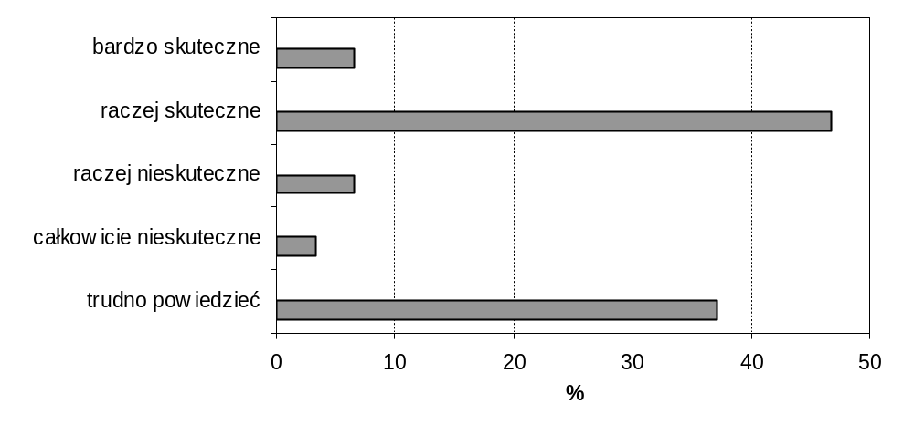Rys. 43 Ocena działalności gminnych zespołów interdyscyplinarnych w województwie pomorskim (opracowanie własne na podstawie badania CAWI)

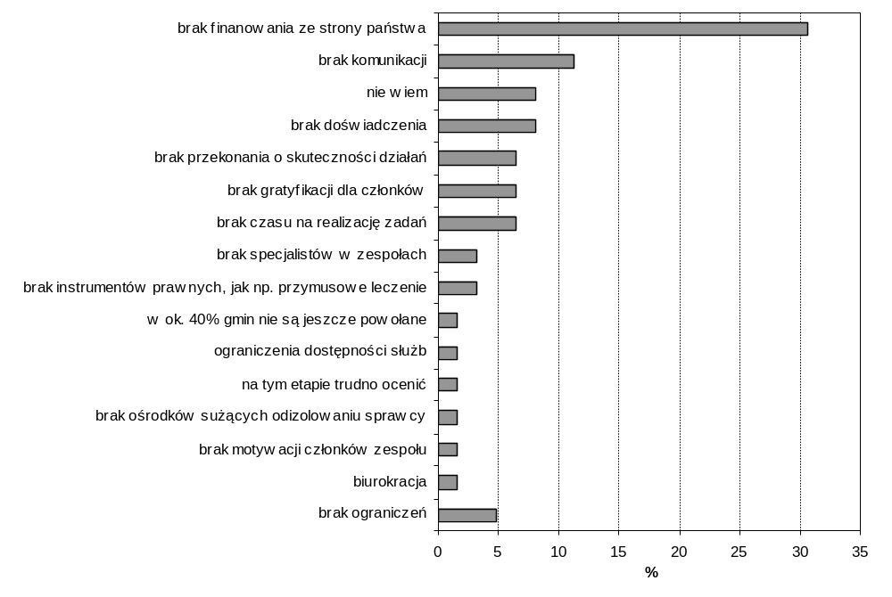
Rys. 44 Czynniki ograniczające skuteczne funkcjonowanie gminnych zespołów interdyscyplinarnych w województwie pomorskim (opracowanie własne na podstawie badania CAWI)

Choć pozostałe ze wskazywanych barier były wskazywane raczej przez niewielką liczbę respondentów, to jednak patrząc na nie z jakościowego punktu widzenia należy zwrócić uwagę na fakt, że w znacznej części gmin zespoły interdyscyplinarne nie zostały jeszcze powołane. Bez wątpienia ogranicza to skuteczność funkcjonowania tej instytucji w skali regionu. Brak specjalistów w zespołach, brak instrumentów prawnych umożliwiających skuteczne działanie czy niewystarczające liczba ośrodków umożliwiających odizolowanie sprawców to wybrane ze zgłaszanych przez respondentów ograniczeń.
Swoją ocenę działalności zespołów interdyscyplinarnych przedstawili także respondenci wywiadów indywidualnych. Generalnie pojawia się sugestia, aby z oceną skuteczności rozwiązania poczekać nawet kilka lat. Dopiero w długim okresie można będzie na ten temat powiedzieć coś obiektywnego. Choć oczywiście nie brak też opinii, które już teraz oceniają wprowadzone ustawą rozwiązanie jako przydatne.
„Na pewno jest to rozwiązanie dobre, bo jest rozwiązanie systemowe, czyli mamy, że tak powiem do pomocy konkretnej osobie potrzebującej, pochylenie się kilku instytucji nad jej problemem.”
„Uważam, że to jest fantastyczne, dlatego że pozwala w taki sposób wielodyscyplinarny środowisku się przyjrzeć.”
„Uważam, że to jest bardzo dobra podstawa do działania, niechby tylko była wykorzystywana.”
„Tak sformułowana forma współpracy jak (…) zespoły interdyscyplinarne, gdzie spotykają się ludzie wielu różnych profesji (…) to jest taka forma, w której już można realizować działania dotyczące przeciwdziała przemocy. (…) jeżeli jest zaangażowanie ludzi, jeżeli oni rzetelnie wypełniają rolę, to taka forma współpracy jest wystarczająca do tego żeby przeciwdziałać.”
„To jest bardzo dobry pomysł, ponieważ w takim zespole spotykają się osoby
z różnych branż, ze swoją wiedzą. Bo na przykład w takim zespole, jak u nas jest i policjant, psycholog i pracownik Ośrodka Pomocy Społecznej. Nawzajem wymieniają swoje doświadczenia i wiedzę na temat danej rodziny i mogą wypracować fajny system współpracy i zaangażowania całej rodziny do tego, żeby wyjść z przemocy.”
„Istnienie zespołów interdyscyplinarnych spowoduje na pewno, że przepływ informacji będzie lepszy, że będzie można szybciej dotrzeć do ofiar przemocy i pomóc im rozwiązać różne problemy i też może zażegnać niektóre przykre sytuacje w rodzinie.”
Wskazuje się jednak już teraz na pewne ograniczenia, które mogą utrudnić funkcjonowanie zespół interdyscyplinarnych. Wynikają one bez wątpienia z nieodpłatnego charakteru pracy kierowanych do zespołów osób. Wykonują oni swoje obowiązki dodatkowo, niezależnie od ilości zajęć w podstawowej pracy, od których musza się odrywać, żeby brać udział w spotkaniach zespołu bądź grup roboczych. Z pewnością oddziałuje to negatywnie na poziom motywacji, a co za tym idzie skuteczności działania tych ludzi. Powoduje też, że nie starcza im czasu na rzetelne zajmowane się problemami, które są rozwiązywane w zespołach interdyscyplinarnych. Jest to zarówno ograniczenie o podłożu organizacyjnym, jak i finansowym, natomiast wspólnym mianownikiem jest tu bez wątpienia czynnik ludzki.
„Ograniczenia? (..) Są osoby, które pracują w innych instytucjach, a żeby efektywnie pomóc, to trzeba poświęcić kilka godzin. A jeśli mamy poświęcić kilka godzin, to jest to kosztem naszych obowiązków zawodowych.”
„Jeżeli w tych zespołach będą pracować osoby, które chcą tam pracować, to ta pomoc będzie jakościowo najlepsza. Jeżeli będą tam osoby na siłę wyznaczane do pracy w tych zespołach, no to czegóż się spodziewać.”
„(…) Konieczne jest monitorowanie ich działalności, żeby nie poprzestawać tylko na spotkaniach, ale żeby ich członkowie rzeczywiście zajmowali się powierzonymi zadaniami.”
Nie we wszystkich gminach zostały też takie zespoły powołane, co zresztą zostało ujawnione już w ramach badania CAWI (por. rys. 44). Taki stan rzeczy na pewno wpływa negatywnie na skuteczność systemu wsparcia, ale i dowodzi, że bez kompleksowego wsparcia organizacyjnego i finansowego skuteczność ta zawsze będzie niesatysfakcjonująca.

Podsumowanie
System wsparcia dla osób doświadczających przemocy ma charakter wielowątkowy
i obejmuje wsparcie materialne, prawne, interwencyjne, psychologiczne czy edukacyjne.
W województwie pomorskim działa rzecz jasna określona liczba podmiotów, w których kompetencjach leży zajmowanie się wybranymi aspektami przedmiotowego zjawiska (por. załączniki). Uzyskane ponadto w ramach badania informacje pozwalają przy tym zobrazować potencjał systemu wsparcia udzielanego ofiarom przemocy.
Na samym początku należy podkreślić, że w roku 2010 w relacji do roku wcześniejszego dość wyraźnie wzrosła liczba osób korzystających ze wsparcia instytucji pomagających ofiarom przemocy w rodzinie na terenie województwa pomorskiego. Można ten wskaźnik interpretować jako dowód rosnącej skuteczności instytucji i osób przeciwdziałających przemocy, jak również świadomości w zakresie identyfikowania aktów przemocy połączonej z gotowością ofiar do egzekwowania swoich praw. Taki stan rzeczy zasługuje na uwagę zwłaszcza w kontekście zmniejszonej liczby placówek (zwłaszcza tych prowadzonych przez gminy).
W latach 2009-2010 bardzo wyraźnie wzrosła także liczba rodzin i osób korzystających z pomocy w ramach interwencji kryzysowej, choć jednocześnie zanotowano mniej interwencji w odniesieniu do dzieci, co samo w sobie jest zjawiskiem pozytywnym. Nastąpił także zauważalny progres w skali uczestnictwa w działaniach terapeutycznych, jak również w liczbie wypełnianych Niebieskich Kart. Można zatem mówić o rosnącej skuteczności i determinacji osób działających w systemie na rzecz przeciwdziałania przemocy
w rodzinie. Zwraca natomiast uwagę niewielka skala działań podejmowanych w stosunku do sprawców, choć w latach 2009-2010 nastąpił pod tym względem nieznaczny przyrost liczby osób objętych różnymi formami oddziaływania. Był on skutkiem wyraźnego zwiększenia aktywności powiatów w zakresie prowadzenia programów korekcyjno-edukacyjnych.
W ocenie respondentów korzystanie z systemu wsparcia jest obarczone szeregiem ograniczeń. Podstawowym jest strach ofiar przed sprawcą przemocy, ale także przekonanie o nieskuteczności ewentualnej pomocy czy niewystarczającej ochronie prawnej ofiar przemocy. Przyczyna zaniechania szukania wsparcia może także leżeć w świadomości przewlekłości procedur sądowych. Respondenci wskazywali także na przeszkodę w postaci braku koordynacji działań poszczególnych służb, co skutkuje koniecznością każdorazowego przedstawiania sytuacji w każdej z instytucji tworzących system. Utworzenie swego rodzaju obiegu zamkniętego, w którym raz pozyskana informacja trafiałaby do wszystkich odpowiedzialnych za przeciwdziałanie instytucji podmiotów znacznie uprościłoby wszystkie procedury.
Obszarami wsparcia najbardziej pożądanymi w opinii respondentów jest pomoc psychologiczna oraz prawna. Dzięki nim ofiary przemocy mogą radzić sobie z problematyczną i złożoną sytuacją. Dość dużą wagę przywiązuje się także do pomocy interwencyjnej mającej na celu wsparcie ofiar w procesie radzenia sobie w sytuacji doznawania przemocy. Te właśnie rodzaje wsparcia powinny być w centrum zainteresowania służb odpowiedzialnych za kształtowanie zasad polityki społecznej w skali regionu.
Za najpoważniejszą barierę we współpracy pomiędzy poszczególnymi podmiotami składającymi się na system wsparcia został uznany szeroko rozumiany brak koordynacji. Chodzi głównie o niedostateczny przepływ informacji. Ewentualne zacieśnienie współpracy pomiędzy poszczególnymi urzędami i instytucjami w pierwszej kolejności powinno zatem polegać na wymianie informacji dotyczących zdarzeń przemocy. Mogłyby w tym pomóc chociażby wspólne interwencje.
Sposobem na poprawę skuteczności systemu mogłyby być także regularne spotkania przedstawicieli instytucji, którą to rolę spełniają po części gminne zespoły interdyscyplinarne. Ocena ich działalności jest raczej pozytywna, choć w dużej mierze mamy jeszcze do czynienia z niepewnością. Zespoły interdyscyplinarne są bowiem tworem relatywnie młodym, o którego skuteczności można będzie się rzetelnie wypowiadać w dłuższej perspektywie czasu. Niezależnie jednak od trudności w jednoznacznym zdefiniowaniu przydatności rozwiązania respondenci wskazali szereg ograniczeń w ich bieżącej działalności. Najwyraźniejszym są bariery finansowe, choć to akurat nie jest specjalnym zaskoczeniem w sytuacji chronicznego niedofinansowania służb socjalnych.
Spośród pozostałych czynników negatywnie rzutujących na działalność zespołów interdyscyplinarnych względnie często wymieniany był brak komunikacji pomiędzy poszczególnymi podmiotami, a więc bariera, której zniwelowaniu ma służyć powoływanie zespołów. Pewnym ograniczeniem skuteczności działania zespołów jest przy tym brak motywacji jego członków, co ma zapewne związek z brakiem gratyfikacji za działalność zespole. Poza tym jest to praca dodatkowa, co przy obowiązkach zawodowych
w podstawowym miejscach pracy pozostawia niewiele miejsca na efektywną działalność
w zespole interdyscyplinarnym. Zwraca także uwagę fakt, że w znacznej części gmin województwa pomorskiego zespoły interdyscyplinarne nie zostały dotychczas powołane.

4.9 Pożądane zmiany w regulacjach prawnych dotyczących przeciwdziałania przemocy w rodzinie
W badaniu zgłaszano postulaty nieścisłości regulacjach prawnych, które uniemożliwiają skuteczniejszą pracę na rzecz przeciwdziałania przemocy. Respondenci zostali poproszeni o wskazanie najistotniejszych luk i niedoskonałości w przepisach prawa.
Za główną wodę ustawodawstwa w zakresie przemocy uznano nieprzejrzystość przepisów oraz brak aktów wykonawczych. Powoduje to, że istniejące przepisy prawa nie mogą byś skutecznie egzekwowane, czego efektem jest bezkarność sprawców. Kolejne utrudnienie stanowi zbyt duża biurokracja, która w ocenie respondentów zabiera czas, który można byłoby przeznaczyć na pracę z ofiarami przemocy.
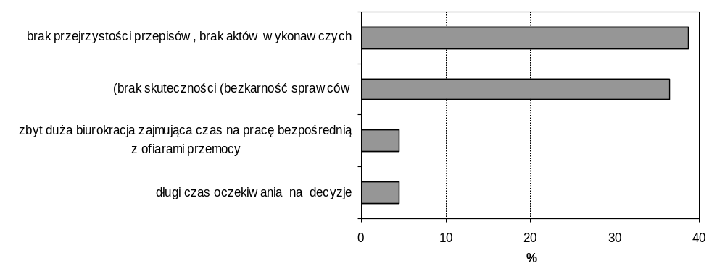
Rys. 45 Główne luki i niedoskonałości w aktualnych regulacjach prawnych dotyczących przeciwdziałania przemocy w rodzinie (opracowanie własne na podstawie badania CAWI)

W badaniach jakościowych respondenci również wskazywali na problemy w egzekwowaniu regulacji prawnych. Trudnością jest niedoprecyzowanie przepisów oraz brak wsparcia w ich realizacji. Chodzi głównie o dotacje oraz ustalenie wyraźnych zasad wykonawczych do ustawy. Brakuje także osób do realizacji nakładanych na system wsparcia obowiązków. Świadczą o tym m.in. sygnalizowane wyżej problemy z działalnością zespołów interdyscyplinarnych.
Wśród konkretnych luk w rozwiązaniach prawnych wskazywano:
- brak dokładnych uwarunkowań prawnych, które wskazałyby kto jest odpowiedzialny za przewiezienie dziecka, z miejsca, z którego jest zabierane, czyli zazwyczaj z domu rodzinnego do placówki albo rodziny zastępczej;
- lekarskie zaświadczenia o obdukcji wystawione przez lekarza pierwszego kontaktu nie zawsze są dopuszczane przez sąd jako dowód w sprawie;
- sprawcy przemocy nadużywający alkoholu powinni być kierowani na leczenie odwykowe natychmiast po stwierdzeniu tego faktu.
Najwięcej miejsca respondenci poświęcili kwestii izolowania sprawców przemocy. Pomimo wynikającej z przepisów prawa możliwości nie jest ona wcielana w życie w dużej mierze z powodu braku technicznej (finansowej) możliwości. Fajnie było by, żeby w życie weszła procedura automatycznego izolowania sprawcy od ofiary i zabierania go z tego domu chociażby. Podstawą, żeby móc pracować z ludźmi jest natychmiastowe zabieranie sprawcy z miejsca przestępstwa; Jedyne takie, co mi się nasuwa, to że mamy obecnie możliwość usuwania sprawcy przemocy z lokalu, w którym zamieszkuje razem z ofiarą. Mimo wszystko nadal uważam, że jest to zbyt długa procedura. Według mnie to powinno być bardziej uproszczone, tak żeby ofiara szybciej miała to poczucie bezpieczeństwa.
Poza powyższymi opiniami, respondenci mieli pozytywne opinie na temat jakości polskiego prawodawstwa w zakresie przeciwdziałania przemocy. Pojawiają się raczej postulaty odwołujące się do doprecyzowania przepisów prawa, jak również stworzenia możliwości wdrażania zapisanych ustawą procedur. Prawodawstwo mamy jeśli chodzi o przeciwdziałanie przemocy (…) na bardzo wysokim poziomie, takim europejskim; Ustawa jest kompleksowa i dobra. Problemem jest ustalenie źródeł i zasad finansowania działań.
Wśród prezentowanych opinii wskazano także potrzebę oddolnego sugerowania ewentualnych rozwiązań w prawie. Zebranie materiału w postaci opinii osób mających bezpośredni kontakt z problemem mogłoby posłużyć jako punkt odniesienia podczas prac nad ewentualnymi zmianami w prawie. Dobrze byłoby zebrać sugestie odnośnie pożądanych zmian od najniższych szczebli, od osób na co dzień zajmujących się problematyką przemocy.

Podsumowanie
Problem niejasnych bądź nieprecyzyjnych regulacji prawnych był podnoszony przy różnych okazjach w obrębie niniejszego raportu, zwłaszcza w kontekście systemu wsparcia. Dość oczywistą jest w tej sytuacji ocena, zgodnie z którą istniejący system prawny cechuje się nieprzejrzystością, zaś w połączeniu z brakiem aktów wykonawczych, również nieskutecznością.
Najważniejszą przesłanką jaka wynika z zebranego materiału badawczego jest
w opinii autora wola i chęć współdziałania pracowników instytucji wsparcia na rzecz tworzenia rozwiązań prawnych odpowiadających rzeczywistym potrzebom i niwelującym istniejące niedogodności.

VI. SPIS RZECZY

Źródła informacji:
- Badanie dotyczące zjawiska przemocy w rodzinie wobec dzieci. Opinie kuratorów, policjantów, pracowników socjalnych, pracowników służby zdrowia oraz pedagogów szkolnych o występowaniu i okolicznościach występowania przemocy w rodzinie wobec dzieci. Raport z badania TNS OBOP dla Ministerstwa Pracy i Polityki Społecznej, 2008.
- Badanie dotyczące zjawiska przemocy w rodzinie wobec dzieci. Opinie ofiar, sprawców i świadków o występowaniu i okolicznościach występowania przemocy w rodzinie wobec dzieci. Raport z badania TNS OBOP dla Ministerstwa Pracy i Polityki Społecznej, 2008.
- Diagnoza zjawiska przemocy w rodzinie w Polsce wobec kobiet i wobec mężczyzn, Raport z badań ogólnopolskich, Wyniki badań TNS OBOP dla Ministerstwa Pracy i Polityki Społecznej, 2010.
- Falkowska M.,2010, Przemoc domowa wobec kobiet w rejonie województwa pomorskiego, Projekt „Południowy Bałtyk strefą wolną od przemocy domowej”, Stowarzyszenie Współpracy Kobiet/NEWW.
- Giza-Poleszczuk A., Komendant-Brodowska A., Baczko-Dombi A., Przemoc w szkole. Raport z badań, Centrum Badania Opinii Społecznej, Warszawa 2011.
- Halicka M., Przemoc wobec osób starszych [w:] Szatur-Jaworska B., red., Stan przestrzegania praw osób starszych w Polsce. Analiza i rekomendacje działań, Biuletyn Rzecznika Praw Obywatelskich, Zeszyt 65, Warszawa 2008.
- M. Halicka, J. Halicki, red. Przemoc wobec ludzi starych. Na przykładzie badań środowiskowych w województwie podlaskim, Białystok 2010.
- Kobiety wobec przemocy. Mały poradnik dla ofiar przemocy w rodzinie, dyskryminacji i molestowania – poradnik sfinansowany ze środków Gminnego Programu Profilaktyki i Rozwiązywania Problemów Alkoholowych Referatu Zdrowia, Wydziału Spraw Społecznych Urzędu Miasta Gdańska.
- Mrugalska K. Zima M., Doświadczanie przemocy przez osoby niepełnosprawne, Materiały na Konferencję pt. „Przeciw przemocy w rodzinie. Ręce są do przytulania”, 2010.
- Nowak S., red., 1973, Teorie postaw, Państwowe Wydawnictwo Naukowe, Warszawa
- Pietrzak T., Poradnik Dzielnicowego „Przemoc w Rodzinie”, Ogólnopolskie Pogotowie dla Ofiar Przemocy w Rodzinie „Niebieska Linia”.
- Poraj G., Agresja w szkole. Przyczyny, profilaktyka, interwencje, Ośrodek Kursów i Szkoleń, Oficyna Wydawnicze „Edukator”, Łódź 2004.
- Program przeciwdziałania przemocy domowej dla osób leczonych w palcówkach leczenia odwykowego w województwie pomorskim, Wojewódzki Ośrodek Terapii Uzależnienia od Alkoholu i Współuzależnienia w Gdańsku, Gdańsk 2010.
- Przemoc wobec kobiet w rodzinie, Centrum Praw Kobiet, Warszawa 2009.
- Przemoc w rodzinie wobec osób starszych i niepełnosprawnych (praca zbiorowa), Polska Akademia Nauk, Instytut Psychologii, Warszawa 2009.
- www.przemocwszkole.org.pl
- Raport roczny programu społecznego „Szkoła bez przemocy”, Warszawa, 2010.
- Raport z badania Przemoc rówieśnicza i agresja w szkole oraz w środowisku lokalnym w województwie pomorskim, PBS DGA Spółka z o.o., Gdańsk 2007.
- Szatur-Jaworska B., red., Stan przestrzegania praw osób starszych w Polsce. Analiza i rekomendacje działań, Biuletyn Rzecznika Praw Obywatelskich, Zeszyt 65, Warszawa 2008.
- Wanke M., Bochner G., Postawy i zmiany postaw, Gdańskie Wydawnictwo Psychologiczne, Gdańsk 2004.
- Wojciszke B., Człowiek wśród ludzi, Wydawnictwo Naukowe Scholar, Warszawa 2006.

Spis tabel:
Tabela 1. Przyporządkowanie wybranych technik badawczych do celów i zagadnień badawczych
Tabela 2. Charakterystyka doboru próby do IDI
Tabela 3. Dominujące cechy sprawców przemocy na podstawie autodeklaracji
Tabela 4. Dominujące cechy sprawców przemocy wg płci na podstawie opinii ofiar
Tabela 5. Sprawcy przemocy wobec dzieci
Tabela 6. Dominujące cechy demograficzne ofiar przemocy (%)
Tabela 7 Deklaracje składane w 2010 roku dotyczące bycia ofiarą przemocy w rodzinie w zależności od województwa zamieszkiwanego w chwili, gdy doszło do przemocy (%)
Tabela 8. Deklaracje składane w 2010 roku dotyczące bycia ofiarą różnych form przemocy w rodzinie w zależności od województwa zamieszkiwanego w chwili , gdy doszło do przemocy (%)
Tabela 9. Dane statystyczne z przeprowadzonych interwencji domowych wobec przemocy w rodzinie na terenie województwa pomorskiego
Tabela 10. Przemoc wobec osób starszych poza rodziną i w rodzinie w podziale regionalnym w 2009 w ocenie respondentów – wyniki uśrednione
Tabela 11. Usprawiedliwianie przemocy wobec osób starszych w podziale regionalnym w opinii respondentów – (%) respondentów którzy przynajmniej raz wybrali odpowiedź „Tak, widzę okoliczności usprawiedliwiające”
Tabela 12. Przemoc wobec osób niepełnosprawnych poza rodziną i w rodzinie w podziale regionalnym w 2009 w ocenie respondentów – wyniki uśrednione
Tabela 13. Usprawiedliwianie przemocy wobec osób niepełnosprawnych w podziale regionalnym w opinii respondentów - (% respondentów, którzy przynajmniej raz wybrali odpowiedź „Tak, widzę okoliczności usprawiedliwiające”)
Tabela 14. Potencjał instytucji pomagających ofiarom przemocy w rodzinie na terenie województwa pomorskiego w latach 2009-2010
Tabela 15. Formy wsparcia udzielonego ofiarom przemocy w rodzinie na terenie województwa pomorskiego w roku 2009
Tabela 16. Formy wsparcia udzielonego ofiarom przemocy w rodzinie na terenie województwa pomorskiego w roku 2010
Tabela 17. Działania specjalistycznych ośrodków wsparcia dla ofiar przemocy w rodzinie realizowane w województwie pomorskim w 2009 roku
Tabela 18. Działania specjalistycznych ośrodków wsparcia dla ofiar przemocy w rodzinie realizowane w województwie pomorskim w 2010 roku
Tabela 19. Formy działań skierowanych do sprawców przemocy w rodzinie na terenie województwa pomorskiego w latach 2009-2010
Tabela 20. Programy korekcyjno-edukacyjne dla osób stosujących przemoc w rodzinie realizowane w województwie pomorskim w 2009 roku
Tabela 21. Programy korekcyjno-edukacyjne dla osób stosujących przemoc w rodzinie realizowane w województwie pomorskim w 2010 roku

Spis rysunków:
Rys. 1 Etapy badania
Rys. 2 Instytucje reprezentowane przez respondentów
Rys. 3 Stanowiska pracy zajmowane przez respondentów
Rys. 4 Staż pracy respondentów na rzecz osób doświadczających przemocy
Rys. 5 Płeć a sprawstwo poszczególnych rodzajów przemocy
Rys. 6 Główne czynniki występowania zachowań sprawczych w zależności od płci sprawcy
Rys. 7 Płeć a bycie ofiarą poszczególnych rodzajów przemocy
Rys. 8 Najczęściej powielane stereotypy odnoszące się do przemocy
Rys. 9 Najczęściej powielane stereotypy odnoszące się do przyczyn powstawania różnych form przemocy
Rys. 10 Najczęściej powielane stereotypy odnoszące się do cech ofiar i sprawców przemocy
Rys. 11 Dominujące postawy i zachowania ofiar przemoc
Rys. 12 Dominujące postawy i zachowania sprawców przemocy
Rys. 13 Skala zjawiska występowania przemocy w rodzinie w województwie pomorskim
Rys. 14 Najpowszechniejsze formy przemocy w rodzinie w województwie pomorskim
Rys. 15 Ofiary i sprawcy przemocy w rodzinie w województwie pomorskim
Rys. 16 Najczęstsze problemy społeczne występujące w środowisku sprawców przemocy w rodzinie w województwie pomorskim
Rys. 17 Skala zjawiska występowania przemocy wobec osób starszych w województwie pomorskim
Rys. 18 Najpowszechniejsze formy przemocy wobec osób starszych w województwie pomorskim
Rys. 19 Sprawcy przemocy wobec osób starszych w województwie pomorskim
Rys. 20 Rodziny, w jakich najczęściej dochodzi do występowania przemocy wobec osób starszych w województwie pomorskim
Rys. 21 Najczęstsze problemy społeczne występujące w środowisku sprawców przemocy wobec osób starszych w województwie pomorskim
Rys. 22 Skala zjawiska występowania przemocy wobec osób niepełnosprawnych w województwie pomorskim
Rys. 23 Najpowszechniejsze formy przemocy wobec osób niepełnosprawnych w województwie pomorskim
Rys. 24 Sprawcy przemocy wobec osób niepełnosprawnych w województwie pomorskim
Rys. 25 Rodziny, w jakich najczęściej dochodzi do występowania przemocy wobec osób niepełnosprawnych w województwie pomorskim
Rys. 26 Osoby z poszczególnymi rodzajami niepełnosprawności najbardziej narażone na akty przemocy
Rys. 27 Najczęstsze problemy społeczne występujące w środowisku sprawców przemocy wobec osób niepełnosprawnych w województwie pomorskim
Rys. 28 Regionalne zróżnicowanie zjawiska przemocy w szkołach w 2011 roku
Rys. 29 Regionalne zróżnicowanie natężenia konfliktów z rówieśnikami ocen znaczenia problemu przemocy w 2006 roku
Rys. 30 Skala zjawiska występowania przemocy rówieśniczej w województwie pomorskim
Rys. 31 Najpowszechniejsze formy przemocy rówieśniczej w województwie pomorskim
Rys. 32Rodzaje szkół, w jakich najczęściej dochodzi do występowania zjawiska przemocy rówieśniczej w województwie pomorskim
Rys. 33 Główni sprawcy przemocy rówieśniczej w województwie pomorskim
Rys. 34 Najczęstsze problemy społeczne występujące w środowisku sprawców przemocy rówieśniczej w województwie pomorskim
Rys. 35 Rodzaje działań edukacyjnych przynoszących w ocenie respondentów najlepsze efekty jeśli chodzi o przeciwdziałanie przemocy i jej skutkom
Rys. 36 Główne tematy bądź problemy, jakich powinny w ocenie respondentów dotyczyć działania edukacyjne w zakresie przemocy
Rys. 37 Rodzaje szkół, w jakich powinno być w ocenie respondentów realizowanych najwięcej programów edukacyjnych
Rys. 38 Główne ograniczenia w dostępie do systemu wsparcia dla osób doświadczających przemocy w województwie pomorskim
Rys. 39 Ocena skuteczności doradztwa specjalistycznego dla ofiar i sprawców przemocy w województwie pomorskim
Rys. 40 Obszary wsparcia głównie poszukiwane przez osoby oczekujące wsparcia w województwie pomorskim
Rys. 41 Główne ograniczenia współpracy pomiędzy służbami społecznymi w województwie pomorskim
Rys. 42 Pożądane formy i zakres współpracy podmiotów i instytucji działających na rzecz przeciwdziałania przemocy
Rys. 43 Ocena działalności gminnych zespołów interdyscyplinarnych w województwie pomorskim
Rys. 44 Czynniki ograniczające skuteczne funkcjonowanie gminnych zespołów interdyscyplinarnych w województwie pomorskim
Rys. 45 Główne luki i niedoskonałości w aktualnych regulacjach prawnych dotyczących przeciwdziałania przemocy w rodzinie

VI.ZAŁĄCZNIKI

Załącznik 1. IDI – wykaz podmiotów działających na rzecz osób i rodzin doświadczających przemocy w województwie pomorskim

Lp. | Nazwa podmiotu | Miejscowość
URZĘDY I INSTYTUCJE
1 | Powiatowe Centrum Pomocy Rodzinie | Bytów
2 | Powiatowe Centrum Pomocy Rodzinie | Chojnice
4 | Powiatowe Centrum Pomocy Rodzinie | Człuchów
5 | Komenda Wojewódzka Policji | Gdańsk
6 | Miejski Ośrodek Pomocy Społecznej | Gdańsk
7 | Punkt Konsultacyjny dla Ofiar Przemocy | Gdańsk
8 | Pomorskie Kuratorium Oświaty - Wydział Edukacji Pozaszkolnej i Specjalnej | Gdańsk
9 | Sąd Okręgowy w Gdańsku – I Wydział Cywilny | Gdańsk
10 | Wojewódzki Ośrodek Terapii Uzależnienia od Alkoholu i Współuzależnienia | Gdańsk
11 | Miejski Ośrodek Pomocy Społecznej | Gdynia
12 | Zespół Placówek Specjalistycznych | Gdynia
13 | Powiatowe Centrum Pomocy Rodzinie | Kartuzy
14 | Powiatowe Centrum Pomocy Rodzinie | Kościerzyna
15 | Powiatowe Centrum Pomocy Rodzinie | Kwidzyn
16 | Powiatowe Centrum Pomocy Rodzinie | Lębork
17 | Powiatowe Centrum Pomocy Rodzinie | Malbork
18 | Powiatowe Centrum Pomocy Rodzinie | Nowy Dwór Gdański
19 | Powiatowe Centrum Pomocy Rodzinie | Pruszcz Gdański
20 | Powiatowe Centrum Pomocy Rodzinie | Puck
21 | Powiatowe Centrum Pomocy Rodzinie | Słupsk
22 | Miejski Ośrodek Pomocy Rodzinie | Słupsk
23 | Miejski Ośrodek Pomocy Społecznej | Sopot
24 | Powiatowe Centrum Pomocy Rodzinie | Starogard Gdański
25 | Powiatowe Centrum Pomocy Rodzinie | Sztum
26 | Powiatowe Centrum Pomocy Rodzinie | Tczew
27 | Powiatowe Centrum Pomocy Rodzinie | Wejherowo
KOMENDY MIEJSKIE I POWIATOWE POLICJI
28 | Komenda Miejska Policji | Gdańsk
29 | Komenda Miejska Policji | Gdynia
30 | Komenda Miejska Policji | Sopot
31 | Komenda Miejska Policji | Słupsk
32 | Komenda Powiatowa Policji | Bytów
33 | Komenda Powiatowa Policji | Chojnice
34 | Komenda Powiatowa Policji | Człuchów
35 | Komenda Powiatowa Policji | Kartuzy
36 | Komenda Powiatowa Policji | Kościerzyna
37 | Komenda Powiatowa Policji | Kwidzyn
38 | Komenda Powiatowa Policji | Lębork
39 | Komenda Powiatowa Policji | Malbork
40 | Komenda Powiatowa Policji | Nowy Dwór Gdański
41 | Komenda Powiatowa Policji | Pruszcz Gdański
42 | Komenda Powiatowa Policji | Puck
43 | Komenda Powiatowa Policji | Starogard Gdański
44 | Komenda Powiatowa Policji | Sztum
45 | Komenda Powiatowa Policji | Tczew
46 | Komenda Powiatowa Policji | Wejherowo
JEDNOSTKI INTERWENJI KRYZYSOWEJ
47 | Ośrodek Interwencji Kryzysowej przy Stowarzyszeniu "Razem" | Gdynia
48 | Poradnia Kryzysowa CIK (filia CIK PCK) | Gdańsk
49 | Centrum Interwencji Kryzysowej PCK | Gdańsk
50 | Centrum Interwencji Kryzysowej | Kartuzy
51 | Ośrodek Interwencji Kryzysowej | Kłanino
52 | Punkt Konsultacyjny (Urząd Gminy) | Kosakowo
53 | Punkt Interwenci Kryzysowej | Kościerzyna
54 | Ośrodek Interwencji Kryzysowej przy Stowarzyszeniu Rodzin Katolickich | Kwidzyn
55 | Punkt Informacyjno-Konsultacyjny dla Osób Doznających Przemocy w Rodzinie | Lębork
56 | Punkt ds. Działania Przeciw Przemocy w Rodzinie (Urząd Miasta) | Łeba
57 | Punkt konsultacyjny dla Ofiar Przemocy w Rodzinie. Centrum Profilaktyki Uzależnień | Malbork
58 | Powiatowy Ośrodek Interwencji Kryzysowej | Nowy Dwór Gdański
59 | Punkt Interwenci Kryzysowej | Pruszcz Gdański
60 | Punkt Konsultacyjny | Sierakowice
61 | Punkt Konsultacyjno-Informacyjny ds. Uzależnień i Przemocy w Rodzinie | Sierakowice
62 | Dom Interwencji Kryzysowej PCK | Słupsk
63 | Punkt Konsultacyjno-Informacyjny dla Ofiar Przemocy w Rodzinie "TAMA" | Słupsk
64 | Punkt Interwenci Kryzysowej | Sopot
65 | Punkt Interwencji Kryzysowej PCK | Starogard Gdański
66 | Ośrodek Interwencji Kryzysowej prowadzony przez Stowarzyszenie AGAPE | Sztum
67 | Wydział Interwencji Kryzysowej | Tczew
68 | Punkt Konsultacyjno-Informacyjny "Vita Activa" dla Ofiar Przemocy i ds. Uzależnień (Urząd Miasta) | Ustka
69 | Centrum Interwencji Kryzysowej | Wejherowo
70 | Punkt Konsultacyjny dla Ofiar Przemocy | Władysławowo
SĄDY – ZESPOŁY KORATORSKIE*
71 | Zespół Kuratorskiej Służby Sądowej - Sąd Rejonowy Gdańsk - Południe | Gdańsk
72 | Zespół Kuratorskiej Służby Sądowej - Sąd Rejonowy Gdańsk - Północ | Gdańsk
73 | Zespół Kuratorskiej Służby Sądowej - Sąd Rejonowy w Gdyni | Gdynia
74 | Zespół Kuratorskiej Służby Sądowej - Sąd Rejonowy w Kartuzach | Kartuzy
75 | Zespół Kuratorskiej Służby Sądowej - Sąd Rejonowy w Kościerzynie | Kościerzyna
76 | Zespół Kuratorskiej Służby Sądowej - Sąd Rejonowy Gdańsk w Kwidzynie | Kwidzyn
77 | Zespół Kuratorskiej Służby Sądowej - Sąd Rejonowy Gdańsk w Malborku | Malbork
78 | Zespół Kuratorskiej Służby Sądowej - Sąd Rejonowy Gdańsk w Sopocie | Sopot
79 | Zespół Kuratorskiej Służby Sądowej - Sąd Rejonowy Gdańsk w Starogardzie Gdańskim | Starogard Gdański
80 | Zespół Kuratorskiej Służby Sądowej - Sąd Rejonowy Gdańsk w Tczewie | Tczew
81 | Zespół Kuratorskiej Służby Sądowej - Sąd Rejonowy Gdańsk w Wejherowie | Wejherowo
ORGANIZACJE POZARZĄDOWE
82 | Stowarzyszenie an Rzecz Bezdomnych Dom Modlitwy Agape | Borowy Młyn
83 | Stowarzyszenie Kobiet na Rzecz Kobiet i Rodziny | Bytów
84 | Centrum Praw Kobiet Oddział w Gdańsku | Gdańsk
85 | Fundacja Wspierania Dzieci i Rodzin | Gdańsk
86 | Stowarzyszenie Akcja Społeczna SAS | Gdańsk
87 | Stowarzyszenie Współpracy Kobiet NEWW-Polska | Gdańsk
88 | Stowarzyszenie Integracji Społecznej Klub Abstynenta Przyszłość | Gdańsk
89 | Stowarzyszenie Pomocy Rodzinie Promyk | Kwidzyn
90 | Stowarzyszenie Pomocy Dzieciom i Dorosłym Przystań | Niestkowo
91 | Caritas Archidiecezji Gdańskiej w Sopocie | Sopot
92 | Polskie Towarzystwo Pomocy Telefonicznej | Sopot
93 | Słupskie Stowarzyszenie Pomocy Psychologicznej Dziecku i Rodzinie Krąg | Słupsk

Załącznik 2. Wykaz podmiotów, z przedstawicielami których przeprowadzone zostały indywidualne wywiady pogłębione

LP. | RODZAJ INSTYTUCJI | NAZWA ORGANIZACJI | MIEJSCOWOŚĆ
1 | Jednostki interwencji kryzysowej | Centrum Interwencji Kryzysowej PCK | Gdańsk
2 | Jednostki interwencji kryzysowej | Punkt Konsultacyjny dla Ofiar Przemocy | Gdańsk
3 | Jednostki interwencji kryzysowej | Ośrodek Interwencji Kryzysowej przy Stowarzyszeniu "Razem" | Gdynia
4 | Jednostki interwencji kryzysowej | Ośrodek Interwencji Kryzysowej | Kłanino
5 | Jednostki interwencji kryzysowej | Punkt Konsultacyjny (Urząd Gminy) | Kosakowo
6 | Jednostki interwencji kryzysowej | Ośrodek Interwencji Kryzysowej przy Stowarzyszeniu Rodzin Katolickich | Kwidzyn
7 | Jednostki interwencji kryzysowej | Punkt Informacyjno-Konsultacyjny dla Osób Doznających Przemocy w Rodzinie | Lębork
8 | Jednostki interwencji kryzysowej | Punkt Konsultacyjny dla Ofiar Przemocy w Rodzinie. Centrum Profilaktyki Uzależnień | Malbork
9 | Jednostki interwencji kryzysowej | Powiatowy Ośrodek Interwencji Kryzysowej | Nowy Dwór Gdański
10 | Jednostki interwencji kryzysowej | Punkt Konsultacyjny | Sierakowice
11 | Jednostki interwencji kryzysowej | Punkt Interwencji Kryzysowej | Sopot
12 | Jednostki interwencji kryzysowej | Wydział Interwencji Kryzysowej | Tczew
13 | Jednostki interwencji kryzysowej | Punkt Informacyjno-Konsultacyjny Vita Activia dla Ofiar Przemocy i ds.. Uzależnień (Urząd Miasto) | Ustka
14 | Komendy Policji | Komenda Powiatowa Policji | Chojnice
15 | Komendy Policji | Komenda Powiatowa Policji | Człuchów
16 | Komendy Policji | Komenda Wojewódzka Policji | Gdańsk
17 | Komendy Policji | Komenda Miejska Policji | Gdynia
18 | Komendy Policji | Komenda Powiatowa Policji | Kościerzyna
19 | Komendy Policji | Komenda Powiatowa Policji | Pruszcz Gdański
20 | Komendy Policji | Komenda Miejska Policji | Sopot
21 | Komendy Policji | Komenda Powiatowa Policji | Starogard Gdański
22 | NGO | Fundacja Wspierania Dzieci i Rodzin w Gdańsku | Gdańsk
23 | NGO | Stowarzyszenie Akcja Społeczna SAS w Gdańsku | Gdańsk
24 | NGO | Stowarzyszenie Integracji Społecznej Klub Abstynenta Przyszłość w Gdańsku | Gdańsk
25 | NGO | Caritas Archidiecezji Gdańskiej w Sopocie | Sopot
26 | NGO | Polskie Towarzystwo Pomocy Telefonicznej w Sopocie | Sopot
27 | NGO | Młodzieżowy Ośrodek Terapeutyczny „Mrowisko” | Sopot
28 | Urzędy i instytucje | PCPR | Bytów
29 | Urzędy i instytucje | PCPR | Człuchów
30 | Urzędy i instytucje | Pomorskie Kuratorium Oświaty - Wydział Edukacji Pozaszkolnej i Specjalnej | Gdańsk
31 | Urzędy i instytucje | Wojewódzki Ośrodek Terapii Uzależnienia od Alkoholu i Współuzależnienia | Gdańsk
32 | Urzędy i instytucje | Pomorski Urząd Wojewódzki - Wydział Polityki Społecznej | Gdańsk
33 | Urzędy i instytucje | MOPS | Gdynia
34 | Urzędy i instytucje | Zespół Placówek Specjalistycznych | Gdynia
35 | Urzędy i instytucje | PCPR | Kartuzy
36 | Urzędy i instytucje | PCPR | Kościerzyna
37 | Urzędy i instytucje | PCPR | Kwidzyn
38 | Urzędy i instytucje | PCPR | Lębork
39 | Urzędy i instytucje | PCPR | Malbork
40 | Urzędy i instytucje | PCPR | Nowy Dwór Gdański
41 | Urzędy i instytucje | PCPR | Pruszcz Gdański
42 | Urzędy i instytucje | PCPR | Puck
43 | Urzędy i instytucje | PCPR | Słupsk
44 | Urzędy i instytucje | Sąd Okręgowy w Słupsku | Słupsk
45 | Urzędy i instytucje | MOPS | Sopot
46 | Urzędy i instytucje | PCPR | Starogard Gdański
47 | Urzędy i instytucje | PCPR | Sztum
48 | Urzędy i instytucje | PCPR | Tczew
49 | Urzędy i instytucje | PCPR | Wejherowo
50 | Zespoły kuratorskie | Zespół Kuratorskiej Służby Sądowej - Sąd Rejonowy Gdańsk - Południe | Gdańsk
51 | Zespoły kuratorskie | Zespół Kuratorskiej Służby Sądowej - Sąd Rejonowy Gdańsk - Północ | Gdańsk
52 | Zespoły kuratorskie | Zespół Kuratorskiej Służby Sądowej - Sąd Rejonowy w Kartuzach | Kartuzy
53 | Zespoły kuratorskie | Zespół Kuratorskiej Służby Sądowej - Sąd Rejonowy Gdańsk w Sopocie | Sopot
54 | Zespoły kuratorskie | Zespół Kuratorskiej Służby Sądowej - Sąd Rejonowy Gdańsk w Starogardzie Gdańskim | Starogard Gdański
55 | Zespoły kuratorskie | Zespół Kuratorskiej Służby Sądowej - Sąd Rejonowy Gdańsk w Tczewie | Tczew
56 | Zespoły kuratorskie | Zespół Kuratorskiej Służby Sądowej - Sąd Rejonowy Gdańsk w Wejherowie | Wejherowo

Załącznik 3. CAWI – wykaz podmiotów działających na rzecz osób i rodzin doświadczających przemocy w województwie pomorskim

Lp. | Nazwa podmiotu | Miejscowość
CENTRA POMOCY RODZINIE
1 | Powiatowe Centrum Pomocy Rodzinie | Bytów
2 | Powiatowe Centrum Pomocy Rodzinie | Chojnice
3 | Powiatowe Centrum Pomocy Rodzinie | Człuchów
4 | Miejski Ośrodek Pomocy Społecznej | Gdańsk
5 | Miejski Ośrodek Pomocy Społecznej | Gdynia
6 | Powiatowe Centrum Pomocy Rodzinie | Kartuzy
7 | Powiatowe Centrum Pomocy Rodzinie | Kościerzyna
8 | Powiatowe Centrum Pomocy Rodzinie | Kwidzyn
9 | Powiatowe Centrum Pomocy Rodzinie | Lębork
10 | Powiatowe Centrum Pomocy Rodzinie | Malbork
11 | Powiatowe Centrum Pomocy Rodzinie | Nowy Dwór Gdański
12 | Powiatowe Centrum Pomocy Rodzinie | Pruszcz Gdański
13 | Powiatowe Centrum Pomocy Rodzinie | Puck
14 | Powiatowe Centrum Pomocy Rodzinie | Słupsk
15 | Miejskie Centrum Pomocy Rodzinie | Słupsk
16 | Miejski Ośrodek Pomocy Społecznej | Sopot
17 | Powiatowe Centrum Pomocy Rodzinie | Starogard Gdański
18 | Powiatowe Centrum Pomocy Rodzinie | Sztum
19 | Powiatowe Centrum Pomocy Rodzinie | Tczew
20 | Powiatowe Centrum Pomocy Rodzinie | Wejherowo
JEDNOSTKI INTERWENCJI KRYZYSOWEJ
21 | Ośrodek Interwencji Kryzysowej przy Stowarzyszeniu „Razem” | Gdynia
22 | Centrum Interwencji Kryzysowej PCK | Gdańsk
23 | Poradnia Kryzysowa CIK (filia CIK PCK) | Gdańsk
24 | Centrum Interwencji Kryzysowej | Kartuzy
25 | Ośrodek Interwencji Kryzysowej | Kłanino
26 | Punkt Konsultacyjny (Urząd Gminy) | Kosakowo
27 | Punkt Interwenci Kryzysowej | Kościerzyna
28 | Ośrodek Interwencji Kryzysowej przy Stowarzyszeniu Rodzin Katolickich | Kwidzyn
29 | Punkt Informacyjno-Konsultacyjny dla Osób Doznających Przemocy w Rodzinie | Lębork
30 | Punkt ds. Działania Przeciw Przemocy w Rodzinie (Urząd Miasta) | Łeba
31 | Punkt konsultacyjny dla Ofiar Przemocy w Rodzinie. Centrum Profilaktyki Uzależnień | Malbork
32 | Powiatowy Ośrodek Interwencji Kryzysowej | Nowy Dwór Gdański
33 | Punkt Interwenci Kryzysowej | Pruszcz Gdański
34 | Punkt Konsultacyjny | Sierakowice
35 | Punkt Konsultacyjno-Informacyjny ds. Uzależnień i Przemocy w Rodzinie | Sierakowice
36 | Dom Interwencji Kryzysowej PCK | Słupsk
37 | Punkt Konsultacyjno-Informacyjny dla Ofiar Przemocy w Rodzinie "TAMA" | Słupsk
38 | Punkt Interwenci Kryzysowej | Sopot
39 | Punkt Interwencji Kryzysowej PCK | Starogard Gdański
40 | Ośrodek Interwencji Kryzysowej prowadzony przez Stowarzyszenie AGAPE | Sztum
41 | Wydział Interwencji Kryzysowej | Tczew
42 | Punkt Konsultacyjno-Informacyjny "Vita Activa" dla Ofiar Przemocy i ds. Uzależnień (Urząd Miasta) | Ustka
43 | Centrum Interwencji Kryzysowej | Wejherowo
44 | Punkt Konsultacyjny dla Ofiar Przemocy | Władysławowo
OŚRODKI POMOCY SPOŁCZENEJ
45 | Gminny Ośrodek Pomocy Społecznej | Bobowo
46 | Gminny Ośrodek Pomocy Społecznej | Borzytuchom
47 | Miejsko-Gminny Ośrodek Pomocy Społecznej | Brusy
48 | Miejsko-Gminny Ośrodek Pomocy Społecznej | Bytów
49 | Gminny Ośrodek Pomocy Społecznej | Cedry Wielkie
50 | Gminny Ośrodek Pomocy Społecznej | Cewice
51 | Gminny Ośrodek Pomocy Społecznej | Chmielno
52 | Gminny Ośrodek Pomocy Społecznej | Choczewo
53 | Gminny Ośrodek Pomocy Społecznej | Chojnice
54 | Miejski Ośrodek Pomocy Społecznej | Chojnice
55 | Gminny Ośrodek Pomocy Społecznej | Czarna Dąbrówka
56 | Miejski Ośrodek Pomocy Społecznej | Czarna Woda
57 | Miejsko-Gminny Ośrodek Pomocy Społecznej | Czarne
58 | Miejsko-Gminny Ośrodek Pomocy Społecznej | Czersk
59 | Gminny Ośrodek Pomocy Społecznej | Człuchów
60 | Miejski Ośrodek Pomocy Społecznej | Człuchów
61 | Gminny Ośrodek Pomocy Społecznej | Damnica
62 | Miejsko-Gminny Ośrodek Pomocy Społecznej | Debrzno
63 | Gminny Ośrodek Pomocy Społecznej | Dębnica Kaszubska
64 | Gminny Ośrodek Pomocy Społecznej | Dziemiany
65 | Miejsko-Gminny Ośrodek Pomocy Społecznej | Dzierzgoń
66 | Gminny Ośrodek Pomocy Społecznej | Gardeja
67 | Miejski Ośrodek Pomocy Społecznej | Gdańsk
68 | Miejski Ośrodek Pomocy Społecznej – Filia I | Gdańsk
69 | Miejski Ośrodek Pomocy Społecznej – Filia II | Gdańsk
70 | Miejski Ośrodek Pomocy Społecznej – Filia III | Gdańsk
71 | Miejski Ośrodek Pomocy Społecznej – Filia IV | Gdańsk
72 | Miejski Ośrodek Pomocy Społecznej – Filia V | Gdańsk
73 | Miejski Ośrodek Pomocy Społecznej | Gdynia
74 | Dzielnicowy Ośrodek Pomocy Społecznej Nr 1 | Gdynia
75 | Dzielnicowy Ośrodek Pomocy Społecznej Nr 2 | Gdynia
76 | Dzielnicowy Ośrodek Pomocy Społecznej Nr 3 | Gdynia
77 | Dzielnicowy Ośrodek Pomocy Społecznej Nr 4 | Gdynia
78 | Gminny Ośrodek Pomocy Społecznej | Główczyce
79 | Miejsko-Gminny Ośrodek Pomocy Społecznej | Gniew
80 | Gminny Ośrodek Pomocy Społecznej | Gniewino
81 | Miejski Ośrodek Pomocy Społecznej | Hel
82 | Miejski Ośrodek Pomocy Społecznej | Jastarnia
83 | Gminny Ośrodek Pomocy Społecznej | Kaliska
84 | Gminny Ośrodek Pomocy Społecznej | Karsin
85 | Gminny Ośrodek Pomocy Społecznej | Kartuzy
86 | Miejsko-Gminny Ośrodek Pomocy Społecznej | Kępice
87 | Gminny Ośrodek Pomocy Społecznej | Kobylnica
88 | Gminny Ośrodek Pomocy Społecznej | Koczała
89 | Gminny Ośrodek Pomocy Społecznej | Kolbudy
90 | Gminny Ośrodek Pomocy Społecznej | Kołczygłowy
91 | Gminny Ośrodek Pomocy Społecznej | Konarzyny
92 | Gminny Ośrodek Pomocy Społecznej | Kosakowo
93 | Miejski Ośrodek Pomocy Społecznej | Kościerzyna
94 | Gminny Ośrodek Pomocy Społeczne | Kościerzyna
95 | Gminny Ośrodek Pomocy Społecznej | Krokowa
96 | Miejski Ośrodek Pomocy Społecznej | Krynica Morska
97 | Miejski Ośrodek Pomocy Społecznej | Kwidzyn
98 | Gminny Ośrodek Pomocy Społecznej | Kwidzyn
99 | Miejski Ośrodek Pomocy Społecznej | Lębork
100 | Gminny Ośrodek Pomocy Społecznej | Lichnowy
101 | Gminny Ośrodek Pomocy Społecznej | Linia
102 | Gminny Ośrodek Pomocy Społecznej | Liniewo
103 | Gminny Ośrodek Pomocy Społecznej | Lipnica
104 | Gminny Ośrodek Pomocy Społecznej | Lipusz
105 | Gminny Ośrodek Pomocy Społecznej | Lubichowo
106 | Gminny Ośrodek Pomocy Społecznej | Luzino
107 | Miejski Ośrodek Pomocy Społecznej | Łeba
108 | Gminny Ośrodek Pomocy Społecznej | Łęczyce
109 | Miejski Ośrodek Pomocy Społecznej | Malbork
110 | Gminny Ośrodek Pomocy Społecznej | Malbork
111 | Miejsko-Gminny Ośrodek Pomocy Społecznej | Miastko
112 | Gminny Ośrodek Pomocy Społecznej | Mikołajki Pomorskie
113 | Gminny Ośrodek Pomocy Społecznej | Miłoradz
114 | Gminny Ośrodek Pomocy Społecznej | Morzeszczyn
115 | Gminny Ośrodek Pomocy Społecznej | Nowa Karczma
116 | Gminny Ośrodek Pomocy Społecznej | Nowa Wieś Lęborska
117 | Miejsko-Gminny Ośrodek Pomocy Społecznej | Nowy Dwór Gdański
118 | Miejsko-Gminny Ośrodek Pomocy Społecznej | Nowy Staw
119 | Gminny Ośrodek Pomocy Społecznej | Osieczna
120 | Gminny Ośrodek Pomocy Społecznej | Osiek
121 | Gminny Ośrodek Pomocy Społecznej | Ostaszewo
122 | Gminny Ośrodek Pomocy Społecznej | Parchowo
123 | Gminny Ośrodek Pomocy Społecznej | Pelplin
124 | Gminny Ośrodek Pomocy Społecznej | Potęgowo
125 | Miejsko-Gminny Ośrodek Pomocy Społecznej | Prabuty
126 | Miejski Ośrodek Pomocy Społecznej | Pruszcz Gdański
127 | Gminny Ośrodek Pomocy Społecznej w Pruszczu Gdańskim z siedzibą w Rusocinie | Pruszcz Gdański
128 | Gminny Ośrodek Pomocy Społecznej | Przechlewo
129 | Gminny Ośrodek Pomocy Społecznej | Przodkowo
130 | Gminny Ośrodek Pomocy Społecznej | Przywidz
131 | Gminny Ośrodek Pomocy Społecznej | Pszczółki
132 | Miejski Ośrodek Pomocy Społecznej | Puck
133 | Gminny Ośrodek Pomocy Społecznej | Puck
134 | Miejski Ośrodek Pomocy Społecznej | Reda
135 | Gminny Ośrodek Pomocy Społecznej | Rumia
136 | Gminny Ośrodek Pomocy Społecznej | Ryjewo
137 | Gminny Ośrodek Pomocy Społecznej | Rzeczenica
138 | Gminny Ośrodek Pomocy Społecznej | Sadlinki
139 | Gminny Ośrodek Pomocy Społecznej | Sierakowice
140 | Miejski Ośrodek Pomocy Społecznej | Skarszewy
141 | Miejski Ośrodek Pomocy Społecznej | Skórcz
142 | Gminny Ośrodek Pomocy Społecznej | Skórcz
143 | Gminny Ośrodek Pomocy Społecznej | Słupsk
144 | Miejski Ośrodek Pomocy Społecznej | Słupsk
145 | Gminny Ośrodek Pomocy Społecznej | Smętowo Graniczne
146 | Gminny Ośrodek Pomocy Społecznej | Smołdzino
147 | Gminny Ośrodek Pomocy Społecznej | Somonino
148 | Miejski Ośrodek Pomocy Społecznej | Sopot
149 | Gminny Ośrodek Pomocy Społecznej | Stara Kiszewa
150 | Gminny Ośrodek Pomocy Społecznej | Stare Pole
151 | Miejski Ośrodek Pomocy Społecznej | Starogard Gdański
152 | Gminny Ośrodek Pomocy Społecznej | Starogard Gdański
153 | Gminny Ośrodek Pomocy Społecznej | Stary Dzierzgoń
154 | Gminny Ośrodek Pomocy Społecznej | Stary Targ
155 | Gminny Ośrodek Pomocy Społecznej | Stegna
156 | Gminny Ośrodek Pomocy Społecznej | Stężyca
157 | Gminny Ośrodek Pomocy Społecznej | Studzienice
158 | Gminny Ośrodek Pomocy Społecznej | Subkowy
159 | Gminny Ośrodek Pomocy Społecznej | Suchy Dąb
160 | Gminny Ośrodek Pomocy Społecznej | Sulęczyno
161 | Gminny Ośrodek Pomocy Społecznej | Szemud
162 | Miejsko-Gminny Ośrodek Pomocy Społecznej | Sztum
163 | Gminny Ośrodek Pomocy Społecznej | Sztutowo
164 | Miejski Ośrodek Pomocy Społecznej | Tczew
165 | Gminny Ośrodek Pomocy Społecznej | Tczew
166 | Gminny Ośrodek Pomocy Społecznej | Trąbki Wielkie
167 | Gminny Ośrodek Pomocy Społecznej | Trzebielino
168 | Gminny Ośrodek Pomocy Społecznej | Tuchomie
169 | Gminny Ośrodek Pomocy Społecznej | Ustka
170 | Miejski Ośrodek Pomocy Społecznej | Ustka
171 | Miejski Ośrodek Pomocy Społecznej | Wejherowo
172 | Gminny Ośrodek Pomocy Społecznej | Wejherowo
173 | Gminny Ośrodek Pomocy Społecznej | Wicko
174 | Miejski Ośrodek Pomocy Społecznej | Władysławowo
175 | Gminny Ośrodek Pomocy Społecznej | Zblewo
176 | Gminny Ośrodek Pomocy Społecznej | Żukowo
POZOSTAŁE PODMIOTY
177 | Zespół Placówek Opiekuńczo-Wychowawczych – Pogotowie Opiekuńcze | Człuchów
178 | Pogotowie opiekuńcze im. Karola Olgierda Borchardta | Gdańsk
179 | Policyjna Izba Dziecka | Gdańsk
180 | Wojewódzki Szpital Psychiatryczny im. prof. T. Bilikiewicza | Gdańsk
181 | Zespół Placówek Opiekuńczo-Wychowawczych – Pogotowie Opiekuńcze Zgromadzenia Sióstr Miłosierdzia św. Wincentego a“Paulo | Kartuzy
182 | Pogotowie opiekuńcze | Słupsk
183 | Policyjna Izba Dziecka | Słupsk
184 | Samodzielny Publiczny Specjalistyczny Psychiatryczny Zakład Opieki Zdrowotnej | Słupsk
185 | Szpital dla Nerwowo i Psychicznie Chorych | Starogard Gdański
186 | Pogotowie Opiekuńcze w Waplewie Wielkim - Państwo Ewa i Roman Berg | Waplewo Wielkie

Załącznik 4. Scenariusz indywidualnych wywiadów pogłębionych

Lp. | DYSPOZYCJE DLA MODERATORA
ARANŻACJA WYWIADU:
1. | Aranżacja dyskusji. Wyjaśnienie celów badania i zakresu poruszanych tematów.  Dzień dobry. Nazywam się … i jestem ankieterem firmy ASM Centrum Badań i Analiz Rynku w Kutnie. Regionalnego Ośrodka Polityki Społecznej Urzędu Marszałkowskiego Województwa Pomorskiego realizujemy obecnie projekt ewaluacyjny pod nazwą „Badanie osób doświadczających przemocy w województwie pomorskim”.  Z uwagi na fakt, że jest Pan/Pani pracownikiem instytucji, w której kompetencjach są działania na rzecz osób i rodzin doświadczających przemocy, chciałbym/chciałabym poprosić o udzielenie wywiadu, w którym w związku z Pana/Pani doświadczeniem i wiedzą pragniemy dowiedzieć się więcej na temat wybranych aspektów związanych z problemem przemocy  w Województwie Pomorskim. Prowadzone badanie, obok szerokiej diagnozy problemu, ma na celu ujawnienie nieznanych i mało rozpoznanych aspektów przemocy, jak choćby przemoc wobec osób starszych i niepełnosprawnych, jak również ukazanie zakresu społecznego występowania zjawiska przemocy.  Wyniki badania będą stanowić bazę do diagnozy powstającego Wojewódzkiego Programu Przeciwdziałania Przemocy. Posłużą także realizacji celów projektu systemowego Regionalnego Ośrodka Polityki Społecznej związanych z monitoringiem zjawisk kluczowych dla obecnej i przyszłej sytuacji społecznej regionu oraz planowaniu rozbudowy zasobów województwa w zakresie przeciwdziałania przemocy.  Zapraszając Pana/Panią do udziału w badaniu zapewniamy jednocześnie poufność wszystkich odpowiedzi. Zobowiązują nas do tego przepisy prawa, jak również standardy i zasady etyki ankieterskiej. Z uwagi na fakt przekazywania przez Państwa wielu cennych informacji, chciałbym/chciałabym nagrywać naszą rozmowę na dyktafon. Dzięki temu uzyskamy pewność, że Pana/i wypowiedzi zostaną wiernie odtworzone i żadne szczegóły nie zostaną pominięte w procesie analizy materiału badawczego. Mam nadzieję, że nie ma Pan/i nic przeciwko temu [Badacz włącza dyktafon]
2. | Prezentacja respondenta.  Proszę się przedstawić i w kilku słowach opowiedzieć:  - Jaką Pan/i reprezentuje instytucję?  - Co jest przedmiotem działalności Pana/Pani instytucji?  - Na jakim stanowisku Pan/Pani pracuje?  - Jaki jest zakres Pana/Pani obowiązków zawodowych?
WYWIAD ZASADNICZY
3. | Przemoc w różnych jej formach dotyka osób wywodzących się z różnych środowisk i grup społecznych. Jakie prawidłowości można wskazać jeśli chodzi o płeć, zarówno osób poddawanych przemocy, jak i jej sprawców?  Pytania szczegółowe zadawane w przypadku, gdyby respondent nie wyczerpał tematu:  - Czy i w jaki sposób płeć determinuje role sprawców i ofiar w ramach zdarzeń przemocy w rodzinie?  - Czy i w jaki sposób płeć determinuje role sprawców i ofiar w ramach zdarzeń wobec osób starszych?  - Czy i w jaki sposób płeć determinuje role sprawców i ofiar w ramach zdarzeń przemocy rówieśniczej?  - Czy i w jaki sposób płeć determinuje role sprawców i ofiar w ramach zdarzeń przemocy wobec osób niepełnosprawnych?  - Jakie są główne przyczyny występowania przemocy w zależności od płci sprawcy?
4. | Informacje o występowaniu różnego rodzaju form przemocy docierają do powszechnego odbiorcy głównie za pośrednictwem mediów. Siłą rzeczy są to informacje budujące w dużym stopniu uproszczony obraz zjawiska. Jakie stereotypy na temat zjawiska przemocy funkcjonują w świadomości społecznej?  Pytania szczegółowe zadawane w przypadku, gdyby respondent nie wyczerpał tematu:  - Jakie stereotypy dotyczące przemocy funkcjonują w powszechnej świadomości?  - Jakie przyczyny uznawane są powszechnie za powód wysterowania zdarzeń przemocy (w rodzinie, rówieśniczej, wobec osób starszych czy niepełnosprawnych)  - W jaki sposób postrzegane są ofiary i sprawcy przemocy jeśli chodzi o ich cechy społeczno-demograficzne (miejsce zamieszkania, wiek, płeć, stan cywilny, wykształcenie, status zawodowy)?
5. | Choć źródło i przebieg każdego zdarzenia przemocy są uwarunkowane indywidualnie, to jednak występują tu zapewne określone prawidłowości. Jakie rodzaje postaw i zachowań można wyróżnić jeśli chodzi o ofiary przemocy, jakie natomiast w przypadku jej sprawców?  Pytania szczegółowe zadawane w przypadku, gdyby respondent nie wyczerpał tematu:  - Jakie są dominujące postawy i zachowania ofiar przemocy (w tym: stosunek do sprawców, reakcje na przemoc, świadomość przyczyn przemocy, skutki poddawania przemocy)?  - Jakie są dominujące postawy i zachowania sprawców przemocy (w tym: stosunek do ofiar, świadomość przyczyn przemocy?
6. | Media co jakiś czas donoszą o powtarzających się przypadkach zjawiska przemocy wobec najbliższych członków rodziny, najczęściej kobiet i dzieci. Niestety wiele z tego rodzaju zdarzeń pozostaje z różnych powodów albo nie nagłośnionych, albo wręcz nie wykrytych. Jak kształtuje się zjawisko przemocy domowej w województwie pomorskim?  Pytania szczegółowe zadawane w przypadku, gdyby respondent nie wyczerpał tematu:  - Jakie są najpowszechniejsze formy przemocy w rodzinie?  - Kto jest najczęstszym sprawcą przemocy w rodzinie?  - W jakich rodzinach najczęściej dochodzi do występowania przemocy wobec członków rodziny?  - Jakie są najczęstsze problemy społeczne towarzyszące występowaniu przemocy w rodzinie?
7. | Osoby starsze są często ludźmi w różny sposób uzależnionymi od swojego bliższego i dalszego otoczenia. Może to powodować występowanie zdarzeń przemocy (fizycznej, psychicznej, ekonomicznej, seksualnej). Jak kształtuje się zjawisko przemocy wobec osób starszych w województwie pomorskim?  Pytania szczegółowe zadawane w przypadku, gdyby respondent nie wyczerpał tematu:  - Jakie są najpowszechniejsze formy przemocy wobec osób starszych?  - Kto jest najczęstszym sprawcą przemocy wobec osób starszych?  - W jakich rodzinach najczęściej dochodzi do występowania przemocy wobec osób starszych?  - Jakie są najczęstsze problemy społeczne towarzyszące występowaniu przemocy wobec osób starszych?
8. | Osoby niepełnosprawne z racji posiadanych ograniczeń fizycznych lub intelektualnych są bardzo często ludźmi w różny sposób uzależnionymi od swojego bliższego i dalszego otoczenia. Może to powodować występowanie zdarzeń przemocy (fizycznej, psychicznej, ekonomicznej, seksualnej). Jak kształtuje się zjawisko przemocy wobec osób niepełnosprawnych  w województwie pomorskim?  Pytania szczegółowe zadawane w przypadku, gdyby respondent nie wyczerpał tematu:  - Jakie są najpowszechniejsze formy przemocy wobec osób niepełnosprawnych?  - Kto jest najczęstszym sprawcą przemocy wobec osób niepełnosprawnych?  - W jakich rodzinach najczęściej dochodzi do występowania przemocy wobec osób niepełnosprawnych?  - Osoby z jakimi rodzajami niepełnosprawności są najbardziej narażone na akty przemocy  - Jakie są najczęstsze problemy społeczne towarzyszące występowaniu przemocy wobec osób niepełnosprawnych?
9. | Środowisko szkolne jest miejscem, w którym przebywają dzieci i młodzież w różnym wieku i wywodzące się z różnych środowisk społecznych. Towarzyszą temu dodatkowo bodźce związane z dorastaniem i dojrzewaniem, co może wywoływać szereg napięć znajdujących często ujście w aktach agresji. Jak kształtuje się zjawisko przemocy rówieśniczej  w województwie pomorskim?  Pytania szczegółowe zadawane w przypadku, gdyby respondent nie wyczerpał tematu:  - Jakie są najpowszechniejsze formy przemocy rówieśniczej?  - Jak zróżnicowane jest występowanie przemocy rówieśniczej w zależności od rodzajów szkół i poziomów kształcenia?  - Kto jest najczęstszym sprawcą przemocy rówieśniczej?  - Jakie są najczęstsze problemy społeczne występujące w otoczeniu sprawców przemocy rówieśniczej?
10. | Występowanie różnych form przemocy można niwelować prowadzoną odpowiedni działalnością edukacyjną. Jaka jest Pana/i ocena dostępu do edukacji w zakresie przemocy na każdym poziomie kształcenia?  Pytania szczegółowe zadawane w przypadku, gdyby respondent nie wyczerpał tematu:  - Jakie rodzaje i metody działań edukacyjnych przynoszą najlepsze efekty?  - Jaki powinien być zakres tematyczny bądź problemowy podejmowanych projektów i programów edukacyjnych?  - Na jakim poziomie kształcenia powinno być realizowanych najwięcej programów edukacyjnych w zakresie przemocy?  - Jakie są potrzeby odnośnie rozwoju oferty edukacyjnej w zakresie przemocy?
11. | Osoby doświadczające przemocy wymagają wielowątkowego wsparcia mającego na celu zarówno niwelację bezpośrednich i pośrednich jej skutków. Jaka jest Pana/i kompleksowa ocena systemu wsparcia dla osób doświadczających przemocy w województwie pomorskim?  Pytania szczegółowe zadawane w przypadku, gdyby respondent nie wyczerpał tematu:  - Czy, i jeśli tak to jakie, są wg Pana/i bariery i ograniczenia dostępu do systemu wsparcia dla osób doświadczających przemocy?  - Jakie działania realizowane w województwie pomorskim w zakresie wsparcia dla osób doświadczających przemocy zasługują wg Pana/i na wyróżnienie?  - Jakie programy zapobiegawcze i profilaktyczne realizowane są  w województwie pomorskim w zakresie wsparcia dla osób doświadczających przemocy?  - Jakie są główne obszary wsparcia udzielanego osobom doświadczającym przemocy?  - Jaka jest w Pana/i ocenie skuteczność działań placówek wsparcia specjalistycznego?
12. | Skuteczność wsparcia dla osób doświadczających przemocy jest zależno od jakości współpracy pomiędzy poszczególnymi służbami działającymi na rzecz przeciwdziałania przemocy w rodzinie. Jakie są Pana/i oczekiwania dotyczących jakości współpracy między poszczególnymi służbami od momentu wprowadzenia nowelizacji Ustawy o przeciwdziałaniu przemocy?  Pytania szczegółowe zadawane w przypadku, gdyby respondent nie wyczerpał tematu:  - Czy, i jeśli tak to jakie, są wg Pana/i ograniczenia i wady aktualnego stanu współpracy pomiędzy służbami działającymi na rzecz przeciwdziałania przemocy?  - Jakie są w Pana/i ocenie sugerowane formy i zakres współpracy pomiędzy służbami działającymi na rzecz przeciwdziałania przemocy?
13. | Skuteczność i efektywność systemu funkcjonowania systemu wsparcia osób doświadczających przemocy w rodzinie zależne jest między innymi od regulacji prawnych dotyczących przeciwdziałania przemocy. Jaka jest Pana/i ocena istniejących rozwiązań prawnych we wspomnianym zakresie?  Pytania szczegółowe zadawane w przypadku, gdyby respondent nie wyczerpał tematu:  - Czy, i jeśli tak to jakie, są wg Pana/i luki i niedoskonałości w aktualnych regulacjach prawnych dotyczących przeciwdziałania przemocy w rodzinie?  - Jakie są w Pana/i ocenie pożądane kierunki zmian w aktualnych regulacjach prawnych dotyczących przeciwdziałania przemocy w rodzinie?
14. | Jednym ze sposobów na skuteczniejsze rozwiązywanie problemów związanych z występowaniem zjawiska przemocy jest powołanie na zespołów interdyscyplinarnych. Jaka jest Pana/i ocena przydatności tego rozwiązania?  Pytania szczegółowe zadawane w przypadku, gdyby respondent nie wyczerpał tematu:  - Jak ocenia Pan/i efektywność i skuteczność działań podejmowanych przez gminne zespoły interdyscyplinarne w województwie pomorskim?  - Czy, i jeśli tak to jakie, są wg Pana/i ograniczenia w funkcjonowaniu gminnych zespołów interdyscyplinarnych?
ZAKOŃCZENIE WYWIADU

Załącznik 5. Projekt narzędzia do badania CAWI

Szanowni Państwo!

Zwracamy się z uprzejmą prośbą o wzięcie udziału w badaniu prowadzonym przez firmę ASM Centrum Badań i Analiz Rynku w Kutnie. Na zlecenie Regionalnego Ośrodka Polityki Społecznej Urzędu Marszałkowskiego Województwa Pomorskiego realizujemy obecnie projekt ewaluacyjny pod nazwą „Badanie osób doświadczających przemocy w województwie pomorskim”.

Z uwagi na fakt, że jest Pan/Pani pracownikiem instytucji, w której kompetencjach są działania na rzecz osób i rodzin doświadczających przemocy, chciałbym/chciałabym poprosić o udzielenie wywiadu i podzielenie się swoją wiedzą i doświadczeniem w temacie wybranych aspektów związanych z problemem przemocy w Województwie Pomorskim. Informacje uzyskane w wyniku badania posłużą jako baza do diagnozy powstającego Wojewódzkiego Programu Przeciwdziałania Przemocy, jak również realizacji celów projektu systemowego Regionalnego Ośrodka Polityki Społecznej związanych z monitoringiem zjawisk kluczowych dla obecnej i przyszłej sytuacji społecznej regionu oraz planowaniu rozbudowy zasobów województwa w zakresie przeciwdziałania przemocy.

Zapraszając Pana/ią do udziału w badaniu zapewniamy jednocześnie poufność wszystkich odpowiedzi. Bardzo liczymy na Państwa pomoc i współpracę.

I. Prezentacja respondenta

1. | Jaką instytucję Pan/i reprezentuje?  □ Ośrodek Pomocy Społecznej  □ Powiatowe Centrum Pomocy Rodzinie  □ ośrodek interwencji kryzysowej
2. | Na jakim stanowisku Pan/i pracuje?  ……………………………………………………………………………….
3. | Jaką długo pracuje Pan/i z osobami doświadczającymi przemocy?  Liczba lat pracy ……….

II. Postrzeganie ofiar i sprawców różnych typów przemocy ze względu na płeć

4. | Osoby jakiej płci padają wg Pana/i częściej ofiarą poszczególnych typów przemocy?
4. |  | K | M
4. | przemoc psychiczna | □ | □
4. | przemoc fizyczna | □ | □
4. | przemoc seksualna | □ | □
4. | przemoc domowa | □ | □
4. | przemoc wobec osób starszych | □ | □
4. | przemoc wobec osób niepełnosprawnych | □ | □
4. | przemoc rówieśnicza | □ | □
5. | Osoby jakiej płci są wg Pana/i częściej sprawcami poszczególnych typów przemocy?
5. |  | K | M
5. | przemoc psychiczna | □ | □
5. | przemoc fizyczna | □ | □
5. | przemoc seksualna | □ | □
5. | przemoc domowa | □ | □
5. | przemoc wobec osób starszych | □ | □
5. | przemoc wobec osób niepełnosprawnych | □ | □
5. | przemoc rówieśnicza | □ | □
6. | Jakie są w Pana/i ocenie główne czynniki występowania zachowań sprawczych w zależności od płci sprawcy? Proszę zaznaczyć maksymalnie 3 odpowiedzi w odniesieniu do każdej z płci.
6. |  | K | M
6. | obrona przed agresją | □ | □
6. | problemy psychiczne | □ | □
6. | niekontrolowane zachowania po spożyciu alkoholu/narkotyków | □ | □
6. | nieumiejętność radzenia sobie z problemami i stresem | □ | □
6. | chęć zdobycia pieniędzy | □ | □
6. | wrodzona skłonność do agresji | □ | □
6. | chęć dominacji | □ | □
6. | inne (jakie?) …………………………………………………………………… | □ | □

III. Stereotypy dotyczące różnych form przemocy

7. | Jakie stereotypy odnoszące się do przemocy są najczęściej powielane w powszechnej świadomości? Proszę zaznaczyć maksymalnie 3 odpowiedzi.  □ przemoc w rodzinie to prywatna sprawa, nikt nie powinien się wtrącać  □ przemoc zdarza się tylko w rodzinach z marginesu społecznego  □ przemoc występuje tylko wtedy, gdy są widoczne ślady na ciele ofiar  □ jeśli ktoś jest bity to znaczy, że na to zasłużył  □ klapsy to jedna z form wychowywania dzieci  □ ofiary przemocy w rodzinie akceptują przemoc  □ gdyby naprawdę ofiara przemocy w rodzinie cierpiała, odeszłaby od sprawcy  □ przyczyną przemocy w rodzinie jest alkohol  □ osoby używające przemocy muszą być chore psychicznie  □ inne (jakie?) ……………………………………………………………………
8. | Jakie stereotypy w Pana/i ocenie dominują w powszechnej świadomości w odniesieniu do przyczyn powstawania różnych form przemocy? Proszę zaznaczyć maksymalnie 3 odpowiedzi.  □ bieda  □ nadużywanie alkoholu i/lub narkotyków  □ kłopoty rodzinne  □ zaburzenia psychiczne  □ inne (jakie?) ……………………………………………………………………
9. | Jakie stereotypy w Pana/i ocenie dominują w powszechnej świadomości w odniesieniu do cech ofiar przemocy?
9. | □  nie występuje | zależność od partnerów | □  występuje
9. | □  nie występuje | uzależnienie od alkoholu i narkotyków | □  występuje
9. | □  nie występuje | patologia w rodzinie | □  występuje
9. | □  nie występuje | konflikty z prawem | □  występuje
9. | □  nie występuje | niezaradność życiowa | □  występuje
9. | □  nie występuje | zaburzenia psychiczne | □  występuje
9. | □  nie występuje | inne (jakie? …………………………………) | □  występuje
9. | Cechy demograficzne:  W każdej kategorii proszę zaznaczyć 1 odpowiedź.
9. | Miejsce zamieszkania:  □ wieś  □ miasto do 20 tysięcy ludności  □ miasto 20-100 tysięcy ludności  □ miasto powyżej 100 tysięcy ludności  Płeć:  □ kobieta □ mężczyzna
 | Wiek:
Dzieci i młodzież:
□ do lat 5, □ od 6 do 12 lat, □ od 13 do 18 lat
Osoby dojrzałe:
□ od 19 do 35 lat, □ od 36 do 64 lat
Osoby w wieku podeszłym i starczym (wg WHO):
□ od 65 do 74 lat, □ od 75 do 90 lat, □ powyżej 90 lat

Stan cywilny:
□ osoba stanu wolnego (samotna) □ osoba pozostająca w związku formalnym □ osoba pozostająca w związku nieformalnym

Liczba wychowywanych dzieci:
□ brak □ 1-2 □ 3 i więcej

Wykształcenie:
□ podstawowe □ zawodowe □ średnie □ wyższe

Status zawodowy:
□ uczeń/student □ pracujący □ rencista □ emeryt □ osoba bezrobotna

10. | Jakie stereotypy w Pana/i ocenie dominują w powszechnej świadomości w odniesieniu do cech sprawców przemocy?
10. | □  nie występuje | zależność od partnerów | □  występuje
10. | □  nie występuje | uzależnienie od alkoholu i narkotyków | □  występuje
10. | □  nie występuje | patologia w rodzinie | □  występuje
10. | □  nie występuje | konflikty z prawem | □  występuje
10. | □  nie występuje | niezaradność życiowa | □  występuje
10. | □  nie występuje | zaburzenia psychiczne | □  występuje
10. | □  nie występuje | inne (jakie? …………………………………) | □  występuje
10. | Cechy demograficzne:  W każdej kategorii proszę zaznaczyć 1 odpowiedź.
10. | Miejsce zamieszkania:  □ wieś  □ miasto do 20 tysięcy ludności  □ miasto 20-100 tysięcy ludności  □ miasto powyżej 100 tysięcy ludności  Płeć:  □ kobieta □ mężczyzna
 | Wiek:
Dzieci i młodzież:
□ do lat 5, □ od 6 do 12 lat, □ od 13 do 18 lat
Osoby dojrzałe:
□ od 19 do 35 lat, □ od 36 do 64 lat
Osoby w wieku podeszłym i starczym (wg WHO):
□ od 65 do 74 lat, □ od 75 do 90 lat, □ powyżej 90 lat

Stan cywilny:
□ osoba stanu wolnego (samotna) □ osoba pozostająca w związku formalnym □ osoba pozostająca w związku nieformalnym

Liczba wychowywanych dzieci:
□ brak □ 1-2 □ 3 i więcej

Wykształcenie:
□ podstawowe □ zawodowe □ średnie □ wyższe

Status zawodowy:
□ uczeń/student □ pracujący □ rencista □ emeryt □ osoba bezrobotna

IV. Postawy i zachowania ofiar i sprawców przemocy

11. | Jakie są w Pana/i ocenie dominujące postawy i zachowania ofiar przemocy? Proszę w każdej kategorii zaznaczyć maksymalnie 3 odpowiedzi
11. | Stosunek do sprawców i reakcje na zachodzące zdarzenia przemocy:  □ uległość wobec sprawców przemocy  □ strach przed powtórnymi zdarzeniami przemocy  □ izolacja społeczna wywołana wstydem  □ okazywanie nienawiści sprawcom przemocy  □ poszukiwanie pomocy u osób bliskich (rodzina, przyjaciele)  □ agresja wobec sprawców  □ bagatelizowanie zdarzenia (założenie jednorazowości)  □ zgłaszanie przemocy Policji  □ poszukiwanie pomocy w wyspecjalizowanych instytucjach  □ inne (jakie?) ……………………………………………………………………
11. | Świadomość przyczyn zdarzenia przemocy:  □ upatrywanie winy we własnym zachowaniu  □ upatrywanie winy wyłącznie w zachowaniu sprawcy  □ upatrywanie winy zarówno we własnym zachowaniu, jak i zachowaniu sprawcy  □ upatrywanie winy w otoczeniu i czynnikach zewnętrznych  □ inne (jakie?) ……………………………………………………………………
11. | Skutki zachodzenia zdarzeń przemocy:  □ ostracyzm społeczny  □ zaburzenia psychiczne  □ unikanie kontaktu z otoczeniem  □ ucieczka w alkohol/narkotyki  □ inne (jakie?) ……………………………………………………………………
12. | Jakie są w Pana/i ocenie dominujące postawy i zachowania sprawców przemocy? Proszę w każdej kategorii zaznaczyć maksymalnie 3 odpowiedzi.
12. | Stosunek do ofiar przemocy:  □ poniżanie ofiar przemocy  □ lekceważenie ofiar przemocy  □ brak poczucia winy, wstydu i odpowiedzialności  □ okazywanie nienawiści ofiarom przemocy  □ potęgowanie agresji  □ zapewnianie ofiary o jednorazowości aktu przemocy  □ szantaż ofiary  □ inne (jakie?) ……………………………………………………………………
12. | Świadomość przyczyn zdarzenia przemocy:  □ upatrywanie winy we własnym zachowaniu  □ upatrywanie winy wyłącznie w zachowaniu ofiary  □ upatrywanie winy zarówno we własnym zachowaniu, jak i zachowaniu sprawcy  □ upatrywanie winy w otoczeniu i czynnikach zewnętrznych  □ inne (jakie?) ……………………………………………………………………

V. Przemoc w rodzinie

13. | Jaki charakter ma w Pana/i ocenie zjawisko występowania przemocy w rodzinie w województwie pomorskim?  □ powszechny  □ raczej powszechny  □ raczej marginalny  □ marginalny  □ trudno powiedzieć
14. | Jaka są w Pana/i ocenie najpowszechniejsze formy przemocy w rodzinie? Można zaznaczyć więcej niż 1 odpowiedź.  □ popychanie  □ bicie  □ zamykanie w domu/mieszkaniu (izolowanie od otoczenia)  □ zaniedbywanie  □ znęcanie się  □ obrażanie/znieważanie  □ szantaż  □ ograniczanie pieniędzy  □ przemoc seksualna  □ inne (jakie?) ……………………………………………………………………
15. | Kto w Pana/i ocenie jest najczęściej ofiarą, a kto sprawcą przemocy  w rodzinie? Można zaznaczyć więcej niż 1 odpowiedź.
15. |  | ofiara przemocy | sprawca przemocy
15. | współmałżonek | □ | □
15. | współmałżonka | □ | □
15. | konkubent | □ | □
15. | konkubina | □ | □
15. | syn | □ | □
15. | córka | □ | □
15. | inne (jakie?........................) | □ | □
16. | Jakie są w Pana/i ocenie najczęstsze problemy społeczne występujące w środowisku sprawców przemocy w rodzinie? Proszę zaznaczyć maksymalnie 3 odpowiedzi.  □ konflikt rodzinny  □ bieda  □ choroba i problemy zdrowotne  □ alkoholizm  □ narkomania  □ przestępczość  □ zaburzenia psychiczne  □ niepełnosprawność  □ inne (jakie?) ……………………………………………………………………

VI. Przemoc wobec osób starszych

17. | Jaki charakter ma w Pana/i ocenie zjawisko występowania przemocy wobec osób starszych w województwie pomorskim?  □ powszechny  □ raczej powszechny  □ raczej marginalny  □ marginalny  □ trudno powiedzieć
18. | Jaka są w Pana/i ocenie najpowszechniejsze formy przemocy wobec osób starszych? Można zaznaczyć więcej niż 1 odpowiedź.  □ popychanie  □ bicie  □ przywiązywanie do łóżka  □ zamykanie w domu/mieszkaniu (izolowanie od otoczenia)  □ zaniedbywanie  □ znęcanie się  □ odmawianie pożywienia  □ obrażanie/znieważanie  □ szantaż  □ ograniczanie pieniędzy  □ odbieranie świadczeń  □ sprzeniewierzanie rzeczy wartościowych  □ przemoc seksualna  □ inne (jakie?) ……………………………………………………………………
19. | Kto w Pana/i ocenie najczęstszym sprawcą przemocy wobec osób starszych? Można zaznaczyć więcej niż 1 odpowiedź.  □ współmałżonek  □ współmałżonka  □ konkubent  □ konkubina  □ syn  □ córka  □ zięć  □ synowa  □ brat  □ siostra  □ wnuk  □ wnuczka  □ inny członek rodziny  □ inne osoby spoza rodziny
20. | W jakich rodzinach w Pana/i ocenie najczęściej dochodzi do występowania przemocy wobec osób starszych? Proszę zaznaczyć maksymalnie 2 odpowiedzi.  □ rodzina wielopokoleniowa  □ rodzina jednopokoleniowa (rodzice+dzieci)  □ jednoosobowe gospodarstwo domowe  □ inne (jakie?) ……………………………………………………………………
21. | Jakie są w Pana/i ocenie najczęstsze problemy społeczne występujące w środowisku sprawców przemocy wobec osób starszych? Proszę zaznaczyć maksymalnie 3 odpowiedzi.  □ konflikt rodzinny  □ bieda  □ choroba i problemy zdrowotne  □ alkoholizm  □ narkomania  □ przestępczość  □ zaburzenia psychiczne  □ niepełnosprawność  □ inne (jakie?) ……………………………………………………………………

VII. Przemoc wobec osób niepełnosprawnych

22. | Jaki charakter ma w Pana/i ocenie zjawisko występowania przemocy wobec osób niepełnosprawnych w województwie pomorskim?  □ powszechny  □ raczej powszechny  □ raczej marginalny  □ marginalny  □ trudno powiedzieć
23. | Jaka są w Pana/i ocenie najpowszechniejsze formy przemocy wobec osób niepełnosprawnych? Można zaznaczyć więcej niż 1 odpowiedź.  □ popychanie  □ bicie  □ przywiązywanie do łóżka  □ zamykanie w domu/mieszkaniu (izolowanie od otoczenia)  □ zaniedbywanie  □ znęcanie się  □ odmawianie pożywienia  □ obrażanie/znieważanie  □ szantaż  □ utrudnianie udziału w edukacji i rehabilitacji  □ ograniczanie pieniędzy  □ odbieranie świadczeń  □ przemoc seksualna  □ inne (jakie?) ……………………………………………………………………
24. | Kto w Pana/i ocenie najczęstszym sprawcą przemocy wobec osób niepełnosprawnych? Można zaznaczyć więcej niż 1 odpowiedź.  □ współmałżonek  □ współmałżonka  □ konkubent  □ konkubina  □ syn  □ córka  □ zięć  □ synowa  □ brat  □ siostra  □ wnuk  □ wnuczka  □ inny członek rodziny  □ opiekunka/opiekun  □ inne osoby spoza rodziny
25. | W jakich rodzinach w Pana/i ocenie najczęściej dochodzi do występowania przemocy wobec osób niepełnosprawnych? Proszę zaznaczyć maksymalnie 2 odpowiedzi.  □ rodzina wielopokoleniowa  □ rodzina jednopokoleniowa (rodzice+dzieci)  □ jednoosobowe gospodarstwo domowe  □ inne (jakie?) ……………………………………………………………………
26. | Osoby z jakimi rodzajami niepełnosprawności są w Pana/i ocenie najbardziej narażone na akty przemocy? Proszę zaznaczyć maksymalnie 2 odpowiedzi.  □ z dysfunkcją narządów ruchu  □ z dysfunkcją wzroku  □ z dysfunkcją słuchu  □ z dysfunkcją intelektualną
27. | Jakie są w Pana/i ocenie najczęstsze problemy społeczne występujące w środowisku sprawców przemocy wobec osób niepełnosprawnych? Proszę zaznaczyć maksymalnie 3 odpowiedzi.  □ konflikt rodzinny  □ bieda  □ choroba i problemy zdrowotne  □ alkoholizm  □ narkomania  □ przestępczość  □ zaburzenia psychiczne  □ inne (jakie?) ……………………………………………………………………

VIII. Przemoc rówieśnicza w szkołach

28. | Jaki charakter ma w Pana/i ocenie zjawisko występowania przemocy rówieśniczej w województwie pomorskim?  □ powszechny  □ raczej powszechny  □ raczej marginalny  □ marginalny  □ trudno powiedzieć
29. | Jaka są w Pana/i ocenie najpowszechniejsze formy przemocy rówieśniczej? Proszę zaznaczyć maksymalnie 3 odpowiedzi.  □ popychanie/przewracanie  □ bicie/uderzanie  □ wyśmiewanie  □ znęcanie się  □ ostentacyjnie lekceważące traktowanie  □ kierowanie wyzwisk  □ grożenie pobiciem  □ szantaż  □ wykluczenie rówieśnicze  □ wyłudzanie pieniędzy  □ kradzież pieniędzy lub rzeczy wartościowych  □ zmuszanie do pica alkoholu, palenia papierosów lub brania narkotyków  □ zmuszanie do kupowania alkoholu, papierosów lub innych rzeczy  □ inne (jakie?) ……………………………………………………………………
30. | W jakich szkołach w Pana/i ocenie najczęściej dochodzi do występowania zjawiska przemocy rówieśniczej? Proszę zaznaczyć maksymalnie 2 odpowiedzi.  □ podstawowych  □ gimnazjach  □ zasadniczych szkołach zawodowych  □ liceach  □ technikach
31. | Kto najczęściej jest w Pana/i ocenie sprawcą przemocy rówieśniczej? Proszę zaznaczyć maksymalnie 2 odpowiedzi.  □ uczeń z tej samej klasy  □ uczennica z tej samej klasy  □ uczeń z innej klasy  □ uczennica z innej klasy  □ uczeń z innej szkoły  □ uczennica z innej szkoły  □ inne (jakie?) ……………………………………………………………………
32. | Jakie są w Pana/i ocenie najczęstsze problemy społeczne występujące w środowisku sprawców przemocy rówieśniczej? Proszę zaznaczyć maksymalnie 3 odpowiedzi.  □ konflikty rodzinne  □ zachwiane relacje z rodzicami lub opiekunami  □ rozwód rodziców  □ bieda  □ choroba i problemy zdrowotne  □ bezrobocie  □ alkoholizm  □ narkomania  □ przestępczość  □ inne (jakie?) ……………………………………………………………………

IX. Edukacja w zakresie przemocy na każdym poziomie kształcenia

33. | Jakie rodzaje działań edukacyjnych przynoszą w Pana/i ocenie najlepsze efekty jeśli chodzi o przeciwdziałanie przemocy i jej skutkom? Proszę zaznaczyć maksymalnie 3 odpowiedzi.  □ realizacja specjalnych programów edukacyjnych  □ pogadanki z nauczycielami  □ udział w specjalnych programach edukacyjnych  □ spotkania z pracownikami Policji czy wymiaru sprawiedliwości  □ opracowanie i udostępnienie materiałów informacyjnych na temat zjawiska przemocy  □ prowadzenie kampanii społecznych  □ spotkania z osobami osadzonymi w zakładach karnych  □ spotkania z rodzicami poświęcone profilaktyce przemocy  □ utworzenie strony internetowej dla osób doświadczających przemocy, osób stosujących przemoc i świadków przemocy  □ publikacja artykułów na temat przemocy w lokalnej prasie  □ inne (jakie?) ……………………………………………………………………
34. | Jakich głównie tematów bądź problemów powinny w Pana/i ocenie dotyczyć działania edukacyjne w zakresie przemocy? Proszę zaznaczyć maksymalnie 3 odpowiedzi.  □ popularyzacja poradnictwa indywidualnego i grupowego  □ promowanie zachowań nieagresywnych i społecznie pożądanych  □ prowadzenie zajęć wychowawczych ukierunkowanych na rozwój ważnych umiejętności psychologicznych i społecznych u dzieci i młodzieży  □ uświadamianie szkodliwości stosowania używek (alkoholu, narkotyków)  □ uświadamianie możliwych konsekwencji stosowania przemocy i popadania w konflikty z prawem  □ wzmocnieniu opiekuńczych i wychowawczych kompetencji rodziców  □ inne (jakie?) ……………………………………………………………………
35. | W jakich szkołach powinno być w Pana/i ocenie realizowanych najwięcej programów edukacyjnych? Proszę zaznaczyć maksymalnie 2 odpowiedzi.  □ podstawowych  □ gimnazjach  □ zasadniczych szkołach zawodowych  □ liceach  □ technikach

X. System wsparcia dla osób doświadczających przemocy

36. | Czy dostrzega Pan/i ograniczenia w dostępie do systemu wsparcia dla osób doświadczających przemocy?  □ tak  □ nie (przejście do pytania 38)
37. | Jakie są w Pana/i ocenie główne ograniczenia w dostępie do systemu wsparcia dla osób doświadczających przemocy? Proszę zaznaczyć maksymalnie 3 odpowiedzi.  □ niewystarczającą liczbą wyspecjalizowanych placówek i instytucji wyspecjalizowanych w udzielaniu pomocy  □ przekonanie ofiar o nieskuteczności ewentualnej pomocy  □ brak koordynacji działań poszczególnych służb (konieczność każdorazowego przedstawiania przez ofiarę swojej sytuacji)  □ obawy przed ujawnieniem otoczeniu faktu doznawania przemocy (lęk przed wtórną wiktymizacją)  □ niedostateczna informacja na temat możliwości uzyskania pomocy  □ strach ofiar przed sprawcą przemocy  □ brak wsparcia i niezrozumienie sytuacji ofiary ze strony otoczenia  □ nieskuteczne regulacje prawne w niewystarczającym stopniu chroniące ofiary  □ przewlekłość procedur sądowych  □ niedostateczna liczba miejsc w schroniskach dla ofiar przemocy  □ inne (jakie?) ……………………………………………………………………
38. | Jak jest Pana/i ocena doradztwa specjalistycznego dla ofiar i sprawców  przemocy w województwie pomorskim?  □ bardzo skuteczne  □ raczej skuteczne  □ raczej nieskuteczne  □ całkowicie nieskuteczne  □ trudno powiedzieć
39. | Jakiego rodzaju obszary wsparcia są w Pana/i ocenie głównie poszukiwane przez osoby oczekujące wsparcia? Proszę zaznaczyć maksymalnie 3 odpowiedzi.  □ prawne (na jaki temat? ………………………………………………)  □ informacyjne  □ socjalne  □ interwencyjne  □ pedagogiczne  □ psychologiczne  □ na temat terapii uzależnień  □ inne (jakie?) ……………………………………………………………………

XI. Współpraca pomiędzy służbami społecznymi

40. | Czy dostrzega Pana/i ograniczenia współpracy pomiędzy służbami społecznymi?  □ tak  □ nie (przejście do pytania 42)
41. | Jakie są w Pana/i ocenie główne ograniczenia współpracy pomiędzy służbami społecznymi? Proszę zaznaczyć maksymalnie 3 odpowiedzi.  □ niedostateczna wymiana informacji dotyczących zdarzeń przemocy  □ wadliwe regulacje prawne  □ niewystarczająca liczba pracowników służb  □ niedostateczne finansowanie działalności służb  □ niedostateczna informacja na temat możliwości uzyskania pomocy,  □ niechęć ze strony ofiar do zgłaszania zdarzeń przemocy i współpracy procesowej  □ inne (jakie?) ……………………………………………………………………
42. | Jakie formy i zakres powinna w Pana/i ocenie przybierać współpraca podmiotów i instytucji działających na rzecz przeciwdziałania przemocy? Proszę zaznaczyć maksymalnie 3 odpowiedzi.  □ wymiana informacji dotyczących zdarzeń przemocy  □ regularne spotkania przedstawicieli poszczególnych służb  □ realizacja wspólnych programów profilaktycznych i edukacyjnych  □ wspólne interwencje w przypadku występowania zdarzeń przemocy w rodzinie  □ wspólne lobowanie na rzecz zmian w regulacjach prawnych  □ wsparcie ofiar w odzyskaniu samodzielności finansowej, znalezieniu pracy  □ zorganizowanie lokalnego wsparcia dla poszkodowanej rodziny, która może zostać ponownie zaatakowana przez agresora  □ inne (jakie?) ……………………………………………………………………
XII. Regulacje prawne dotyczące przeciwdziałania przemocy w rodzinie

43. | Czy dostrzega Pan/i luki i niedoskonałości w aktualnych regulacjach prawnych dotyczących przeciwdziałania przemocy w rodzinie?  □ tak  □ nie (przejście do pytania 45)
44. | Jakie luki i niedoskonałości w aktualnych regulacjach prawnych dotyczących przeciwdziałania przemocy w rodzinie wymagają w Pana/i ocenie naprawy?  1. ……………………………………………………………………………………….…  2. ……………………………………………………………………………………….…  3. ……………………………………………………………………………………….…

XIII. Przydatność gminnych zespołów interdyscyplinarnych w województwie pomorskim

45. | Jak jest Pana/i ocena działalności gminnych zespołów interdyscyplinarnych w województwie pomorskim?  □ bardzo skuteczna  □ raczej skuteczna  □ raczej nieskuteczna  □ całkowicie nieskuteczna  □ trudno powiedzieć
46. | Jakie czynniki ograniczają skuteczne funkcjonowanie gminnych zespołów interdyscyplinarnych w województwie pomorskim?  1. ……………………………………………………………………………………….…  2. ……………………………………………………………………………………….…  3. ……………………………………………………………………………………….…
Serdecznie dziękujemy za udział w badaniu!

Profesjonaliści z grup „pierwszego kontaktu” z osobami niepełnosprawnymi
Diagnoza zjawiska przemocy w rodzinie w Polsce wobec kobiet i wobec mężczyzn, Raport z badań ogólnopolskich, TNS OBOP dla Ministerstwa Pracy i Polityki Społecznej, 2010.
M. Falkowska, Przemoc domowa wobec kobiet w rejonie województwa pomorskiego, Projekt „Południowy Bałtyk strefą wolną od przemocy domowej”, Stowarzyszenie Współpracy Kobiet/NEWW, 2010.
Rezolucja Zgromadzenia Ogólnego ONZ z dn. 20 grudnia 1993r. - Deklaracja o Eliminacji Przemocy Wobec Kobiet (A/RES/48/104).
Badanie dotyczące zjawiska przemocy w rodzinie wobec dzieci. Opinie kuratorów, policjantów, pracowników socjalnych, pracowników służby zdrowia oraz pedagogów szkolnych o występowaniu i okolicznościach występowania przemocy w rodzinie wobec dzieci, TNS OBOP dla Ministerstwa Pracy i Polityki Społecznej, 2008.
Badanie dotyczące zjawiska przemocy w rodzinie wobec dzieci. Opinie ofiar, sprawców i świadków o występowaniu i okolicznościach występowania przemocy w rodzinie wobec dzieci, TNS OBOP dla Ministerstwa Pracy i Polityki Społecznej, 2008.
Diagnoza zjawiska przemocy w rodzinie w Polsce wobec kobiet i wobec mężczyzn, Raport z badań ogólnopolskich, TNS OBOP dla Ministerstwa Pracy i Polityki Społecznej, 2010.
Kobiety wobec przemocy. Mały poradnik dla ofiar przemocy w rodzinie, dyskryminacji i molestowania – poradnik sfinansowany ze środków Gminnego Programu Profilaktyki i Rozwiązywania Problemów Alkoholowych Referatu Zdrowia, Wydziału Spraw Społecznych Urzędu Miasta Gdańska.
Przemoc wobec kobiet w rodzinie, Centrum Praw Kobiet, 2009.
Badanie dotyczące zjawiska przemocy w rodzinie wobec dzieci. Opinie kuratorów, policjantów, pracowników socjalnych, pracowników służby zdrowia oraz pedagogów szkolnych o występowaniu i okolicznościach występowania przemocy w rodzinie wobec dzieci. TNS OBOP dla Ministerstwa Pracy i Polityki Społecznej, 2008.
Nowak S., red., 1973, Teorie postaw, Państwowe Wydawnictwo Naukowe, Warszawa, str. 7
Wojciszke B., 2006, Człowiek wśród ludzi, Wydawnictwo Naukowe Scholar, Warszawa, str. 180-181
Nowak S., op. cit., str. 17, za: Thomas W.J., Znaniecki F., Polish Peasant in Europe and America, Boston 1918-1920, t. 1
Wanke M., Bochner G., Postawy i zmiany postaw, Gdańsk 2004, str. 17
Nowak S., op. cit., str. 21
Wojciszke B., op. cit., str. 182
Nowak S., op. cit., str. 20;
Ibidem., str. 23
Przemoc wobec kobiet w rodzinie, Centrum Praw Kobiet, Warszawa 2009
Pietrzak T., Poradnik Dzielnicowego „Przemoc w Rodzinie”, Ogólnopolskie Pogotowie dla Ofiar Przemocy w Rodzinie „Niebieska Linia”
Program przeciwdziałania przemocy domowej dla osób leczonych w palcówkach leczenia odwykowego w województwie pomorskim, Wojewódzki Ośrodek Terapii Uzależnienia od Alkoholu i Współuzależnienia w Gdańsku, Gdańsk 2010.
Diagnoza zjawiska przemocy w rodzinie w Polsce wobec kobiet i wobec mężczyzn, Raport z badań ogólnopolskich, TNS OBOP dla Ministerstwa Pracy i Polityki Społecznej, 2010.
Program przeciwdziałania przemocy domowej dla osób leczonych w palcówkach leczenia odwykowego w województwie pomorskim, Wojewódzki Ośrodek Terapii Uzależnienia od Alkoholu i Współuzależnienia w Gdańsku, Gdańsk 2010.
Diagnoza zjawiska przemocy w rodzinie w Polsce wobec kobiet i wobec mężczyzn, Raport z badań ogólnopolskich, TNS OBOP dla Ministerstwa Pracy i Polityki Społecznej, 2010.
M. Falkowska, Przemoc domowa wobec kobiet w rejonie województwa pomorskiego, Projekt „Południowy Bałtyk strefą wolną od przemocy domowej”, Stowarzyszenie Współpracy Kobiet/NEWW, 2010.
M. Halicka, Przemoc wobec osób starszych [w:] Szatur-Jaworska B., red., Stan przestrzegania praw osób starszych w Polsce. Analiza i rekomendacje działań, Biuletyn Rzecznika Praw Obywatelskich, Zeszyt 65, Warszawa 2008.
Tamże.
M. Halicka, J. Halicki, red. Przemoc wobec ludzi starych. Na przykładzie badań środowiskowych w województwie podlaskim, Białystok 2010.
B. Szatur-Jaworska, red., Stan przestrzegania praw osób starszych w Polsce. Analiza i rekomendacje działań, Biuletyn Rzecznika Praw Obywatelskich, Zeszyt 65, Warszawa 2008.
Przemoc w rodzinie wobec osób starszych i niepełnosprawnych. Część II - Raport z badania profesjonalistów, praca zbiorowa pod kierunkiem dra hab. Krzysztofa Korzeniowskiego, Warszawa 2009.
Ibidem.
K. Mrugalska, M. Zima, Doświadczanie przemocy przez osoby niepełnosprawne, Materiały na Konferencję Przeciw przemocy w rodzinie. Ręce są do przytulania, 2010.
Przemoc w rodzinie wobec osób starszych i niepełnosprawnych (praca zbiorowa), Warszawa 2009.
Przemoc w rodzinie wobec osób starszych i niepełnosprawnych. Część II - Raport z badania profesjonalistów, praca zbiorowa pod kierunkiem dra hab. Krzysztofa Korzeniowskiego, Warszawa 2009.
Przemoc w rodzinie wobec osób starszych i niepełnosprawnych. Część I - Raport z badania ogólnopolskiego, praca zbiorowa pod kierunkiem dra hab. Krzysztofa Korzeniowskiego, Warszawa 2009.
Raport roczny programu społecznego Szkoła bez przemocy, Warszawa 2010, str. 41.
Por. wywiad z prof. Ireną Namysłowską, http://www.szkolabezprzemocy.pl/175,samobojstwa-nastolatkow, [on-line]
www.przemocwszkole.org.pl
G. Poraj, Agresja w szkole. Przyczyny, profilaktyka, interwencje, Łódź 2004.
Raport roczny programu społecznego Szkoła bez przemocy , Warszawa, 2010.
A. Giza-Poleszczuk, A. Komendant-Brodowska, A. Baczko-Dombi, Przemoc w szkole. Raport z badań, Warszawa 2011.
Raport z badania Przemoc rówieśnicza i agresja w szkole oraz w środowisku lokalnym w województwie pomorskim, Gdańsk 2007.
A. Giza-Poleszczuk, Regionalne zróżnicowanie opinii uczniów o szkole, nauczycielach, stosunkach z kolegami oraz przemocy w szkole, Warszawa 2006.
Falkowska M.,2010, Przemoc domowa wobec kobiet w rejonie województwa pomorskiego, Projekt „Południowy Bałtyk strefą wolną od przemocy domowej”, Stowarzyszenie Współpracy Kobiet/NEWW

